Министерство культуры Омской области

Бюджетное учреждение культуры
Омской области
«Межрегиональное национальное культурно-спортивное объединение
«Сибирь» (Дом Дружбы)»

О Т Ч Е Т
о проделанной работе
за 2020 год

г. Омск
СОДЕРЖАНИЕ

Введение. Национально-культурное движение народов России и Омской области……………………………………………………………… | 3 стр.
Культурно-досуговая деятельность………………………………………. | 30 стр.
Кадровая статистика………………………………………………………. | 137 стр.
Организационная и научно-методическая деятельность ………………… | 145 стр.
Информационная деятельность Омского Дома Дружбы и национально-культурных объединений ………………………………………………… | 195 стр.
Спортивно-оздоровительная деятельность ……………………………… | 260 стр.
Развитие, модернизация и материально-техническое  обеспечение объединения ………………………………………… | 266 стр.
Заключение ………………………………………………………………… | 277 стр.
Приложения ………………………………………………………………… | 281 стр.

ВВЕДЕНИЕ.
НАЦИОНАЛЬНО – КУЛЬТУРНОЕ
ДВИЖЕНИЕ НАРОДОВ РОССИИ И ОМСКОЙ ОБЛАСТИ

Основная деятельность БУК «Омский Дом Дружбы» направлена на гармонизацию межнациональных отношений, сохранение национальной самобытности и приобщение к культурным ценностям всех народов, проживающих на территории Омского региона для дальнейшего укрепления единства и целостности общества.
Для выполнения государственного задания Учреждения на 2020 год был разработан план мероприятий по релизации мероприятий Стратегии государственной национальной политики Российской Федерации и Концепции государственной национальной политики по основным направлениям:
- содействие укреплению единства российской гражданской нации;
- создание условий для этнокультурного и языкового развития представителей всех народов, проживающих на территории Омского региона;
- обеспечение межнационального мира и согласия, гармонизации межнациональных (межэтнических) отношений;
- формирование системы социальной и культурной адаптации иностранных граждан в Российской Федерации и их интеграции в российское общество.
Для достижения поставленной цели Омский Дом Дружбы осуществляет следующие виды деятельности:
- участие в реализации государственных программ в области государственной национальной политики;
- информационно-методическое обеспечение деятельности, направленное на поддержание межкультурного, межэтнического мира и согласия Омском регионе;
- организационно-информационное содействие национально-культурным объединениям Омской области в проведении мероприятий: собраний, конференций, концертов, презентаций, пресс-конференций, встреч с соотечественниками, национально-религиозных праздников и других культурно-массовых мероприятий;
- создание условий для организации и деятельности клубных формирований, творческих коллективов;
- развитие межрегионального и международного сотрудничества;
- содействие в создании условий по социальной и культурной адаптации мигрантов;
- взаимодействие со средствами массовой информации в области формирования положительного имиджа Омского региона в сфере межнациональных отношений;
- содействие национально-культурным объединениям Омской области в создании условий по изучению родного языка, истории, культуры;
- организация и проведение всероссийских, межрегиональных и международных фестивалей, смотров, конкурсов и других общественно-культурных акций на территории региона в пределах своей компетенции.
- Омский Дом Дружбы играет объединяющую роль в деятельности национально-культурных объединений региона, представляя им материально-техническую базу для их деятельности, проведения культурно-массовых мероприятий, являясь уникальной площадкой по диалогу культур среди народов.
В 2020 году Омский Дом Дружбы совместно с национальными общественными объединения осуществляли свою деятельность в соответствии с приоритетами, определенными постановлениями и распоряжениями РФ - «Реализация государственной национальной политики», «Стратегия культурной политики Российской Федерации на период до 2030 года», Указом Президента РФ «Основами государственной культурной политики»; Омской области - Стратегией социально-экономического развития Омской области до 2025 года, государственной программой Омской области «Развитие культуры и туризма» на 2014 – 2023 годы», Планом мероприятий по реализации в Омской области стратегии развития государственной политики РФ в отношении российского казачества до 2020 года», «Об утверждении Стратегии государственной политики РФ в отношении российского казачества на 2021 - 2030» и другими.
В 2020 году санитарно-эпидемиологическая обстановка с распространением коронавируса COVID-19 внесла серьезные коррективы в работу учреждений культуры, общественных организаций, приостановила проведение массовых праздничных и событийных мероприятий.
Более чем на пять месяцев с марта текущего года деятельность организаций культуры не была доступна в привычном формате, но ни в коем случае не была остановлена в целом. В этот сложный период пандемии были пересмотрены форматы работы, переосмыслено содержание и, безусловно, главной целью стало содействие сохранению общественного спокойствия и морально-психологическая поддержка жителей региона.
В этой связи в Омской области, как и в других регионах страны, стартовал челендж «#культурадома», направленный на популяризацию культуры во всех ее проявлениях, продвижение различных форм проведения досуга и возможностей творческого самовыражения в домашних условиях. Челлендж поддержали абсолютно все учреждения культуры Омской области. Площадками проекта стали портал «Культура» (kultura55.ru), официальные сайты учреждений культуры и их страницы в социальных сетях.
Наравне с другими учреждениями культуры региона Омский Дом Дружбы совместно с национально-культурными объединениями также изменили формат работы, сконцентрировавшись на реализации творческих проектов и мероприятий главного проекта - областного фестиваля национальных культур «Единение» в виртуальном пространстве.
Омским Домом Дружбы в медиа сообществах в популярных социальных сетях в течение всего периода действия ограничительных мер велась просветительская и культурно-досуговая деятельность, направленная на популяризацию национальных культур и пропаганду традиционных духовных ценностей, традиций добрососедства и межнационального сотрудничества. Общий объем просмотров всего контента, представленного Омским Домом Дружбы составил свыше 1,5 млн. раз. Активное продвижение в интернет-пространстве говорит о значительном расширении целевой аудитории этнокультурных проектов, об их масштабности и высокой социальной значимости.
Сложившаяся и проверенная годами прочная система межнационального единства, дружбы и взаимопонимания Омского Дома Дружбы и национальных общественных объединений является залогом мира и согласия в регионе.
В 2020 году несмотря на санитарно-эпидемиологическую обстановку с распространением коронавируса COVID-19, продолжилось сотрудничество, в том числе на просторах Интернета, со странами дальнего и ближнего зарубежья, среди них: Германия, Польша, Финляндия, Южная Корея, Армения, Беларусь, Казахстан, Украина, Киргизия, 45 регионами России (82 города, сел, поселка), 32 районами Омской области.
В 2020 году на мероприятиях Омского Дома Дружбы и национально-культурных объединений с официальными, творческими и дружескими визитами побывали делегации:
- из Южной Кореи;
- из Республики Казахстан;
- из Республик: Татарстан (г. Казань), Адыгея;
- из гг. Москва, Краснодарского края, Красноярск.
Делегации и творческие коллективы Омского Дома Дружбы и национально-культурных объединений участвовали в мероприятиях международного и межрегионального масштаба, проходившие:
- в Республике Казахстан (г. Петропавловск, г. Нур-Султан);
- в Республиках Татарстан (г. Казань), Калуга, Москва, Прокопьевск.
См. таблица "Развитие международных и межрегиональных связей, 2020 год".
См. диаграмму «Сфера сотрудничества Омского Дома Дружбы и национально-культурных объединений Омской области 2019-2020 годы».
В системе межнациональных отношений по реализации государственной национальной политики на территории региона совместно с Омским Домом Дружбы в 2020 году активно задействованы 539 организация, среди которых:
- 84 национальных общественных объединений, казачьих обществ и иных объединений казаков Омской области, в том числе 32 национально-культурная автономия (из них 4- региональных; 28 – местных, из них 1 - без регистрации), 49 центров немецкой культуры (41 центра и 8 филиалов в г. Омске в 13 районах области компактного проживания российских немцев);
- 19 - молодёжных, волонтёрских, партийных и других общественных организаций;
- 265 организация, из них: культурно-досуговые и учебные учреждения, социальные заведения, центры реабилитационной помощи, детские дома и сады, школы-интернаты, силовые и правоохранительные структуры, воинские подразделения, религиозные, культовые учреждения, объединения, предприятия различных форм;
- 122 средства массовой информации.
См. диаграмму «Сфера сотрудничества Омского Дома Дружбы и национально-культурных объединений Омской области 2019 - 2020 годы».
Таблица «Перечень национально-культурных объединений, казачьих обществ и общественных казачьих организаций Омской области, сотрудничающих с Омским Домом Дружбы»
№ п/п | Наименование | Руководитель
Региональные автономии
1 | Общественная организация Региональная казахская национально-культурная автономия Омской области | Президент  Бакулин Бота Зейнилхабиденович
2 | Общественная организация региональная национально-культурная автономия немцев Омской области | Председатель  Эйхвальд Виктор Васильевич
3 | Общественная организация Региональная татарская национально-культурная автономия Омской области «Маданият» | Председатель  Миниханов Радик Минигалиевич
4 | Общественная организация региональная национально-культурная азербайджанская автономия Омской области | Председатель  Елчиев Захир Саядович
Местные национально-культурные автономии

5 | Общественная организация Местная курдская национально-культурная автономия г. Омска | Председатель  Махсоев Муса Наврузович
6 | Общественная организация Омская местная казахская национально-культурная автономия «Атамекен-Отечество» | Президент  Богумбаев Аскербек Ануарбекович
7 | Омская городская общественная организация татарская национально-культурная автономия | Председатель  Алимбаев Тамир Алимбаевич
8 | Общественная организация Омская городская немецкая национально-культурная автономия | Председатель  Блюме Павел Афанасьевич
9 | Общественная организация Омская местная национально-культурная автономия чувашей «ЮЛТАШ» (без регистрации) | Председатель  Федоров Григорий Титович
10 | Омская городская общественная организация Местная белорусская национально-культурная автономия «Омские белорусы» | Председатель  Овчаренко Елена Николаевна
11 | Общественная организация Местная белорусская национально-культурная автономия Калачинского униципального района Омской области | Председатель  Бызова Любовь Халимовна
12 | Общественная организация Местная белорусская национально-культурная автономия Тарского униципального района Омской области | Председатель  Микушко Надежда Николаевна
13 | Общественная организация Местная белорусская национально-культурная автономия Тевризского муниципального района Омской области | Председатель  Польянова Валентина Анатольевна
14 | Общественная организация Омская местная еврейская национально-культурная автономия «Нешама» (Душа) | Председатель  Бирлянт Яков Григорьевич
15 | Общественная организация Местная национально-культурная цыганская автономия «Ромэн» города Омска | Председатель  Кулинич Андрей Анатольевич
16 | Общественная организация Местная латышская национально-культурная автономия на территории Тарского муниципального района Омской области | Председатель  Лобанова Ольга Эдуардовна
17 | Общественная организация Местная немецкая национально-культурная автономия Азовского немецкого национального муниципального района Омской области | Председатель  Каухер Виктор Яковлевич
18 | Общественная организация Местная Немецкая национально-культурная автономия Большереченского муниципального района Омской области | Председатель  Шрейдер Виктор Иванович
19 | Общественная организация Местная немецкая национально-культурная автономия Горьковского муниципального района Омской области | Председатель  Новицкая Людмила Петровна
20 | Общественная организация Исилькульская районная немецкая национально-культурная автономия Омской области | Председатель  Озеред Светлана Андреевна
21 | Общественная организация Местная немецкая национально-культурная автономия Любинского муниципального района Омской области | Председатель  Дейч Валентина Фёдоровна
22 | Общественная организация Местная немецкая национально-культурная автономия Марьяновского муниципального района Омской области | Председатель  Шухарт Владимир Александрович
23 | Общественная организация Местная немецкая национально-культурная автономия Москаленского муниципального района Омской области | Председатель  Герлиц Александр Фридрихович
24 | Общественная организация Местная немецкая национально-культурная автономия Одесского муниципального района Омской области | Председатель  Краус Галина Андреевна
25 | Общественная организация Местная немецкая национально-культурная автономия Полтавского муниципального района Омской области | Председатель  Зенг Владимир Андреевич
26 | Общественная организация Местная немецкая национально-культурная автономия Русско - Полянского муниципального района Омской области | Председатель  Каспорт Елена Владимировна
27 | Общественная организация Местная немецкая национально–культурная автономия Таврического муниципального района Омской области | Председатель  Деменская Ирина Ойгеновна
28 | Общественная организация Местная немецкая национально-культурная автономия Тарского муниципального района | Председатель  Герасимова Эльвира Кузьминична
29 | Общественная организация Местная немецкая национально–культурная автономия Шербакульского муниципального района Омской области | Председатель  Вензель Надежда Александровна
30 | Местная общественная организация «Национально-культурная автономия украинцев Полтавского района Омской области» | Председатель  Рогожина Марина Александровна
31 | Общественная организация местная национально-культурная казахская автономия Одесского района Омской области «Армандастар» («Мечтатели») | Председатель  Оспанов Рахмет Худайбергенович
32 | Местная общественная организация «Казахов Полтавского района Омской области» | Председатель  Тасбулатова Кульпаш Сабиржановна
Национальные общественные объединения
33 | Омская областная общественная организация  «Центр славянских традиций» | Председатель  Козлова Наталья Константиновна
34 | Омская областная общественная организация «Центр патриотического воспитания детей и молодёжи на основе русской традиционной культуры «Пересвет» | Председатель  Чешегорова Елена Михайловна
35 | Омская региональная общественная организация «Центр казачьей культуры «Ермак» | Руководитель  Чумаков Игорь Георгиевич
36 | Омская городская общественная организация «Военно-исторический клуб живой истории «Кованая рать - служилые люди Сибири» | Председатель  Минин Василий Михайлович
37 | Омская региональная молодежная общественная организация развития казачества «Казачья молодежь Омского Прииртышья» | Председатель  Сергеев Александр Евгеньевич -
38 | Межрегиональная детско-юношеская общественная организация «Казачья молодежь Сибири» | Председатель войскового совета Сизько Евгений Сергеевич
39 | Омская областная общественная организация «Омский областной центр казачьей культуры» | Президент  Снетков-Кутузов Андрей Леонидович
40 | Омская региональная общественная организация казаков «Станица Омь-Иртышская» | Атаман  Лесовский Владимир Борисович
41 | Омская региональная общественная организация «Казачий театр песни и танца «Белая столица»» | Председатель  Томилов Олег Петрович
42 | Региональное отделение «Союз казаков Омской области» Общероссийской общественной организации «Союз казаков» | Атаман  Шалаев Сергей Михайлович
43 | Омская областная общественная организация казаков «Станица Радонежская» | Атаман  Шалаев Сергей Михайлович
44 | Омское Региональное отделение Общероссийской общественной организации «Казачество России» | Атаман  Саулин Сергей Иванович
45 | Омская региональная общественная организация «Объединенное Казачество Прииртышья» | Атаман  Буланкин Владислав Леонидович
46 | Омская региональная общественная организация «Сибирский центр украинской культуры «Сiрий Клин»(закрыта с августа 2020 г.) | Председатель  Божескул Юрий Дмитриевич
47 | Омская региональная общественная организация «Украинский культурный центр им. Т.Г. Шевченко» (переименование и регистрация 23 ноября 2020 г.) | Председатель  Божескул Юрий Дмитриевич
48 | Омский региональный  общественный фонд развития русской культуры имени П.А. Столыпина | Председатель  Бобрикович Владимир Павлович
49 | 0Омская региональная общественная организация «Сибирский центр казахской культуры «МОЛДIР» | Председатель  Жунусова Алтынай Хайдулловна
50 | Омская региональная общественная организация «Казахи Омска» | Председатель  Елеутаев Куаныш Жолдасбекович
51 | Омская региональная общественная организация «Возрождение казахских традиций «Путь Чокана» | Председатель правления  Жумабаев Ермак Султанович
52 | Омская региональная общественная организация «Казахский национально-культурный центр» | Президент  Бекмагомбетов  Жанат Ислямбекович
53 | Омская областная общественная организация «Центр русско-казахской дружбы имени Чокана Валиханова | Председатель  Коптуров  Махаббат Габдулгаппарович
54 | Омская региональная общественная организация «Областной татарский национально-культурный центр «Иртыш» | Председатель  Марятов Наиль Мачрурович
55 | Омская региональная общественная организация «Татарский культурный центр «Заман» («Время») | Председатель  Фахрутдинова Чулпан Рафиковна
56 | Региональная молодежная общественная организации Омской области «Союз татарской молодежи «АЮ» (МЕДВЕДЬ) | Председатель  Ахметчанов Рустам Халимович
57 | Омская областная общественная организация «Детский центр немецкой культуры «Хоффнунг» | Председатель  Крючев Сергей Валерьевич
58 | Омская региональная общественная организация «Немецкое культурное общество «Согласие» (без регистрации) | Председатель  Грасс Александр Викторович
59 | Омская областная молодежная общественная организация «Методический центр немцев Омской области» | Председатель  Йордан Наталья Робертовна
60 | Омская региональная общественная организация «Латышский национально-культурный центр «Zvaigznite» /Звайгзните/ (без регистрации) | Председатель  Тупесис Андрис Яковлевич
61 | Омская региональная общественная организация «Финская сибирская ассоциация» (без регистрации) | Президент  Назарова Наталья Павловна
62 | Региональная общественная организация «Омский областной финно-угорский культурный центр» | Президент  Картелайнен Данил Викторович
63 | Омская региональная общественная организация «Польское культурно-просветительское общество «Rodzina – Семья» | Председатель  Шмакова Валентина Сергеевна
64 | Омская областная общественная организация «Польский культурно-просветительский центр «Полонез» | Председатель  Филлипов Виктор Михайлович
65 | Региональная общественная организация Омской области «Молдавский культурный центр «Зимбру» («Зубр») | Председатель  Хапицкий Андрей Васильевич
66 | Омская городская общественная организация развития еврейской культуры «Шалом – XXI век» (Привет XXI век) (закрыта с июня 2020 г.) | Председатель  Бирлянт Яков Григорьевич
67 | Омская региональная общественная организация «Армянский культурный центр – Луйс» | Председатель  Акопян Гаяне Леваевна
68 | Омское региональное отделение Общероссийской общественной организации «Союз армян России» | Председатель  Татоян Араик Гамлетович
69 | Омское региональное отделение  общероссийской общественной организации  «Общероссийское объединение корейцев» | Председатель  Ким Александр Романович
70 | Омская региональная общественная организация чеченцев и ингушей по развитию и укреплению связей между народами «Братская Ассоциация Родственных Тейпов» | Председатель  Мусаев Саламу Абуезитович
71 | Омское региональное всеосетинское общественное движение «Ирыстон (Осетия)» | Председатель  Газзаев Геннадий Тенгизович
72 | Омская областная общественная организация «Содружество кыргызстанцев» | Президент  Асанов Акимбек Мырзаевич
73 | Омская областная общественная организация «Содружество узбекистанцев» | Президент  Юсупов Бахромбек Дусмаматович
74 | Омская региональная общественная организация «Общественно-культурный центр народов Узбекистана» | Председатель  Адашева Феруза Мухаматжоновна
75 | Омская областная общественная организация «Содружество таджикистанцев» | Председатель  Салимов Иноятшо Нусратуллоевич
76 | Региональная общественная организация азербайджанцев Омской области «Одлар йурду» (Огненная страна) | Президент  Махмудов Габил Ахмедович
77 | Омская областная общественная организации «Азербайджанский культурный центр «Ватан – Родина» | Председатель  Алиев Азизхан Абузарович
78 | Омская региональная общественная организация «Содружество Азербайджанцев» | Президент  Елчиев Захир Саядович
79 | Омское региональное отделение Общероссийского общественного движения «Молодежная Ассамблея народов России «МЫ-РОССИЯНЕ» | Председатель  Хапизов Ермек Илюбаевич
80 | Омское региональное отделение общероссийской общественной организации «Ассамблея народов России» | Председатель  Степанова Наталья Альфредовна
81 | Автономная некоммерческая организация «Центр комплексного развития села «Родные просторы» | Председатель  Хасанова Сумбель Ильсуровна
Казачьи общества
82 | Сибирское войсковое казачье общество | Атаман  Привалов Геннадий Николаевич
83 | Омское отдельское казачье общество | Атаман  Щербань Владимир Владимирович
84 | Омское городское казачье общество (Омское отдельское казачье общество СВКО) | Атаман  Мизов Николай Георгиевич

Список
национально-культурных объединений, центров немецкой культуры, общественных казачьих организаций и казачьих обществ муниципальных районов Омской
области, действующих на базе учреждений культуры муниципальных
районов Омской области (по итогам 2020 года)

№  п\п | Наименование общественной организации | руководитель | учреждение, подразделение
Азовский немецкий национальный муниципальный район
1 | Общественная организация Местная немецкая национально-культурная автономия Азовского немецкого национального муниципального района Омской области | Каухер  Виктор Яковлевич | с. Азово
2 | Центр немецкой культуры | Миронова Кристина Павловна | с. Азово
3 | Филиал районного методического центра немецкой культуры | Финк  Марина Александровна | с. Пахомовка
4 | Центр немецкой культуры | Мутагарова  Галия  Габдрауфовна | МБУК «Современник»,  д. Березовка
5 | Центр немецкой культуры | Кох  Алла Ивановна | Серебропольская СОШ
6 | Центр немецкой культуры | Шавкун  Оксана Владимировна | с. Привальное
7 | Центр немецкой культуры | Лазарева  Наталья Иосифовна | БУК КД и БЦ «Блюменфельд»,  с. Цветнополье
8 | Центр немецкой культуры | Кальтенбергер Ирина Владимировна | СОШ, с. Роза-Долина
9 | Центр немецкой культуры | Мельникова  Дарья Александровна | МУК КДБЦ «Феникс,  с. Звонарев - Кут
10 | Центр немецкой культуры | Леоненко  Марина Александровна | БУК КД и БЦ «Юбилейный», с. Гауф
11 | Центр немецкой культуры | Деллуран  Наталья Филлиповна | с. Трубецкое
12 | Центр немецкой культуры | Ренье  Антонина Александровна | БУК КД и БЦ «Вдохновение»,  с. Александровка
13 | Центр немецкой культуры | Дрогнева  Ирина Владимировна | БУК КД и БЦ,  с. Сосновка
14 | Центр немецкой культуры | Реутова  Наталья Готлибовна | БУК КД и БЦ «Молодежный»,  с. Пришиб
15 | Центр немецкой культуры | Мартын  Татьяна Валерьевна | филиал «Поповкинский сельский клуб»,  с. Поповка
16 | Центр украинской культуры | Мокряк  Вера Павловна | с. Трубецкое
17 | Филиал центра немецкой культуры | Герман  Владимир Оскарович | с. Круч
18 | Филиал центра немецкой культуры | Гейнц  Нина Ивановна | с. Мирная Долина
19 | Филиал центра немецкой культуры | Мястникова  Лариса Владимировна | с. Новинка
20 | Центр русской культуры | Компанец  Ольга Витальевна | с. Азово
21 | Казахский культурный центр | Караманова Жулдыз Каиркеновна | а. Кудук-Чилик
22 | Казахский культурный центр | Тойбазаров Шаймухан Тазбулатович | а. Сегизбай
Большереченский муниципальный район
23 | Большереченское городское казачье общество  Казачий класс | атаман  Пилипенко  Андрей Александрович | на базе Шипицинской школы
24 | Молодёжная казачья дружина «Феникс» | Воротников  Сергей Александрович | Большереченский сельхозтехникум
25 | Центр немецкой культуры «Эдельвейс» - филиал бюджетного учреждения культуры Большереченского муниципального района Омской области в сфере культурно-досуговой деятельности и библиотечного обслуживания населения «Культура» | Гребер  Виктория Викторовна | бюджетное учреждение культуры в сфере культурно-досуговой деятельности и библиотечного обслуживания населения «Культура»
26 | Общественная организация Местная Немецкая национально-культурная автономия Большереченского района Омской области | Шрейдер  Виктор Иванович | бюджетное учреждение культуры в сфере культурно-досуговой деятельности и библиотечного обслуживания населения «Культура»
Большеуковский муниципальный район
27 | Центр русской традиционнной культуры МБУК «ЦКС» Большеуковского муниципального района Омской области | Шампурова  Тамара Витальевна | МБУК РДК
Горьковский муниципальный район
28 | Общественная организация Местная немецкая национально-культурная автономия Горьковского муниципального района Омской области | Новицкая  Людмила Петровна | ДК с. Лежанка
29 | Центр немецкой культуры | Новицкая  Людмила Петровна | ДК с. Лежанка
30 | Горьковское станичное казачье общество | атаман  Тюгаев  Вячеслав Николаевич | с. Астыровка
Знаменский муниципальный район
31 | Знаменская местная общественная организация развития и поддержки общей культуры населения «Центр народных традиций» | Пыхтеева  Виктория Николаевна, Мамыкина  Ольга Александровна, Галактионова Светлана Васильевна | с. Знаменское
32 | Знаменское муниципальное бюджетное специализированное некоммерческое учреждение Центр русской традиционной культуры «ИСТОКИ» (зарегистр.) | Пыхтеева  Виктория Николаевна | с. Знаменское
Исилькульский муниципальный район
33 | Центр традиционной русской культуры «Святозар» МБУ ИЦКС | Тупицына  Галина Федоровна | п. Лесной,  филиал МБУ ИЦКС
34 | Центр казачьей культуры «СПАС» | Сорокин  Виктор Николаевич | г. Исилькуль,  Дворец культуры им. В. В. Радула
35 | Исилькульская районная немецкая национально-культурная автономия Омской области  Местная немецкая национально-культурная автономия Исилькульского муниципального района Омской области | Озеред Светлана Андреевна | г. Исилькуль, Дворец культуры им. В. В. Радула  Омская обл., Исилькуль, ул. Пушкина, 30
36 | Центр немецкой культуры | Бородина  Мина Эвальдовна | г. Исилькуль,  Дворец культуры им. В. В. Радула
37 | Центр немецкой культуры | Кондакова Светлана Андреевна | с. Солнцевка,  филиал МБУ ИЦКС
38 | Центр казахской культуры «Болашак - Будущее» | Гинаятулина  Кусни Нургазиевна | Каскатский филиал МБУ ИЦКС
39 | Исилькульское районное казачье общество (зарегистр.) | атаман  Егоров  Сергей Анатольевич
40 | Исилькульское городское казачье общество «Станица» Исилькульского района Омской области | атаман  Семенцов  Сергей Александрович | г. Исилькуль
41 | Исилькульское городское казачье общество | атаман  Базиль  Вячеслав Николаевич | г. Исилькуль
42 | Первотаровское станичное казачье общество Омского Отдельского Казачьего Общества Сибирского Войскового Казачьего Общества | руководитель Губский  Андрей Анатольевич | с. Первотаровка
43 | Кухаревское станичное казачье общество Омского Отдельского Казачьего Общества Сибирского Войскового Казачьего Общества | атаман  Еремушкин  Юрий Владимирович | с. Маргенау
Калачинский муниципальный район
44 | Центр по сохранению и развитию традиционной культуры «Радовесть» | Мезенцева Валентина Григорьевна | г. Калачинск,  филиал  МБУК «МКДЦ Калачинского района»
45 | Общественная организация Местная белорусская национально-культурная автономия Калачинского униципального района Омской области | Председатель Бызова Любовь Халимовна
Колосовский муниципальный район
46 | Татарский национальный культурный Центр «Янарыш» (юридически был оформлен, 3 года как закрыт, работает) | Амиров  Акрам Мучеватович | МБУК «Районный Дом культуры»
Кормиловский муниципальный район
47 | Центр традиционной русской культуры «Раздолье» | Попутько  Татьяна Николаевна | МУК «Районный Дом культуры»
Крутинский муниципальный район
48 | Центр традиционной культуры «Русский уклад» | Ваганова  Ирина Геннадьевна | филиал МБУК «Крутинская ЦКС»
Любинский муниципальный район
49 | Центр национальных культур «Кладезь» (структурное подразделение) | Никитина  Людмила Анатольевна | БУ ЛМР «Центр культуры и искусства»
50 | Общественная организация Местная немецкая национально-культурная автономия Любинского муниципального района Омской области | Дейч  Валентина Федоровна | с. Протопоповка
51 | Центр немецкой культуры | Дейч  Валентина Федоровна | с. Протопоповка
52 | Центр немецкой культуры | Рехерт  Ольга Ивановна | с. Замелетеновка,  ДК
53 | Центр немецкой культуры | Тимошенкова Павлина Ивановна | с. Казанка,  музей
Марьяновский муниципальный район
54 | Центр русской народной культуры | Пшеничная  Ирина Николаевна | МБУК «Районный Дом народного творчества и досуга»
55 | Центр казачьей культуры «Вольница» | Витман  Евгений Владимирович | Орловский ЦСДК – филиала МБУК «Районный Дом народного творчества и досуга»
56 | Центр казахской культуры | Даньяров  СерикЖусупович | Домбайский СДК Москаленской централизованной клубной системы – филиала МБУК «Районный Дом народного творчества и досуга»
57 | Общественная организация Местная немецкая национально-культурная автономия Марьяновского муниципального района Омской области | Шухарт  Владимир Александрович | р.п. Марьяновка,  ул. Ленина, 16  Центральная районная библиотека
58 | Центр немецкой культуры | Волкова  Татьяна Петровна | Центральная районная библиотека им. В.Н. Ганичева Муниципального бюджетного учреждения культуры «Централизованная библиотечная система» р. п. Марьяновка
Москаленский муниципальный район
59 | Центр русской традиционной культуры | Финогенова Людмила Викторовна | д. Волчанка, клуб
60 | Общественная организация Местная немецкая национально-культурная автономия Москаленского муниципального района Омской области | Щетинина  Ольга Теодоровна | РДК
61 | Центр немецкой культуры | Савельева  Наталья Ивановна | с. Ильичевка, ДК
62 | Центр немецкой культуры | Баумбах  Леонора Яковлевна | с. Доброе Поле, ДК
63 | Центр немецкой культуры | Дель  Наталья Федоровна | Москаленский районный культурно-досуговый центр
64 | Москаленское станичное казачье общество | атаман Ничипуренко Борис Григорьевич | р.п. Москаленки,  ул. Победы, 58
Муромцевский муниципальный район
65 | МБМУК Центр русской традиционной культуры «Родники Сибирские» | Маркелова  Наталья Анатольевна | р.п. Муромцево
Называевский муниципальный район
66 | Центр русской традиционной культуры Называевского района» | Корнов  Алексей Евгеньевич | Историко-краеведческий музей БУНМР «Культура Называевского района»
67 | Клубное объединение «Наследники казачьей славы» | Мамонтова  Татьяна Владимировна
Нижнеомский муниципальный район
68 | Центр русской народной культуры «Живая старина» | Финк  Татьяна Владимировна | МБУ «Центр культуры и досуга»
Нововаршавский муниципальный район
69 | Центр русской (славянской) традиционной культуры «Истоки» | Галина  Николаевна Галькова | Русановский филиал МКУК «Нововаршавский РКДЦ»
70 | Центр традиционной казахской культуры «Байтерик» (по линии образования) | Сексембаева Шолпан Ильяшевна | а. Каразюк,  Основная общеобразовательная школа
Одесский муниципальный район
71 | Общественная организация местная национально-культурная казахская автономия Одесского района Омской области «Армандастар» («Мечтатели») | Оспанов  Рахмет Худайбергенович | с. Одесское,  ул. Ленина, д. 27
72 | Общественная организация Местная немецкая национально-культурная автономия Одесского муниципального района Омской области | Краус Галина Андреевна | Одесский РКДЦ
73 | Местная общественная организация «Национально-культурная автономия украинцев Одесского района Омской области» | Ярошенко  Владимир Михайлович | с. Одесское,  ул. Советская, д. 1, корпус А
74 | Центр русской культуры | Федорова  Галина Петровна | Одесский РКДЦ
75 | Центр немецкой культуры | Кайкова  Валентина Николаевна | Побочинский ЦКиД
76 | Центр украинской культуры | Матущенко  Юлия Васильевна | Ганновский ЦКиД
77 | Центр немецкой культуры | Вульф  Ирина Дмитриевна | Одесский РКДЦ
78 | Центр белорусской культуры | Шефер  Елена Васильевна | Буняковсий ЦКиД
79 | Центр армянской культуры |  | Белостокский ЦКиД
80 | Центр казачьей культуры | Потебенько Светлана Вячеславовна | Лукьяновский ЦКиД
81 | Центр казачьей культуры «ЛюбоДар» | Чехомова Дарья Олеговна | Благодаровский ЦКиД
Оконешниковский муниципальный район
82 | Центр народной традиционной культуры «Слобода» | Хамова  Людмила Владимировна | МБУК «Оконешниковская межпоселенческая клубная система»
Омский муниципальный район
83 | Районное казачье общество | атаман  Бобровицкий Николай Васильевич | п. Новоомский
84 | Новоомское станичное казачье общество | атаман  Рябов Андрей Геннадьевич | п. Новоомский
85 | Калачевское Хуторское казачье общество | атаман  Чернякин  Виктор Александрович | д. Калачево,  ул. Школьная, д.23 А
86 | Хуторское казачье общество «Днепр»  (Омское отдельское казачье общество СВКО) | атаман  Афонин  Алексей Леонидович | с. Ульяновка
87 | Отдел казачьей культуры Новоомского сельского Дома культуры – филиала МБУ «Централизованная клубная система Омского муниципального района Омской области» | Маслова  Любовь Павловна | п.Новоомский, ул.Гагарина,1
Павлоградский муниципальный район
88 | Логиновское Хуторское казачье общество | атаман  Трембач  Владислав Владимирович | с. Логиновка,  Клубная улица, д.16
Полтавский муниципальный район
89 | Общественная организация Местная немецкая национально-культурная автономия Полтавского муниципального района Омской области | Зенг  Владимир Андреевич | р.п. Полтавка,  ул. Комсомольская,  д. 7
90 | Местная общественная организация «Национально-культурная автономия украинцев Полтавского района Омской области» | Рогожина  Марина Александровна | р.п. Полтавка,  ул. Победы, д. 139
91 | Центр немецкой культуры | Альт  Лидия Викторовна | с. Вольное, ДК
92 | Центр немецкой культуры | Кох  Ирина Яковлевна | Святогорская СОШ
93 | Центр немецкой культуры | Моисеенко Светлана Аркадьевна | с. Прогресс
94 | Центр национальных культур  Центр немецкой культуры | Кривко  Ирина Владимировна | р.п. Полтавка,  КУ «Центр культуры и искусства Полтавского МР»
95 | Центр традиционной славянской культуры «Полтавчане» | Мороз  Ольга Александровна | р.п. Полтавка
96 | Местная общественная организация «Казахов Полтавского района Омской области» | Тасбулатова  Кульпаш Сабиржановна | р.п. Полтавка,  ул. Ленина, д. 6
97 | Центр казахской культуры | Бейсембаева Кульдарай Сабыровна | с. Красногорка
98 | Центр украинской культуры | Юренко  Зинаида Алексеевна | р.п. Полтавка
Русско-Полянский муниципальный район
99 | Любительское объединение русской традиционной культуры «Поляночка» | Месерле  Галина Ивановна | р.п. Русская Поляна, МБУК «Межпоселенческий центр методико-аналитической деятельности»
100 | Любительское объединение казахской культуры «Карлыгаштар» (Ласточки) | Абылкасимова  Раушан Кияшевна | р.п. Русская Поляна, МБУК «Межпоселенческий центр методико-аналитической деятельности»
101 | Центр немецкой культуры | Горборуков Виталий Федорович | ДК с. Бологое
102 | Общественная организация Местная немецкая национально-культурная автономия Русско-Полянского муниципального района Омской области | Каспорт  Елена Владимировна | Русско-Полянский район, с. Бологое,  ул. Комсомольская,  д. 37
Саргатский муниципальный район
103 | Саргатское хуторское казачье общество | атаман  Шабунин  Иван Игоревич | р.п. Саргатское
Седельниковский муниципальный район
104 | Филиал народной культуры № 17 муниципального бюджетного учреждения культуры Седельниковского муниципального района Омской области «Межпоселенческий социально-культурный досуговый центр «СВЕТОЧ» | Счастная  Евгения Федоровна | с. Седельниково
Таврический муниципальный район
105 | Общественная организация Местная немецкая национально-культурная автономия Таврического муниципального района Омской области | Деменская  Ирина Ойгеновна | МУК «Центр народной культуры и досуга»
106 | Центр немецкой культуры | Лактионова Анастасия Петровна | МУК «Центр народной культуры и досуга»
107 | Центр казахской культуры «Достык - Дружба» | Тасина  Нагима Анатольевна | МУК «Центр народной культуры и досуга»
108 | Центр русской культуры | Торкунова  Татьяна Юрьевна | МУК «Центр народной культуры и досуга»
109 | Центр казачьей культуры | Степанова  Ольга Федоровна | с. Любомировка, Любомировский Дом культуры муниципального учреждения культуры «Межмуниципальный центр культуры»
110 | Таврическое станичное казачье общество «Возрождение» | атаман  Быков  Александр Геннадьевич  Байдаков  Валерий Михайлович | р.п. Таврическое
Тарский муниципальный район
111 | Центр традиционной русской культуры | Губина  Татьяна Сергеевна | г. Тара, Дом дружбы МБУК «Тарский культурно-досуговый центр «Север»
112 | Орловский СК (традиционная русская культура) | Косачёва  Татьяна Викторовна | с. Орлово, филиал № 27 МБУК «Тарский культурно-досуговый центр «Север»
113 | Центр славянской культуры (русская, украинская культура) | Балашенко  Наталья Григорьевна | Екатерининский СДК- филиал № 9 МБУК «Тарский культурно-досуговый центр «Север»
114 | Общественная организация Местная белорусская национально-культурная автономия Тарского униципального района Омской области | Председатель Микушко Надежда Николаевна | г. Тара, ул. Александровская, д. 91
115 | Центр белорусской культуры | Маркова  Татьяна Ивановна | Атирский СДК - филиал №1 МБУК «Тарский культурно-досуговый центр «Север»
116 | Центр татарской культуры «Нур» («Свет») | Сатышева  Гульшат  Мунировна | г. Тара, Дом дружбы МБУК «Тарский культурно-досуговый центр «Север»
117 | Центр татарской культуры | Рахмангулова  Гульнур  Мухаметразиевна | Большетуралинский СДК - филиал № 3 МБУК «Тарский культурно-досуговый центр «Север»
118 | Общественная организация Местная немецкая национально-культурная автономия Тарского муниципального района Омской области | Герасимова Эльвира Кузьминична | г. Тара, Дом дружбы МБУК «Тарский культурно-досуговый центр «Север»
119 | Центр немецкой культуры | Герасимова Эльвира Кузьминична | г. Тара, Дом дружбы МБУК «Тарский культурно-досуговый центр «Север»
120 | Центр немецкой культуры | Бункевич  Дарья Андреевна | Литковский СДК- филиал № 15 МБУК «ТКДЦ «Север»
121 | Центр эстонской культуры «Рымус» («Радостный») | Блум  Лидия Петровна | г. Тара, Дом дружбы МБУК «Тарский культурно-досуговый центр «Север»
122 | Общественная организация местная латышская национально-культурная автономия на территории Тарского муниципального района Омской области | Лобанова  Ольга Эдуардовна | г. Тара, Дом дружбы МБУК «Тарский культурно-досуговый центр «Север»
123 | Центр латышской культуры «Авотс» («Родник») | Блум  Лидия Петровна | г. Тара, Дом дружбы МБУК «Тарский культурно-досуговый центр «Север»
124 | Центр латышской культуры | Лабецкая  Галина Александровна | Бобровский СДК- филиал № 22 Дом дружбы» МБУК «Тарский культурно-досуговый центр «Север»
125 | Общественная организация «Казачество России» Северного округа Омской области | атаман  Яруткин  Сергей Леонидович | г. Тара
126 | Тарская районная казачья община «Союз казаков России» Омского регионального отделения «Омская областная казачья община» Общероссийской общественной организации «Союз казаков» | атаман  Шатов  Николай Анатольевич | г. Тара
127 | Тарское городское казачье общество  (организация в процессе ликвидации с 30 сентября 2019 года) | атаман  Никифоров  Сергей Анатольевич | г. Тара
Тевризский муниципальный район
128 | Общественная организация Местная белорусская национально-культурная автономия Тевризского муниципального района Омской области | Председатель  Польянова Валентина Анатольевна | рп Тевриз, ул. Школьная, 13А
Тюкалинский муниципальный район
129 | Отдел русской традиционной культуры | Игнатенко  Ольга Владимировна | г. Тюкалинск, БУК «Тюкалинская централизованная клубная система»
Черлакский муниципальный район
130 | Черлакское станичное казачье общество | атаман  Скрябиков  Алексей Александрович | р.п. Черлак
Шербакульский муниципальный район
131 | Центр традиционной русской культуры | Гренц  Наталья Ивановна | Кутузовский СДК
132 | Общественная организация Местная немецкая национально-культурная автономия Шербакульского муниципального района Омской области | Тарасова  Марина Владимировна | р.п. Шербакуль
133 | Центр немецкой культуры | Раац  Ольга Фридриховна | МБОУ «Красноярская СОШ»
134 | Центр немецкой культуры | Майер  Ирина Владимировна | с. Новоскатовка,  Новоскатовский СДК
135 | Центр немецкой культуры (по линии образования) | Вензель  Надежда Александровна | МБОУ «Шербакульская  СОШ №1»

______________

Таблица. Развитие международных и межрегиональных связей, 2020 год
№ | Представительство | Названия мероприятия | Сроки проведения |  | Место  проведения
I. Официальные и творческие визиты в г. Омск и Омскую область
1 | Делегация Южной Кореи  Волонтеры Корпуса мира тхэквондо (Taekwondo Peace Corps), Южная Корея | Показательные выступления, мастер-классы, тренировки и занятия волонтеров Корпуса мира тхэквондо (Taekwondo Peace Corps) из Республики Корея с юными омичами  (совместно с Омским региональным отделением общероссийской общественной организации «Общероссийское объединение корейцев») | 16 января - 12 февраля | г. Омск и Омская область
2 | Делегация Республики Казахстан  Государственный ансамбль танца Республики Казахстан Салтанат, художественный руководитель, главный балетмейстер, кавалер орденов «Курмет» и «Парасат», заслуженный деятель РК Гульсауле Орумбаева | Выступление государственного ансамбля танца Республики Казахстан Салтанат  (организация зрителя)  (Омская региональная общественная организация «Сибирский центр казахской культуры «МОЛДIР») | 28 – 29 февраля | Бюджетное учреждение культуры Омской области «Омский областной театр юных зрителей имени ХХ-летия Ленинского комсомола»
3 | Делегация Российской Федерации  Амиров Нафигулл Худчатович - муфтиий председатель Духовного упраления Азиатской части России, г. Москва | Встреча актива с муфтием, председателем Духовного упраления Азиатской части России Н.Х.Амировым  (Региональная общественная организация «Областной татарский национально-культурный центр «Иртыш») | 12 марта | БУК «Омский Дом Дружбы»
4 | Делегация Республики Татарстан  г. Казань  Бурханов Альберт Ахметжанович – председатель Региональной общественной организации «Общество татарских краеведов» РТ, начальник Комитета по работе с краеведами Исполкома Всемирного конгресса татар, заслуженный деятель науки РТ, профессор, академик РНАН, ПАНИ, АВИН и МГА «Европа-Азия», член научного Совета по проблемам социоестественной истории при институте востоковедения РАН, зам. главного редактора краеведческого журнала «Туган җир - Родной край», руководитель Золотоордынской комплексной историко-археологической экспедиции АНРТ и КФУ | Встреча с профссором Бурхановым А.А. Подготовка к форуму краеведов.  Выездные мероприятия в Тевризском, Тарском, Усть-Ишимском районах Омской области  (Региональная общественная организация «Областной татарский национально-культурный центр «Иртыш») | 17 – 20 марта | г. Омск и Омская область
5 | Делегация Южной Кореи  Хван Ингё (фортепиано) | Благотворительный концерт  Хван Ингё, посвящённый 30-летию российско-корейских дипломатических отношений и  20-летию ОмРО ООО ООК  (совместно с Омским региональным отделением общероссийской общественной организации «Общероссийское объединение корейцев») | 13 ноября | Органнный зал Омской филармонии
6 | Делегация Российской Федерации  1. Михаил Белоусов - заместитель начальника Управления Администрации Президента Российской Федерации  2. Аскарби Карданов - муфтий Республики Адыгея и Краснодарского края  3. Гаяз Фаткуллин - председатель Единого духовного управления мусульман Красноярского края | 5-й Отчётно-выборный Съезд (Курултай) Централизованной религиозной организации Духовное управление мусульман Азиатской части России и Межрегиональная научно-практическая конференция «Ислам против радикализации и за мирное созидание»  (Общественная организация Региональная казахская национально-культурная автономия Омской области) | 9 декабря | гостиничный комплекс «Аврора»
II. Официальные и творческие визиты БУК «Омский Дом Дружбы» и национально-культурных объединений Омской области

1 | БУК «Омский Дом Дружбы» | Участие творческих коллективов Омской области  в XXVII Всероссийской Фестивальной программе  «Рождественская ёлка «Казачий круг» | 4 – 8 января |  | г. Москва
2 | БУК «Омский Дом Дружбы» | Участие народного ансамбля танца «Сибирские узоры» в XXII областном фестивале-конкурсе казачьей культуры «Благовест» (заочная форма) | 19 - 21 августа |  | г. Тюмень
3 | БУК «Омский Дом Дружбы» | Участие в Международном форуме домов дружбы  «Евразийские мосты дружбы» | 22 - 23 сентября |  | г. Москва
4 | Омская городская общественная организация Местная белорусская национально-культурная автономия «Омские белорусы» | Встреча с активом Федеральной национально-культурной автономии Белорусов России | 13 октября |  | г. Москва
5 | Общественная организация Региональная казахская национально-культурная автономия Омской области | Участие во Всероссийском молодежном образовательомй форуме «ПРОфессионалыРФ» | 2 – 5 сентября |  | Калужская область
6 | Общественная организация Региональная казахская национально-культурная автономия Омской области | Участие в V Всероссийском форуме тюркской молодежи  «Золото тюрков» | 16 – 20 сентября |  | г. Казань, Республика Татарстан
7 | Омская Региональная общественная организация «Казахи Омска» | Участие во Всероссийском молодежном образовательомй форуме «ПРОфессионалыРФ» | 2 – 5 сентября |  | Калужская область
8 | Омская Региональная общественная организация «Казахи Омска» | Участие в V Всероссийском форуме тюркской молодежи  «Золото тюрков» | 16 – 20 сентября |  | г. Казань, Республика Татарстан
9 | ОРОО «Сибирский центр казахской культуры «МОЛДIР» | Участие в мероприятии, посвященном 25-летию Ассамблеи народа Казахстана, Дню благодарности, открытию Дней украинской культуры | 26 февраля |  | г. Петропавловск,  Республика Казахстан
10 | ОРОО «Сибирский центр казахской культуры «МОЛДIР» | Участие в мероприятии - презентации книги  «Казак желеi – Казахи мира» | 27 февраля |  | г. Нур-Султан, Республика Казахстан
11 | ОРОО «Сибирский центр казахской культуры «МОЛДIР» | Участие в VI Всероссийском межнациональном песенном конкурсе «Поем на родном и государственном»  (запись) | 5 – 6 ноября |  | г. Москва
12 | ОРОО «Сибирский центр казахской культуры «МОЛДIР» | Участие в VI Всероссийском межнациональном песенном конкурсе «Поем на родном и государственном»  (награждение) | 5 – 7 декабря |  | г. Москва
13 | Омская местная общественная органищзация татарская национально-культурная автономия «ИБИРЬ» (Сибирь) | Участие в семинаре по национальной политике к 100-летию ТАССР | 7 – 8 февраля |  | г. Прокопьевск
14 | Омская местная общественная органищзация татарская национально-культурная автономия «ИБИРЬ» (Сибирь) | Участие в заседании пленума ДУМ РФ | 23 сентября |  | г. Москва
15 | Омская местная общественная органищзация татарская национально-культурная автономия «ИБИРЬ» (Сибирь) | Участие в работе научно-практической конференции  «Чтения имени Г. Баруди» | 23 сентября |  | г. Москва
16 | Омская местная общественная органищзация татарская национально-культурная автономия «ИБИРЬ» (Сибирь) | Участие в Форуме журналистов | 19 – 20 ноября |  | г. Казань, Республика Татарстан
17 | Омская местная общественная органищзация татарская национально-культурная автономия «ИБИРЬ» (Сибирь) | Участие в Республиканской олимпиаде  «Литературный марафон» | 21 – 22 ноября |  | г. Казань, Республика Татарстан
18 | Омская региональная общественная организация  «Областной татарский национально-культурный центр «Иртыш» | Участие в мероприятиях, посвященных празднованию  100-летия ТАССР | 20 - 26 августа |  | г. Казань, Республика Татарстан
19 | РОО «Омский областной финно-угорский культурный центр» | Участие в X Юбилейном съезде некоммерческих организаций России | 11 – 13 февраля |  | г. Москва

СФЕРА СОТРУДНИЧЕСТВА
ОМСКОГО ДОМА ДРУЖБЫ И НАЦИОНАЛЬНО-КУЛЬТУРНЫХ ОБЪЕДИНЕНИЙ ОМСКОЙ ОБЛАСТИ 2019- 2020 ГОДЫ
Совет безопасности Омской области, Пограничное управление ФСБ России по Омской области, Аппарат антитеррористической комиссии ОО, Омская академия МВД России, в/ч, 55026, 98554, Главное управление МЧС России по ОО, Министерство региональной безопасности ОО, Центр по противодействию экстремизму УМВД по ОО, отдел полиции №10 УМВД по ОО, Управление организации охраны общественного порядка и взаимодействия с органами исполнительной власти и органами местного самоуправления, Управление организации деятельности участковых уполномоченных полиции и подразделений по делам несовершеннолетних, Управление по контролю за оборотом наркотиков, Управление по вопросам миграции, Учебно-тренировочный манеж ФПС МЧС России, ФКУ-ИК 8,6 ,242 Учебный центр ВДВ, отдел информации и общественных связей УМВД по ОО
Национально-культурные объединения, казачьи общественные организации и казачьи общества - 84 национальных общественных объединений, казачьих обществ и иных объединений казаков Омской области, в том числе 32 национально-культурная автономия (из них 4- региональных; 28 – местных, из них 1 - без регистрации), 49 центров немецкой культуры (41 центра и 8 филиалов в г. Омске в 13 районах области компактного проживания российских немцев); Другие организации 19: Общественная палата Омской области, Региональная молодежная общественная организация «Омский областной студенческий отряд», ООГО Региональное отделение ДОСААФ России Омской области, Омский областной союз организаций профсоюзов «Федерация омских профсоюзов», ВОО «Всероссийское общество охраны памятников истории и культуры», АОО «Международный союз немецкой культуры», ОРОП «Единая Россия», ОРО ВОО «Молодая Гвардия Единой России», Омский региональный общественный фонд поддержки творческой молодежи «Содружество», ОРОМООО «Российские Студенческие Отряды», ОРОО «Федерация кинологического спорта и спортивно-прикладного собаководства, ОООО «Федерация Тхэквондо ИТФ» Омской области, Омская Федерация черлидинга, ООО МОФ «Российский Фонд мира», Общественный совет при УМВД России по Омской области, Молодежный общественный совет по профилактике экстремизма и национализма в ОО, Военно-спортивный клуб «РуБоС», ОРОО «Волонтерский корпус Победы», «Федерация водно-моторного спорта России»

КУ ОО «Социально-реабилитационный центр для несовершеннолетних «Гармония», БУ КЦСОН «Вдохновение», БУ КЦСОН «Родник», БУ КЦСОН «Любава», Омское отделение благотворительной католической организации «Каритас», ДОЛ «Березовая роща» Саргатского района, АСУСО «Куйбышевский дом-интернат для престарелых и инвалидов». Пансионаты для пожилых людей и инвалидов «Гармония»: -3; ЧП Пансионат для пожилых людей «Уютный дом», БСУСО Таврический дом-интернат для престарелых и инвалидов, АСУСО «Нежинский геронтологический центр», Омский психоневрологический интернат, «Социально-реабилитационный центр для несовершеннолетних» Таврического района, Омский психоневрологический диспансер (поселок Северный), БУ ЗО «Специализированный дом ребёнка»

Республика Казахстан (гг. Павлодар, Кокшетау), Киргизская Республика (Ошская область, с. Гулча),Республика Армения, Республика Беларусь, , Республика Латвия, Украина, Республика Абхазия
БОУ г. Омска СОШ № 7. № 15, 17, 37, 47, 48, 56, 58, 60, 66, 68, 69, 73, 79, 88,106, 110, 118, 120, 144, 148, 150,151, 152, 161, 162, НОУ «Общеобразовательная средняя (полная) школа «Видергебурт», Гимназия № 9, 43, 74, 85,150, 159, БОУ г. Омска «Школа-интернат среднего общего образования им. Маршала Советского Союза Д. Т. Язова», БДОУ города Омска «Детский сад комбинированного вида № 55, 291, 345,302, БОУ ДО «Детская школа искусств - №№ 1,3,5,6,9,10,12,14,20, 4 им. Ю.А. Вострелкова, ДШИ № 1 им. Ю.И. Янкелевича, ЧОУ «Специализированный лицей с этнокультурным компонентом», МБУ ДО «Азовская ДШИ имени Шпета», Детский дом №3, 10,БДОУ г. Омска «Детский сад № 138»

Германия (гг. Ораниенбург, Бад-Цвишенан), Польша, Финляндия, Китай, Франция, Южная Корея, Нидерланды, Бельгия, Монако, Италия, Турция
Азовский, Большереченский, Большеуковский, Горьковский, Знаменский, Исилькульский, Калачинский, Колосовский, Кормиловский, Крутинский, Любинский, Марьяновский, Москаленский, Муромцевский, Называевский, Нововаршавский, Нижнеомский, Одесский, Омский, Оконешниковский, Павлоградский, Полтавский, Русско-Полянский, Саргатский, Седельниковский, Таврический, Тарский, Тевризский, Тюкалинский, Усть-Ишимский, Черлакский, Шербакульский

Регионы РФ - 45 (в том числе 82 города, сел, поселка)
Республика Адыгея (г. Майкоп), Республика Алтай (г. Горно-Алтайск), Республика Башкортостан (г. Уфа, г. Стерлитамак), Республика Бурятия (г. Улан-Удэ, п. Хошхоног), Республика Кабардино- Балкария (г. Прохладный), Республика Саха (г. Якутск), Республика Татарстан (г. Мензеринск), Республика Тыва (г. Сарыг-сеп), Республика Чувашия (г. Чебоксары), Алтайский край (гг. Барнаул, Бийск), Камчатский край (г. Елизово), Ставропольский край (г. Буденновск), Красноярский край (гг. Красноярск,Саяны, Манск, Енисейск, с. Верхнепашино, п. Мотыгино), Краснодарский край (ст. Брюховецкая, ст. Новорождественская), Хабаровский край (г. Хабаровск), Ханты-Мансийский автономный округ - Югра, ХМАО (гг. Ханты-Мансийск, Нижневартовск, Мегион, Радужный, Сургут, пгт. Излучинск), Архангельская область (г. Архангельск), Белгородская область (гг. Белгород, Верхнепенье, Шебекино), Волгоградская область (г. Жирновск, р.п. Светлый Яр), Иркутская область (с. Мельница, гг. Усть-Илимск, Иркутск, Нижнеудинск), Калужская область (г. Калуга), Калининградская область (г. Калининград), Кемеровская область (гг. Кемерово, Прокопьевск), Костромская область (гг. Кострома, Судиславль, Волгореченск), Курганская область (г. Курган), Ленинградская область (ст. Ленинградская), Липецкая область (г. Липецк), Московская область (г. Москва, п. Тучков), Нижегородская область (г. Нижний Новгород), Новгородская область (г. Новгород), Новосибирская область (гг. Новосибирск, Бердск, Татарск, с. Баган, п. Воздвиженский, п. Чикман), Орловская область (п. Спешнево), Пензенская область (г. Пенза), Пермская область (г. Пермь), Ростовская область (г. Ростов-на-Дону), Рязанская область (гг. Рязань, Новомичуринск, с. Каргашино), Самарская область (гг. Самара, Жигулевск), Саратовская область (г. Саратов), Свердловская область (п. Гурово), Томская область (г. Томск), Тюменская область (гг. Тюмень, Тобольск), Ульяновская область (гг. Ульяновск, Николаевка), Челябинская область (гг. Челябинск, Катайск, Сатка, п. Рощино), Ярославская область (г. Ярославль), Омская область (г.Омск).
Учреждения-176
Консульство Республики Казахстан в г. Омске, БУК ОО «Государственный центр народного творчества», БУК Омской области «ОГОНБ им. А.С. Пушкина», Молодежная библиотека «Квартал 5/1», Центральная городская библиотека, Библиотека «Радуга», Библиотека им. Рождественского, Библиотечный центр «Культура Омска», Центральная научная библиотека Омского научного центра СО РАН, БУК ОО «Омский музей просвещения», БУК ОО «Омский государственный историко-краеведческий музей», Музейный комплекс воинской славы омичей, БУК ОО «Омский областной музей изобразительных искусств им. М. А. Врубеля», БУК ОО «Государственный областной художественный музей «Либеров-центр», БУК ОО Омский академический театр драмы, БУК ОО «Омский государственный музыкальный театр», АУК ОО «Омская филармония», КУ г. Омска «Центр искусств, фестивалей и праздников», БУК г. Омска «Драматический Лицейский Театр», БУК ОО «Омский государственный Северный драматический театр», БУК ГДТ «Студия Л. Ермолаевой», БУК ОО «Омский государственный театр куклы, актера, маски «Арлекин», БУК Омской области «Киновидеоцентр», БУК «Дом кино», ОО «Центр патриотического воспитания молодежи», БУК «Областной дом ветеранов», БУОО «Региональный молодежный центр по организации и проведению молодежных мероприятий», БУКОО «Омский областной театр юных зрителей имени ХХ-летия Ленинского комсомола», БУ г. Омска «Городской студенческий центр», БОУ ДОД г. Омска «Детский эколого-биологический центр», КУ ОО «Региональный центр по связям с общественностью», КУК ОО «Омский государственный детский ансамбль», МБУК КДЦ «Шинник», БУК Омской области «Дворец культуры и семейного творчества «Светоч», БУ ОО ДО «Центр духовно-нравственного воспитания «Исток», БУК «Городской Дворец культуры и искусств им. Красной Гвардии», БУ ОО "Исторический архив Омской области", БУК г. Омска «Культурно-досуговый центр им. Свердлова», БУК Омской области «Дворец искусств «Сибиряк», БУ ОО ДО «Центр творческого развития и гуманитарного образования», БУК г. Омска «ЦД «Современник», ДК «Железнодорожник», ДК «Рубин», ООО Комплекс Дворец Молодежи, Клуб для детей и молодежи «Пилигрим», БУК г. Омска ДК им. Е.В. Часницкого, БУК г. Омска «КДЦ «Импульс», БУК г. Омск «Звездный», БУК г. Омска ДК «Колос», БУК г..Омска «Центр культуры, спорта, развлечений «Береговой»; БОУ ДО г. Омска «Станция юных туристов», БОУ ДО г. Омска «Центр творчества « Созвездие», БОУ ДО г. Омска «Детско-юношеская спортивная школа №1», Омский планетарий ООО «Звезды ближе», ОМЦ «Химик», ДК «Лобкова», БОУ ДО «Дом детского творчества ОАО г. Омска», БОУ ДО г. Омска «Дом детского творчества ЛАО», БОУ ДОД г. Омска «Центр эстетического воспитания детей «Нефтяник», БОУ ДО г. Омска «Центра творчества «Созвездие», БОУ ДО г. Омска «Городской Дворец детского (юношеского) творчества», БОУ ДО г. Омска ЦРТ «Дом пионеров», БОУ ДОД г. Омска «ЦРТДиЮ «Амурский», БОУ ДОД г. Омска «ДЮТ им. Ю. А. Гагарина», БУК «Дом культуры Кировского округа», БОУ ДО г. Омска «Станция юных техников «Умельцы», БОУ ДО г. Омска «Центр дополнительного образования детей «Эврика», БОУ г. Омска «Центр творческого развития и гуманитарного образования «Перспектива», ЦД «Меридиан», БУК г. Омска КДЦ «Иртыш», БОУ ДОД г. Омска «Дом детского (юношеского) творчества «Кировский», БПОУ «Торгово-экономический колледж им. Г.Д. Зуйковой», АНО ДО «Институт этнокультурного образования», Сибирский филиал Российского научно-исследовательского института культурного и природного наследия имени Д.С. Лихачева, Евразийский Национальный университет им. Л.Н.Гумилева, БПОУ ОО «Омский государственный колледж управления и профессиональных технологий», Омский промышленно-экономический колледж, БПОУ ОО «Омский колледж библиотечно-информационных технологий» БПОУ Омской области «Омский музыкально-педагогический колледж», БПОУ «Омский областной колледж культуры и искусства», БОУ Омской области «Медицинский колледж», колледж ГБОУ ВПО Омского государственного медицинского университета Министерства здравоохранения РФ, БПОУ ОО «Омский автотранспортный колледж», БПОУ ОО СПО Омский авиационный колледж имени Н .Е. Жуковского, БПОУ ОО «Омский аграрно-технологический колледж, БПОУ ОО «Омский техникум мясной и молочной промышленности», БПОУ «Омский педагогический колледж № 1», БОУ СПО ОО «Омское музыкальное училище им. В.Я. Шебалина», ФКОУ «Омский кадетский военный корпус», ФГБОУ ВПО ОмГТУ, ФГБОУ ВПО ОмГУ им. Ф.М. Достоевского, ЧОУ ВО «Омская юридическая академия», ФГБОУ ВПО ОмГПУ, ФГБОУ ВПО СИБАДИ, ФГБО ВПО ОГИС, ФГБО ВПО ОмГУПС, ФГБОУ ВО ОАУ им. П.А. Столыпина, АНОО ВО «СибИТ», Сибирский казачий институт технологий и управления (филиал) ФГБОУ ВО «МГУТУ им. К.Г. Разумовского», ФГБОУ ВПО Омский филиал Финансового университета при Правительстве РФ, КУ «Региональный информационно-аналитический центр системы образования Омской области»; БУЗОО МСЧ-7, МУЗ Поликлиника №10, БУЗОО ГП №10, КТОС «Центральный», КТОС «Южный», КТОС «Кировский – 1», КТОС «Московка», ПКиО им. 30-летия ВЛКСМ, ОП ПКиО им. 30-летия Победы, ОП ПКиО «Советский», Автономное учреждение «Омская крепость», Парк им. 300-летия г. Омска, Парк «На Королева», БУ Природный парк «Птичья гавань», БУ г. Омска «Спортивный город», Туристский информационный центр Омской области, МСК «Арена-Омск», стадион «Красная Звезда», СКЦ «Авангард», БУ ОО «Омский велоцентр», ГПОО «СКК имени Виктора Блинова», Культурно-деловой центр «Российско-Немецкий Дом», АО «Агентство развития и инвестиций Омской области», ООО корпорация «Енисей», Центральный отдел Управления ЗАГС, ТЦ «Омский», Гостиничный комплекс «Турист», Гостиничный комплекс «Аврора», ООО «Санаторий Оазис-Евромед», Клуб «Ангар», Омский ООО «Банковский сервис», база отдыха «Радуга», база отдыха «им. Стрельникова», база отдыха «им. Д.М. Карбышева», Экопарк «Раздолье», парк-сад «Сибирь», веревочный парк «На высоте», КУ Омской области «Центр материально-технического обеспечения «Культура», магазин-салон «Цветы у Яблоньки», Центр инноваций социальной сферы г. Омска, ОАО «Хлебодар», лаборатория шоу-программ «Show-Lab», ООО «Сиббалт», пекарня «Каравай», магазин «Парфюм-лидер», ресторан «Клуб деловых людей», Детский развлекательный центр «Лиловый кот», «Творческая мастерская «Рыжик», студия «Правополушарное рисование в Омске», приют «Омские хвостики»,проект «Мозгобойня в Омске», компания «ЛайкШоуОмск», ДогЦентр «GoldenDisk», муниципальное предприятие города Омска «Электрический транспорт», кафе ОмГПУ, Центр «Логос», этномастерская «Арман», ООО «Сиббалт», Алкомаркет «Азбука градуса», магазин «Овощи-фрукты для вас»,кафе «Чимган» .Дом Абая,Централизованная религиозная организация Духовное управление мусульман Сибири , Омско-Тарская епархия Русской Православной Церкви, Евангелическо-Лютеранская церковь (кирха) Урала, Сибири и Дальнего Востока, Синагога, Свято-Никольский Казачий собор, Церковь Георгия Победоносца, Свято-Николо-Игнатьевская церковь, Католический приход Сретения Господня, Сибирская соборная мечеть, мусульманская мечеть Хаир-Ихсан, Приход церкви святой Ингрии, Кафедральный собор Успения Пресвятой Богородицы г. Омска, Омское Епархиальное Духовное училище, Церковь Святой Марии (Санкт-Петербург).

Средства массовой информации – 122

Пресс-служба Министерства культуры Омской области, Министерство культуры Российской Федерации, Комиссия по вопросам информационного сопровождения государственной национальной политики Совета при Президенте РФ по межнациональным отношениям
Печатные федеральные СМИ: Газета «Известия»; Еженедельник «Аргументы и Факты»; «Российская газета»; Газета «Культура»; Газета «Аргументы недели»; Газета «Ведомости»; Газета «Жизнь»; Издательский дом «Мир новостей»; «Российская газета»; Федеральный еженедельник «Российские вести»; Федеральная газета «Российское время»; Еженедельная газета «Русский Вестник»; Журнал "Дом культуры" - Издательский Дом «Панорама» Электронные СМИ (федеральные), информагентства: Пионерка.ру (газета «Пионерская правда»); Lenta.Ru (Лента.Ру) - Информационное интернет издание; Информационно-аналитическая система «Медиалогия»; Агентство социальной информации (Информационная поддержка гражданских инициатив); Гильдия межэтнической журналистики «Национальный акцент»; Портал культурного наследия России. Культура РФ23; ИТАР-ТАСС (центральное информагентство); Центральное информагентство ОДО «ГРУППА ИМА»; Российская ассоциация по связям с общественностью; Российский PR портал; Федеральное агентство по делам национальностей; Новостной портал Platfor.ma – независимый интернет-журнал об инновациях и культуре; REGNUM Федеральное информационное агентство; Новостной портал Platfor.ma – независимый интернет-журнал об инновациях и культуре; Рамблер - Новости (news.rambler.ru); REGNUM - Федеральное информационное агентство
Телеканалы: Рен TV Новости; Телеканал «Домашний»; Телеканал Культура; Общественное телевидение России Региональные информагентства и печатные СМИ: НГС55; Пресс-клуб Дом журналиста; Пресс-центр Управления по взаимодействию со СМИ Главного управления информационной политики Омской области; Информационное агентство «ОМСКРЕГИОН»; Региональное информационное агентство Омского Союза журналистов «Омск 300»; Группа компаний «ВДВ-Медиа»; Газета «Ва-банкЪ»; Газета «Московский Комсомолец в Омске»; «Коммерческие вести»; Информационное агентство «Infomsk.ru»; Сетевое издание «Om1.ru»; Газета «Омская правда»; Газета «Омский вестник»; Газета «Омская правда»; Еженедельник "Аргументы и Факты". АиФ в Омске; Газета «Вечерний Омск»; Газета «Четверг»; Журнал «Теленеделя Омск»; Газета «Комсомольская правда – Омск»; Газета «Деловой Омск»; Газета «Коммерческие вести – Омск»; «Домашняя газета – Омск»; Газета «Город55 – Омск»; Газета «Ваш Ореол»; Газета «Ваш курс»; Газета «Аргументы недели в Омске»; Газета «Жизнь»; Газета «Метро»; Газета «Омский ветеран»; Журнал «Выбирай»; Журнал «Город праздника»; Журнал «Класс»; Газета «Татарский мир»; «ДиМарк» - информационно-издательская группа; Газета «Татарский мир»; Журнал «АВТООМСК»; Газета «Проспект»; Газета "Бизнес курс"; Журнал «Стольник»; Газета «Моя земля»; Новостной портал om1.ru; БК.55.ru Омские теле-радиокомпании: Восьмой канал. Омск; «ГТРК-Омск»- 12 канал; Государственная телевизионная и радиовещательная компания «ИРТЫШ»; НТВ. Омский филиал; Первый городской телеканал; ООО «Омская телевизионная компания» («Новости-24. Омск» на РЕН ТВ и телеканал «Продвижение»); Телеканал «Перец»; Обком ТВ; ООО «Антенна-7»; Радио-3, FM 103.5 – Омск; Радио Сибирь, FM 103.9; Радио Дача, FM 101.0; Дорожное радио, FM 88.1; Авторадио, FM 106.8 – Омск; Love radio, FM 105.0 – Омск; Радиостанция «Юмор FM» 101.5 МГц; Радиостанция «Милицейская волна»; Радио Маяк, FM 107.3;Русское Радио, FM 102.5 Омские информационные порталы и информагентства: Портал «После уроков»; Новости Омска - Город55.ру (Портал Омска и Омской области); Российское информационное агентство (Сетевое издание) «Омскпресс»; Сетевое издание «Om1.ru»; Официальное сообщество НГС. НОВОСТИ ОМСК ngs55.ru; Рекламное агентство «Группа компаний ВДВ-Медиа», в их составе: Интернет-портал «Омск 1» И Интернет-портал «Blizko.ru»; Интернет-портал Superomsk.ru; Информационный интернет портал Сибирь-Инфо.рф; Новостной портал Омского Союза журналистов «Омск-Информ»; Информационное агентство «Омск Здесь»; Заотдых, сайт об отдыхе и развлечениях в Омске Органы исполнительной власти: Пресс-служба Министерства по делам молодежи, физической культуры и спорта Омской области; Официальный портал Правительства Омской области; Омск.рф. Официальный портал Администрации города Омска; ОмскКульт, информационный портал; ИА «Деловой Омск»; Новостной портал города Омска gorod55.ru; Омский городской информационно-развлекательный портал - БилетОмск.ру; ИА «СуперОмск»; Современный городской портал - om1.ru; Агентство социальной информации; Департамент информационной политики г. Омска; Главное Управление информационной политики Омской области: ИА «Пульс Live» ; ИА «ВОмске»; ИА «Деловой Омск»; ИА «Класс Омск»; ИА "Город55"; ИА «Открытый Омск»; Современный портал Омска

КУЛЬТУРНО-ДОСУГОВАЯ ДЕЯТЕЛЬНОСТЬ
В целях реализации государственной культурной политики в области народного творчества и досуга, сохранении и развитии самобытных культур многонационального народа Омской области ведётся непрерывная и систематическая работа по совершенствованию и развитию организационной, информационной, методической, творческой деятельности учреждений культурно-досуговой сферы.
Для БУК «Омский Дом Дружбы» характерно постоянное стремление к совершенствованию качества предоставления социально-культурных и культурно-досуговых услуг.
Омский Дом Дружбы и национально-культурные объединения Омской области в течение 2020 года участвовали в реализации государственной программы Омской области «Развитие культуры и туризма», подпрограммы «Этносфера. Творчество. Досуг».
За 2020 год в рамках реализации государственной национальной политики на территории Омской области Омским Домом Дружбы совместно с национально-культурными объединениями было проведено 870 (2019 – 1444, 2018 г. – 1474), зрителями которых стало 28350 человек (2018 г. -140711 человек).
В 2020 году деятельность БУК «Омский Дом Дружбы» велась в соответствии с Распоряжением Губернатора Омской области Буркова А.Л. (№ 19, 28, 31, 33, 34, 38) «О мероприятиях по недопущению завоза и распространения новой короновирусной инфекции (COVID -19) на территорию Омской области», письмами и рекомендациями Министерства культуры Омской области.
На основании вышеизложенных нормативных документов культурно-досуговая деятельность Омского Дома Дружбы осуществлялась по следующим направлениям:
- Организация и проведение культурно-досуговых мероприятий.
  - Организация и проведение культурно-досуговых мероприятий в формате «офлайн».
  - Организация и проведение культурно-досуговых мероприятий в формате «онлайн».
- Участие в проектах, проводимых совместно с Омским региональным отделением Общероссийской общественной организации «Ассамблея народов России».
- Организация работы клубных формирований;
- Участие в формировании доходной части Учреждения.

Реализации мероприятий
Областного фестиваля национальных культур «Единение»

В целях обеспечения условий для полноправного национально-культурного развития народов Омской области, сохранения и гармонизации межнациональных (межэтнических) отношений в регионе проводится XII областной фестиваль национальных культур «Единение» (2020 – 2022 гг.).
Основу государственного задания Омского Дома Дружбы составляют мероприятия областного фестиваля национальных культур «Единение».
В XII Областном фестивале национальных культур «Единение» в 2020 году в мероприятиях, проводимых в связи санитарно-эпидемиологической обстановкой в регионе в разных форматах, участвовали 93 творческих коллектива, 143 солиста из 32 муниципальных образований региона и г. Омска, 45 регионов России (82 города, села, поселка), 3 государства ближнего и дальнего зарубежья: Республика Казахстан, Киргизской Республики, ФРГ.
Самые активные муниципальные районы в 2020 году: Исилькульский, Любинский, Называевский, Одесский, Омский, Азовский немецкий национальный, Калачинский, Марьяновский, Москаленский, Таврический, Тарский.
Районы-победители конкурсов областного фестиваля национальных культур «Единение» в 2020 г.: Азовский немецкий национальный, Большереченский, Исилькульский, Калачинский, Кормиловский, Любинский, Марьяновский, Москаленский, Нововаршавский, Омский, Полтавский, Седельниковский, Таврический, Тарский, Тевризский, Тюкалинский, Шербакульский, Усть-Ишимский.

Таблица. Реализация государственной национальной политики РФ на территории Омской области
в т.ч. и мероприятий XII Областного фестиваля
национальных культур «Единение, 2020 год

Фестивали, праздники, конкурсы | Организаторы, соорганизаторы | Региональное представительство | Место проведения | Участвующие учреждения культуры, организации | Общее  кол-во посетителей/  чел./ из них детей до 14 лет/ молодежи от 14 до 35 лет
Межнациональный праздник  «Дом Дружбы собирает друзей»  (17 января) | БУК «Омский Дом Дружбы» | г. Омск | БУК «Омский  Дом Дружбы» | Министерство культуры  Омской области, ОРОО «Сибирский центр украинской культуры «Сiрий Клин», ОООО «Украинский культурный центр им. Т.Г.Шевченко», Омская городская общественная организация Местная белорусская национально-культурная автономия «Омские белорусы», ОРОО «Центр казачьей культуры «Ермак»,  ГТНКА г. Омска, ОРОО «Областной татарский национально-культурный центр «Иртыш», Омская городская национально-культурная автономия чувашей «ЮЛТАШ», ОООО «Содружество узбекистанцев», ОРОО «Общественно-культурный центр народов Узбекистана», ОО Омская городская немецкая национально-культурная автономия, Региональная национально-культурная автономия немцев Омской области, ОРОО «Польское культурно-просветительское общество «RODZINA-СЕМЬЯ», ОРОО «Латышский национально-культурный центр «Zvaigznite» (Звайгзните), ОРОО «Финская Сибирская Ассоциация», ОРОО «Армянский культурный центр – «Луйс», ОМЕНКА «Нешама» (Душа), Омское региональное всеосетинское общественное движение «Ирыстон» (Осетия), руководители НКО Омской области, художественные руководители творческих коллективов | 96 участников – 13 чел.  кол-вы – 2,  солисты - 2
Народный праздник «Масленичные гулянья»  (29 февраля)  в том числе:  - театрализованная концертно-игровая программа «Масленичные скоморошьи потешки»»;  - театрализованные игровые площадки:  «Молодецкие забавы»,  «Детские забавы»,  «У самовара я и моя Маша»,  «Марья и Дарья - искусницы»,  казачья застава «Конь – огонь»,  «Блинное дерево желаний»,  «Печка-кудесница»,  «Песенная завалинка»,  - конкурс кулинарного искусства «Блинфест-2020»;  - катание на лошадях;  - полевая кухня;  - «Обжорный ряд» (ярмарочная торговля) | БУК «Омский Дом Дружбы» | г. Омск | площадь БУК «Омский Дом Дружбы» | в\ч 98554, ОмГУ им. Ф.М. Достоевского, БОУ ДО города Омска «Центр творческого развития и гуманитарного образования «Перспектива», Совет ветеранов ОАО города Омска, ОРОО «Центр казачьей культуры «Ермак», ОРОО «Сибирский центр украинской культуры «Сiрий Клин», ОООО «Украинский культурный центр им. Т.Г.Шевченко», Омская городская ОО Местная белорусская национально-культурная автономия «Омские белорусы», ОМТНКА ИБИРЬ, ОРОО «Общественно-культурный центр народов Узбекистана», Омская городская национально-культурная автономия чувашей «Юлташ», ОРОО «Польское культурно-просветительское общество «RODZINA-СЕМЬЯ», ОРОО «Латышский национально-культурный центр «Zvaigznite» (Звайгзните), ОРОО «Финская Сибирская Ассоциация», ОООО казаков «Станица «Радонежская», ООО «Кафа», ОАО «Хлебодар», ООО «Сиббалт», пекарня «Каравай», магазин «Парфюм-лидер»,  «магазин «Бир Хаус», магазин «Овощи-фрукты для вас», банкетный зал «Белый рояль»,  художественные руководители творческих коллективов | 2100 / из них 1000-дети, 500-молодежь  участников – 180 чел.  кол-вы – 9,  из них детские  кол-вы –1 (15),  молодежные – 2 (44)  солисты - 1
Онлайн-проект «Форум «Россия – это мы!», посвященный Дню России  (с 28 мая по 12 июня)  в том числе:  - #параднациональностей (фото в национальных костюмах);  - #поздравьРоссию;  - #сделайсмастером (видео мастер - классы);  - #сделайсам (фотоподелки);  - #блюданародовРоссии (видео);  - #песнинашегодома (о Родине, песни России);  - #музыканашейдуши (на национальных инструментах);  - #танцуемвместе;  - #стихиоРоссии;  - #детиРоссии (фото в национальных костюмах);  - #творческиевизитки (о коллективах);  - #национальная костюмерная (в том числе и прошлых лет);  - #мымолодёжь;  - #ЭТНОФАКТ;  - #фильмыснациональнымакцентом;  - #составьслово;  - #этновопрос;  - #какэтобыло;  - #узнайменя;  -#спортивныйомск | БУК «Омский Дом Дружбы» | 3-х государства ближнего и дальнего зарубежья:  Республика Казахстан (гг. Павлодар, Кокшетау), Республика Кыргызстан  (Ошская область, с. Гулча), ФРГ (гг. Ораниенбург, Бад-Цвишенан)  45 регионов России (82 города, села, поселка):  Республика Адыгея (г. Майкоп), Республика Алтай (г. Горно-Алтайск), Республика Башкортостан (г. Уфа, г. Стерлитамак), Республика Бурятия (г. Улан-Удэ, п. Хошхоног), Республика Кабардино-Балкария (г. Прохладный),  Республика Саха (г. Якутск), Республика Татарстан (г. Мензеринск), Республика Тыва (г. Сарыг-сеп), Республика Чувашия (г. Чебоксары), Алтайский край (гг. Барнаул, Бийск), Камчатский край (г. Елизово), Ставропольский край (г. Буденновск), Красноярский край (гг. Красноярск, Саяны, Манск, Енисейск, с. Верхнепашино, п. Мотыгино), Краснодарский край (ст. Брюховецкая, ст. Новорождественская), Хабаровский край (г. Хабаровск), Ханты-Мансийский автономный округ - Югра, ХМАО (гг. Ханты-Мансийск, Нижневартовск, Мегион, Радужный, Сургут, пгт. Излучинск), Архангельская область (г. Архангельск), Белгородская область (гг. Белгород, Верхнепенье, Шебекино), Волгоградская область (г. Жирновск,  р.п. Светлый Яр), Иркутская область (с. Мельница, гг. Усть-Илимск, Иркутск, Нижнеудинск), Калужская область (г. Калуга), Калининградская область (г. Калининград), Кемеровская область (гг. Кемерово, Прокопьевск), Костромская область (гг. Кострома, Судиславль, Волгореченск), Курганская область (г. Курган), Ленинградская область (ст. Ленинградская), Липецкая область (г. Липецк), г. Москва, Московская область (п. Тучков), Нижегородская область (г. Нижний Новгород), Новгородская область (г. Новгород), Новосибирская область (гг. Новосибирск, Бердск, Татарск, с. Баган, п. Воздвиженский, п. Чикман), Орловская область (п. Спешнево), Пензенская область (г. Пенза), Пермская область (г. Пермь), Ростовская область (г. Ростов-на-Дону), Рязанская область (гг. Рязань, Новомичуринск, с. Каргашино), Самарская область (гг. Самара, Жигулевск), Саратовская область (г. Саратов), Свердловская область (п. Гурово), Томская область (г. Томск), Тюменская область (гг. Тюмень, Тобольск), Ульяновская область (гг. Ульяновск, Николаевка), Челябинская область (гг. Челябинск, Катайск, Сатка, п. Рощино), Ярославская область (г. Ярославль), Омская область  (г. Омск и 32 муниципальных района Омской области) | БУК «Омский Дом Дружбы» (официальные аккаунты, группы учреждения в социальных сетях «В контакте», «Одноклассники», «Facebook», видеохостинге Yotube) | Правительство Омской области,  Управление МВД России по Омской области, 33 НКО Омской области,  художественные руководители творческих коллективов | кол-во просмотров  - 1 000 000
IV Областной конкурс украинской песни «Зорецвит»  (31 октября)  в том числе:  - II тур конкурса;  - III (финальный) тур конкурса | БУК «Омский Дом Дружбы» при участии украинских национально-культурных объединений Омской области | 20 муниципальных районов Омской области:  Азовский немецкий национальный,  Калачинский,  Кормиловский,  Крутинский,  Любинский,  Марьяновский,  Москаленский,  Называевский,  Нововаршавский,  Одесский,  Омский,  Полтавский,  Русско-Полянский,  Саргатский,  Седельниковский,  Таврический,  Тарский,  Тюкалинский,  Черлакский,  Шербакульский  и г. Омск | БУК «Омский  Дом Дружбы»  онлайн | Управление МВД России по Омской области, БУК Омской области «Государственный центр народного творчества», БОУ СПО Омской области «Омский областной колледж культуры и искусства», ОРОО «Сибирский центр украинской культуры «Сiрий Клин», семейный кружок по сохранению украинской культуры, традиций, украинского языка «Збижжя»,  художественные руководители творческих коллективов | кол-во просмотров  - 10875  конкурсантов – 238 чел.  солисты - 21  вокальные ансамбли – 34, из них 2 детских
VII Региональный конкурс татарской песни  «Яна йолдыз – Новая звезда»  (17 ноября)  в том числе:  - II тур конкурса;  - III (финальный) тур конкурса | БУК «Омский Дом Дружбы» при участии татарских национально-культурных объединений Омской области | 7 муниципальных районов Омской области:  Большереченский,  Исилькульский,  Муромцевский,  Омский,  Тарский,  Тевризский,  Усть-Ишимский  и г. Омск | БУК «Омский  Дом Дружбы»  онлайн | ФГОУ ВПО «Омский государственный педагогический университет»,  БОУ СПО Омской области «Омский областной колледж культуры и искусства», БОУ ДО города Омска «Центр творчества «Созвездие», татарская воскресная школа «Туган тел»,  художественные руководители творческих коллективов | кол-во просмотров  - 8415  конкурсантов – 44 чел.  солисты - 15  вокальные ансамбли – 9
II Областной детский казачий конкурс «Наследники»  (18 декабря)  в том числе:  - II тур конкурса;  - III (финальный) тур конкурса | БУК «Омский Дом Дружбы»  при участии казачьих обществ и общественных казачьих организаций | 11 муниципальных районов Омской области:  Знаменский,  Исилькульский,  Калачинский,  Любинский,  Марьяновский,  Москаленский,  Называевский,  Омский,  Одесский,  Таврический,  Тюкалинский  и г. Омск | БУК «Омский  Дом Дружбы»  онлайн | ОмГУ им. Ф.М. Достоевского, ФГОУ ВПО «Омский государственный педагогический университет»,  БУК Омской области «Государственный центр народного творчества», ДШИ №6 им. Светланова,  художественные руководители творческих коллективов | кол-во просмотров  - 7 061  конкурсантов – 211 чел.  солисты - 8  вокальные ансамбли – 12  хореографические кол-вы - 6
XXIII Областной конкурс эстрадной песни  «Weihnachtsstern – Рождественская звезда»  (24 декабря)  в том числе:  - II тур конкурса;  - III (финальный) тур конкурса | БУК «Омский Дом Дружбы», общественная организация Региональная национально-культурная автономия немцев Омской области, при участии общественных организаций российских немцев Омской области | 10 муниципальных районов Омской области:  Азовский немецкий национальный,  Большеречнский,  Исилькульский,  Любинский,  Москаленский,  Одесский,  Полтавский,  Таврический,  Тарский,  Шербакульский  и г. Омск | БУК «Омский  Дом Дружбы»  онлайн | ОмГУ им. Ф.М. Достоевского, ФГОУ ВПО «Омский государственный педагогический университет», ЦНК,  художественные руководители творческих коллективов | кол-во просмотров  - 13 927  конкурсантов – 43 чел.  солисты – 12  большие вокальные ансамбли – 3  малые вокальные ансамбли - 4
Цикл государственных, календарных национальных праздников, памятных и юбилейных дат
Межнациональный праздничный концерт «Славное звание - защитник Отечества»  (23 февраля) | БУК «Омский Дом Дружбы» | г. Омск | БУК «Омский  Дом Дружбы» | ОРОО «Центр казачьей культуры «Ермак», ОРОО «Сибирский центр казахской культуры «МОЛДIР», ОРОО «Областной татарский национально-культурный центр «Иртыш», ОО Омская городская немецкая национально-культурная автономия, Общественная организация Омской местной еврейской национально-культурной автономии «НЕШАМА» (ДУША), художественные руководители творческих коллективов | 400  участников – 170 чел.  кол-вы – 11,  из них детские  кол-вы –6 (135),  солисты – 1
Проведение онлайн праздничных мероприятий, посвящённых 75-годовщине Победы в Великой Отечественной войне 1941 – 1945 годов  (апрель – май)  в том числе:  с 4 апреля - информационный контент, повествующий о ветеранах Веикой Отечественной войны 1941-1945гг., видеоролики с поздравлениями ветеранов (участники НКО Омской области).  #МНОГОНАЦИОНАЛЬНАЯ ПОБЕДА - информационный контент, повествующий о трудовом подвиге омичей во время ВОВ;  #КНИГАПАМЯТИ - информационный контент, повествующий о ветеранах ВОВ 1941-1945гг. из Омской обасти и г. Омска;  #КАКЭТО БЫЛО – публикация фотоматериаов из архивов Омского Дома Дружбы о мероприятиях, посвященных Дню Победы в разные годы;  #СТИХИВЕЛИКОЙ ПОБЕДЫ – чтение стихов в рамках Всероссийской онлайн-акции «Стихи Великой Победы»;  #ПЕСНИ_ПОБЕДЫ – песни военных лет в исполнении самодеятельных артистов их творческих коллективов Омска и Омской области;  Под#РОДНОЙ ГЕРОЙ – видеоролики с поздравлениями ветеранов-участников НКО Омской области  с 15 апреля – чтение стихов в рамках онлайн-акции «Стихи Великой Победы, посвященный 75-летию Победв в ВОВ;  - демонстрация видеороликов в новом проекте ОДД песенном онлайн батле #песнинашего дома;  - участие во Всероссийских акциях #СтихиВеликойПобеды, #Песни_Победы;  - создание специальных проектов:#Многонациональная_Победа, #родной-герой, 75победа, Омский ДД день победы, этнофакт, как это было(совместно с НКО, другими медиа)  с 20 апреля – видеоролик «Многонациональный батальн Победы»;  - видеоролик «Ветеранам минувшей войны»  до 6 мая – показ 4-х частей концерта-поздравления «Солдаты Победы, слава вам на века!»  7,8,9 мая - концерт-поздравление «Солдаты Победы, слава вам на века!», полная версия  7 мая  часть 1 «Георгиевская лента»,  часть 2 «Бессмертный полк»  8 мая  часть 3 «Вечный огонь»,  часть 4 «Салют, Поюбеда!»  9 мая – полная версия концерта | БУК «Омский Дом Дружбы» | г. Омск | БУК «Омский Дом Дружбы» (официальные аккаунты, группы учреждения в социальных сетях «В контакте», «Одноклассники», «Facebook», видеохостинге Yotube) | ОРОО «Центр казачьей культуры «Ермак»,  ОРОО «Сибирский центр украинской культуры «Сiрий Клин», ОООО «Украинский культурный центр им. Т.Г.Шевченко», ОГООМБНКА «Омские белорусы», РКНКА Омской области,  ОРОО «Казахи Омска», ОРОО  «Сибирский центр казахской культуры «МОЛДIР», ОРОО  «ОТНКЦ «Иртыш»,  ОМТНКА ИБИРЬ, Омская городская национально-культурная автономия чувашей «ЮЛТАШ»,  ОООО «Содружество кыргызстанцев»,  ОООО «Содружество узбекистанцев», ОРОО «Общественно-культурный центр народов Узбекистана»,  РОО  «Омский областной финно-угорский культурный центр», ОРОО «Финская Сибирская Ассоциация»,  ОО Омская городская немецкая национально-культурная автономия, ОРОО  «Латышский национально-культурный центр «Zvaigznite» (Звайгзните), ОРОО  «Польское культурно-просветительское общество «RODZINA-СЕМЬЯ», ОООО  «Польский культурно-просветительский центр «Полонез»,  ОМЕНКА «Нешама» (Душа),ОРОО «Армянский культурный центр – «Луйс», САР,  художественные руководители творческих коллективов | кол-во просмотров более 100 000
Проведение новогодних и рождественских праздников | БУК «Омский Дом Дружбы» | г. Омск | БУК «Омский Дом Дружбы» |  | 442 зрителя  участников – 168 чел.  6 мероприятий  Национально-культурные объединения Омской области в связи с эпидемиологической обстановкой в регионе новогодних мероприятий офлайн не проводили
общее количество участников и посетителей –
3569 чел.
просмотров –
1 140 278

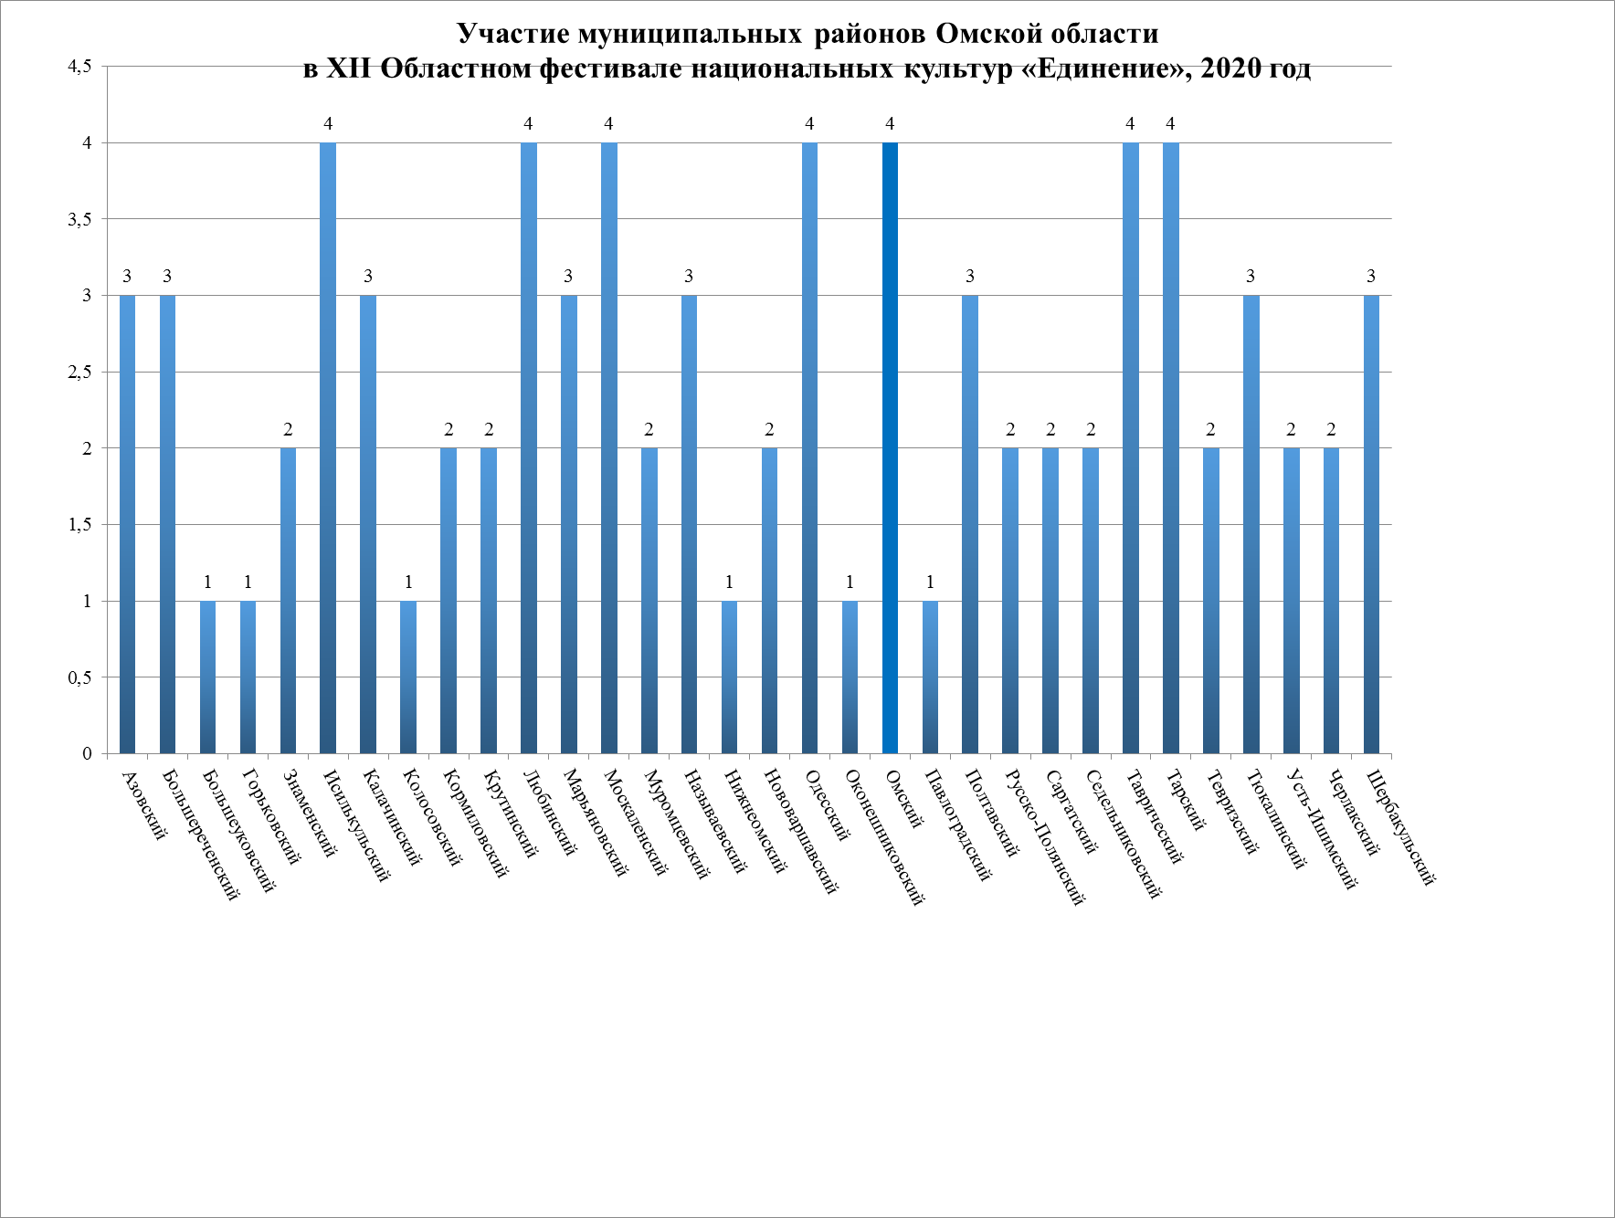

Таблица. Участие муниципальных районов Омской области
в XII Областном фестивале национальных культур «Единение», 2020 год

Дата | Наименование мероприятия,  проводившегося на территории муниципальных районов | Мероприятия XII Областного фестиваля национальных культур «Единение»,  в которых участвовали муниципальные районы
Дата |  | Наименование мероприятия | Перечень творческих коллективов муниципальных районов
Азовский немецкий национальный район
12 июня |  | Форум «Россия – это мы!», посвященный Дню России  (онлайн-проект) | #параднациональностей (фото в национальных костюмах);  Коллективы:  Семья Перегонцевых (фортепьяно)
31октября |  | IV Областной конкурс украинской песни «Зорецвит» (онлайн-проект) | Солисты  Кох Алла - солистка Пришибского дома культуры «Молодежный» филиал муниципального бюджетного учреждения культуры «Районный центр досуга и методической помощи»;  Оверко Валентина - солистка Трубецкого сельского дома культуры филиал муниципального бюджетного учреждения культуры «Районный центр досуга и методической помощи», руководитель Тарасова Галина;  Татиосьянц Евгений – солист Александровского сельского дома культуры филиал муниципального бюджетного учреждения культуры «Районный центр досуга и методической помощи»;  Брейзе Лариса — солистка Берёзовского сельского дома культуры филиал муниципального бюджетного учреждения культуры «Районный центр досуга и методической помощи»;  Компанец Ольга - солистка муниципального бюджетного учреждения культуры «Районный центр досуга и методической помощи»;  Эрбес Евгения - солистка Трубецкого сельского дома культуры филиал муниципального бюджетного учреждения культуры «Районный центр досуга и методической помощи»  Коллективы:  1.Вокальный дуэт украинской песни «Явир» Цветнопольского Дома культуры филиал муниципального бюджетного учреждения культуры «Районный центр досуга и методической помощи», рук.Лазарева Наталья;  2.Народный фольклорный ансамбль «Цветень», (7 чел.) муниципального бюджетного учреждения культуры «Районный центр досуга и методической помощи», рук.Компанец Ольга;  3.Дуэт детского фольклорного ансамбля «Забавушка» муниципального бюджетного учреждения культуры «Районный центр досуга и методической помощи», рук. Компанец Ольга
24 декабря |  | XXIII Областной конкурс эстрадной песни «Weihnachtsstern -Рождественская звезда» (онлайн-проект) | Солисты:  Штаер Валерия – солистка Азовского Районного методического центра немецкой культуры;  Видершпан Екатерина – солистка Берёзовского сельского дома культуры филиал муниципального бюджетного учреждения культуры «Районный центр досуга и методической помощи»  Коллективы:  1. Народный вокальный ансамбль «Heimatland» Бюджетного учреждения культуры «Районный центр досуга и методической помощи» филиал Александровский центр немецкой культуры (6 чел.), рук. Ерофеева Анна;  2.Вокальный ансамбль «Leuchten» Сосновского Центра немецкой культуры (4 чел.), рук. Дрогнева Ирина;  3.Дуэт «Traume» Трубецкого центра немецкой культуры Азовского немецкого национального муниципального района Омской области, рук. Штразбург Галина
БОЛЬШЕРЕЧЕНСКИЙ РАЙОН
12 июня |  | Форум «Россия – это мы!»,  посвященный Дню России (Онлайн-проект) | #параднациональностей (фото в национальных костюмах)
17 ноября |  | VII Региональный конкурс татарской песни «Яна йолдыз-Новая звезда»  (онлайн-проект) | Солисты:  Махмутов Зохиржон (14 лет) – солист Уленкульского центра татарской культуры - филиал №53 бюджетного учреждения культуры Большереченского муниципального района Омской области в сфере культурно-досуговой деятельности и библиотечного обслуживания населения «Культура», руководитель Наурузова Римма
24 декабря |  | XXIII Областной конкурс эстрадной песни «Weihnachtsstern -Рождественская звезда»  (онлайн-проект) | Солисты:  Климова Александра – солистка Бюджетного учреждения культуры Большереченского муниципального района Омской области в сфере культурно-досуговой деятельности библиотечного обслуживания населения «Культура», Центра немецкой культуры «Эдельвейс»,
БОЛЬШЕУКОВСКИЙ РАЙОН
12 июня |  | Форум «Россия – это мы!»,  посвященный Дню России  (онлайн-проект) |  | #параднациональностей (фото в национальных костюмах);
ГОРЬКОВСКИЙ РАЙОН
12 июня |  | Форум «Россия – это мы!»,  посвященный Дню России  (онлайн-проект) | Солисты  Баль Анастасия Сергеевна  Коллективы:  Танцевальный ансамбль «Online Dance»
ЗНАМЕНСКИЙ РАЙОН
12 июня |  | Форум «Россия – это мы!»,  посвященный Дню России  (онлайн-проект) | Солисты  Юрий Козлов.  Светлана Гурова.  Надежда Макарова
18 декабря |  | II Областной детский казачий конкурс «Наследники» (онлайн-проект) | Коллективы:  Образцовый вокальный ансамбль «Пристань детства» (8 чел.) муниципального бюджетного учреждения культуры «Районный дом культуры»,рук. Зубова Наталья
ИСИЛЬКУЛЬСКИЙ РАЙОН
12 июня |  | Форум «Россия – это мы!», посвященный Дню России (онлайн-проект) | Солисты  Полина Шевелёва  Олеся Толкачева  Екатерина Слабодчикова,-чтец  Темиргалиев Абай – домбра  Валерий Бычковский-балалайка  Надежда Кульбикова, солистка народного ансамбля "Мелодия"  Елена Гладенко, солистка Дворца культуры им В. В. Радула  Культаева Айралым п. Боровое  Виктор Сорокин и Татьяна Беннер  Коллективы:  Народный вокальный ансамбль Рябинушка с. Солнцевка
17 ноября |  | VII Региональный конкурс татарской песни «Яна йолдыз-Новая звезда»  (онлайн-проект) | Солисты:  Баяндин Женс (16 лет) – солист Бюджетного учреждения культуры «Боровской сельский клуб Боевого филиала МБУ «Исилькульская централизованная клубная система» , рук. Апёнова Ляззат
18 декабря |  | II Областной детский казачий конкурс «Наследники» (онлайн-проект) | Коллективы: Образцовый ансамбль танца «Забава» (13 чел.) муниципального бюджетного учреждения «Дворец культуры им Владимира Владимировича Радула», рук. Ау Наталья
24 декабря |  | XXIII Областной конкурс эстрадной песни «Weihnachtsstern -Рождественская звезда» (онлайн-проект) | Солисты:  Князева Ева – солистка образцового вокального ансамбля «Музыкальная капель» Муниципального бюджетного учреждения «Дворец культуры им.В.В.Радула, рук. Кусаинова Жамиля  Головырина Алёна-солистка вокального ансамбля «Экспрессия» Исилькульского центра немецкой культуры муниципального бюджетного учреждения «Дворец культуры им.В.В.Радула»
КАЛАЧИНСКИЙ РАЙОН
12 июня |  | Форум «Россия – это мы!»,  посвященный Дню России  (онлайн-проект) | Солисты  Зоя Тимохина, Царицынский ДК  Дуэт: Татьяна Зыкова и Сергей Харченко.  Бызова Любовь Халимовна,  Светлана Беликина, г. Калачинск  Малахов Владимир Герасимович,  Сеппенен Наталья, Орловский ДК  Алексеева Кристина Орловский ДК
31 октября |  | IV Областной конкурса украинской песни «Зорецвит» (онлайн-проект) | Коллективы:  1.Фольклорный ансамбль народного пения «Барвинок» (9 чел.) муниципального бюджетного учреждения культуры «Царицынский Дом культуры» Царицынского сельского поселения, рук. Тимохина Зоя;  2.Вокальный ансамбль «Ричинька» (4 чел.) муниципального бюджетного учреждения культуры «Царицынский Дом культуры» Царицынского сельского поселения, рук. Тимохина Зоя;  3.Народный хор ветеранов «Сударушки» (16 чел.) муниципального бюджетного учреждения культуры «Межпоселенческий культурно – досуговый центр», руководитель Харченко Сергей;  4.Дуэт Ена Эрна Андреевна и Балацун Клавдия Андреевна муниципального бюджетного учреждения культуры «Межпоселенческий культурно – досуговый центр», рук. Харченко Сергей
18 декабря |  | II Областной детский казачий конкурс «Наследники» (онлайн-проект) | Солисты: Толстокоров Сергей-солист муниципального бюджетного учреждения культуры «Межпоселенческий культурно-досуговый центр  Коллективы: Фольклорный ансамбль «Тараторки» (5 чел.) Центра традиционной культуры «Радовесть» филиала муниципального бюджетного учреждения культуры «Межпоселенческий культурно-досуговый центр», рук. Мошева Светлана
КОЛОСОВСКИЙ РАЙОН
12 июня |  | Форум «Россия – это мы!»,  посвященный Дню России (онлайн-проект) | Солисты  Мусин Виталий -чтец  Сизов Константин, солист РДК  Лиза Лизниченко -чтец  Коллективы:  Народный татарский ансамбль "Махаббат"
КОРМИЛОВСКИЙ РАЙОН
12 июня |  | Форум «Россия – это мы!», посвященный Дню России  (онлайн-проект) | #параднациональностей (фото в национальных костюмах)
31 октября |  | IV Областной конкурса украинской песни «Зорецвит» (онлайн-проект) | Коллективы:  1.Народный вокальный ансамбль «Рябинушка» (6 чел.) межпоселенческого учреждения культуры Кормиловского муниципального района «Районный Дом культуры», рук. Селюн Александр;  3.Народный вокальный ансамбль «Калинушка» (9 чел.) межпоселенческого учреждения культуры Кормиловского муниципального района «Районный Дом культуры», рук. Селюн Александр
КРУТИНСКИЙ РАЙОН
12 июня |  | Форум «Россия – это мы!»,  посвященный Дню России (онлайн-проект) | Солисты  Алексей Рябков с Зимино  Гонохов Данил-чтец  Шишкина Елена-чтец  Коллективы:  Семья Мусаевых. с. Зимино 7 чел.)
31 октября |  | IV Областной конкурса украинской песни «Зорецвит» (онлайн-проект) | Солисты:  Ершова Виктория - солистка Новокарасукского центрального Дома культуры – филиал муниципального бюджетного учреждения культуры «Крутинская централизованная клубная система», рук. Швеина Светлана;  Загваздина Евгения - солистка Усть-Логатского сельского клуба – филиал муниципального бюджетного учреждения культуры «Крутинская централизованная клубная система»
ЛЮБИНСКИЙ РАЙОН
12 июня |  | Форум «Россия – это мы!»,  посвященный Дню России  (онлайн-проект) | Солисты  Попова Мария, Красноярский ДК  Попова Марина Красноярский ДК  Грузляк Дарья-чтец  Королёва Дарья -чтец
31 октября |  | IV Областной конкурса украинской песни «Зорецвит» (онлайн-проект) | Солисты  Ярославцева Наталья – солистка Алексеевского сельского дома культуры бюджетного учреждения Любинского муниципального района «Центр культуры и искусства  Коллективы:  Народный вокальный ансамбль украинской песни «Сударушки» (11чел.) Боголюбовского сельского дома культуры бюджетного учреждения Любинского муниципального района «Центр культуры и искусства Любинского муниципального района»,рук. Межуева Нина  Ансамбль украинской песни «Гарны дивчины» (8 чел.) Боголюбовского сельского дома культуры бюджетного учреждения Любинского муниципального района «Центр культуры и искусства, рук. Межуева Нина
18 декабря |  | II Областной детский казачий конкурс «Наследники»  (онлайн-проект) | Коллективы: Студия традиционной хореографии «Кураж» (12 чел.) Любино-Старожильского сельского дома культуры бюджетного учреждения Любинского муниципального района «Центр культуры и искусства Любинского муниципального района», руководитель Стрельцова Ирина
24 декабря |  | XXIII Областной конкурс эстрадной песни «Weihnachtsstern -Рождественская звезда» (онлайн-проект) | Коллективы:  Дуэт «Ноктюрн» Казанского центра немецкой культуры, руководитель Кривко Елена
Марьяновский район
12 июня |  | Форум «Россия – это мы!»,  посвященный Дню России  (онлайн-проект) | Солисты  Демидова Олеся Ансамбль русской песни «Осенний сон»  Вера Савушкина -чтец  Жексенова Медина -чтец  Бондарев Семён-чтец  Богомолова Алеся-чтец.  Волкова Дарья-чтец  Пашова Аксинья-чтец  Левашова Ирина-чтец  Митрофанова Александра-чтец  Попова Оксана-чтец  Третьякова Дарья-чтец  Надежда Мошкова-чтец  Жукова Виктория-чтец  Кухтей Полина чтец  Коллективы:  Семья имама Ваисова Хабидоллы Амерхановича
31 октября |  | IV Областной конкурса украинской песни «Зорецвит» (онлайн-проект) | Солисты  1.Ковалёв Николай - солист Москаленского центрального сельского дома культуры Москаленской централизованной клубной системы – филиал муниципального бюджетного учреждения культуры «Районный Дом народного творчества и досуга», рук. Шевелёв Николай  Коллективы:  1. Трио «Черевички» Москаленского центрального сельского дома культуры Москаленской централизованной клубной системы - филиал муниципального бюджетного учреждения культуры «Районный Дом народного творчества и досуга», рук. Шевелёв Николай  2.Дуэт «Гармония» (Титкова Надежда Николаевна, Ткаченко Любовь Фёдоровна) Москаленского центрального сельского дома культуры Москаленской централизованной клубной системы – филиал муниципального бюджетного учреждения культуры «Районный Дом народного творчества и досуга» , рук.Шевелёв Николай (2,18 мин.)  3.Дуэт «Калина» Москаленского центрального сельского дома культуры Москаленской централизованной клубной системы – филиал муниципального бюджетного учреждения культуры «Районный Дом народного творчества и досуга, рук. Шевелёв Николай  4.Муниципальный ансамбль казачьей песни «Станичники» (3 чел.) Центра казачьей культуры «Вольница» Орловского центрального сельского дома культуры Орловской централизованной клубной системы – филиал муниципального бюджетного учреждения культуры «Районный Дом народного творчества и досуга», рук. Герр Олег
18 декабря |  | II Областной детский казачий конкурс «Наследники» (онлайн-проект) | Солисты:  Шлыков Денис- (16 лет) солист Орловского центрального сельского Дома культуры Орловской централизованой клубной системы, аккомпаниатор Горбунов Николай Евстафьевич  Коллективы:  1.Детский образцовый ансамбль «Казачок» - (10 чел.) Орловского центрального сельского Дома культуры Орловской централизованной клубной системы, рук. Бондарева Янин, аккомпаниатор-Герр Олег, Горбунов Николай.  2.Танцевальный коллектив «Импульс» Орловского центрального сельского Дома культуры Орловской централизованной клубной системы, рук. Масликова Светлана
МОСКАЛЕНСКИЙ РАЙОН
12июня |  | Форум «Россия – это мы!»,  посвященный Дню России  (онлайн-проект) | #параднациональностей (фото в национальных костюмах)
31 октября |  | IV Областной конкурса украинской песни «Зорецвит»  (онлайн-проект) | Коллективы  Народный ансамбль «Червона Калына» (10 чел.) Муниципального казённого учреждения культуры «Москаленский районный культурно-досуговый центр» руководитель Баранова Ирина
18 декабря |  | II Областной детский казачий конкурс «Наследники» (онлайн-проект) | Коллективы:  Танцевальный колектив «Обрада» (24 чел) Краснознаменского сельского дома культуры муниципального казенного учреждения культуры «Москаленский районный культурно- досуговый центр» ,рук.Лузин Николай,Здорова Марина
24 декабря |  | XXIII Областной конкурс эстрадной песни «Weihnachtsstern -Рождественская звезда» (онлайн-проект) | Солисты:  Назарян Тигран– солист Межпоселенческого казенного учреждения культуры «Москаленский районный культурно-досуговый центр»
МУРОМЦЕВСКИЙ РАЙОН
12 июня |  | Форум «Россия – это мы!»,  посвященный Дню России (онлайн-проект) | Солисты  Юлия Петер
17 ноября |  | VII Региональный конкурс татарской песни «Яна йолдыз-Новая звезда»  (онлайн-проект) | Солисты:  Хуснутдинова Алсу (6 лет) – д. Черталы руководитель Хуснутдинова Жавзан
НАЗЫВАЕВСКИЙ РАЙОН
12 июня |  | Форум «Россия – это мы!»,  посвященный Дню России  (онлайн-проект) | Коллективы:  Ансамбль украинской песни (Зiронька)
31 октября |  | IV Областной конкурса украинской песни «Зорецвит» (онлайн-проект) | Коллективы:  Ансамбль украинской песни «Зiронька» (6 чел.) отдела культурно досуговой деятельности Жирновского Дома культуры бюджетного учреждения культуры», рук. Волкова Любовь
18 декабря |  | II Областной детский казачий конкурс «Наследники» (онлайн-проект) | Коллективы:  Детский фольклорный ансамбль «Завлекаши» бюджетного учреждения культуры Называевского муниципального района «Культура» Отдел культурно-досуговой деятельности районного Дворца культуры Солист Максим Корнов, рук. Токмакова Олеся
НОВОВАРШАВСКИЙ РАЙОН
12 июня |  | Форум «Россия – это мы!»,  посвященный Дню России  (онлайн-проект) | Солисты:  Садвокасов Тамерлан,  Сабитова Сайида,  Кнауб Руслан,  Курмашев Арсен-чтец  Шамганов Алим -чтец  Упин Сенат -чтец  Сарсембаева Лейла- -чтец  Садвокасов Асан -чтец-чтец  Сабитова Салия-чтец  Кусаинова Даяна-чтец  Абулханова Сара-чтец  Коллективы:
31 октября |  | IV Областной конкурса украинской песни «Зорецвит»  (онлайн-проект) | Солисты  1.Игнатенко Анна - солистка народного фольклорного ансамбля «Калинушка» Русановского филиала межпоселенческого казенного учреждения культуры «Нововаршавский районный культурно-досуговый центр, Центр русской традиционной культуры «Истоки», рук.Галькова Галина  Коллективы:  Ансамбль «Барвинок» (12 чел.) Бобринского филиала межпоселенческого казенного учреждения культуры «Нововаршавский районный культурно-досуговый центр», рук. Черномаз Елена  Народный фольклорный ансамбль «Калинушка» (6 чел.) Русановского филиала межпоселенческого казенного учреждения культуры «Нововаршавский районный культурно-досуговый центр, Центр русской традиционной культуры «Истоки», рук. Галькова Галина
ОДЕССКИЙ РАЙОН
12 июня |  | Форум «Россия – это мы!»,  посвященный Дню России  (онлайн-проект) | Солисты  Ковелов Дима-чтец  Анастасия Смолякова -чтец  Влад Филоненко -чтец  Алексеева Ирина. Лукьяновский ЦК и ДК  Поплавская Евгения Лукьяновский ЦК и ДК  Закопайло Маша и Чечевская Жасмин, -чтец  Тупенов Самир - чтец
31 октября |  | IV Областной конкурса украинской песни «Зорецвит»  (онлайн-проект) | Солисты  Ткаченко Лидия-солистка Благодаровского центра культуры и досуга филиал  Межпоселенческого бюджетного учреждения культуры «Одесский районный культурно-досуговый центр», рук.Чернухина Наталья  Коллективы:  1.Народный фольклорный ансамбль украинской песни «Калынонька» (5 чел.) Ганновского центра культуры и досуга филиал Межпоселенческого бюджетного учреждения культуры «Одесский районный культурно-досуговый центр», рук. Викарчук Ирина  2.Народный фольклорный ансамбль «Вербыченька» (8 чел.) Желанновского центра культуры и досуга филиал Межпоселенческого бюджетного учреждения культуры «Одесский районный культурно-досуговый центр», рук. Науменко Елена  3. Народный фольклорный ансамбль украинской песни «Селяночка» (11 чел.) Благодаровского центра культуры и досуга филиал Межпоселенческого бюджетного учреждения культуры «Одесский районный культурно-досуговый центр» Одесского муниципального района Омской области, рук. Кривошея Людмила  Детский вокальный ансамбль «Домисолька» (8 чел.) Благодаровского центра культуры и досуга филиал Межпоселенческого бюджетного учреждения культуры «Одесский районный культурно-досуговый центр», рук. Кривошея Людмила
18 декабря |  | II Областной детский казачий конкурс «Наследники»  (онлайн-проект) | Солисты  Ткаченко Лидия- солистка Благодаровского центра культуры и досуга филиал Межпоселенческого бюджетного учреждения культуры «Одесский районный культурно-досуговый центр», рук. Чернухина Наталья  Коллективы  Вокальный фольклорный ансамбль «Иван да Марья» (13 чел.) Благодаровского центра культуры и досуга филиал Межпоселенческого бюджетного учреждения культуры «Одесский районный культурно-досуговый центр», рук.Чернухина Наталья
24 декабря |  | XXIII Областной конкурс эстрадной песни «Weihnachtsstern -Рождественская звезда»  (онлайн-проект) | Загородняя Ирина – солистка Межпоселенческого бюджетного учреждения культуры «Одесский районный культурно-досуговый центр» Одесского муниципального района Омской области, Одесского центра немецкой культуры
ОКОНЕШНИКОВСКИЙ РАЙОН
12 июня |  | Форум «Россия – это мы!»,  посвященный Дню России  (онлайн-проект) | #параднациональностей (фото в национальных костюмах)
ОМСКИЙ РАЙОН
12 июня |  | Форум «Россия – это мы!»,  посвященный Дню России  (онлайн-проект) | Солисты  Татьяна Ярыгина-чтец  Данил Коробов-чтец  Коллективы:  Группа «Новая провинция»,  Ансамбль «Фестиваль»
31 октября |  | IV Областной конкурса украинской песни «Зорецвит»  (онлайн-проект) | Солисты  Саносян Елена Сергеевна- солистка Красноярского сельского дома культуры – филиал муниципального бюджетного учреждения «Централизованная клубная система
17 ноября |  | VII Региональный конкурс татарской песни «Яна йолдыз-Новая звезда»  (онлайн-проект) | Солисты:  Галеева Милена – солистка ансамбля татарской песни «Ляйсан»  Дружинского сельского Дома культуры - филиала муниципального бюджетного учреждения «Централизованная клубная система», руководитель Сиганов Денис  Галеев Артем – солист ансамбля татарской песни «Ляйсан»  Дружинского сельского Дома культуры - филиала муниципального бюджетного учреждения «Централизованная клубная система», рук. Сиганов Денис  Коллективы:  Дуэт «Туганнар» (Родня) (Галеев Артем Галеева Милена) ансамбля татарской песни «Ляйсан» ружинского сельского Дома культуры - филиала муниципального бюджетного учреждения «Централизованная клубная система», рук. Сиганов Денис
18 декабря |  | II Областной детский казачий конкурс «Наследники»  (онлайн-проект) | Солисты  Ступина Мария-(16 лет)- солистка Ачаирского сельского Дома культуры филиала муниципального бюджетного учреждения «Централизованная клубная система»  Коллективы:  1.Хореографический коллектив «Новые люди» (13 чел.) Ачаирского сельского Дома культуры филиала муниципального бюджетного учреждения «Централизованная клубная система», рук. Таричко Мария  2.Ансамбль русской песни «Лада» (11 чел.) Ачаирского сельского Дома культуры филиала муниципального бюджетного учреждения «Централизованная клубная система, рук. Юстус Светлана  3.Ансамбль народной песни «Ладушки» (14 чел.) Ачаирского сельского Дома культуры филиала муниципального бюджетного учреждения «Централизованная клубная ,рук. Юстус Светлана  4. Ансамбль казачьей песни «Казаки» (21 чел.) Ачаирского сельского Дома культуры филиала муниципального бюджетного учреждения «Централизованная клубная система ,рук. Ступина Светлана
ПАВЛОГРАДСКИЙ раЙон
12 июня |  | Форум «Россия – это мы!», посвященный Дню России  (онлайн-проект) | Солисты  Кузнецова Наталья -чтец  Сидоренко Зоя -чтец

ПОЛТАВСКИЙ раЙон
12 июня |  | Форум «Россия – это мы!», посвященный Дню России  (онлайн-проект ) | #параднациональностей (фото в национальных костюмах)
31 октября |  | IV Областной конкурса украинской песни «Зорецвит»  (онлайн-проект) | Коллективы:  Фольклорный ансамбль «Соловушки» (10 чел.) Соловьёвского сельского дома культуры муниципального бюджетного учреждения культуры «Полтавский культурно-досуговый центр «Русь», рук. Кислица Лариса  Фольклорный ансамбль народного пения «Сударушки» (7 чел.) Красногорского сельского дома культуры филиал муниципального бюджетного учреждения культуры «Полтавский культурно-досуговый центр «Русь», рук. Криминская Валентина
24 декабря |  | XXIII Областной конкурс эстрадной песни «Weihnachtsstern -Рождественская звезда»  (онлайн-проект) | Конюхова Анна - солистка Центра немецкой культуры  Мороз Ольга - солистка Центра немецкой культуры
РУССКО-ПОЛЯНСКИЙ район
12 июня |  | Форум «Россия – это мы!», посвященный Дню России  (Онлайн-проект) | Быченкова Ирина -чтец
31 октября |  | IV Областной конкурса украинской песни «Зорецвит»  (онлайн-проект) | Коллективы:  Вокальный ансамбль украинской песни «Зирочка» (7 чел.) муниципального казенного учреждения культуры «Новосанжаровский культурно-досуговый центр», рук. Кочергина Татьяна
САРГАТСКИЙ район
12 июня |  | Форум «Россия – это мы!», посвященный Дню России  (Онлайн-проект) | Солисты  Дмитрий и Иван Эдельман -баяны  Валерия Лукичева  Матвеева Юлия  Красовская Анастасия-чтец, Саргатский район  Наталья Сермус-чтец  Екимова Татьяна-чтец  Бусс Елена-чтец, Саргатская ЦРБ имени Н М Бутова  Купцова Марина-чтец  Стахеева Татьяна-чтец
31 октября |  | IV Областной конкурса украинской песни «Зорецвит»  (онлайн-проект) | Коллективы:  Народный вокальный ансамбль «Журавушка» (12 чел.) Верблюженского сельского дома культуры межпоселенческого бюджетного учреждения культуры Саргатского муниципального района Омской области «Саргатская централизованная клубная система», руководитель Шайхутдинова Мария
СЕДЕЛЬНИКОВСКИЙ район
12 июня |  | Форум «Россия – это мы!», посвященный Дню России  (онлайн-проект) | #параднациональностей (фото в национальных костюмах)
31 октября |  | IV Областной конкурса украинской песни «Зорецвит»  (онлайн-проект) | Коллективы:  Дуэт Екатерины Азевич и Нины Ивановой муниципального бюджетного учреждения культуры Седельниковского района Омской области «Межпоселенческий социально-культурный досуговый центр «СВЕТОЧ», руководитель Копцева Людмила
Таврический район
12 июня |  | Форум «Россия – это мы!», посвященный Дню России  (онлайн-проект) | #параднациональностей (фото в национальных костюмах)
31 октября |  | IV Областной конкурса украинской песни «Зорецвит»  (онлайн-проект) | Коллективы:  Муниципальный народный ансамбль «Родники» (5 чел.) муниципального учреждения культуры «Любомировский Дом культуры», рук. Бондаренко Игорь
18 декабря |  | II Областной детский казачий конкурс «Наследники»  (онлайн-проект) | Коллективы:  Ансамбль «Любо» Любомировского дома культуры Муниципального учреждения культуры «Межмуниципальный центр культуры», рук. Тиницкий Алексей
24 декабря |  | XXIII Областной конкурс эстрадной песни «Weihnachtsstern -Рождественская звезда»  (онлайн-проект) | Дуэт Зиненко Анастасия и Мальцева Яна Центра немецкой культуры муниципального учреждения культуры «Центр народной культуры и досуга», рук. Ротенберг Юлия
ТАРСКИЙ РАЙОН
12 июня |  | Форум «Россия – это мы!»,  посвященный Дню России  (онлайн-проект) | #параднациональностей (фото в национальных костюмах)
31 октября |  | IV Областной конкурса украинской песни «Зорецвит»  (онлайн-проект) | Коллективы:  Дуэт Татьяна Быструшкина и Дмитрий Дячук Центра традиционной русской культуры Объединения национальных культур «Дом дружбы» муниципального бюджетного учреждения культуры Тарского района Омской области «Тарский культурно-досуговый центр «Север»  Ансамбль народной песни «Реченька» (4 чел.) Центра традиционной русской культуры Объединения национальных культур «Дом дружбы» муниципального бюджетного учреждения культуры Тарского района Омской области «Тарский культурно-досуговый центр «Север», рук. Быструшкина Татьяна
17 ноября |  | VII Региональный конкурс татарской песни «Яна йолдыз-Новая звезда»  (онлайн-проект) | Солисты  1. Яминова Руфина - солистка образцового вокального ансамбля «Кояш» Больше-Туралинского сельского дома культуры филиал №3 муниципального бюджетного учреждения культуры Тарского муниципального района Омской области «Тарский культурно-досуговый центр «Север», руководитель Рахмангулова Гульнур  2. Салангина Татьяна - бюджетное образовательное учреждение дополнительного образования «Центр детского творчества» руководители Декет Альфира, Фатхутдинова Чинан  3. Хасанова Мадина - солистка образцового вокального ансамбля «Кояш» Больше-Туралинского сельского дома культуры филиал №3 муниципального бюджетного учреждения культуры «Тарский культурно-досуговый центр «Север», руководитель Рахмангулова Гульнур  4. Салангина Ксения - бюджетное образовательное учреждение дополнительного образования «Центр детского творчества» Тарского муниципального района Омской области, руководители Декет Альфира, Фатхутдинова Чинан  Коллективы:  Детский вокальный ансамбль «Йолдызчыклар» - («Звездочки») (средний возраст 8 лет) – центра татарской культуры Объединения национальных культур «Дом дружбы» «Тарский культурно-досуговый центр «Север» МБУК ТКДЦ «Север», ОНК «Дом дружбы», рук. Саттарова Олеся  Образцовый ансамбль «Якташ-Земляк» (младшая группа) – Бюджетное образовательное учреждение дополнительного образования «Центр детского творчества», рук. Декет Альфира  Образцовый ансамбль «Якташ-Земляк» (старшая группа) Бюджетное образовательное учреждение дополнительного образования «Центр детского творчества», рук. Декет Альфира Назмутдиновна, Фатхутдинова Чинан  Образцовый вокальный ансамбль «Кояш» Больше-Туралинского сельского дома культуры филиал №3 муниципального бюджетного учреждения культуры «Тарский культурно-досуговый центр «Север», руководитель Рахмангулова Гульнур  2. Дуэт «Очарование» образцового вокального ансамбля «Кояш» Больше-Туралинского сельского дома культуры филиал №3 муниципального бюджетного учреждения культуры «Тарский культурно-досуговый центр «Север», руководитель Рахмангулова Гульнур
24 декабря |  | XXIII Областной конкурс эстрадной песни «Weihnachtsstern -Рождественская звезда»  (онлайн-проект) | Зимина Полина – солистка Муниципального бюджетного учреждения культуры Тарского муниципального района Омской области «Тарский культурно-досуговый центр «Север», Объединение национальных культур «Дом дружбы», Центр немецкой культуры, рук. Криницына Ирина
ТЕВРИЗСКИЙ РАЙОН
12 июня |  | Форум «Россия – это мы!»,  посвященный Дню России  (онлайн-проект) | #параднациональностей (фото в национальных костюмах)
17 ноября |  | VII Региональный конкурс татарской песни «Яна йолдыз-Новая звезда»  (онлайн-проект) | Солисты:  1.Курмушева Зифа (16 лет) – солистка Кипо-Куларского сельского клуба – филиала Бюджетного учреждения культуры «Централизованная клубная система», рук. Курмушова Нурия  Коллективы  Детский вокальный ансамбль «Йолдызчыклар» Центра сохранения и развития национальных культур БУК «Централизованная клубная система» (4 чел.) руководитель Тухбатулина Марва
ТЮКАЛИНСКИЙ РАЙОН
12 июня |  | Форум «Россия – это мы!»,  посвященный Дню России  (онлайн-проект) | #параднациональностей (фото в национальных костюмах)
31 октября |  | IV Областной конкурса украинской песни «Зорецвит»  (онлайн-проект) | Солисты  Василий Мартыненко – солист культурно-досугового центра «Сибирь» бюджетного учреждения культуры «Тюкалинская централизованная клубная система»  Михайленко Алена – солистка культурно-досугового центра «Сибирь» бюджетного учреждения культуры «Тюкалинская централизованная клубная система»
18 декабря |  | II Областной детский казачий конкурс «Наследники»  (онлайн-проект) | Солисты:  Ольга Плешкова – (14 лет) солистка бюджетного образовательного учреждения дополнительного образования «Тюкалинская детская школа искусств», рук.Сажина Маргарита  Коллективы:  Фольклорный ансамбль «Калинка» бюджетного образовательного учреждения дополнительного образования «Тюкалинская детская школа искусств» (10 чел.) рук. Сажина Маргарита Аккомпаниаторы: Фертиков Александр Анатольевич, Дворниченко Алексей Иванович
УСТЬ-ИШИМСКИЙ РАЙОН
12 июня |  | Форум «Россия – это мы!»,  посвященный Дню России  (онлайн-проект) | #параднациональностей (фото в национальных костюмах)
17 ноября |  | VII Региональный конкурс татарской песни «Яна йолдыз-Новая звезда»  (онлайн-проект) | Солисты:  1.Бакиева Камилла (6 лет) – солистка бюджетного учреждения культуры «Усть-Ишимский межпоселенческий Центр культуры и досуга», рук.Айнулин Альфрид  2. Кабурова Элина (11 лет) – солистка Бюджетного учреждения культуры «Усть-Ишимский межпоселенческий Центр культуры и досуга», рук. Кабурова Луиза  аккомпаниатор Измаил Искандарович Халитов (баян)  3.. Бакиев Эмиль (11 лет) – солист Бюджетного учреждения культуры «Усть-Ишимский межпоселенческий Центр культуры и досуга», руководители Айнулин Альфрид; Кадырова Снежана  4. Маматуллин Артур (11 лет) – солист Бюджетного учреждения культуры «Усть-Ишимский межпоселенческий Центр культуры и досуга» Филиал Ильчебажинский сельский дом культуры, руководитель Мачитов Олег  Коллективы:  1. Трио «Йолдызчык» («Звездочка») Бакиевы Эмиль, Диана и Камилла (средний возраст 8 лет) – Бюджетное учреждение культуры «Усть-Ишимский межпоселенческий Центр культуры и досуга», руководитель Айнулин Альфрид  Дуэт «Татар яшьлэре» («Татарская молодежь») Рахимова Элина, Маматуллина Элина (средний возраст 13 лет) – Бюджетное учреждение культуры «Усть-Ишимский межпоселенческий Центр культуры и досуга» Филиал Ильчебажинский СДК, руководитель Мачитов Олег
ЧЕРЛАКСКИЙ РАЙОН
12 июня |  | Форум «Россия – это мы!»,  посвященный Дню России  (онлайн-проект) | #параднациональностей (фото в национальных костюмах)
31 октября |  | IV Областной конкурса украинской песни «Зорецвит»  (онлайн-проект) | Солисты:  Холоденко Людмила – солистка муниципального бюджетного учреждения культуры Черлакского муниципального района Омской области «Черлакский районный Дом культуры», руководитель Олейник Галина
ШЕРБАКУЛЬСКИЙ РАЙОН
12 июня |  | Форум «Россия – это мы!»,  посвященный Дню России  (онлайн-проект) | #параднациональностей (фото в национальных костюмах)
31 октября |  | IV Областной конкурса украинской песни «Зорецвит»  (онлайн-проект) | Солисты  Людмила Дробот - солистка Славянского сельского Дома культуры
24 декабря |  | XXIII Областной конкурс эстрадной песни «Weihnachtsstern -Рождественская звезда»  (онлайн-проект) | Солисты:  Бармина Елена – солистка Красноярского Центра немецкой культуры, руководитель Раац Ольга  Поглод Динара – солистка Новоскатовского Сельского Дома Культуры филиала Межпоселенческого бюджетного учреждения культуры «Шербакульская Централизованная Клубная Система», рук. Назарова Лидия  Коллективы:  Народный вокальный ансамбль «Нахтигаль» (9 чел.) Новоскатовского Сельского Дома Культуры филиала Межпоселенческого бюджетного учреждения культуры «Шербакульская Централизованная Клубная Система», руководитель Назарова Лидия

Из общего перечня культурно-массовых мероприятий ХII областного фестиваля национальных культур «Единение», запланированных на 2020 год в формате офлайн были проведены: межнациональный театрализованный праздничный концерт «Славное звание - защитник Отечества» и народный праздник «Масленичные гулянья».

Межнациональный театрализованный праздничный концерт
«Славное звание - защитник Отечества»
(23 февраля 2020 года, Омский Дом Дружбы)

Омский Дом Дружбы 23 февраля 2020 года провёл межнациональный концерт «Звание гордое – защитник Отечества». Творческая программа объединила артистов разных национальностей, посвятивших свои творческие подарки Солдатам Отечества.
Зрителями праздничного концерта стали ветераны войны и труда, участники национально-культурных объединений, жители микрорайона. Почетными зрителями праздничного концерта были ветераны войны и труда - участники национально-культурных объединений.
В программу межнационального концерта вошли выступления талантливых исполнителей народного вокального ансамбля «Луйс» Армянского культурного центра «Луйс» и вокального ансамбля «Идель» Областного татарского национально-культурного центра «Иртыш», яркие номера участников народного фольклорно-этнографического ансамбля «Ермак» Омской региональной общественной организация «Центр казачьей культуры «Ермак», хормейстера образцовой фольклорной студии «Омет-Надежда Гульфии Касимовой и образцового ансамбля казахского танца «Айгерим» Сибирского центра казахской культуры «МОЛДIР», выступления народного клезмерского ансамбля «Шалом» Омской городской общественной организации развития еврейской культуры «Шалом – XXI век» (Привет - XXI век), народной студия казахского творчества «Аманат» Общественной организации Региональная казахская национально-культурная автономия Омской области и вокального ансамбля «Горлица» Омского Дома Дружбы.
Гостям праздничного концерта подарили своё творчество Валерий Подворный - Заслуженный деятель культуры Омской области, солист Государственного Омского русского народного хора; народный вокальный ансамбль «Хрустальные грезы» и образцовый фольклорный ансамбль «Дивно», народный ансамбль танца «Сибирские узоры», детская хореографическая студия «Зефир» и образцовый цирковой коллектив «Каскад» Омского Дома Дружбы, образцовый ансамбль эстрадного танца «Сюрприз».
В мероприятии приняли участие 170 артистов.
Зрителями праздничного концерта стали 400 человек: ветераны войны и труда, участники национально-культурных объединений, жители микрорайона.

Народный праздник «Масленичные гулянья»
(29 февраля 2020 года, Омский Дом Дружбы)
Масленичными скоморошьими потешками встретили Масленицу на площади Омского Дома Дружбы 29 февраля – в предпоследний день масленичной недели.
Площадь «забурлила» весёлыми масленичными забавами и обильными угощениями с 13.00 часов. Изобилие призовых лакомств на конкурсных площадках Масленицы заставило даже самых ленивых пошевелиться после затяжной зимы, участвуя в состязаниях и потехах!
На главной сцене в театрализованной концертно-игровой программе «Масленичные скоморошьи потешки» с элементами масленичных конкурсов, приняли участие творческие коллективы Омского Дома Дружбы, славянского и украинского национально-культурных объединений, казачьи общественные организации Омской области.
«Блинное дерево желаний», «выросшее» возле Омского Дома Дружбы, приняло желающих узнать прогнозы на загаданное. Погадав и воспрянув духом, можно было сразу присоединиться к «Песенной завалинке» и спеть любимые песни под баян с народным хором украинской песни «Сiрий Клин»», народным фольклорно-этнографическим ансамблем «Ермак», народным ансамблем украинской песни имени Т.Г. Шевченко и вокальным ансамблем «Горлица»
Гости угощались настоящей горячей солдатской кашей на полевой кухне «У самовара я и моя Маша».
На площадке «Печка-кудесница» «пеклись» сюрпризные блины. Из стопки необычных блинов, в обмен на жетон, полученный за участие на локальных площадках, активный участник Масленицы вытягивал «блин» с сюрпризами. Возле Печки-кудесницы был разыгран главный – «Царский» блин нашей Масленицы. В итоге, «Царский» блин был вручен своему обладателю на главной сцене масленичных гуляний!
На конкурсе авторских масленичных блинов БлинФест - 2020, помимо обязательного «Народного жюри», в этом году работало многонациональное жюри. Оно оценивало 8 команд блинниц по номинациям: «Самая высокая стопка блинов», «Самый вкусный блин», «Блин с национальным колоритом», «Самый вкусный блин с начинкой», «Самый широкий ассортимент блинов», «Самый красивый блин», «Блинная фантазия» и «Приз зрительских симпатий». На главной сцене Масленицы состоялось награждение участниц «Блинфеста- 2020» главными и поощрительными призами!
На протяжении всего праздника на площади Омского Дома Дружбы, помимо непрерывного задорного концертно-игрового театрализованного представления, шумели локальные площадки с масленичными забавами и угощениями. «Обжорный ряд» - с масленичными лакомствами; «Полевая кухня» - с ароматной и сытной солдатской кашей и горячим чаем; «Молодецкие забавы» - где смельчаки попытали счастье в молодецких состязаниях: беге в мешках, «петушиных боях», валеночном биатлоне, одиночном и массовом перетягивании каната, спортивной ходьбе на ходунках, борьбе «Сам на сам», жиме штанги лёжа и скандинавской ходьбе, «Аллея мастеров» - с выставкой-ярмаркой изделий народного творчества.
Самые маленькие веселились на площадке «Детские забавы», с задорными народными играми и конкурсами: «Набери подснежников», «Меткий снежок», «Быстрые лошадки», «Заплети косу», «Прыгаем вместе» «Закрутиха» и хороводами - вместе с веселыми аниматорами и ребятами из образцового фольклорного ансамбля «Дивно».
Смельчаки, покорившие обязательный Масленичный столб, победители народных игр и состязаний были награждены призами, предоставленными социальными партнёрами (См. таблицу «Инвесторы и социальные партнеры по поддержке мероприятий БУК «Омский Дом Дружбы» 2020 год»).
Кульминацией народного праздника «Масленичные гуляния» - 2020 Омского Дома Дружбы стал парад масленичных кукол Морен, которых изготовили сами гости праздника на площадке «Марья и Дарья - искусницы», «отдав» куклам все свои проблемы, заботы и болезни. Наделенные пороками и проблемами масленичные чучелки сгорели в пламени яркого масленичного костра. Впервые на Масленице-2020 гости вместе с мастерицами изготовили птичек-веснянок. По древней традиции, именно с такими птичками с помощью обрядовых песен-закличек зазывали весну.
Раздольная и жизнеутверждающая театрализованная концертно-игровая программа подарила гостям праздника весеннее настроение и объединила на площади Омского Дома Дружбы 180 артистов и 2100 зрителей.

Организация и проведение культурно-досуговых мероприятий в формате «онлайн».
В связи с эпидемиологической ситуацией в Российской Федерации, связанной с распространением новой коронавирусной инфекции и действием режима повышенной готовности Омский Дом Дружбы, как и все учреждения культуры региона, с 21 марта 2020 года полностью перешёл на дистанционную форму работы. Вспыхнувшая пандемия пришлась на конец сезона — время, которое каждый год становится наиболее насыщенным событиями и культурно-досуговыми мероприятиями. Благодаря вынужденной остановке и перезагрузке сотрудники отдела культурно-досуговой деятельности начали работать в совершенно новом для себя направлении.
С 30 марта, по инициативе Министерства культуры Омской области, в регионе стартовал проект #КУЛЬТУРАДОМА, в рамках которого учреждения культуры встречались со своими зрителями и посетителями на площадках социальных сетей и на страницах сайтов. В челлендже, направленном на популяризацию культуры во всех ее проявлениях, продвижение различных форм проведения досуга и возможностей творческого самовыражения в домашних условиях, приняли участие сотрудники отдела культурно-досуговой деятельности, участники и руководители творческих коллективов.
На первых порах было немало препятствий и проблем, с которыми пришлось столкнуться. Основными из них стали условия для создания видеороликов:
1) Наличие камеры с хорошим качеством видео и звука, и далеко не все способны специально ее купить;
2) Умение правильно обращаться с техникой, что значительно затрудняет процесс съемки;
3) Нежелание сниматься дома по разным бытовым причинам (несоответствующий, по их мнению, ремонт, бегающие вокруг дети и т. д.);
4) Нехватка площади для того, чтобы снять свой творческий номер (например, танцорам или цирковым артистам).
Но, несмотря на все сложности, благодаря экспериментам и поиску подходящих форм, учреждение проявило активность в подпроектах челленджа:
- #антивирусныесказки- развлекательный контент, сформированный для популяризации детских сказок (в том числе и сказок разных народов);
- #песнинашегодома - подпроект, направленный на демонстрацию вокального таланта представителей разных народов Омского Прииртышья в условиях самоизоляции;
- #блюданародовроссии - мастер-классы по приготовлению традиционных блюд народов Омского Прииртышья;
- #листаемфотоальбом - слайд-клипы фотографий из фотоальбомов руководителей творческих коллективов Омского Дома Дружбы.
- #музыканашейдуши - подпроект, направленный на демонстрацию музыкальных композиций на национальных инструментах в условиях самоизоляции;
- #танцуемвместе – подпроект, направленный на демонстрацию танцевальных композиций в условиях самоизоляции.
В процессе онлайн деятельности в проекте #КУЛЬТУРАДОМА были расширены границы работы с аудиторией и определен новый вектор развития. Опыт в разработке совершенно иных стратегических решений и проектов помог подняться на ступень выше для того, чтобы обеспечить отвечающее всем последним трендам качество творческой продукции.
Следующим серьёзным этапом работы в режиме самоизоляции стала подготовка концерта-поздравления «Солдаты Победы, слава вам на века!», посвящённого 75-летию Победы в Великой Отечественной войне 1941-1945 гг., публикация которого прошла 7, 8 и 9 мая в медиапространстве Омского Дома Дружбы в социальных сетях «ВКонтакте», «Одноклассники», «Фейсбук».
В нашей жизни много праздничных дней, но есть один особенный – День Победы. Девятого мая мы радуемся торжеству весны и радости жизни, и неизменно вспоминаем о трагических событиях Великой Отечественной Войны. К этому знаменательному событию в 2020 году готовились заранее и планировали грандиозное празднование, но в современных условиях возникла необходимость быстрых решений и создания мероприятия в других предлагаемых обстоятельствах.
Концерт-поздравление начинается с пролога. В первом эпизоде «Георгиевская лента» ведущие, молодые люди двадцать первого века разных национальностей, рассуждают о празднике Девятое мая. Они говорят, что День Победы является самым главным праздником нашей страны, объединяющим людей всех возрастов и национальностей. В этом эпизоде транслируется видеопоздравление Афанасия Филипповича Кухтина, ветерана Великой Отечественной войны, участника Местной белорусской национально-культурной автономии «Омские белорусы». Включены концертные номера в исполнении ансамбля УМВД России по Омской области, образцового ансамбля эстрадного танца «Сюрприз», солиста Омского Дома Дружбы Валерия Подворного.
Во втором эпизоде «Бессмертный полк» через видеоверсию акции «Бессмертный полк» наглядно показывается масштаб потерь в Великой Отечественной Войне. Идет речь о том, что в каждой семье постсоветского пространства неизменно сохраняется память о своих героях, и что именно поэтому никому не удастся переписать историю, ведь мы знаем и храним настоящую правду о тех страшных событиях. В этой части демонстрируется два видеообращения - Ахунзяновой Халимы Тагировны, труженицы тыла, участницы татарской национально-культурной автономии «ИБИРЬ» и Шнейдера Давида Давидовича, ударника трудовой армии, участника региональной национально-культурной автономии немцев Омской области. Концертными номерами стали – выступление Ольги Глотовой - руководителя народного хора украинской песни «Сiрий Клин» и архивной записи вокального попурри «Дружба на всех языках» из многонационального концерта, посвящённого 20-летия Омского Дома Дружбы.
Эпизод «Вечный огонь» – дань памяти всем погибшим и пропавшим без вести во время Великой Отечественной Войны. Здесь идет речь о том, что с фашистами боролись всей страной, на передовой и в тылу, и никто не оставался в стороне, и о том, что именно единство всего народа помогло советским людям выдержать эти нелегкие испытания и победить. В третьей части к зрителям обратился Чернобыльский Юрий Александрович, ветеран Великой Отечественной войны, участник общественной организация развития еврейской культуры «Шалом – XXI век». Концертные номера в исполнении Татьяны Шиленковой (руководителя образцового фольклорного ансамбля «Дивно»), Гульфии Касимовой (руководителя образцовой фольклорной студии «Омет-Надежда»), Марины Смелковой (руководителя народного фольклорного ансамбля «Былина», Аины Касимовой (солистки народной студия казахского творчества «Аманат – Наследие») – исполнивших песню «Катюша», записанную по отдельности каждой солисткой в домашних условиях и смонтированную в единую вокальную композицию; семейного ансамбля Молчановых из Азовского немецкого национального района; Асылбека Айтымова (солиста народной студии казахского творчества «Аманат – Наследие»); народного ансамбля танца «Сибирские узоры»; ансамбля песни и танца УМВД России по Омской области наполнили блок особым настроением сопереживания и причастности к празднику со слезами на глазах.
Эпизод «Салют Победы» рассказывает о долгожданной радости от встречи первого мирного дня. Весь эпизод наполнен праздничными, яркими, как салют, номерами - артисты благодарят ветеранов за Победу – это образцовый вокальный ансамбль «Блиц», участники межрегионального праздника казачьей культуры «Вольница» 2010 года (архивная видеозапись), народный ансамбль танца «Сибирские узоры», ансамбль песни и танца УМВД России по Омской области. Эмоционально и творчески прозвучало видеопоздравление Дубровской Людмилы Александровны, ветерана Великой Отечественной войны, участницы Омского областного финно-угорского культурного центра.
В финале участники творческих коллективов Омского Дома Дружбы и национально-культурных объединений Омской области исполняют песню «День Победы», призывая зрителей к ним присоединиться. Песня записана каждым вокалистом в домашних условиях и смонтирована в единое целое.
Полная версия концерта была представлена 9 мая.
Помимо подготовки онлайн-концерта активно велась работа по наполнению подпроектов:
#книгапамяти – информационный контент, повествующий о ветеранах Великой Отечественной войны из Омской области и города Омска;
#стихивеликойпобеды – чтение стихов в рамках Всероссийской онлайн-акции «Стихи Великой Победы»;
#песни_победы – песни военных лет в исполнении самодеятельных артистов из творческих коллективов Омска и Омской области;
Под #роднойгерой – видеоролики с поздравлениями ветеранов-участников национально-культурный объединений Омской области.
Несмотря на все сложности, которые встретились на пути режиссёрско-постановочной группы при подготовке первого онлайн-концерта, можно сделать вывод о том, что это - очень увлекательный и необычный процесс, который позволил специалистам культурной сферы значительно расширить рамки своих возможностей, свежим взглядом и под другим углом посмотреть на привычную деятельность, поднять уровень своего профессионализма на новую ступень. Ведь все новое, что человек узнает в своей жизни (каким бы трудным в освоении оно ни было) непременно делает его намного компетентнее.
Омский Дом Дружбы, Омское региональное отделение Общероссийской общественной организации «Ассамблея народов России», национально-культурные объединения Омской области при поддержке Министерства культуры Омской области с 28 мая по 28 июня на просторах интернета провели масштабный онлайн-проект «Форум «Россия – это мы!», посвящённый Дню России.
Участники прислали много материалов и еще до конца июня организаторы размещали контент в официальной группе Форума и в социальных сетях.
Подготовка и реализация проекта осуществлялась по 20 подпроектам:
- #параднациональностей (фото в национальных костюмах);
- #поздравьРоссию;
- #сделайсмастером (видео мастер - классы);
- #сделайсам (фотоподелки);
- #блюданародовРоссии (видео);
- #песнинашегодома (о Родине, песни России);
- #музыканашейдуши (на национальных инструментах);
- #танцуемвместе;
- #стихиоРоссии;
- #детиРоссии (фото в национальных костюмах);
- #творческиевизитки (о коллективах);
- #национальная костюмерная (в том числе и прошлых лет);
- #мымолодёжь;
- #ЭТНОФАКТ;
- #фильмыснациональнымакцентом;
- #составьслово;
- #этновопрос;
- #какэтобыло;
- #узнайменя;
-#спортивныйомск.
Каждый проект состоял из отдельной группы в социальных сетях. Работала официальная группа проекта «Форум «Россия – это мы!», созданная в 2019 году.
В течение 10 - 12 июня демонстрировались поздравления подпроекта #поздравьРоссию, в котором приняли участие 31 руководитель национальных общественных объединений Омской области и Республики Казахстан.
Видеоролик подпроекта #параднациональностей», материалы для изготовления которого собирались с 28 мая по 5 июня, транслировался 12 июня. В параде приняли участие представители 22 национально-культурных объединения Омской области, 18 муниципальных районов области, гости из 9 регионов России, Республик Беларусь и Казахстан.
В реализацию подпроектов Форума активно включились 33 национальных общественных объединения Омской области, 32 муниципальных района региона, 45 регионов России (82 города, сел, поселка): 3-государства ближнего и дальнего зарубежья: Республика Казахстан (гг. Павлодар, Кокшетау), Республика Кыргызстан (Ошская область, с. Гулча), ФРГ (гг. Ораниенбург, Бад-Цвишенан).
За время проведения «Форума «Россия – это мы!» было размещено:
- 1729 фотографий подпроекта #национальная костюмерная;
- 746 фотографий подпроекта #детиРоссии.
Участники создали 17 творческих визиток (#творческиевизитки), исполнили 20 музыкальных произведений(#музыканашейдуши), спели 115 песен о Родине (#песнинашегодома), прочитали 75 стихотворений о Родине (#стихиоРоссии), станцевали 16 танцев (#танцуемвместе), познакомили нас с 7 молодёжными направлениями (#мымолодёжь).
Представили своё прикладное творчество 1131 поделкой (#сделайсам), провели 15 мастер-классов (#сделайсмастером), приготовили 27 блюд национальной кухни (#блюданародовРоссии).
Просмотрели 6 фильмов (#фильмыснациональнымакцентом), составили 20 слов (#составьслово), ответили на 10 этновопросов (#этновопрос), научились играть в 7 национальных игр (#спортивныйомск).
Просмотр материалов Форума превысил 1 миллион.
Кульминацией проекта стал концерт-поздравление «Россия - это мы!», публикация которого состоялась 10, 11 и 12 июня в медиапространстве Омского Дома Дружбы в социальных сетях – ВКонтакте, Одноклассники, Фейсбуке, Ютуб. 12 июня была представлена полная версия концерта с поздравлением Губернатора Омской области А.Л. Буркова.
Концерт состоял из 4 частей. В первой части «Мой дом - Россия» ведущие (представители разных национальностей и возраста) рассказывают о значении слова «родина» для каждого из нас и делают вывод, что Родина – это Россия, а Россия – это мы! В видеопоздравлении к зрителям обращаются заслуженный деятель культуры Омской области, директор Омского Дома Дружбы Наталья Альфредовна Степанова и руководители национально-культурных объединений Омской области. Для наполнения концертной составляющей эпизода использованы архивные видеозаписи Омского Дома Дружбы - межнациональная инструментальная композиция из гала-концерта «Дружба на всех языках», посвящённого 20-летнему юбилею Омского Дома Дружбы и хореографическая сюита «Моя Родина – Сибирь» из юбилейного концерта народного ансамбля танца «Сибирские узоры».
Ведущими второй части концерта «Моя семья - моя Россия! стали национальные семьи – казахская, армянская, украинская, которые рассказывают о роли и значении семьи в своём сердце, заканчивая словами «Семья – это малая родина, с которой начинается любовь к своей стране! В эпизод включён трогательный слайд-клип из семейных фотографий на песню «Ромашковые поля» - из репертуара группы «Кватро»; фрагмент «По страницам областного межнационального фестиваля свадебных обрядов» из гала-концерта «Дружба на всех языках», посвящённого 20-летниму юбилею Омского Дома Дружбы. Завершает блок онлайн – песня «Кто, если не мы», записанная в режиме самоизоляции в исполнении Каршевой Инны (руководителя образцового вокального ансамбля «Блиц»), Кондрашиной Юлии (педагога образцового фольклорного ансамбля «Дивно»), Мукушева Каната (солиста народной студии казахского творчества «Аманат-Наследие»), Касимовой Гульфии (руководителя образцовой фольклорной студии «Омет - Надежда»)
Третья часть концерта посвящена детям и называется «Дети – будущее России», её ведущими стали юные представители разных национальностей (русский, казашка, татарка, украинец, немка, азербайджанка). Ребята размышляют о своей стране, родине и делают вывод - «У России детей много! И все мы разные!». В этой части использованы: видеофрагмент детского номера «Нарисуй этот мир», выступления образцового вокального ансамбля «Блиц» из межнационального гала-концерта «Меридианы Единения», 2019 г.
«Россия – это мы» так названа последняя часть концерта – поздравления. Ведущие (представители разных национальностей и возрастов) поздравляют с Днём России и вновь произносят слова, ставшие ключевыми в концерте «РОССИЯ – это Я! РОССИЯ – это ТЫ! РОССИЯ – это МЫ!». В финальной части использованы видеоматериалы из открытых интернет источников и архива Омского Дома Дружбы, демонстрирующие ценности нашей страны.
Завершается онлайн концерт-поздравление «Россия - это мы!» песней «Желаю тебе, земля моя» в исполнении участников творческих коллективов Омского Дома Дружбы и национально-культурных объединений Омской области, записанная ими в домашних условиях.
В программе ХII областного фестиваля национальных культур «Единение» на 2020 год было запланировано проведение четырех конкурсов национального творчества: IV Областного конкурса украинской песни «Зорецвит», VII Регионального конкурса татарской песни «Яна йолдыз – Новая звезда»,
II Областного детского казачьего конкурса «Наследники», XXIII Областного конкурса эстрадной песни «Weihnachtsstern – Рождественская звезда». В отчётном периоде конкурсы проводились по видеоматериалам, а их церемонии награждения в онлайн формате. Несмотря на новые условия проведения, конкурсы не перестали оставаться открытым творческим соревнованием самодеятельных коллективов и отдельных исполнителей учреждений культуры, центров народной культуры, национально-культурных объединений Омской области.
С 13 по 31 октября 2020 года в Омской области проходил IV ОБЛАСТНОЙ КОНКУРС УКРАИНСКОЙ ПЕСНИ «ЗОРЕЦВИТ».
Организатором конкурса традиционно является Омский Дом Дружбы при поддержке Министерства культуры Омской области, при участии украинских национально-культурных объединений Омской области.
Как и прежде, конкурс проводился в три тура по следующим номинациям: «Солист-вокалист народного пения» и «Вокальный ансамбль народного пения» в трех возрастных категориях: младшая – до 15 лет, средняя – от 16 до 35 лет, старшая – от 36 лет. Произведения исполнялись на украинском языке.
Первый отборочный тур для участников из муниципальных районов Омской области и города Омска проводился на местах. II и III отборочные туры были проведены заочно 13 октября и 18 октября 2020 года по видеоматериалам участников, присланным в адрес Омского Дома Дружбы. В конкурсе приняли участие 238 артистов: 34 коллектива, 21 солист из 20 муниципальных районов (Азовского, Калачинского, Кормиловского, Крутинского, Любинского, Марьяновского, Москаленского, Называевского, Нововаршавского, Одесского, Омского, Полтавского, Русско-Полянского, Саргатского, Седельниковского, Таврического, Тарского, Тюкалинского, Черлакского, Шербакульского) и города Омска. В финал вышли 105 конкурсантов, среди них: солистов-вокалистов – 9 человек, вокальных ансамблей - 17 коллективов.
Неизменным остался и профессионализм жюри, в состав которого в 2020 году вошли: Закиров Виктор Григорьевич, художественный руководитель ансамбля песни и пляски Управления МВД России по Омской области, заслуженный работник культуры Российской Федерации, председатель жюри; Чупахина Анна Юрьевна, специалист по вокальному жанру отдела народного художественного творчества бюджетного учреждения культуры Омской области «Государственный центр народного творчества»; Добрынина Наталья Павловна, руководитель методического объединения «Народного хорового исполнительства» БПОУ «Омского областного колледжа культуры и искусства», художественный руководитель народного фольклорного ансамбля «Славянский венок», народного ансамбля русской песни «Иван-да-Марья»; Божескул Юрий Дмитриевич, председатель ОООО «Украинский культурный центр имени Тараса Григорьевича Шевченко».
В медиа пространстве Омского Дома Дружбы с 13 по 18 октября проходило голосование на «Приз зрительских симпатий», в котором приняли участие все, кто неравнодушен к украинской культуре и самодеятельному народному творчеству.
Финал и церемонию награждения IV Областного конкурса украинской песни «Зорецвит» зрители смогли увидеть 2 ноября 2020 года только на официальных страницах Омского Дома Дружбы во всех социальных сетях.
Темой онлайн гала-концерта «вечёрки» стало приглашение «добрый гость в дом, радость в доме том». Колоритные ведущие (Евгения Сенкевич и Алексей Попов) рассказали зрителям о настоящем чуде - украинской песне. Конкурсные номера участников стали тёплым подарком. Каждое выступление сопровождалось тематическим видеорядом. Церемония награждения началась с приветственного слова директора Омского Дома Дружбы Степановой Н.А., которая объявила обладателя «приза зрительских симпатий». После представления жюри конкурса были объявлены результаты в соответствии с номинациями. Гала-концерт и церемония награждения отразили красоту, яркие краски и задор украинской культуры. Течет жизнь, как воды Иртыша, как хорошая песня. Бьет, не иссякает родник украинского народного творчества. Всегда так было, так и будет. И песне той нет конца!
В ноябре 2020 года состоялся VII РЕГИОНАЛЬНЫЙ КОНКУРС ТАТАРСКОЙ ПЕСНИ «ЯНА ЙОЛДЫЗ – НОВАЯ ЗВЕЗДА».
Организатором конкурса - Омский Дом Дружбы при поддержке Министерства культуры Омской области, при участии татарских национально-культурных объединений Омской области.
Конкурс проводится 1 раз в 2 года и состоит из 3-х туров. В нём участвуют самодеятельные артисты по двум номинациям: «сольное пение» и «вокальный ансамбль» в 2-х возрастных категориях – с 5 до 10 лет, с 11 до 16 лет. Компетентное жюри оценивает программу конкурсантов, состоящую из 2-х номеров. Обязательным требованием является исполнение произведений на татарском языке и наличие татарского национального костюма.
В этом году в творческом состязании приняли участие солисты-вокалисты и вокальные ансамбли из 7 муниципальных районов Омской области: Большереченского (с. Уленкуль), Исилькульского (п. Боровое), Муромцевского (д. Черталы), Омского (с. Дружино), Тарского (г. Тара, с. Большие Туралы), Тевризского (р.п. Тевриз, д. Кипо-Кулары) и города Омска. Общее количество участников - 44 человека: 15 солистов и 9 вокальных коллективов.
Выступление конкурсантов оценивало жюри в составе: Усова Оксана Анатольевна, доцент кафедры теории и методики музыкально-эстетического воспитания федерального государственного образовательного учреждения высшего профессионального образования «Омский государственный педагогический университет», председатель жюри; Мясникова Софья Анатольевна, преподаватель по специальности «Сольное и хоровое народное пение» бюджетного профессионального образовательного учреждения Омской области «Омский областной колледж культуры и искусства», член жюри; Ахмадеева Зульфия Сагитовна, директор татарской воскресной школы «Туган тел», член жюри; Малюх Элеонора Викторовна, заведующий отделом по организационно-методической работе Омского Дома Дружбы, секретарь жюри.
Итогом проведения конкурса стала онлайн церемония награждения с видеофрагментами выступлений призёров и победителей. Концерт-церемония состоял из 4 частей, которые объединили ведущие (Диляра Султанова, Дмитрий Шакамалов). Ведущие рассказывали об интересных фактах из творческой летописи конкурса с 2004 года.
В первой части ведущие познакомили зрителей с историей песенного соревнования, их текст наглядно продемонстрировал слайд-клип из фотографий прошлых лет. В этой части было представлено жюри. Церемония награждения традиционно началась с тёплого обращения директора Омского Дома Дружбы Степановой Н.А. и объявления результатов зрительского голосования.
Во второй, третьей и четвёртой частях были объявлены призёры и победители конкурса по номинациям. В начале каждой из них, зрителей и участников приветствовали члены жюри. Ведущие рассказали об участниках церемонии, дали их краткую творческую характеристику, после этого демонстрировались видеофрагменты конкурсного выступления. Эпизоды завершались общей фотографией конкурсантов. В финале, во время звучания песни о дружбе на татарском языке, были показаны фотографии всех участников VII Регионального конкурса татарской песни «Яна йолдыз – Новая звезда».
С 24 ноября по 18 декабря 2020 года в городе Омске и Омской области состоялся II ОБЛАСТНОЙ ДЕТСКИЙ КАЗАЧИЙ КОНКУРС «НАСЛЕДНИКИ».
Организатором конкурса стал Омский Дом Дружбы при поддержке Министерства культуры Омской области и при участии Центров казачьей культуры, казачьих обществ и казачьих общественных объединений Омской области.
Конкурс- открытое творческое соревнование детских и юношеских самодеятельных коллективов и солистов муниципальных районов Омской области и г. Омска, работающих в различных видах и жанрах, отражающих культуру казачества в традиционных и современных формах. Конкурс «Наследники» проводился в три тура по следующим номинациям: «Сольное пение», «Вокальный ансамбль» и «Народный танец» в двух возрастных категориях: младшей - до 14 лет и старшей - от 14 лет до 18 лет.
В итоге в конкурсе приняли участие 211 конкурсантов из 11 муниципальных районов Омской области (Знаменского, Исилькульского, Калачинского, Любинского, Марьяновского, Москаленского, Называевского, Омского, Одесского, Таврического, Тюкалинского) и города Омска. Всего: 8 солистов, 12 вокальных ансамблей, 6 хореографических коллективов.
Мастерство участников оценивало профессиональное жюри в составе: Усова Оксана Анатольевна, доцент кафедры теории и методики эстетического воспитания Омского государственного педагогического университета, председатель жюри; Молчанова Ирина Владимировна, хормейстер, преподаватель, заведующая хоровым отделом Азовской Детской школы искусств имени Вельгельма Яковлевича Шпета, член жюри; Даренская Наталья Владимировна, доцент, руководитель образовательной программы направления подготовки «Хореографическое искусство», заместитель декана факультета культуры и искусств Омского государственного университета имени Фёдора Михайловича Достоевского, член жюри; Малюх Элеонора Викторовна, заведующий отделом по организационно-методической работе Омского Дома Дружбы, секретарь жюри.
Видеозаписи участников, прошедших в финал, были размещены на официальной странице Омского Дома Дружбы в социальной сети в «В Контакте», где в период с 25 ноября по 4 декабря проходило зрительское голосование за участников III отборочного тура (финала).
18 декабря, в день Николы Зимнего - покровителя казачества, в социальных сетях Омского Дома Дружбы была размещена церемония награждения конкурса «наследники». Её ведущие (Екатерина Тиссен, Александр Тихонов) рассказывали о сибирском казачестве, о традициях, которые передаются из поколения в поколение, провели «фоторепортаж» по страницам первого конкурса, прошедшего в 2017 году.
Церемонию награждения открыла директор Омского Дома Дружбы Степанова Н.А. Наталья Альфредовна назвала творческий коллектив, ставший обладателем «приза зрительских симпатий». Затем началась церемония награждения, каждая номинация открывалась с видеоприветствия членов жюри. Призёры и победители были представлены фотографиями, краткой творческой характеристикой и фрагментом выступления.
II областной детский казачий конкурс «Наследники» показал, что в Омском Прииртышье «Казачьему роду - нет переводу!». Широта сибирского характера, казачий дух, культура и традиции сохраняются и передаются от дедов к отцам, внукам и правнукам. Видеоверсия церемонии награждения завершилась слайд-клипом на песню «Мой дед-казак».
С 11 по 24 декабря 2020 года в Омской области состоялся XXIII ОБЛАСТНОЙ КОНКУРС ЭСТРАДНОЙ ПЕСНИ WEIHNACHTSSTERN – 2020- РОЖДЕСТВЕНСКАЯ ЗВЕЗДА».
Организатором конкурса стал Омский Дом Дружбы при поддержке Министерства культуры Омской области, общественной организации Региональная национально-культурная автономия немцев Омской области, при участии общественных организаций российских немцев Омской области.
Конкурс является открытым творческим соревнованием самодеятельных коллективов учреждений культуры, центров немецкой культуры, национально-культурных объединений российских немцев.
Конкурс проводится в три тура по 2-м номинациям: «Сольное пение», «Вокальный ансамбль» в возрастной категории участников от 18 лет.
I (отборочный) тур– до 15 ноября 2020 года– предварительный отбор исполнителей на местах. II отборочный тур для участников из муниципальных районов Омской области и города Омска прошёл заочно 10 декабря 2020 года по видеоматериалам участников, присланным на электронную почту Омского Дома Дружбы. 18 декабря состоялся заочный финальный тур конкурса. Победители (I, II, III места) определились в каждой номинации.
Всего было подано 19 заявок из 10 муниципальных районов Омской области: Азовского, Большереченского, Исилькульского, Любинского, Москаленского, Одесского, Полтавского, Таврического, Тарского, Шербакульского и города Омска. Общее количество участников - 43 человека.
В финал прошли: солисты - 9 человек, дуэты - 3, большие ансамбли - 3.
Видеозаписи участников конкурса, прошедших в финал, были размещены 11 декабря на официальной странице Омского Дома Дружбы в социальной сети «В Контакте». Там в период с 11 декабря по 18 декабря проходило зрительское голосование за участников III отборочного тура (финала). Вокальный номер победителя по результатам онлайн-голосования был включен в гала-концерт конкурса.
24 декабря 2020 года на официальных страницах Омского Дома Дружбы в социальных сетях вышла видеоверсия гала-концерта финалистов, победителей XXIII Областном конкурсе эстрадной песни «Weihnachtsstern – Рождественская звезда». Режиссёрским ходом гала-концерта стали рождественские встречи в кругу интересных, талантливых, увлечённых людей – участников конкурса, которые, в свою очередь, подарили мелодии своих сердец в общую неповторимую музыку Рождества. Онлайн мероприятие, по словам, зрителей получилось очень тёплым, наполненным добром и ощущением чуда и волшебства. Безусловно, свои краски в восприятие внесли национальные костюмы участников, новогоднее оформление каждого номера, интеллегентность ведущих (Юлия Нейфельд, Сергей Белоусов), репертуар конкурсантов. К участникам конкурса «Weihnachtsstern – Рождественская звезда» обратились члены жюри, директор Омского Дома Дружбы Наталья Альфредовна Степанова с пожеланиями добра, любви и всех благ. Традиционно был назван победитель зрительского голосования. Председатель Региональной национально-культурной автономии немцев Омской области Виктор Васильевич Эйхвальд поздравил участников и зрителей с наступающим Рождеством, поблагодарил за сохранение культуры российских немцев. Победители конкурса получили подарки от организации (Приложение 1) во время церемонии награждения.
Все мероприятия, проводимые Омским Домом Дружбы в формате «онлайн» доступны для лиц с ограниченными возможностями здоровья (передвигающихся на креслах-колясках, с нарушениями опорно-двигательного аппарата, с нарушениями слуха; с нарушениями умственного развития, кроме лиц с нарушениями зрения).
В рамках проведения календарных праздников Омским Домом Дружбы организовано и проведено театрализованное новогоднее представление «Карнавал Дедов Морозов».
Дети во всем мире с нетерпением ждут прихода самого главного гостя Нового года – Деда Мороза. У каждой страны, у каждого народа свой добрый зимний волшебник, который приносит добро, радость и подарки. В 2020 году Дед Мороз пригласил ребят на театрализованное новогоднее представление «Карнавал дедов Морозов». Юные зрители встретились и познакомились с друзьями Мороза Ивановича - Дедами Морозами других стран: Хель Мучи (Чувашия), Ямал Ири (Ямал), Корбобо (Узбекистан), Шань Дань Лаожен (Китай), Санта Клаус (Америка, Германия). По замыслу сценариста ребята с помощью дедов Морозов должны были помочь героям известных мультфильмов вернуться в свой облик после превращения колдуньи. Благодаря участию ребят в интерактивных включениях и сопереживанию героям представления, добро победило зло. Большая заслуга в успешном проведении новогоднего представления, подготовленного в кратчайшие сроки, актёрского состава – студентов актерского курса второго года обучения Омского областного колледжа культуры и искусства (мастер курса – Чичко Олег Васильевич).
В мероприятии приняли участие творческие коллективы Омского Дома Дружбы – народный ансамбль танца «Сибирские узоры», образцовый фольклорный ансамбль «Дивно» и образцовый цирковой коллектив «Каскад».
В этом году не проводилась интермедия в фойе, её заменили интерактивной программой в зрительном зале на местах перед началом спектакля.
В новогоднем представлении выступили 148 артистов, посетили – 340 человек, в том числе 4 многодетных семьи (11 человек.)

Таблица. Итоги конкурсов национального творчества по программе
XII Областного фестиваля национальных культур «Единение», 2020 год

Название конкурса | Количество  участников | Итоги конкурса
IV Областной конкурс украинской песни «Зорецвит»  (31 октября, город Омск,  БУК «Омский Дом Дружбы») | 21 солист,  34 вокальных ансамбля  Конкурсантов –  238 чел. | Номинация «Солист-вокалист народного пения»  Возрастная категория (до 15 лет)  Номинация не состоялась  Номинация «Солист-вокалист народного пения»  Возрастная категория (от 16 до 35 лет)  I место: решением жюри не присуждено  II место: решением жюри не присуждено  III место: Василий Мартыненко - солист культурно-досугового центра «Сибирь» бюджетного учреждения культуры «Тюкалинская централизованная клубная система» Тюкалинского муниципального района Омской области  Номинация «Солист-вокалист народного пения»  Возрастная категория (от 36 лет и старше)  I место: Раиса Ротенбах - солистка ансамбля песни «Хуторок» бюджетного учреждения культуры Омской области «Межрегиональное национальное культурно-спортивное объединение «Сибирь» (Дом Дружбы)», рук. Анатолий Березиков  I место: Людмила Дробот - солистка Славянского сельского Дома культуры Шербакульского муниципального района Омской области  II место: Анна Игнатенко - солистка народного фольклорного ансамбля «Калинушка» Русановского филиала межпоселенческого казенного учреждения культуры «Нововаршавский районный культурно-досуговый центр, Центр русской традиционной культуры «Истоки» Нововаршавского муниципального района Омской области, рук. Галина Галькова  II место: Лариса Брейзе - солистка Берёзовского сельского дома культуры филиал муниципального бюджетного учреждения культуры «Районный центр досуга и методической помощи» Азовского немецкого национального муниципального района Омской области  III место: Ольга Компанец - солистка муниципального бюджетного учреждения культуры «Районный центр досуга и методической помощи» Азовского немецкого национального муниципального района Омской области  III место: Надежда Мельничук – солистка народного хора украинской песни «Сiрий Клин» БУК «Омский Дом Дружбы», Омской региональной общественной организации «Сибирский центр украинской культуры «Сiрий Клин», рук. Ольга Глотова  Номинация «Вокальный ансамбль народного пения»  Возрастная категория (до 15 лет)  Номинация не состоялась  Номинация «Вокальный ансамбль народного пения»  Возрастная категория (от 16 до 35 лет)  Номинация не состоялась  Номинация «Вокальный ансамбль народного пения»  Возрастная категория (от 36 лет и старше)  I место: Народный фольклорный ансамбль «Калинушка» Русановского филиала межпоселенческого казенного учреждения культуры «Нововаршавский районный культурно-досуговый центр, Центр русской традиционной культуры «Истоки» Нововаршавского муниципального района Омской области, рук. Галина Галькова  II место: Народный вокальный ансамбль «Рябинушка» межпоселенческого учреждения культуры Кормиловского муниципального района «Районный Дом культуры», рук. Александр Селюн  II место: Муниципальный ансамбль казачьей песни «Станичники» центра казачьей культуры «Вольница» Орловского центрального сельского дома культуры Орловской централизованной клубной системы – филиал муниципального бюджетного учреждения культуры «Районный Дом народного творчества и досуга» Марьяновского муниципального района Омской области, рук. Олег Герр  II место: Дуэт: Екатерина Азевич и Нина Иванова муниципального бюджетного учреждения культуры Седельниковского района Омской области «Межпоселенческий социально-культурный досуговый центр «СВЕТОЧ», рук. Людмила Копцева  III место: Муниципальный народный ансамбль «Родники» муниципального учреждения культуры «Любомировский Дом культуры» Таврического муниципального района, рук. Игорь Бондаренко  III место: Дуэт: Эрна Ена и Клавдия Балацун муниципального бюджетного учреждения культуры «Межпоселенческий культурно – досуговый центр» Калачинского района Омской области, рук. Харченко Сергей, художественный рук. Мария Лохан  III место: Ансамбль народной песни «Реченька» Центра традиционной русской культуры Объединения национальных культур «Дом дружбы» муниципального бюджетного учреждения культуры Тарского района Омской области «Тарский культурно-досуговый центр «Север», рук. Татьяна Быструшкина
VII Региональный конкурс  татарской песни  «Яна йолдыз – Новая звезда»  (17 ноября,  город Омск,  БУК «Омский Дом Дружбы») | 15 солистов,  9 вокальных ансамблей  Конкурсантов –  44 чел. | Номинация «Сольное пение»  Возрастная категория (от 5 до 10 лет)  I место: Милена Галеева – солистка ансамбля татарской песни «Ляйсан» Дружинского сельского Дома культуры - филиала муниципального бюджетного учреждения «Централизованная клубная система Омского муниципального района Омской области»  II место: Риана Омербаева – солистка творческого объединения «Махаббат» бюджетного образовательного учреждения дополнительного образования г.Омска «Центр Творчества «Созвездие»  III место: Татьяна Салангина - солистка образцового ансамбля «Якташ-Земляк» бюджетного образовательного учреждения дополнительного образования «Центр детского творчества» Тарского муниципального района Омской области  III место: Камилла Бакиева – солистка бюджетного учреждения культуры «Усть-Ишимский межпоселенческий Центр культуры и досуга» Усть-Ишимского муниципального района Омской области  Номинация «Сольное пение»  Возрастная категория (от 11 до 16 лет)  I место: Зифа Курмушева – солистка Кипо-Куларского сельского клуба – филиала Бюджетного учреждения культуры «Централизованная клубная система» Тевризского муниципального района Омской области  II место: Зохиржон Махмутов – солист Уленкульского центра татарской культуры - филиала № 53 бюджетного учреждения культуры Большереченского муниципального района Омской области в сфере культурно-досуговой деятельности и библиотечного обслуживания населения «Культура»  II место: Элина Кабурова – солистка бюджетного учреждения культуры «Усть-Ишимский межпоселенческий Центр культуры и досуга» Усть-Ишимского муниципального района Омской области  III место: Женс Баяндин – солист «Боровского сельского клуба Боевого филиала муниципального бюджетного учреждения «Исилькульская централизованная клубная система» Исилькульского муниципального района Омской области  III место: Артем Галеев – солист ансамбля татарской песни «Ляйсан» Дружинского сельского Дома культуры - филиала муниципального бюджетного учреждения «Централизованная клубная система Омского муниципального района Омской области»  Номинация «Вокальный ансамбль»  Возрастная категория (от 5 до 10 лет)  I место: решением жюри не присуждено  II место: решением жюри не присуждено  III место: Образцовый ансамбль «Якташ-Земляк» (младшая группа) Бюджетного образовательного учреждения дополнительного образования «Центр детского творчества» Тарского муниципального района Омской области, рук. Альфира Декет и Чинан Фатхутдинова  Номинация «Вокальный ансамбль»  Возрастная категория (от 11 до 16 лет)  I место: решением жюри не присуждено  II место: Образцовый ансамбль «Якташ-Земляк» (старшая группа) Бюджетного образовательного учреждения дополнительного образования «Центр детского творчества» Тарского муниципального района Омской области, рук. Альфира Декет и Чинан Фатхутдинова  II место: Дуэт «Туганнар» («Родня») (Артем и Милена Галеевы) ансамбля татарской песни «Ляйсан» Дружинского сельского Дома культуры - филиала муниципального бюджетного учреждения «Централизованная клубная система Омского муниципального района Омской области», рук. Денис Сиганов  III место: Дуэт «Татар яшьлэре» («Татарская молодежь») Бюджетного учреждения культуры «Усть-Ишимский межпоселенческий Центр культуры и досуга» Филиал Ильчебажинский сельский дом культуры Усть-Ишимского муниципального района Омской области, рук. Олег Мачитов  III место: Детский вокальный ансамбль «Йолдызчыклар» Центра сохранения и развития национальных культур Бюджетного учреждения культуры «Централизованная клубная система» Тевризского муниципального района Омской области, рук. МарваТухбатулина
II Областной детский казачий конкурс «Наследники»  (18 декабря,  город Омск,  БУК «Омский Дом Дружбы») | 8 солистов,  12 вокальных ансамблей  6 хореографических коллективов  Конкурсантов –  211 чел. | Номинация «Сольное пение»  1 возрастная категория (до 14 лет)  I место: Ольга Плешкова – солистка бюджетного образовательного учреждения дополнительного образования «Тюкалинская детская школа искусств» Омской области  II место: Константин Екатеринин – солист бюджетного образовательного учреждения дополнительного образования г.Омска «Детская школа искусств №6 им. Светланова»  III место: Сергей Толстокоров - солист муниципального бюджетного учреждения культуры «Межпоселенческий культурно-досуговый центр» г.Калачинска Омской области  Номинация «Сольное пение»  2 возрастная категория (от 14 до 18 лет)  I место: Денис Шлыков - солист Орловского центрального сельского Дома культуры Орловской централизованной клубной системы Марьяновского муниципального района Омской области  I место: Мария Ступина -солистка Ачаирского сельского Дома культуры филиала муниципального бюджетного учреждения «Централизованная клубная система Омского муниципального района Омской области»  II место: решением жюри не присуждено  III место: Анжелика Гофман – солистка бюджетного образовательного учреждения дополнительного образования г. Омска «Детская школа искусств №6 им. Светланова»  Номинация «Вокальный ансамбль»  1 возрастная категория (до 14 лет)  I место: Ансамбль народной песни «Ладушки» Ачаирского сельского Дома культуры филиала муниципального бюджетного учреждения «Централизованная клубная система Омского муниципального района Омской области», рук. Светлана Юстус  I место: Образцовый фольклорный ансамбль «Жемчужинка» бюджетного учреждения культуры Омской области «Государственный центр народного творчества», рук. заслуженный деятель искусств Омской области Нина Зарембюк  II место: Фольклорный ансамбль «Калинка» бюджетного образовательного учреждения дополнительного образования «Тюкалинская детская школа искусств» Омской области, рук. Маргарита Сажина  III место: Ансамбль «Любо» Любомировского дома культуры Муниципального учреждения культуры «Межмуниципальный центр культуры» Таврического муниципального района Омской области, рук. Алексей Тиницкий  Номинация «Вокальный ансамбль»  2 возрастная категория (от 14 до 18 лет)  I место: Образцовый фольклорный вансамбль «Дивно» БУК «Омский Дом Дружбы», рук. заслуженный работник культуры РФ Татьяна Шиленкова  II место: Детский образцовый ансамбль «Казачок» Орловского центрального сельского Дома культуры Орловской централизованной клубной системы Марьяновского муниципального района Омской области, рук. Янина Бондарева  III место: решением жюри не присуждено  Номинация «Народный танец»  1 возрастная категория (до 14 лет)  I место: решением жюри не присуждено  II место: решением жюри не присуждено  III место: Хореографический коллектив «Новые люди» Ачаирского сельского Дома культуры филиала муниципального бюджетного учреждения «Централизованная клубная система Омского муниципального района Омской области», рук. Мария Таричко  Номинация «Народный танец»  2 возрастная категория (от 14 до 18 лет)  I место: Народный ансамбль танца «Сибирские узоры» БУК «Омский Дом Дружбы», рук. Галина Овсянова  II место: решением жюри не присуждено  III место: Образцовый ансамбль танца «Забава» муниципального бюджетного учреждения «Дворец культуры им Владимира Владимировича Радула» Исилькульского муниципального района Омской области, рук. Наталья Ау
XXIII Областной конкурс эстрадной песни  «Weihnachtsstern – Рождественская звезда»  (24 декабря,  город Омск,  БУК «Омский Дом Дружбы») | 12 солистов,  7 вокальных ансамблей  Конкурсантов –  43 чел. | Номинация «Сольное пение»  I место: Екатерина Видершпан – солистка Берёзовского сельского Дома культуры филиал муниципального бюджетного учреждения культуры «Районный центр досуга и методической помощи» Азовского немецкого национального муниципального района Омской области  II место: Тигран Назарян – солист Межпоселенческого казенного учреждения культуры «Москаленский районный культурно-досуговый центр» Москаленского муниципального района Омской области, Москаленского центра немецкой культуры  II место: Ольга Мороз - солистка Центра немецкой культуры Полтавского муниципального района Омской области  III место: решением жюри не присуждено  Номинация «Малый вокальный ансамбль»  I место: Дуэт «Ноктюрн» Казанского центра немецкой культуры Любинского муниципального района Омской области, рук. Елена Кривко  II место: решением жюри не присуждено  III место: Дуэт «Traume» Трубецкого ЦНК Азовского немецкого национального муниципального района Омской области, рук. Галина Штразбург  III место: Дуэт: Анастасия Зиненко и Яна Мальцева ЦНК Муниципального учреждения культуры «Центр народной культуры и досуга» Таврического муниципального района Омской области, рук. Юлия Ротенберг  Номинация «Большой вокальный ансамбль»  I место: Народный вокальный ансамбль «Хрустальные грёзы» БУК «Омский Дом Дружбы», рук. Наталья Савина  II место: Народный вокальный ансамбль «Heimatland» Бюджетного учреждения культуры «Районный центр досуга и методической помощи» филиал Александровский ЦНК Азовского немецкого национального муниципального района Омской области, рук. Анна Ерофеева  III место: Народный вокальный ансамбль «Нахтигаль» Новоскатовского СДК филиала Муниципального бюджетного учреждения культуры «Шербакульская централизованная клубная система» Шербакульского муниципального района Омской области, рук. Лидия Назарова

Участие в проектах, проводимых совместно с Омским региональным отделением Общероссийской общественной организации «Ассамблея народов России».

Омское региональное отделение Общероссийской общественной организации «Ассамблея народов России», национально-культурные объединения города и области, совместно с Омским Домом Дружбы, с 17 августа по 28 сентября 2020г. организовали и провели проект «Межнациональный этнографический спектакль-игра «Свадебный переполох».
Проект получил поддержку в конкурсе среди некоммерческих организаций по разработке и выполнению общественно-полезных проектов на территории города Омска в 2020 году в номинации «Омск культурный». В связи с эпидемиологической обстановкой в городе Омске, мероприятие проводилось в режиме онлайн с сохранением основной концепции и идеи проекта.
Всего в проекте приняли участие 1340 человек, в том числе в рубриках.
В проекте приняли участие:
- 17 муниципальных районов Омской области:
Азовский, Большеуковский, Горьковский, Знаменский, Кормиловский, Крутинский, Марьяновский, Муромцевский, Называевский, Нововаршавский, Одесский, Оконешниковский, Полтавский, Саргатский, Тарский, Тюкалинский, Шербакульский.
- 13 национально-культурных объединений Омской области:
- Омская региональная общественная организация «Общественно-культурный центр народов Узбекистана», председатель Адашева Феруза Мухаматжоновна;
- Омская областная общественная организация «Польский культурно-просветительский центр «Полонез», председатель Филиппов Виктор Михайлович;
- Региональная общественная организация азербайджанцев Омской области «Одлар Йурду» («Огненная страна»), председатель Махмудов Габил Ахмед оглы;
- Омское региональное отделение Общероссийской общественной организации «Союз армян России», председатель Татоян Араик Гамлетович;
- Омское региональное отделение Общероссийской общественной организации «Общероссийское объединение корейцев», председатель Ким Александр Романович
- Региональная общественная организация «Омский областной финно-угорский культурный центр», президент Картелайнен Данил Викторович;
- Омская городская общественная организация Местная белорусская национально-культурная автономия «Омские белорусы», председатель Овчаренко Елена Николаевна;
- Омская региональная общественная организация «Сибирский центр казахской культуры «Молдiр», председатель Жунусова Алтынай Хайдулловна;
- Омская городская национально-культурная автономия чувашей «ЮЛТАШ», председатель Федоров Григорий Титович;
- Омская региональная общественная организация «Латышский национально-культурный центр «Zvaigznite» (Звайгзните), председатель Тупесис Андрис Яковлевич;
- Омская региональная общественная организация «Областной татарский национально-культурный центр «Иртыш», председатель Марятов Наиль Мачрурович;
- Омская региональная общественная организация «Армянский культурный центр -Луйс», председатель Акопян Гаяне Леваевна.
- 9 центров народной культуры из муниципальных районов;
- 17 творческих коллективов из Российской Федерации, Республики Казахстан, города Омска и муниципальных районов Омской области.
- 1 участник из Республики Казахстан
- 1 творческий коллектив из г. Саранск, Мордовская Республика - Этнографическая фольклорная студия «Мерема» муниципального бюджетного учреждения культуры «Дворец культуры городского округа Саранск», руководитель Екатерина Модина.
- 5 творческих коллективов из города Омска:
- Народный ансамбль танца «Сибирские узоры» бюджетного учреждения культуры Омской области «Межрегиональное национальное культурно-спортивное объединение «Сибирь» (Дом Дружбы)», руководители Галина Овсянова, Виктория Васькова;
- Народный фольклорный ансамбль «Дайна» Омской региональной общественной организации «Латышский национально-культурный центр «Zvaigznite» (Звайгзните), руководитель Раиса Баканова;
- Народный фольклорный ансамбль «Славянский венок» бюджетного профессионального образовательного учреждения Омской области «Омский областной колледж культуры и искусства», руководитель Наталья Добрынина;
- Образцовый ансамбль танца «Карамель» бюджетного образовательного учреждения дополнительного образования города Омска «Центр творческого развития и гуманитарного образования «Перспектива», руководитель Елена Гнатышина;
- Коллектив татарского театра Омской региональной общественной организации «Областной татарский национально-культурный центр «Иртыш», руководитель Зульфия Ахмадеева;
- Народный вокальный ансамбль «Луйс» Омской региональной общественной организации «Армянский культурный центр - Луйс», председатель Акопян Гаяне Леваевна.
- 11 творческих коллективов из муниципальных районов Омской области.
- персонифицированные ведущие-свахи:
- Жунусова Алтынай Хайдулловна - председатель Омской региональной общественной организации «Сибирский центр казахской культуры «Молдiр»;
- Сароян Анаит Мартуновна – заместитель председателя Омского регионального отделения Общероссийской общественной организации «Союз армян России»;
- Малюх Элеонора Викторовна – заведующий отделом по организационно-методической работе Омского Дома Дружбы;
- Павлова Светлана Александровна – лектор-музыковед бюджетного учреждения культуры города Омска «Русский камерный оркестр «Лад.
Межнациональный этнографический спектакль-игра «Свадебный переполох» состоит из 4 тематических частей, каждая из которых объединена под общим названием и включает в себя свадебные обычаи и обряды определённой группы народов: славянских, тюркских, народов стран Западной Европы и Балтии и народов стран Кавказа, Ближнего и Дальнего Зарубежья. Ведущими блоков выступили представительницы каждой группы – свахи. Завершались части – слайд-клипом из интересных свадебных фотографий народов, о которых говориться в блоке.
«У вас товар, у нас купец» - название первой части проекта. Ведущая славянского эпизода - Светлана Павлова познакомила зрителей с идеей проекта «На земле сибирской много народов проживает и у каждого свадебный обряд поражает своей красотой и самобытностью» и начала рассказ о славянских свадебных традициях. Здесь были представлены: русский обряд «Сватовство»; польский свадебный обряд обручения «Zareczyny»; украинский – «Сбор невесты к венцу»; белорусский – «Выкуп «красоты» и места жениха»; казачий – «Выкуп невесты».
«Пусть дом наполнится детьми, а двор добром!» - так названа вторая часть этнографического спектакля-игры и посвящёна свадебным традициям тюркских народов. Ведущей-свахой этой части стала Алтынай Жунусова. Зрители познакомились с казахским обрядом «Беташар» (открывание лица невесты); узбекским «Келин-Салом» (встреча невесты в доме жениха); азербайджанским обычаем помазания хной «Хна яхды»; татарским обрядом «Куч кила» (переезд жены в дом мужа); обычаями киргизского свадебного застолья.
Третья часть «Свадебного переполоха» названа «Оберег на счастье сохранит семью от ненастья!». Ведущая – Элеонора Малюх рассказала о свадьбах, где чтятся старинные устои и обряды, поэтому каждый предмет и каждое действие в свадебных периодах наполнены смыслом. Здесь представлены: немецкий обряд приглашения гостей на свадьбу; латышского свадебного обряда завязывания разноцветных тесемочек – «приевитэс»; чувашского обряда «Благославление»; мордовского- «Подарки из сундука».
Четвёртая часть получила название «Совет да любовь». Сваха – Анаит Сароян рассказала зрителям о восточных свадьбах, где льётся музыка, звучат тосты, артисты и гости зажигательно поют и танцуют. Свадебное веселье продолжается до позднего вечера. Яркими красками палитру проекта наполнили: кульминация еврейской свадьбы – «Хупа»; корейская свадебная церемония; китайская свадьба, армянский свадебный обряд.
В финале проекта под названием «Свадебный пир на весь мир!» свахи рассказали о силе национальных свадебных традиций наших предков, к которым мы относимся с почтением, бережем, уважаем и сохраняем. Доказательством этому стало выступление молодёжных национальных пар с ответом на вопрос «Какое значение имеет для вас свадьба?» Завершился спектакль-игра показом видеофрагментов свадебных обрядов с Фестиваля Приграничных территорий 2008 года. Участниками Межнационального этнографического спектакля – игры «Свадебный переполох» стали 829 человека.

РЕАЛИЗАЦИЯ ГОСУДАРСТВЕННОГО ЗАДАНИЯ
БУК «ОМСКИЙ ДОМ ДРУЖБЫ»

Основные показатели деятельности Омского Дома Дружбы определены государственным заданием - распоряжением Министерства культуры Омской области от 27 декабря 2019 года № 800-рм»; приказом Министерства культуры Омской области от 5 июня 2019 года № 72 «Об утверждении перечня услуг (работ), оказываемых (выполняемых) государственными учреждениями Омской области, функции и полномочия учредителя которых осуществляет Министерство культуры Омской области», приказом Министерства культуры Омской области от 27 декабря 2017 года № 119 «Об утверждении региональных стандартов государственных услуг (работ), оказываемых (выполняемых) государственными учреждениями Омской области, функции учредителя которых осуществляет Министерство культуры Омской области, и признании утратившими силу отдельных приказов Министерства культуры Омской области».
В целях по недопущению завоза и распространения новой короновирусной инфекции (COVID-19) на территории Омской области, в соответствии с распоряжениями Губернатора Омской области, рекомендациями Министерства культуры Омской области деятельность Учреждения была временно приостановлена для работы клубных формирований и проведения массовых культурно-досуговых мероприятий с 21 марта.
Дальнейшая работа учреждения, занятия в клубных формированиях возобновлены (в спортивно-оздоровительных формированиях с 27 августа, в клубных с 1 сентября) в соответствии с письмами Министерства культуры Омской области «О направлении рекомендаций» № 5392 от 19.08.2020 г.,
«О возобновлении мероприятий учреждений культуры с участием зрителей № 5630 от 01.09.2020 г.», «Об организации клубных формирований» № 5883 от 11.09 2020 г.).
В соответствии с письмом Министерства культуры РФ от 14.05.2020 № 170-01.1-39-ОЯ плановое исполнение показателей на 2 квартал снижено до 0% от годового значения.
Анализ оказания государственной услуги: «Организация деятельности клубных формирований и формирований самодеятельного народного творчества (на бесплатной основе)» определил, что качественный показатель «Доля клубных формирований для детей и подростков от общего числа клубных формирований» к общему числу клубных формирований» за 2020 год фактически составляет 29% (годовой план - 30%).
В Учреждении в течение года действовали 14 клубных формирований для детей и подростков. Процент исполнения плана – 97%. В начале года планировалось работа еще одного нового детского клубного формирования, но по объективным обстоятельствам - новой короновирусной инфекции (COVID-19) на территории Омской области, формирование не было открыто.
Процент исполнения показателя «Количество клубных формирований» составляет 98% выполнения. В учреждении в течение года действовали 49 клубных формирований (годовой план - 50).
Показатель объёма «Количество посещений» за 2020 г. составляет 41520 человек (год.план - 60700, 68,4 % выполнения).

Перечень клубных формирований
и формирований самодеятельного народного творчества
БУК «Омский Дом Дружбы»,
осуществляющие свою деятельность на бесплатной основе
в рамках государственного задания

 | Народный хор ветеранов «Современник» |  | Фоминых  Анатолий Николаевич
 | Народный фольклорно-этнографический ансамбль «Ермак» |  | Чумаков  Игорь Георгиевич
 | Народный ансамбль украинской песни |  | Сидорчук  Евгений Петрович
 | Народный хор украинской песни «Сiрий Клин» |  | Глотова  Ольга Владимировна
 | Народная студия казахского творчества «Аманат – Наследие» |  | Айтымов  Асылбек Бакытжанович
 | Народный фольклорно-этнографический ансамбль «Молдир» |  | Жунусова  Алтынай Хайдулловна
 | Народный вокальный ансамбль «Rosine-Изюминка» |  | Подворный  Валерий Алексеевич
 | Народный вокальный ансамбль «Хрустальные грезы» |  | Шеинмаер  Мария Витальевна
 | Народный фольклорный ансамбль «Дайна» |  | Баканова  Раиса Робертовна
 | Народный клезмерский ансамбль «Шалом» |  | Окунев  Павел Анатольевич
 | Юношеский театрально-художественный коллектив «Цвiтень» |  | Недашковская Татьяна Анисимовна
 | Ансамбль песни «Хуторок» |  | Березиков  Анатолий Иванович
 | Вокальный ансамбль «Горлица» |  | Сандакова  Зоя Федоровна
 | Творческое объединение «Берегиня» |  | Шумик  Людмила Павловна
 | Кружок по изучению культуры белорусского народа (традиции и обычаи) |  | Шевченко  Валентина Николаевна
 | Вокальная группа «Омбы даусы – Голос Омска» |  | Жунусова  Алтынай Хайдулловна
 | Фольклорный ансамбль «Ак жаулык – Белый платок» |  | Жусанова  Салима Сыздыковна
 | Женский клуб «Ак Калфак» |  | Исанбаева  Зиля Юзлегалеевна
 | Кружок по изучению татарского языка и культуры |  | Ахмадеева  Зульфия Сагитовна
 | Вокальный ансамбль «Silberstrauss – Серебряный букет» |  | Вейгант  Людмила Яковлевна
 | Исторический клуб « Клуб любителей истории российских немцев» |  | Штрек  Ольга Андреевна
 | Кружок рукоделия «Ваsteln – Рукоделие» |  | Комова  Ирина Александровна
 | Клуб по возрождению традиций, обычаев и языка российских немцев |  | Певцова Вера  Афанасьевна
 | Клуб пожилых людей |  | Жукенова  Лидия Анатольевна
 | Кружок по изучению латышского языка, культуры и традиций |  | Тупесис  Андрис Яковлевич
 | Вокальный ансамбль «Полонез» |  | Нестерова  Любовь Леонидовна  Романовская  Мария Сергеевна
 | Молодежный театральный коллектив «Полонез – Театр» |  | Нестерова  Любовь Леонидовна
 | Ансамбль танца «Карамель» |  | Гнатышина  Елена Михайловна
 | Фольклорный ансамбль «Финские девчата» |  | Голунова Мария Борисовна
 | Кружок декоративно-прикладного творчества «Рукодельница» (вязание, ришелье) |  | Соколова  Тамара Михайловна
 | Хор ветеранов «Золотая осень» |  | Носкова  Ираида Александровна  Бровик  Григорий Давыдович
 | Хореографическая группа «Жемчужина» (Чинджу) |  | Сим Татьяна Реевна
Клубные формирования для детей и подростков
 | Народный ансамбль танца «Сибирские узоры» (старшая группа) | Овсянова Галина Евгеньевна
 | Образцовый ансамбль танца «Золотой дракон» | Анисимова Янина Викторовна
 | Народный ансамбль танца  «Сибирские узоры» (младшая и средняя группы) | Васькова Виктория Витальевна
 | Образцовый фольклорный ансамбль «Дивно» | Шиленкова Татьяна Сергеевна
 | Образцовая фольклорная студия «Өмет - Надежда» | Касимова Гульфия Абутолибовна
 | Образцовый вокальный ансамбль «Блиц» | Каршева Инна Алексеевна
 | Народный вокальный ансамбль «Луйс» | Акопян Гаяне Левоновна
 | Образцовый ансамбль казахского танца «Айгерим» | Сысоева Оксана Александровна
 | Образцовый цирковой коллектив  «Каскад» | Шкарлет Светлана Васильевна  Голубцов Олег Эдуардович  Подколзина Елена Александровна
 | Хореографический ансамбль «Пнина» | Корнеева Марьяна Геннадьевна
 | Вокально-инструментальный ансамбль «Сковронешки» | Перминова  Ольга Владимировна
 | Детский кружок оригами «Глобус» | Макуцкая  Вера Георгиевна
 | Кружок детского развития «Лучики» | Шамрикова  Юлия Юрьевна
 | Детский ансамбль «Смерiчка» | Штайнец Ирина  Федоровна
 | Группа здоровья «Дельфин-1» | Константинова  Елена Петровна
 | Группа здоровья «Дельфин-2» | Константинова  Елена Петровна
 | Группа здоровья «Парус» (для Всероссийского общества инвалидов) | Константинова  Елена Петровна

Анализ исполнения государственной услуги: «Организация деятельности клубных формирований и формирований самодеятельного народного творчества в стационарных условиях (на платной основе)» определил, что качественный показатель «Доля клубных формирований для детей и подростков от общего числа клубных формирований» фактически составляет 65%.
В Учреждении действовали в течение года 11 платных клубных формирований для детей и подростков из 17 действующих на платной основе. Процент исполнения плана – 123% (в начале года планировалось 9, но в процессе формирования групп были дополнительно организованы 2-е спортивно-оздоровительные группы для детей).
Процент исполнения показателя «Количество клубных формирований» составляет 100% выполнения. В учреждении действовали 17 клубных формирований (год.план - 17).
Показатель объёма «Количество посещений» составляет 17913 человек (год.план 28180), исполнение плана – 63,6 %.
Невыполнение плана вызвано санитарно-эпидемиологической обстановкой в стране и в регионе. Работа учреждения в течение 2020 года велась в соответствии с распоряжениями Губернатора Омской области (№ 9, 27, 28, 31, 32, 33, 34, 37, 42, 43, 46, 48, 50, 54, 55, 56, 59, 63, 66, 68, 73, 79, 81, 82, 89, 93, 100, 103, 105, 107, 114, 136, 152) «О мероприятиях по недопущению завоза и распространения новой короновирусной инфекции (COVID-19) на территории Омской области», Распоряжением Министерства культуры Омской области от 19 марта 2020 г. № 174 «О деятельности организаций культуры, расположенных на территории Омской области, в условиях угрозы распространения новой короновирусной инфекции (COVID-19) на территории Омской области», другими письмами и рекомендациями Министерства культуры Омской области.

Перечень клубных формирований
и формирований самодеятельного народного творчества
БУК «Омский Дом Дружбы»,
осуществляющие свою деятельность на платной основе
в рамках государственного задания

Клубные формирования самодеятельного художественного творчества, осуществляющие свою деятельность на платной основе.
Клубные формирования для детей и подростков:
№ п./п. | Наименование клубного формирования | ФИО руководителя
- 1 | Детская хореографическая студия «Зефир» | Толмазова Н.В.
- 2 | Самоокупаемая группа «Сибирские узоры» | Юрьева А.А.

Клубные формирования спортивно-оздоровительного направления (группы, секции), осуществляющие свою деятельность на платной основе.

№ п./п. | Наименование клубного формирования | ФИО руководителя
- 1 | Секция «Азы плавания» для взрослых | Лопатина С.В.
- 2 | Фитнес – группа «Гидроаэробика» | Канаева И.Г.
- 3 | Группа здоровья «Бриз» (для лиц пенсионного возраста) | Канаева И.Г.
- 4 | Фитнес-группа «Гармония» | Лопатина С.В.
- 5 | Фитнес-группа «Ритм» (для лиц пенсионного возраста) | Лопатина С.В.
- 6 | Фитнес – группа атлетического зала (взрослые) | Мищенко Л.Г.
Клубные формирования для детей и подростков:
№ п./п. | Наименование клубного формирования | ФИО руководителя
- 1 | Секция «Азы плавания» - 1  для детей школьного возраста | Константинова Е.П.
- 2 | Секция «Азы плавания» - 2  для детей школьного возраста | Канаева И.Г.
- 3 | Секция «Азы плавания» - 3  для детей школьного возраста | Лопатина С.В.
- 4 | Семейная группа «Рыбка» - плавание детей дошкольного возраста с участием родителей | Лопатина С.В.
- 5 | Секция плавания «Малыш» | Константинова Е.П.
- 6 | Секция прикладного волейбола | Лопатина С.В.
- 7 | Секция прикладного волейбола для слабослышащих
- 8 | Секция Джиу-джитсу | Свешников М.В.
- 9 | Фитнес – группа атлетического зала (дети) | Мищенко Л.Г.

Оказание государственной услуги на платной основе «Организация и проведение мероприятий».
Показатели качества:
- показатель «Количество участников» посетителей за 2020 год составил 1395 человек (год.план - 6500 человек), выполнение плана 21,5%.
- показатель «Динамика количества участников» зрителей составляет - (-79,2%);
- показатель «Динамика количества мероприятий» составляет (-68,3%);
Показатели объёма:
- показатель «Количество проведенных мероприятий» равен 13 (41 плановое значение), выполнение плана 31,7 %.
В связи с санитарно-эпидемиологической обстановкой во II, III кварталах мероприятия не проводились, в IV квартале не в полном запланированном объёме.
- показатель «Количество проведенных мероприятий», час. Время проведения 13 мероприятий составило 24 часа, в соответствии с планом мероприятий: для детей – от 1 часа, для взрослых от 1,5 часов.
- показатель «Количество участников мероприятий». Участниками мероприятия стали 541 самодеятельный артист (год. план - 1230, выполнение 44%).
- показатель «Количество проведенных мероприятий» составил 910 человеко-дней - 31,7% выполнения плана (план - 2870). Показатель рассчитан по рекомендациям Министерства культуры Омской области по формуле: количество человек (задействованные специалисты в подготовке и проведении мероприятий - 7) х количество мероприятий х количество дней (время, необходимое для подготовки - 10).
Организация и проведение культурно-массовых мероприятий,
проведённых на платной основе в рамках государственного задания БУК «Омский Дом Дружбы в 2020 году

п/п | Наименование | Место и дата проведения | Количество посетителей платных мероприятий (чел.) | Количество артистов
1. | Культурно – досуговое мероприятие - семейный фотофестиваль «Зимняя мозаика» | БУК «Омский Дом Дружбы» 10.01.2020 | 40 | 4
2. | Культурно – досуговое мероприятие - праздничный вечер «Дыхание Весны», посвященный Международному женскому Дню | БУК «Омский Дом Дружбы»  07.03.2020 | 75 | 20
3-4. | Культурно – досуговое мероприятие - театрализованная программа «Я-Гимназист» | БУК «Омский Дом Дружбы»  17.10.2020  (2 мероприятия) | 330 | 108
5. | Культурно – досуговое мероприятие- концертная программа «Симха – радость» на подтверждение звания «народный коллектив самодеятельного художественного творчества» | БУК «Омский Дом Дружбы»  04.12.2020 | 81 | 6
6. | Культурно – досуговое мероприятие - концерт «Дебют», с участием образцового циркового коллектива «Каскад» | БУК «Омский Дом Дружбы»  13.12.2020 | 154 | 50
7. | Культурно – досуговое мероприятие - концертная программа «Моя Россия» на подтверждение звания «образцовый коллектив самодеятельного художественного творчества» | БУК «Омский Дом Дружбы»  05.12.2020 | 62 | 21
8. | Культурно – досуговое мероприятие - концертная программа «Дорога к счастью» | БУК «Омский Дом Дружбы»  06.12.2020 | 123 | 112
9. | Культурно – досуговое мероприятие - концертная программа «Зимний сувенир», с участием народного ансамбля танца «Сибирские узоры» | БУК «Омский Дом Дружбы»  20.12.2020 | 190 | 72
10-13. | Культурно – досуговое мероприятие - новогоднее театрализованное представление «Карнавал» | БУК «Омский Дом Дружбы»  26-27.12.2020 ( 4 меропр.) | 340 | 148

Мероприятий –13, в том числе: детских -8
Количество посетителей человек -1 395
Количество артистов человек -541

Деятельность клубных формирований и формирований самодеятельного народного творчества Омского Дома Дружбы и национально-культурных обьединений

Приоритетным направлением в работе отдела является деятельность, связанная с организацией работы клубных формирований.
В соответствии с Положением о клубных формированиях БУК «Омский Дом Дружбы» (приказ № 49 от 27.08.18) и на основании статистического отчёта (форма 7 НК) на 31 декабря 2020 года в Учреждении осуществляют свою деятельность 97 клубных формирований, общей численностью 2 022 человек. Из них: клубных формирований для детей до 14 лет - 33 (1 061 человека); для молодёжи от 14 для 35 лет -16 (281 человек). На основании Перечня клубных формирований на 2020-2021 год (приказ № 73 от 01.09.2020) количество клубных формирований составляет 66, общая численность участников - 1 346 человек.

Перечень клубных формирований БУК «Омский Дом Дружбы» в соответствии с формой 7-НК (по состоянию на 31 декабря 2020 года)

- Клубные формирования, осуществляющие свою деятельность на бесплатной основе, руководители которых состоят в штате Учреждения.

№ п./п. | Наименование клубного формирования | ФИО руководителя | Количество участников
№ п./п. | Наименование клубного формирования | ФИО руководителя | Всего | В том числе молодёжь от 15 до 35 лет
1. | Народный хор ветеранов «Современник» | Фоминых А.Н. | 26 | 0
2. | Народный фольклорно-этнографический ансамбль «Ермак» | Чумаков И.Г. | 6 | 0
3. | Народный ансамбль украинской песни | Сидорчук Е.П. | 16 | 0
4. | Народный хор украинской песни «Сiрий Клин» | Глотова О.В. | 18 | 0
5. | Народная студия казахского творчества «Аманат – Наследие» | Айтымов А.Б. | 15 | 5
6. | Народный фольклорно-этнографический ансамбль «Молдир» | Жунусова А.Х. | 33 | 4
7. | Народный вокальный ансамбль «Rosine-Изюминка» | Подворный В.А. | 13 | 13
8. | Народный вокальный ансамбль «Хрустальные грезы» | Чернышёва А.А. | 11 | 4
9. | Народный фольклорный ансамбль «Дайна» | Баканова Р.Р. | 23 | 3
10. | Народный клезмерский ансамбль «Шалом» | Окунев П.А. | 9 | 0
11. | Группа здоровья «Дельфин-1» | Константинова Е.П. | 20 | 0
12. | Группа здоровья «Дельфин-2» | Константинова Е.П. | 20 | 0
13. | Группа здоровья «Парус» (для Всероссийского общества инвалидов) | Константинова Е.П. | 20 | 0
 |  |  | 230 | 29

Клубные формирования для детей и подростков:
№ п./п. | Наименование клубного формирования | ФИО руководителя | Количество участников
№ п./п. | Наименование клубного формирования | ФИО руководителя | Всего | В том числе молодёжь от 14 до 35 лет
1. | Народный ансамбль танца «Сибирские узоры» (старшая группа) | Овсянова Г.Е. | 26 | 26
2. | Образцовый ансамбль танца «Золотой дракон» | Анисимова Я.В. | 34 | 17
3. | Народный ансамбль танца  «Сибирские узоры» (младшая и средняя группы) | Васькова В.В. | 43 | 0
4. | Образцовый фольклорный ансамбль «Дивно» | Шиленкова Т.С. | 21 | 6
5. | Образцовая фольклорная студия «Өмет - Надежда» | Касимова Г.А. | 18 | 3
6. | Образцовый вокальный ансамбль «Блиц» | Каршева И.А. | 18 | 0
7. | Народный вокальный ансамбль «Луйс» | Акопян Г.Л. | 19 | 4
8. | Образцовый ансамбль казахского танца «Айгерим» | ----- | 45 | 4
 |  |  | 224 | 60
- Клубные формирования самодеятельного художественного творчества, осуществляющие свою деятельность на платной основе.
Клубные формирования для детей и подростков:
№ п./п. | Наименование клубного формирования | ФИО руководителя | Количество участников
№ п./п. | Наименование клубного формирования | ФИО руководителя | Всего | В том числе молодёжь от 14 до 35лет
1. | Детская хореографическая студия «Зефир» | Толмазова Н.В. | 83 | 0
2. | Самоокупаемая группа «Сибирские узоры» | Юрьева А.А. | 36 | 0
 |  |  | 119 | 0

- Клубные формирования спортивно-оздоровительного направления (группы, секции), осуществляющие свою деятельность на платной основе.
№ п./п. | Наименование клубного формирования | ФИО руководителя | Количество участников
№ п./п. | Наименование клубного формирования | ФИО руководителя | Всего | В том числе молодёжь от 14 до 35 лет
1. | Секция «Азы плавания» для взрослых | Лопатина С.В. | 8 | 0
2. | Фитнес - группа«Гидроаэробика» | Канаева И.Г. | 77 | 0
3. | Группа здоровья «Бриз» (для лиц пенсионного возраста) | Канаева И.Г. | 19 | 0
4. | Фитнес-группа «Гармония» | Лопатина С.В. | 7 | 0
5. | Фитнес-группа «Ритм» (для лиц пенсионного возраста) | Лопатина С.В. | 3 | 0
6. | Фитнес – группа атлетического зала (взрослые) | Мищенко Л.Г. | 9 | 0
 |  |  | 123 | 0

Клубные формирования для детей и подростков:
№ п./п. | Наименование клубного формирования | ФИО руководителя | Количество участников
№ п./п. | Наименование клубного формирования | ФИО руководителя | Всего | В том числе молодёжь от 14 до 35 лет
1. | Секция «Азы плавания» - 1  для детей школьного возраста | КонстантиноваЕ.П. | 135 | 0
2. | Секция «Азы плавания» - 2  для детей школьного возраста | Канаева И.Г. | 18 | 0
3 | Секция «Азы плавания» - 3  для детей школьного возраста | Лопатина С.В. | 47 | 0
4. | Семейная группа «Рыбка» - плавание детей дошкольного возраста с участием родителей | Лопатина С.В. | 8 | 0
5. | Секция плавания «Малыш» | КонстантиноваЕ.П. | 30 | 0
6. | Секция прикладного волейбола | Лопатина С.В. | 13 | 0
7. | Секция прикладного волейбола для слабослышащих |  | 20 | 0
8. | Секция Джиу-джитсу | Свешников М.В. | 6 | 0
9. | Фитнес – группа атлетического зала (дети) | Мищенко Л.Г. | 3 | 3
 |  |  | 280 | 3

- Клубные формирования национально-культурных объединений Омской области, других организаций, осуществляющих свою деятельность на основанииСоглашения о совместной деятельности.

№ п./п. | Название коллектива | ФИО руководителя | Количество участников
№ п./п. | Название коллектива | ФИО руководителя | Всего | в том числе  молодежи  от 14 до 35
Омская региональная общественная организация
«Сибирский центр украинской культуры «Сiрий Клин»
1 | Юношеский театрально-художественный коллектив «Цвiтень» | Недашковская Татьяна Анисимовна | 8 | 8
2 | Ансамбль песни «Хуторок» | Березиков Анатолий Иванович | 7 | 0
Местная белорусская национально-культурная автономия «Омские белорусы»
3 | Творческое объединение «Берегиня» | Шумик Людмила Павловна | 12 | 0
4 | Кружок по изучению белорусского языка | Шевченко Валентина Николаевна | 10 | 0
5 | Вокальный ансамбль “Горлица” | Сандакова Зоя Федоровна | 10 | 0
Общественная организация Региональная казахская национально-культурная
автономия Омской области
6 | Первый казахский театр | Мусайбекова  Салтанат  Жолдыбаевна | 10
Омская региональная общественная организация
«Сибирский центр казахской культуры «МОЛДIР»
7 | Фольклорный ансамбль «Ак жаулык – Белый платок» | Жусанова Салима Сыздыковна | 6
8 | Вокальная группа «Омбыдаусы – Голос Омска» | Жунусова Алтынай Хайдулловна | 4 | 4
9 | Секция по казахской национальной борьбе «Казакшакурес» | Султанов Мухтан Муталапович | 30 | 30
10 | Секция по казахской национальной игре «Тогыз кумалак» | Булатбаева  Жайнагуль Калиевна | 18
11 | Казахская футбольная команда «Намыс – Честь» | тренер Аянысов  Мурат | 12 | 12
Омская региональная общественная организация
«Областной татарский национально-культурный центр «Иртыш»
12 | Кружок по изучению татарского языка и культуры | Ахмадеева Зульфия Сагитовна | 14 | 0
13 | Татарский театр «Тамаша» | Ахмадеева Зульфия Сагитовна | 12
14 | Вокальный ансамбль татарской песни «Идель» | Касимова Гульфия Абутолибовна | 6
Омская местная общественная организация татарская национально-культурная автономия «ИБИРЬ» (Сибирь)
15 | Танцевальная группа «Яшьлек – Молодость» (до декабря 2020) | Касимова Гульфия Абутолибовна | 12 | 12
16 | Женский клуб «Ак калфак» | Чумарова Фагиля Амировна | 12
Омская областная общественная организация «Содружество кыргызстанцев»
17 | Клуб любителей футбола «Омскиекыргызы» | Акматалиев Медер Исабекович | 26 | 26
18 | Клуб любителей волейбола «Содружество кыргызстанцев» | Аскаров  Мамат  Торожанович | 48 | 48
Общественная организация Омская городская немецкая
национально-культурная автономия
19 | Вокальный ансамбль «Silberstrauss – Серебряный букет» | Вейгант  Людмила Яковлевна | 5 | 0
20 | Исторический клуб «Клуб любителей истории российских немцев» | Штрек  Ольга  Андреевна | 26 | 0
21 | Этнокультурный клуб рукоделия «Ваsteln – Рукоделие» | Комова  Ирина Александровна | 13 | 0
22 | Клуб по возрождению традиций, обычаев и языка российских немцев | Певцова Вера Афанасьевна | 12 | 0
23 | Клуб пожилых людей | Жукенова Лидия Анатольевна | 10 | 0
Омская региональная общественная организация
«Латышский национально-культурный центр «Zvaigznite» (Звайгзните)
24 | Кружок плетения | Озолина Валентина Карловна | 8 | 0
25 | Кружок вязания | Кулик Аусма  Жановна | 6 | 0
26 | Кружок по изучению латышского языка, культуры и традиций | Тупесис Андрис Яковлевич | 10 | 0
Омская областная общественная организация
«Польский культурно-просветительский центр «Полонез»
27 | Вокальный ансамбль «Полонез» | Нестерова Любовь Леонидовна  Романовская Мария Сергеевна | 16 | 16
28 | Молодежный театральный коллектив «Полонез – Театр» | Нестерова Любовь Леонидовна | 16 | 16
29 | Курсы по изучению культуры и традиций Польши (ОГОНБ имени А.С. Пушкина) | Нестерова Любовь Леонидовна | 17 | 0
Региональная общественная организация
«Омский областной финно-угорский культурный центр»
30 | Ансамбль танца «Карамель» | Гнатышина Елена Михайловна | 15 | 15
Омская региональная общественная организация
«Финская Сибирская Ассоциация»
31 | Фольклорный ансамбль «Финские девчата» | Голунова Мария Борисовна | 8 | 0
32 | Кружок декоративно-прикладного творчества «Рукодельница» (вязание, ришелье) | Соколова  Тамара Михайловна | 12 | 0
Омское региональное отделение Общероссийской общественной организации
«Союз армян России»
33 | Инструментальный ансамбль «Арарат» | Рафаелян Армен Самвелович | 4 | 0
34 | Ансамбль армянского танца «Энзели» | Искандарян Анна Эдуардовна | 8 | 8
Общественная организация Омская местная еврейская национально-культурная автономия «Немаша» (Душа)
35 | Хор ветеранов «Золотая осень» | Носкова Ираида Александровна  Бровик Григорий Давыдович | 20 | 0
36 | Клуб любителей еврейской истории | Луцек  Альберт Абрамович | 20 | 0
37 | Женский клуб (беседы, национальная кухня, музыкальные гостиные) | Дьякова Светлана Анатольевна | 17 | 0
38 | Клуб волонтеров «Рука помощи» (ремонт и пошив одежды для малоимущих, вязание) | Дьякова Светлана Анатольевна | 10 | 0
39 | Клуб пожилого человека | Дьякова Светлана Анатольевна | 25 | 0
Омское региональное отделение общероссийской общественной организации «Общероссийское объединение корейцев»
40 | Хореографическая группа «Жемчужина» (Чинджу) | Сим Татьяна Реевна | 10 | 10
 |  |  | 545 | 205

Клубные формирования для детей и подростков:
№ п./п. | Название коллектива | ФИО руководителя | Количество участников
№ п./п. | Название коллектива | ФИО руководителя | Всего | В том числе молодёжь от 14 до 35 лет
Омская региональная общественная организация
«Сибирский центр украинской культуры «Сiрий Клин»
1 | Детский ансамбль «Смерiчка» | Штайнец  Ирина Федоровна | 6 | 0
Омская региональная общественная организация
«Польское культурно-просветительское общество «RODZINA-СЕМЬЯ»
2 | Вокально-инструментальный ансамбль «Сковронешки» | Перминова  Ольга Владимировна | 16 | 0
Омская областная общественная организация
«Польский культурно-просветительский центр «Полонез»
3 | Детский кружок оригами «Глобус» | Макуцкая  Вера Георгиевна | 8 | 0
Омская региональная общественная организация «Казахи Омска»
4 | Танцевальный коллектив “Ажар” | АугановаАйгеримХайрулловна | 60
5 | Театр танца “Туран” | Мусайбекова  Салтанат  Жолдыбаевна | 30
Омская региональная общественная организация
«Финская Сибирская Ассоциация»
6 | Кружок детского развития «Лучики» | Шамрикова  Юлия Юрьевна | 7 | 0
Общественная организация Омская местная еврейская национально-культурная автономия «Немаша» (Душа)
7 | Хореграфический ансамбль «Пнина» | Корнеева  Марьяна Геннадьевна | 27 | 0
Омская областная общественная организация
«Детский центр немецкой культуры «Хоффнунг»
8 | Театральная студия «Чайка» БОУ г. Омска «СОШ № 73» (по соглашению) | Глущеня Анна Борисовна | 30 | 0
9 | Студия ИЗО и прикладного творчества НОУ «Общеобразовательная средняя (полная) школа № 154 «Видергебурт» | Чайка Елена Викторовна | 30 | 0
10 | Клуб для малышей «Blumchen –Цветочки»  НОУ «Общеобразовательная средняя (полная) школа № 154 «Видергебурт» | Прищепа Елена Петровна  Андреева  Анна Игоревна | 40 | 0
11 | Студия прикладного творчества БОУ ДОД города Омска ЦЭВД «Нефтяник» | Цыганкова Оксана Сергеевна | 30 | 0
12 | Театральная студия «Веселый язычок» БОУ г. Омска «СОШ № 110» | Гувер  Елена Анатольевна | 15 | 0
13 | Театральная студия «В гостях у немецкого языка» БОУ г. Омска «СОШ № 83» | Зуева  Тамара Михайловна | 40 | 0
14 | Театральный коллектив БОУ г. Омска «СОШ № 118» | Каштанова  Лидия Андреевна  Мещерякова  Ольга Владленовна | 15 | 0
15 | Театральный коллектив БОУ г. Омска «СОШ № 77» | Бовенко  Наталья  Анатольевна | 30 | 0
16 | Театральный коллектив БОУ г. Омска «СОШ № 47» | Филатова  Татьяна Николаевна | 15 | 0
Омская региональная общественная организация
«Немецкое культурное общество «Согласие»
17 | Детский танцевальный коллектив «SpassundTanz – Удовольствие и танец» | Хасанова Галина Александровна | 27 | 0
Омское региональное отделение Общероссийской общественной организации
«Союз армян России»
18 | Ансамбль танца «Самоцветы» | Архангельская Галина Михайловна | 25 | 0

БОУ ДО г. Омска «ДДТ ОАО»
19 | Образцовый цирковой коллектив  «Каскад» | Клименко  Надежда Егоровна  Голубцов  Олег Эдуардович  Подколзина  Елена Александровна | 50 | 11
 |  |  | 501 | 11

На 31 декабря 2020 года в Омском Доме Дружбы осуществляют свою деятельность 97 клубных формирований, общей численностью 2 022 человека. Из них: клубных формирований для детей до 14 лет – 33 (1 061 человек); для молодёжи от 14 для 35 лет - 16 (281 человек).
Деятельность всех клубных формирований и формирований самодеятельного народного творчества Омского Дома Дружбы и национально-культурных обьединений отражается в форме статистического наблюдения № 7 – НК.
Сравнительная таблица «Клубные формирования
БУК «Омский Дом Дружбы» и национально-культурных объединений Омской области*
Год | Количество формирований | в т. ч. детские | Количество участников | в т. ч. детские
2016 | 102 | 31 | 4743 | 2087
2017 | 99 | 31 | 4674 | 2360
2018 | 96 | 33 | 2002 | 961
2019 | 96 | 32 | 2022 | 962
2020 | 97 | 33 | 2 022 | 1 061

В целях по недопущению завоза и распространения новой короновирусной инфекции (COVID-19) на территории Омской области, в соответствии с распоряжениями Губернатора Омской области, рекомендациями Министерства культуры Омской области деятельность Учреждения была временно приостановлена для работы клубных формирований и проведения массовых культурно-досуговых мероприятий с 21 марта.
Работа учреждения, занятия в клубных формированиях возобновлены (в спортивно-оздоровительных формированиях с 27 августа, в коллективах художественного самодеятельного творчества с 1 сентября) в соответствии с письмами Министерства культуры Омской области «О направлении рекомендаций» № 5392 от 19.08.2020г., «О возобновлении мероприятий учреждений культуры с участием зрителей № 5630 от 01.09.2020 г.», «Об организации клубных формирований» № 5883 от 11.09 2020 г.
В соответствии с письмом Министерства культуры РФ от 14.05.2020 № 170-01.1-39-ОЯ плановое исполнение показателей на 2 квартал снижено до 0% от годового значения.

Работа по повышению творческого уровня коллективов самодеятельного художественного творчества», имеющих звание «Народный (образцовый)»

На сегодняшний день в Учреждении действуют 12 творческих коллективов, имеющих звание «народный» и 5 клубных формирований, имеющих звание «образцовый» коллектив самодеятельного художественного творчества.
Каждые четыре года творческие коллективы со званием «Народный» («образцовый») коллектив самодеятельного художественного творчества», достигшие высокого художественного уровня и исполнительского мастерства, регулярно и публично демонстрирующие результаты своей творческой деятельности, активно участвующие в социально значимых культурных проектах регионального значения, подтверждают своё высокое звание. В отчётном периоде комиссия оценивала мастерство творческих коллективов по видеоматериалам.
По итогам решения компетентной комиссии, успешно подтвердили звание «Народный» («образцовый») коллектив самодеятельного художественного творчества»:
- образцовый фольклорный ансамбль «Дивно»,
- народный ансамбль танца «Сибирские узоры»;
- народный фольклорно-этнографический ансамбль «Ермак»;
- народный клезмерский ансамбль «Шалом».
В новых условиях работы руководители творческих коллективов и их участники внесли большой вклад в реализацию онлайн проектов Омского Дома Дружбы. Кроме того, в социальных сетях Учреждения появились проекты, рассказывающие об их деятельности:
#листаемфотоальбом – слайд-клип из фотографий руководителя творческого коллектива.
#ДавайтеДружить – презентация творческого коллектива, состоящая из фотографий коллектива и видеообращения руководителя.
К началу творческого сезона была обновлена информация о творческих коллективах на сайте Омского Дома Дружбы.
В отчётном периоде творческие коллективы и солисты достойно представили Омский Дом Дружбы на фестивалях и конкурсах разного уровня, в которых приняли участие 246 человек. В этом году концертно-фестивальная деятельность проходила преимущественно по видеоматериалам. Лидерами по фестивально-концертной деятельности стали образцовый фольклорный ансамбль «Дивно», народный ансамбль танца «Сибирские узоры», народный вокальный ансамбль «Луйс».

Таблица. Участие творческих коллективов БУК «Омский Дом Дружбы»
и национально-культурных объединений Омской области в международных, региональных, областных, окружных, городских фестивалях и конкурсах, 2020 год

№ п./п. | Наименование конкурса (фестиваля), дата, место проведения | Наименование творческого коллектива (солиста), количество человек. | Результат
1. | Международный фестиваль казахских свадеб «Махаббат Мерекесi – Праздник любви», февраль, г. Омск. | Народная студия казахского творчества «Аманат-Наследие» (5 чел.). | Благодарственное письмо.
2. | Открытый городской фестиваль-конкурс патриотической песни «Моя Россия- 2020», февраль, г. Омск. | Народный вокальный ансамбль «Луйс» (5 чел.). Номинация «Любительское исполнительство». Ансамбль большой формы (возрастная группа 11-14 лет). | Диплом Iстепени.
3. | IХ Межрегиональный конкурс национальной песни «Тебе, моё Отечество», февраль, г. Новосибирск | Народный вокальный ансамбль «Луйс» (6 чел.). Номинация «Мир, в котором мы живём» (ансамбль, средняя возрастная категория) | Лауреат I степени.
3. |  | Номинация «Победы памятные звуки (ансамбль, средняя возрастная категория). | Диплом участника.
4. | Международный фестиваль творчества и искусств «Время зажигать звёзды», март, г. Омск | Народный ансамбль танца «Сибирские узоры», старшая группа (24 чел.). Номинации «Хореография – народный танец» | ГРАН-ПРИ, ЛауреатI степени.
4. |  | Народный ансамбль танца «Сибирские узоры», средняя группа (24 чел.). Номинация «Хореография – народный танец». | Лауреат I степени.
5. | XXII областной фестиваль-конкурс казачьей культуры «Благовест», август, г. Тюмень. | Народный ансамбль танца «Сибирские узоры», старшая группа (16 чел.). | ЛауреатI степени.
6. | Фестиваль дружбы и единства «Судьба одна и Родина одна», сентябрь, г. Омск. | Солисты народного хора украинской песни «Сiрий клин» (7 чел.). | Благодарственное письмо.
6. |  | Солисты народного фольклорно-этнографического ансамбля «Молдир – Прозрачный» (10 чел.). | Благодарственное письмо.
6. |  | Солисты образцовой фольклорной студии «Омет-Надежда» (1 чел.) | Благодарственное письмо.
6. |  | Солисты народного вокального ансамбля «Луйс» (4 чел.). | Благодарственное письмо.
6. |  | Образцовый ансамбль казахского танца «Айгерим» (12 чел.). | Благодарственное письмо.
7. | IV Областной конкурс украинской песни «Зорецвит», октябрь, г. Омск. | Народный хор украинской песни «Сiрий клин» (16 чел.). | Диплом участника.
7. |  | Солистка народного хора украинской песни «Сiрий клин» - Надежда Мельничук.  Номинация «Солист-вокалист народного пения» (от 36 лет и старше). | Диплом III степени.
8. | Региональный фестиваль свадебных обрядов «Свадебный хоровод», октябрь, г. Симферополь, Республика Крым. | Народный фольклорный ансамбль «Дайна» (10 чел.). | Диплом участника.
8. |  | Народный вокальный ансамбль «Луйс» (12 чел.). | Диплом участника.
9. | Конкурс исполнителей военных песен «Споёмте, друзья!» в рамках IV Фестиваля языков и культур «Под небом Прииртышья», ноябрь, г. Омск. | Народный вокальный ансамбль «Луйс» (6 чел.). Номинация «Нам предки дружбу завещали». | Диплом Победителя.
9. |  | Акопян Сусанна, солистка народного вокального ансамбля «Луйс». Номинация «Много голосов - один мир» | Диплом Победителя.
10. | Конкурс чтецов «Письмо с фронта» в рамках IV Фестиваля языков и культур «Под небом Прииртышья», ноябрь, г. Омск. | Казарян Лилия, солистка народного вокального ансамбля «Луйс». Номинация «За красоту и проникновенность исполнения» | Диплом Победителя.
11. | IX Всероссийский социокультурный проект «Неделя межнационального взаимодействия – 2020» (детско-юношеский фестиваль «Осень в Сибири»), ноябрь, г. Новосибирск. | Образцовая фольклорная студия «Өмет - Надежда» (8 чел.) | Диплом участника.
12. | Межрегиональный (заочный) вокальный конкурс ансамблей малых форм «Если сердце говорит…», ноябрь, г. Омск. | Образцовый фольклорный ансамбль «Дивно» (6 чел.). Номинация «Ансамбли» в категории 14-17 лет. | Лауреат III степени.
13. | II областной детский казачий конкурс «Наследники» , ноябрь, г. Омск | Образцовый фольклорный ансамбль «Дивно» (6 чел.). Номинация «Вокальный ансамбль», возрастная категория от 14 до 18 лет. | I место.
13. |  | Народный ансамбль танца «Сибирские узоры» (16 чел.). Номинация «Народный танец», возрастная категории от 14 до 18 лет. | I место.
14. | Межрегиональный конкурс детских и юношеских фольклорно-этнографических коллективов «Егорий Зимний», декабрь, г. Омск | Образцовый фольклорный ансамбль «Дивно» (6 чел.). Номинация «Народное пение» в категории «Самодеятельный коллектив». | III место.
15. | VI Всероссийский межнациональный песенный конкурс «Поем на родном и государственном», ноябрь-декабрь, г. Москва. | Алтынай Жунусова – солистка народного фольклорно-этнографического ансамбля «Молдир». | ЛауреатI степени.
16. | Фестиваль казачьих традиций СКИТУ (филиал) ФГБО ВО МГУТУ им. К.Г. Разумовского (ПКУ), декабрь, г. Омс | Образцовый фольклорный ансамбль «Дивно» (6 чел.) | Лауреат Iстепени;
16. |  | Народный ансамбль танца «Сибирские узоры» (16 чел.). | Лауреат Iстепени.
17. | XХIII областной конкурс эстрадной песни «Weihnachtsstern – Рождественская звезда», декабрь, г. Омск | Народный вокальный ансамбль «Хрустальные грёзы» (6 чел.). Номинация «Большой вокальный ансамбль» | I место.
18. | Региональный Рождественский фестиваль для обучающихся общеобразовательных организаций города Омска и Омской области «Под Вифлеемской Звездой», декабрь, г. Омск | Народный вокальный ансамбль «Луйс» (6 чел.). | Победитель фестиваля.
18. |  | Ванесян Лилия, солистка народного вокального ансамбля «Луйс». | Лауреат и Победитель.
18. |  | Закарян Ангелина, солистка народного вокального ансамбля «Луйс». | Лауреат

Деятельность Омского Дома Дружбы
по развитию казачьей культуры,
взаимодействие с казачьими обществами
и иными объединениями казаков

Одним из важных направлений деятельности Омского Дома Дружбы является участие в процессе по сохранению исторического и духовного наследия сибирских казаков, патриотического воспитания казачьей молодежи на основе традиций российского казачества.
В 2020 году были организованы и проведены мероприятия в разных форматах, с участием представителей казачьих обществ и иных объединений казаков (казачьих общественных организаций), творческих коллективов, учебных заведений, среди них: Омского отдельского казачьего общество СВКО, ОРОО «Центр казачьей культуры «Ермак» и народного фольклорно-этнографического ансамбля «Ермак», руководитель И. Чумаков; ОООО казаков «Станица «Радонежская», атаман станицы С.М. Шалаев; казачьих творческих коллективов из Марьяновского, Одесского, Павлоградского, Саргатского, Таврического, Черлакского муниципальных районов; студентов Сибирского казачьего института технологий и управления (филиал) федерального государственного бюджетного образовательного учреждения высшего образования «Московский государственный университет технологий и управления имени К.Г. Разумовского (Первый казачий университет)»; воспитанников казачьей кадетской школы-интернат имени Д.Т. Язова.
Мероприятия:
- межнациональный праздничный концерт «Славное звание - защитник Отечества», Омский Дом Дружбы, Омский Дом Дружбы, 23 февраля.
- народный праздник «Масленичные гулянья», площадь Омского Дома Дружбы, 29 февраля.
- II Областной детский казачий конкурс «Наследники», Омский Дом Дружбы, (онлайн-формат), 24 ноября - 18 декабря.
В конкурсе приняли участие 211 конкурсантов из 11 муниципальных районов Омской области (Знаменский, Исилькульский, Калачинский, Любинский, Марьяновский, Москаленский, Называевский, Омский, Одесский, Таврический, Тюкалинский) и города Омска. Всего в конкурсе приняло участие: 8 солистов и 18 ансамблей. Всего просмотров в социальных сетях (ВК): Всего просмотров:7061.
- медиа-проекты Омского Дома Дружбы в социальных сетях – ВКонтакте, Одноклассники, Фейсбуке; Ютуб:
#культурадома, #листаемфотоальбом, #творческиевизитки (апрель-май);
- медиа-проекты Омского Дома Дружбы, посвящённые 75-годовщине Великой Победе: видеоролики «Многонациональный батальон Победы» и «Ветеранам минувшей войны»;
- онлайн - проект «Форум «Россия - это мы!», посвящённый Дню России, подпроект #поздравьРоссию; подпроект #параднациональностей».

В ноябре - декабре 2020 года Омский Дом Дружбы участвовал в проведении цикла мероприятий Войскового казачьего общества «Центральное казачье войско» (г. Москва) при финансовой поддержке Министерства культуры Российской Федерации «Поддержка проектов в сфере казачьей культуры» в рамках 1 этапа создания Центрального музея российского казачества.
Комплекс мероприятий проекта, объединил разные направления деятельности, в том числе открытие постоянной передвижной выставки из собраний Государственного исторического музея «Казачество на государевой службе» с презентацией создания Центрального музея российского казачества и обучающие мастер-классы в сфере традиционной казачьей культуры.
Сотрудниками Учреждения была проведена работа по информированию органов управления культуры Омской области, войсковых казачьих обществ и иных объединений казаков, входящих в территорию Омского региона, регионов, расположенных на территории СКВО - Новосибирская, Томская, Тюменская области, Алтайский край, Республика Алтай, Ямало-Ненецкий АО, иных заинтересованных организаций и лиц о проведении Проекта, порядке и условиях участия в нем.
Был осуществлен сбор заявок и информирование участников по проведению обучающих мастер-классов в сфере традиционной казачьей культуры среди 9 регионов, входящих в деятельность Сибирского войскового казачьего общества (далее – СВКО) на территории Сибирского федерального округа.
Темы семинаров:
- Мастер-класс по казачьей культуре, в том числе по организации деятельности Центров казачьей культуры (далее - ЦКК);
- Мужская воинская культура;
- Вокал, изобразительное искусство и декоративно - прикладное искусство;
- Традиционный казачий костюм;
- Бытовая и народно-сценическая хореография.
Даты проведения:
26.11.2020 – «Вокал».
27.11.2020 - «Бытовая и народно-сценическая хореография».
27.11.2020 - «Мужская воинская культура».
28.11.2020 - «ИЗО, НДПИ, Традиционный казачий костюм»
06.12.2020 - мастер-класс по казачьей культуре, в том числе по организации деятельности Центров казачьей культуры (далее - ЦКК).
От Омской области были поданы 114 заявок из 13 муниципальных районов Омской области (Азовский немецкий национальный, Знаменский, Исилькульский, Калачинский, Марьяновский, Нововаршавский, Одесский, Омский, Полтавский, Таврический, Тарский, Тюкалинский, Черлакский) и г. Омска.
«Бытовая и народно-сценическая хореография» - 24.
«Мужская воинская культура» - 22.
Мастер-класс по казачьей культуре, в том числе по организации деятельности Центров казачьей культуры (далее - ЦКК) - 24.
«ИЗО, НДПИ. Традиционный казачий костюм» - 18.
«Вокал» - 26.
От регионов, расположенных на территории СКВО, были поданы 326 заявок из 6 регионов (Алтайский край (г. Барнаул), Новосибирская область (г. Новосибирск, Ордынский район), Республика Алтай (Усть-Коксинский район), Томская область (Парабельский район ,Молчановский район, Кривошеевский район, Колпашевский район, г. Томск, г. Северск, г. Тюмень), Тюменская область Ямало-ненецкий автономный округ (г. Ялуторовск, г. Ноябрьск, г. Салехард, Уватский район, г. Губкинский, г. Ноябрьск), Тюменская область, Ханты-Мансийский автономный округ (Нижневартовский район).
«Бытовая и народно-сценическая хореография» - 72.
«Мужская воинская культура» - 57.
Мастер-класс по казачьей культуре, в том числе по организации деятельности Центров казачьей культуры (далее - ЦКК) – 66.
«ИЗО, НДПИ. Традиционный казачий костюм» - 60.
«Вокал» - 71.
В рамках реализации Проекта «Поддержка проектов в сфере казачьей культуры» и 1 этапа создания Центрального музея российского казачества БУК «Омский Дом Дружбы» была предоставлена во временное пользование планшетная выставка «Казачество на государевой службе», состоящая из: 1 комплекта – 37 планшетов (600*800*5 мм) и мультимедийной презентации «Казаки на государевой службе».
Экспозиция была размещена в выставочном зале БУК «Омский Дом Дружбы» с наличием необходимых технических средств, мультимедийной и свето – звуковой аппаратуры, включая наличие площадки для выступления творческих казачьих коллективов. Работа осуществлялась с 30 ноября по 15 января.
В соответствии с эпидемиологической обстановкой в регионе работа выставки проходила без выступления творческих казачьих коллективов.
Были проведены 10 экскурсий для 260 человек продолжительностью 30 минут с использованием лекционных материалов с целью ознакомления участников и зрителей с экспонатами планшетной выставки из собраний Государственного исторического музея «Казачество на государевой службе».
Выставка состояла из четырех разделов «Казачество в стародавние времена», «Казачество в эпоху 1812 года», «Казачество на военной службе ХIХ и начале ХХ века», «Казачество в Первой мировой войне».
Визуальный плакатный ряд дает возможность представить жизнь различных казачьих Войск: Донского, Уральского, Черноморского и др., показать награды того времени для казаков (именные медали, сабли, ковши), их роль в присоединении новых территорий (Сибири, Дальнего Востока, Кавказа), участия в многочисленных войнах Российской империи.
На представленных на выставке плакатах - изображения казаков-героев войн ХIХ в., военная подготовка и боевая практика представителей разных казачьих Войск, их униформа и награды.
Военные действия и роль участия казачества в них показаны через призму лубковых плакатов и карикатур того времени, а также изображениями первых лиц Российской империи в форме Собственного Его Императорского Величества конвоя и отличившихся казаков-героев (георгиевских кавалеров), образы которых запечатлели художники в годы войны.
Все экскурсии проводились бесплатно для участников и зрителей. Экскурсии были проведены для казаков Омского отдельского казачьего общества, студентов Сибирского казачьего института технологий и управления (филиал) федерального государственного бюджетного образовательного учреждения высшего образования «Московский государственный университет технологий и управления имени К.Г. Разумовского (Первый казачий университет)», воспитанников казачьей кадетской школы-интернат имени Д.Т. Язова и других категорий.
Торжественное открытие передвижной планшетной выставки Государственного исторического музея «Казачество на государевой службе» состоялось 9 декабря с участием Привалова Г.Н, - атамана СВКО, представителей Министерства региональной безопасности, региональной политики и массовых коммуникаций, казаков Омского отдельского казачьего общества и других.
Работа экспозиции стала подарком для казачьих обществ и иных объединений казаков к 438 годовщине образования Сибирского казачьего войска, которое отмечалось в декабре.
По сложившейся традиции в Учреждении проводится Праздничный концерт, посвященный годовщинам образования Сибирского казачьего войска. Концерт состоялся 18 декабря с участием солистов и творческих коллективов Омской области и г. Омска с соблюдением всех норм и правил санитарно-эпидемиологической обстановки в связи с новой короновирусной инфекции (COVID-19).
Многолетняя активная деятельность учреждения по развитию казачьей культуры стала основания для включения кандидатуры директора Омского Дома Дружбы в состав Рабочей группы Совета при Президенте Российской Федерации по делам казачества в Омской области.
В прошедшем году представители Омского Дома Дружбы участвовали:
- в работе заседаний Рабочей группы Совета при Президенте Российской Федерации по делам казачества в Омской области;
- в работе круглого стола и встрече с активом казачьей молодежи Омской области, СКИТУ (филиал) ФГБОУ ВО «МГУТУ имени К.Г. Разумовского» (Первый казачий университет), 5 февраля;
- в работе жюри и программе I Регионального научно-методического, творческого фестиваля казачьих традиций, СКИТУ (филиал) ФГБОУ ВО «МГУТУ имени К.Г. Разумовского» (Первый казачий университет), 10 декабря. Творческие коллективы народный ансамбль танца «Сибирские узоры» и образцового фольклорного ансамбля «Дивно» стали победителями в своих номинациях;
- в фестивалях по популяризации казачьей культуре, проводимых в формате онлайн (см. Культурно-досуговую деятельность).
Деятельность Омского Дома Дружбы по популяризации казачьей культуры отражена на сайте Омского Дома Дружбы (www.dd.оmsk.ru), на главной странице открыта рубрика «Казачество»; в социальных сетях, «ВКонтакте» (сообщество «Проект «Этнокультура. Тенденции. Успешные практики»).

Деятельность Омского Дома Дружбы
по сохранению межнационального согласия, профилактике проявлений национализма и экстремизма

Эффективная борьба с экстремизмом и терроризмом невозможна без проведения целенаправленной работы по профилактике, искоренению причин, порождающих это явление.
Совместная деятельность Омского Дома Дружбы и национально-культурных объединений содействует укреплению гражданского единства и гармонизации межнациональных отношений, формированию культуры межнационального (межэтнического) общения, противодействию экстремизму и межнациональной розни.
Работа выстраивается с учетом положений федерального и регионального Комплексных планов противодействия идеологии терроризма. Наравне с творческими мероприятиями в Учреждении ведется развитие делового сотрудничества с национальным сообществом региона по вопросам профилактики терроризма, экстремизма, национализма и ксенофобии в детской и молодежной среде.
Многочисленные этнокультурные мероприятия, по определению направленные на противодействие экстремизма, проводятся в рамках масштабного фестиваля национальных культур «Единение». Через культурные проекты, создание позитивного образа омичей разных национальностей можно противостоять негативным вызовам времени, направленным на разрушение мира. В программе фестиваля «Единения» включены не только мононациональные фестивали. Особое место занимают многонациональные проекты.
В 2020 году в связи с санитарно-эпидемиологической обстановкой с распространением коронавируса COVID-19 в регионе активизировалась работа в Интернете.
На момент наступления пандемии Омский Дом Дружбы уже имел свои официальные медиа сообщества во всех популярных социальных сетях, со страниц которых транслировалась информация, характеризующая различные направления деятельности учреждения, в том числе по противодействию экстремизму и межнациональной розни.
Примером эффективной профилактической работы с аудиторией в сети Интернет стали 20 онлайн-проектов Омского Дома Дружбы и дополнительно ещё 20 полноценных интернет проектов Форума «Россия – это мы!», посвященного Дню России.
Проекты транслировались одновременно в нескольких социальных сетях и предполагали различные формы взаимодействия с аудиторией, в том числе интерактивные.
Укрепление позиций Учреждения в интернет-пространстве позволило создать дополнительные каналы информационного воздействия, прежде всего на молодое поколение, получающее информацию из сети Интернет и активно «живущее» в популярных социальных сетях. Особенно привлекательной для молодежи стала возможность раскрепощенного общения на темы, не всегда удобные для обсуждения в процессе непосредственного взаимодействия. Интерактивность и доступность изложения информации о деструктивном влиянии экстремизма и терроризма привлекли к серьезному диалогу молодых людей, кто в обыденной жизни никогда не задумывался над этими вопросами.
В перспективе работа в Интернет пространстве в подобном формате будет продолжаться и развиваться. Возможно именно этот опыт внесет вклад в профилактику проявлений экстремизма и терроризма, наполнит виртуальное пространство добротой и светом от совместного творчества, дружбы и стремления вопреки всему сохранить мир и спокойствие на нашей земле.
Традиционно Омский Дом Дружбы совместно с Министерством образования Омской области активно участвует в реализации межведомственного плана мероприятий по противодействию с экстремизмом среди студентов профессиональных образовательных организаций г. Омска и Омской области. Такие ежегодные проекты формируют культуру межнационального общения и ценностного отношения к культурно-историческому наследию народов:
- форум по профилактике экстремизма среди молодежи «Все свои», проходивший 26 февраля в Омской юридической академии. Сотрудники Учреждения проводили интерактивную площадку экспресс-вопрос «Привет, сосед!», участвовали в работе в экспертной комиссии в рамках форума.
- областная научно-практическая конференция «Многоликое Прииртышье» 27 марта в Омском государственном колледже управления и профессиональных технологий». Сотрудники учреждения участвовали в отборе и оценке творческих проектов участников профессиональных образовательных учреждений Омской области.
18-19 марта в Омской области проходил форум «Омская область – территория, свободная от экстремизма (терроризма)». Его участниками стали представители органов власти, учреждений образования, общественных организаций, правоохранительных структур, учащаяся молодежь.
Основная цель форума – привлечение внимания молодежи к проблеме распространения экстремистской и террористической идеологии, выявление ключевых проблем, возникающих при организации профилактической работы с теми, кто наиболее подвержен воздействию деструктивной идеологии.
Форум начал работу 18 марта в главном корпусе Омского государственного Технического университета. Перед началом форума в фойе открылась выставочная экспозиция Омского Дома Дружбы «Омская область – регион многонациональный» с мобильными стендами о мероприятиях областного фестиваля национальных культур «Единение» и костюмами народов, проживающих на территории региона.
В рамках форума работали площадки семинары о признаках деструктивных идеологий в интернет-пространстве.
19 марта форум продолжил свою работу. В ОмГТУ состоялся семинар по вопросам гармонизации межнациональных и межрелигиозных отношений. Черлакский муниципальный район стал местом проведения семинара по противодействию идеологии экстремизма (терроризма) и информационной безопасности в интернет-пространстве.
Завершил форум круглый стол по профилактике терроризма, экстремизма, в рамках постоянно действующей дискуссионной площадки «Диалог – путь к согласию», в Омском Доме Дружбы.
В дискуссии участвовали представители национальных общественных объединений, образовательных организаций высшего образования и профессиональных образовательных организаций области. В серьезном разговоре приняли участие Борисенко Вадим Викторович, советник-референт Губернатора Омской области, руководитель аппарата Антитеррористической комиссии Омской области, Панкратьев Николай Валентинович, начальник Центра по противодействию экстремизму УМВД России по Омской области, полковник полиции.
«Мы все, жители Омской области, настроены на то, чтобы сохранять мир. Мир многонациональный, мир в каждой семье, мир на улице. Форум проходит на разных площадках, очень важно, что его участниками стали студенты и учащиеся. Мы должны и будем противодействовать угрозам, которые приводят к уничтожению людей», - отметила директор Омского Дома Дружбы Наталья Степанова, модератор круглого стола.
Омским Домом Дружбы ведется большая воспитательная и просветительская работа с подрастающим поколением. Мероприятия для молодежи и с участием молодежи рассматривается как исключительно важные для воспитания культуры межэтнических отношений.
Многие мероприятия проводятся при консультации Центра по противодействию экстремизму УМВД России по Омской области.
Омский Дом Дружбы с 2016 года совместно с отделом информации и общественных связей УМВД и Управлением организации деятельности участковых уполномоченных полиции и подразделений по делам несовершеннолетних полиции реализуют проект «Межнациональный мир». Подростки приходят на мероприятия, для них специально организуются ознакомительные экскурсии. В 2020 году познакомились ребята с традициями и обычаями народов, к сожалению, побывав только на одном мероприятии - Народном празднике «Масленичные гулянья» (29 февраля на площади Омского Дома Дружбы).
Накануне Дня Конституции РФ, 11 декабря Степанова Наталья Альфредовна, директор Омского Дома Дружбы, председатель Омского регионального отделения Общероссийской общественной организации «Ассамблея народов России» участвовала в онлайн формате с выступлением «Дома Дружбы - как ресурс межэтнического культурного диалога в формировании духовной общности россиян на примере Омского региона» в Международной научно-практической конференции «Мы — многонациональный народ Российской Федерации: единство в многообразии», приуроченной ко Дню Конституции Российской Федерации. Конференция проходила в Общественной палате Российской Федерации в смешанном офлайн и онлайн формате.
С каждым годом омские НКО ставятся инициаторами проведения интересных мероприятий на эту актуальную тему. В этом году с учетом пандемии проводились мероприятия в разных форматах. Среди них,
- лекция «Профилактика вовлечения людей в экстремистские организации. Как распознать вербовку? Особенности вербовки в социальных сетях» 25 января. - Омская местная общественная организация татарская национально-культурная автономия «ИБИРЬ» (Сибирь), офис организации;
- 5-й Отчётно-выборный Съезд (Курултай) Централизованной религиозной организации Духовное управление мусульман Азиатской части России и Межрегиональную научно-практическую конференцию «Ислам против радикализации и за мирное созидание» с участием Михаила Белоусова - заместителя начальника Управления Администрации Президента Российской Федерации, Аскарби Карданова - муфтия Республики Адыгея и Краснодарского края, Гаяза Фаткуллина - председателя Единого духовного управления мусульман Красноярского края. - Общественная организация Региональная казахская национально-культурная автономия Омской области, (9 декабря, гостиничный комплекс «Аврора»).
ОРО ООО «Союз армян России», АНО «Центр Межнационального развития» при поддержке Министерства региональной политики и массовых коммуникаций Омской области реализовали социально-значимый проект «Сказки во имя мира». В рамках проекта состоялась конференция «Российско - армянская событийность. Сказки во имя мира, как средство профилактики ксенофобии и экстремизма» (5 ноября, в онлайн формате);
Таблица. Организация и проведение культурно-массовых мероприятий на благотворительной основе в 2020 году
№  п/п | Наименование учреждения | Название мероприятия | Дата проведения | Коллективы-участники | Кол-во  зрителей и участников (чел)
1 | Органный зал Омской филармонии | Благотворительный концерт, посвящённый 30-летию российско-корейских дипломатических отношений и 20-летию ОмРО ООО ООК Концерт Хван Ингё (фортепиано, Корея) | 13 ноября | Омское региональное отделение общероссийской общественной организации «Общероссийское объединение корейцев» | 50
2 | БУЗОО ГП №10 | Концерт для сотрудников | 6 марта | Омская региональная общественная организация «Центр казачьей культуры «Ермак» | 46
3 | Большереченский, Тарский муниципальные районы Омской области и г.Омск | Проведение мероприятий по празднованию 75-й годовщины в Великой Отечественной войне 1941-1945 годов в г. Омске и Омской области» (36 чел. ветеранов ВОВ и тружеников тыла) | с 20 марта – 1 декабря | Омская местная общественная организация татарская национально-культурная автономия «ИБИРЬ» (СИБИРЬ) | 36
4 | Омский автобронетанковый инженерный институт | Концертная программа «Мин яратам сине, тормыш – Я любля тебя, жизнь!» с участием образцовой фольклорной студии «Өмет - Надежда» | 3 февраля | Омская местная общественная организация татарская национально-культурная автономия «ИБИРЬ» (СИБИРЬ) | 50
5 | 242 Учебный Центр ВДВ | Концерт для военнослужащих народного татаро-башкирского фольклорного ансамбля «Умырзая – Подснежник» | 16 февраля | Омская местная общественная организация татарская национально-культурная автономия «ИБИРЬ» (СИБИРЬ) | 40
6 | ФКУ ИК- 8 УФСИН России по Омской области | Концерт для сотрудников | 21 февраля | БУК «Омский Дом Дружбы»,  Омская региональная общественная организация «Центр казачьей культуры «Ермак» | 125
7 | БУ КЦСОН «Вдохновение» | Проведение благотворительной программы | 30 января | БУК «Омский Дом Дружбы»,  вокальный ансамбль «Горлица», специалист отдела культурно - досуговой деятельности | 37
8 | БУ КЦСОН «Вдохновение» | Концертная программа «Веселая арена» | 18 февраля | БУК «Омский Дом Дружбы», Образцовый цирковой коллектив «Каскад» | 42
9 | БУ КЦСОН «Вдохновение» | Концертная программа «Я люблю тебя, жизнь» | 27 февраля | БУК «Омский Дом Дружбы»,  народный хор ветеранов «Современник» | 42
Адресная благотворительная деятельность
10-22 | Пансионаты: загородный пансионат «Гармония», «Гармония-1», «Гармония-2», «Гармония-3»  с. Сухое Горьковского муниципального района Омской области, с. Медвежье Исилькульскогомуниципального района Омской области, с. Красноярка  Омского района Омской области, с.ТавричанкаЛюбинскогомуниципального района Омской области, «Гармония-4», с. Лукьяновка Одесского района | Посещение проживающих, поздравление именинников, адресная помощь | Январь -  декабрь | Региональная общественная организация «Омский областной финно-угорский культурный центр» | 2400
23 | Мечеть «ХаирИксан» | Благотворительная акция к тюркскому празднику Навруз (угощение национальными блюдами – 500 чел.) | март | Общественная организация Региональная казахская национально-культурная автономия Омской области | 500
24 | Мечеть «ХаирИксан» | Благотворительная акция ко Дню защиты детей (угощение и подарки) | 1 июня | Общественная организация Региональная казахская национально-культурная автономия Омской области | 60
25 | Мечеть «ХаирИксан» | Поздравление ветеранов войны и тружеников тыла с Днем Победы (угощение и подарки) | май | Общественная организация Региональная казахская национально-культурная автономия Омской области | 40
26 | г. Омск | Наборы для школы (20 семей) | 14 сентября | Общественная организация Региональная казахская национально-культурная автономия Омской области | 20
27 | Кафе «Чимган», 17-й Военный городок, 367, корп.1  Передано в детские дома | Омский городской гастрономический фестиваль «Тысяча и один плов», посвященный Дню узбекского языка | 22 октября | Омская областная общественная организация «Содружество узбекистанцев» | 100
28-29 | г. Омск | Вручение продуктовых подарков пожилым людям, участникам казахского народного фольклорно-этнографического ансамбля «Молдiр» ко Дню пожилого человека (12), Новому году (25) | Октябрь,  декабрь | Омская региональная общественная организация «Сибирский центр казахской культуры «МОЛДIР» | 37
30-33 | г. Омск | Выдача продуктовых наборов трудармейцам и пожилым людям | Январь  Май  Октябрь  декабрь | Общественная организация Омская городская немецкая национально-культурная автономия совместно с Региональной национально-культурной автономией немцев Омской области | 170
34-45 | г. Омск | Оказание помощи одиноким людям и малообеспеченным членам еврейской общины за счет Гранта «Джойнт» (продовольственные наборы, лекарства, патронажная помощь) | ежемесячно | Общественная организация Омская местная еврейская национально-культурная автономия "НЕШАМА" (ДУША) | 120
46-51 | г. Омск | Поздравление ветеранов войны и тружеников тыла с праздниками (угощение, подарки) | Январь  Февраль  Март  Май  Ноябрь  декабрь | Омская городская общественная организация Местная белорусская национально-культурная автономия «Омские белорусы» | 50
52 | г. Омск | продуктовые наборы для 70 семей | 3 августа | Омская региональная общественная организация «Казахи Омска» совместно с Благотворительным фондом «Арман» | 77
53 | г. Омск | благотворительная акция для многодетных, малоимущих, пенсионеров, лиц, переболевших Covid-19, семей, оказавшихся в трудных жизненных условиях (70 семей) | август | Совместно с ОРОО «Казахи Омска» на средства благотворительной помощи от Фонда Тимченко | 70
54 | г. Омск | Акция в поддержку медицинских работников, находящихся на передовой в борьбе с короновирусной инфекцией | 1 – 2 июня | Общественная организация Региональная казахская национально-культурная автономия Омской области,  Омская региональная общественная организация «Казахи Омска» | 50
55 | Приют «Омские хвостики» | сбор средств для бездомных животных | Декабрь | Омская региональная общественная организация «Польское культурно-просветительское общество «RODZINA –СЕМЬЯ» | 30
56 | для малоимущих семей Черлакского района | сбор вещей | Сентябрь | Омская региональная общественная организация «Польское культурно-просветительское общество «RODZINA –СЕМЬЯ» | 50
57-58 | Таврический социально-реабилитационный центр для несовершеннолетних | сбор одежды, вещей, книг и канцелярских товаров | Январь  Сентябрь | Омская региональная общественная организация «Польское культурно-просветительское общество «RODZINA –СЕМЬЯ» | 50
Итого: количество благотворительных мероприятий и акций –58, количество участников и зрителей – 4292 чел.
Инвесторы и социальные партнеры по поддержке мероприятий БУК «Омский Дом Дружбы» 2020 год.
№  п\п | Наименование социальных партнеров | Наименование мероприятия, вид расхода и его денежный эквивалент
№  п\п | Наименование социальных партнеров | Праздник  «Масленичные гуляния» | Конкурс эстрадной песни  «Рождественская звезда»
 | 1. Коммерческие организации, предприниматели
1.1. | Пекарня «Каравай» | масляничный пирог на сумму 350 р.
1.2. | Магазин «Овощи и фрукты» | корзина с фруктами на сумму 1000 р.
1.3. | ИП Беляева | чайник на сумму 1000 р.
1.4. | Магазин «Парфюм-лидер» | продукция на сумму 1500 р.
1.5. | ИП Байрамалиева | набор посуды для микроволновой печи  на сумму 1500 р.  купоны на сумму 150 р.
1.6. | Компания «Сиббалт» | продукция на сумму 3600 р.
1.7. | ИП Худаян | чайник на сумму 1000 р.
1.8. | ООО «Кафа» | купоны на кофе на сумму 250 р.
1.9. | ИП Ахметов | купоны на кукурузу на сумму 300 р.
1.10. | Магазин «Бир-Хауз» | пивные наборы на сумму 1000 р.
1.11. | ИП Амержонов | купоны на плов на сумму 450 р.
 | 2. Некоммерческие организации
2.1. | Региональная национально-культурная автономия немцев Омской области |  | 9 призов на сумму 20 000 р.
Всего: 32 100 р.
в т.ч. коммерческие организации, предприниматели – 12 100 р.
некоммерческие организации – 20 000 р.

Организация и проведение культурно-массовых мероприятий
в рамках социального заказа.

В рамках социального заказа Омским Домом Дружбы в 2020 году был организован и проведен праздничный концерт, посвящённый 438 годовщине Сибирского казачьего войска.
Исторически сложилось так, что город Омск с 1808 года является столицей Сибирского Казачьего войска. В Омском Прииртышье созданы необходимые условия для развития потенциала казачьего сословия, сохранения традиций сибирских казаков и культурной самобытности. В регионах Российской Федерации, на территории которых дислоцируется Сибирское казачье войско, уделяется большое внимание сохранению культурных традиций сибирского казачества как части единого культурного пространства российского казачества.
18 декабря 2020 года в Омском Доме Дружбы состоялся праздничный концерт, посвящённый 438 годовщине Сибирского казачьего войска.
В фойе Омского Дома Дружбы была размещена передвижная планшетная выставка «Казаки на государственной службе» из собрания Государственного исторического музея. Омская область стала 21 регионом России, принявшим выставку, ее торжественное открытие в Омском Доме Дружбы состоялось 9 декабря.
Перед началом концерта прошло торжественное собрание с выносом знамён Сибирского казачьего войска и церемония награждения.
В концерте приняли участие народный ансамбль песни и танца «Метелица» (г Омск), муниципальный ансамбль казачьей песни «Станичники» (Марьяноский район, Омская область), муниципальный народный ансамбль «Родники» (Таврический район, Омская область), Ансамбль танцев народов мира «Мечта» (г. Омск), образцовый фольклорный ансамбль «Жемчужинка» (г. Омск), народный ансамбль танца «Сибирские узоры» (г. Омск), вокальный ансамбль «Горлица» (г. Омск), муниципальный ансамбль танца «Иртыш» (г. Омск), группа «Старое кафе» (г. Омск), Ансамбль УМВД России по Омской области (г. Омск).
Своё творчество подарили 154 артиста. Зрителями мероприятия стали 190 человек (исходя из 50% заполнения зрительного зала в связи с пандемией).

Организация культурно-массовых мероприятий, проведённых на платной основе в 2020 году.
п/п | Наименование | Место и дата проведения | Количество посетителей платных мероприятий (чел.) | сумма
1. | Культурно – досуговое мероприятие - торжественное собрание и праздничный концерт для работников жилищно – коммунального комплекса Омской области | БУК «Омский Дом Дружбы»  13.03.2020 | 145 | 29000,00
2. | Культурно – досуговое мероприятие - семейный фотофестиваль « Зимняя мозаика» | БУК «Омский Дом Дружбы»  10.01.2020. | 40 | 8000,00
3. | Культурно – досуговое мероприятие - праздничный вечер «Дыхание Весны», посвященный Международному женскому Дню | БУК «Омский Дом Дружбы»  07.03.2020 | 75 | 11250,00
4. | Участие в праздничном мероприятии «Масленица на Любинском», организация и проведение интерактивной площадки | Любинский проспект  01.03.2020 | - | 10 000,00
5. | Организация и проведение спортивно-оздоровительного праздника «Сила, воля плюс характер» | БУК «Омский Дом Дружбы», 19.10.2020 | 60 | 16 500,00
6-7. | Культурно – досуговое- мероприятие театрализованная программа «Я- Гимназист» | БУК «Омский Дом Дружбы», 17.10.2020 | 330 | 49500,00
8. | Участие в реализации межнационального этнографического спектакля-игра (онлайн)  «Свадебный переполох» | БУК «Омский Дом Дружбы», сентябрь 2020 | - | 20 000,00
9. | Культурно – досуговое мероприятие - концертная программа «Симха – радость» на подтверждение звания «народный коллектив самодеятельного художественного творчества» | БУК «Омский Дом Дружбы»,  04.12.2020 | 81 | 12150,00
10. | Культурно – досуговое мероприятие - концертная программа «Моя Россия» на подтверждение звания «образцовый коллектив самодеятельного художественного творчества» | БУК «Омский Дом Дружбы»,  05.12.2020 | 62 | 9300,00
11. | Культурно – досуговое мероприятие - концертная программа «Дорога к счастью» | БУК «Омский Дом Дружбы»,  06.12.2020 | 123 | 18450,00
12. | Культурно – досуговое мероприятие - концерт «Дебют», с участием образцового циркового коллектива «Каскад» | БУК «Омский Дом Дружбы», 13.12.2020 | 154 | 23100,00
13. | Организация и проведение спортивно-оздоровительного праздника «Салют, Победа!» | БУК «Омский Дом Дружбы», 12.10.2020 | - | 16 500,00
14. | Организация и проведение мероприятий в рамках реализации Проекта «Поддержка проектов в сфере казачьей культуры», в том числе организация планшетной выставки «Казачество на государевой службе» | БУК «Омский Дом Дружбы»,01-14.12.2020 | 309 | 100 000,00
15. | Культурно – досуговое мероприятие - концертная программа «Зимний сувенир», с участием народного ансамбля танца «Сибирские узоры» | БУК «Омский Дом Дружбы»,  20.12.2020 | 190 | 28500,00
16-19. | Культурно – досуговое мероприятие - новогоднее театрализованное представление «Карнавал» | БУК «Омский Дом Дружбы», 26-27.2020 | 351, в т.ч. 11 -многодетные | 65900,00
20. | Культурно-досуговое мероприятие- запись видеоверсии спектакля в рамках проекта «Первого казахского театра в Омске» | БУК «Омский Дом Дружбы», 11.12.2020 | - | 8 000,00
21. | Организация и проведение спортивно-оздоровительного праздника «Новогодний марафон» | БУК «Омский Дом Дружбы», 23.12.2020 | 40 | 9000,00
22. | Культурно – досуговое мероприятие- праздничный концерт, посвященный 438 годовщине Сибирского казачьего войска | БУК «Омский Дом Дружбы», 18.12.2020 | 190 | 345 000,00

Мероприятий – 32, в том числе: детских –8, молодежных –4.
Количество посетителей – 2150 человек, в том числе: детских мероприятий – 1025 человек, молодежных – 223 человек.
Сумма дохода, полученного от мероприятий – 780 150,00рублей.
Доход от занятий в самоокупаемых группах:
- народного ансамбля танца «Сибирские узоры» –177000,00 рублей (161 абонемент);
-студия детского танца «Зефир» -638900,00 рублей (495 абонементов).

ИТОГО: 1 596 050,00рублей.

Кадровая статистика
Главной целью кадровой политики БУК «Омский Дом Дружбы» является сохранение оптимального количественного и качественного состава персонала, способного на высоком профессиональном уровне обеспечить деятельность учреждения.

Основными задачами кадровой политики учреждения являются:
- планирование потребности в персонале БУК «Омский Дом Дружбы»;
- привлечение молодых специалистов в области культуры и спорта;
- закрепление и рациональное использование молодых специалистов;
- обучение и профессиональное развитие сотрудников, работа с кадровым резервом, развитие карьеры сотрудников;
- предоставление гарантий и совершенствование механизмов мотивации сотрудников БУК «Омский Дом Дружбы»;
- развитие корпоративной культуры;
- развитие патриотического воспитания.

Принципы кадровой политики
- Взаимодействие между сотрудниками и руководством БУК «Омский Дом Дружбы» строятся на основе взаимного доверия, уважения и внимания к возникающим проблемам.
- Развитие учреждения обеспечивается за счет профессионального, творческого и личностного развития его сотрудников. Учреждение осуществляет развитие сотрудников (их обучение, стажировки, обмен опытом, участие в конференциях и прочее) за свой счет и с добровольного согласия сотрудников.
- Учреждение относится к высококвалифицированным сотрудникам как кадровой элите, заботится об оптимальных условиях их работы, профессиональном развитии и карьерном росте.
- Квалифицированные специалисты имеют приоритетное право замещения управленческих должностей.
- Учреждение стремится к пополнению кадров молодыми специалистами.
- Успехи учреждения - это успехи его сотрудников, результат работы - всеобщий результат труда, вклад каждого в общее дело. Каждый несет ответственность за качество своего труда перед коллегами.
Омский Дом Дружбы – это учреждение, имеющее определенный статус и профиль деятельности, обладающее профессиональной командой единомышленников, хорошим творческим потенциалом.
Учреждение обладает традициями, знаниями и методиками, позволяющими способствовать созданию условий для доступа жителей Омской области к национально - культурному наследию Омской области, созданию на территории региона единого культурно-информационного пространства, формированию культуры межнационального общения, здоровой, благоприятной атмосферы межнационального согласия.
Согласно штатному расписанию, действующему на настоящий момент, утвержден штат 115 единиц. Списочная численность работников по состоянию на 1 января 2020 года составляет 130 человек, в том числе: административно-управленческий аппарат - 6 чел.; творческие работники (в т.ч. совместители) – 80 чел.; прочие специалисты (инженеры, бухгалтеры, служба контроля, кадрово-правовой отдел) – 29 чел.; рабочие- 15 человек.
Укомплектованность штата: 100%.
В группу творческих работников (80 чел.) входят специалисты-хормейстеры, балетмейстеры, аккомпаниаторы, методисты, в том числе от национально-культурных объединений Омской области по 0,15 ставки (19 человек).
Весь административно-управленческий аппарат имеет высшее образование. 66,9 % работников учреждения имеют высшее образование, 31,1 % среднее и среднее профессиональное.
В 2020 году 16 работников были направлены на семинары, конференции, повышение квалификации и дополнительное обучение, подготовку. Получены свидетельства о повышении квалификации, сертификаты, удостоверения.

Обучение сотрудников в 2020 году
 | ФИО | организация |  | период | примечание
1 | Баталов С.С. | БОУ Омской области дополнительного профессионального образования «Учебно-методический центр по гражданской обороне и чрезвычайным ситуациям Омской области» | 24 часа | 03.02.2020-07.02.2020 | Дополнительная профессиональная программа, предусмотренная для подготовки в должности специалист дежурно-диспетчерской службы
2 | Егоров Ф.А. | БОУ Омской области дополнительного профессионального образования «Учебно-методический центр по гражданской обороне и чрезвычайным ситуациям Омской области» | 24 часа | 03.02.2020-07.02.2020 | Дополнительная профессиональная программа, предусмотренная для подготовки в должности специалист дежурно-диспетчерской службы
3 | Ваганов К.А. | БОУ Омской области дополнительного профессионального образования «Учебно-методический центр по гражданской обороне и чрезвычайным ситуациям Омской области» | 24 часа | 03.02.2020-07.02.2020 | Дополнительная профессиональная программа, предусмотренная для подготовки в должности специалист дежурно-диспетчерской службы
4 | Забудская Н.Н. | БОУ Омской области дополнительного профессионального образования «Учебно-методический центр по гражданской обороне и чрезвычайным ситуациям Омской области» | 24 часа | 03.02.2020-07.02.2020 | Дополнительная профессиональная программа, предусмотренная для подготовки в должности специалист дежурно-диспетчерской службы
5 | Комова Л.Г. | «Центр повышения квалификации и профессиональной переподготовки» | 16  часов | 13.02.2020-14.02.2020 | Электронные трудовые книжки с 1 января 2020 г., работа с ними. Профстандарты, последние изменения внедрения от 03 декабря 2019 г.»
6 | Старков С.И. | Автономная некоммерческая организация дополнительного профессионального образования «Учебный центр охраны труда и промышленной безопасности» | 40 часов | 07.02.2020-13.02.2020 | «Обучение охране труда руководителей и специалистов организаций»
7 | Степанова Н.А. | Автономная некоммерческая организация дополнительного профессионального образования «Учебный центр охраны труда и промышленной безопасности» | 40 часов | 07.02.2020-13.02.2020 | «Обучение охране труда руководителей и специалистов организаций»
8 | Павлов В.В. | Автономная некоммерческая организация дополнительного профессионального образования «Учебный центр охраны труда и промышленной безопасности» | 40 часов | 07.02.2020-13.02.2020 | «Обучение охране труда руководителей и специалистов организаций»
9 | Иванов С.С. | БОУ Омской области дополнительного профессионального образования «Учебно-методический центр по гражданской обороне и чрезвычайным ситуациям Омской области» | 24 часа | 10.03.2020-13.03.2020 | Дополнительная профессиональная программа, предусмотренная для подготовки в должности специалист дежурно-диспетчерской службы
10 | Мыльников С.А. | БОУ Омской области дополнительного профессионального образования «Учебно-методический центр по гражданской обороне и чрезвычайным ситуациям Омской области» | 24 часа | 10.03.2020-13.03.2020 | Дополнительная профессиональная программа, предусмотренная для подготовки в должности специалист дежурно-диспетчерской службы
11 | Лещев А.Г. | БОУ Омской области дополнительного профессионального образования «Учебно-методический центр по гражданской обороне и чрезвычайным ситуациям Омской области» | 24 часа | 10.03.2020-13.03.2020 | Дополнительная профессиональная программа, предусмотренная для подготовки в должности специалист дежурно-диспетчерской службы
12 | Сибирцева И.Ю. | Московский государственный институт культуры (МГИК) | 36 часов | 08.06.2020-30.06.2020 | Инновационное развитие креативных индустрий и арт-менеджмента в современной России
13 | Лутошкина Е.А. | Московский государственный институт культуры (МГИК) | 36 часов | 08.06.2020-30.06.2020 | Инновационное развитие креативных индустрий и арт-менеджмента в современной России
14 | Комова Л.Г. | ООО «Центр инновационного образования и воспитания» | 20 часов | 12.10.2020-19.10.2020 | «Обработка персональных данных»
15 | Серикова О.Н. | ООО «Центр инновационного образования и воспитания» | 20 часов | 12.10.2020-19.10.2020 | «Обработка персональных данных»
16 | Груздова Л.Ю. | ООО «Центр инновационного образования и воспитания» | 20 часов | 13.10.2020-20.10.2020 | «Обработка персональных данных»
17 | Ручкина О.А. | ООО «Центр инновационного образования и воспитания» | 20 часов | 12.10.2020-19.10.2020 | «Обработка персональных данных»
18 | Комова Л.Г. | ООО "Темаск-Информ" |  | 21.10.2020 | Семинар-тренинг «Кадры? Кадры. Кадры!»
19 | Комова Л.Г. | ООО "Темаск-Информ" |  | 27.11.2020 | Семинар-тренинг «Электронные трудовые книжки: все, что нужно знать»

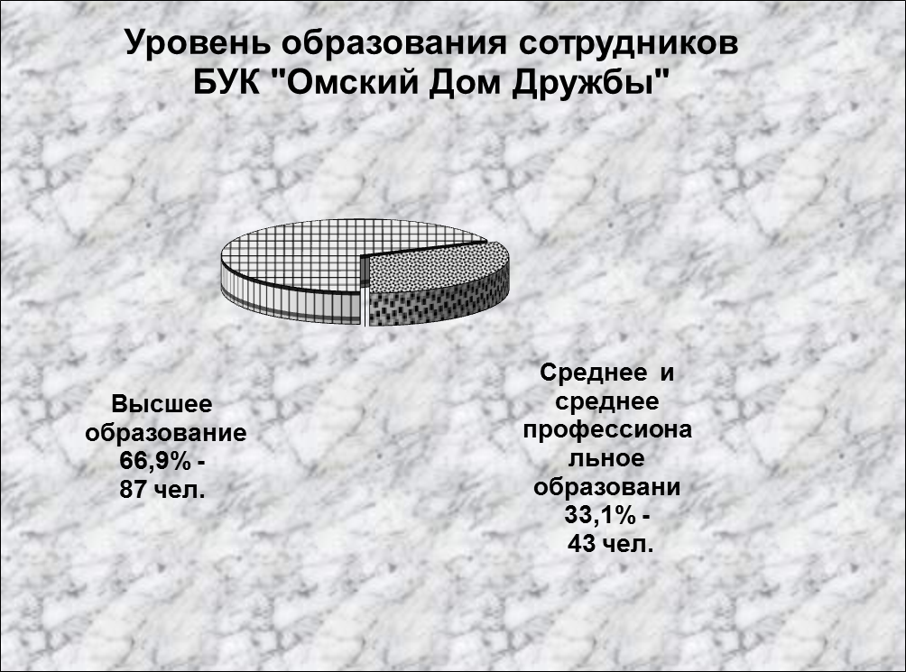
Сравнительная таблица по уровню образования работников
БУК «Омский Дом Дружбы»
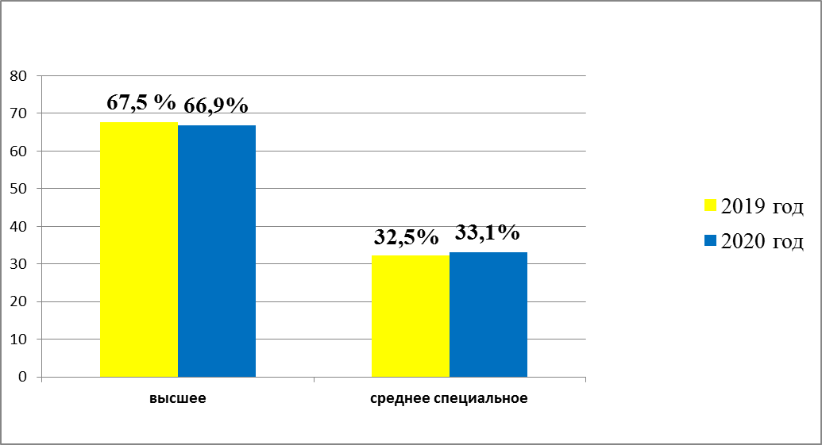
Средний возраст работников составлял в 2018 году в 49,3 лет, в 2019 году- 49,6 лет, в 2020 году он составляет 50,6 лет.
Для повышения качества предоставляемой государственной услуги в учреждении ведется планомерная работа по усилению мотивации работников, улучшается уровень их материальной обеспеченности. Ко Дню работника культуры выплачена премия всем сотрудникам учреждения и вручены благодарственные письма.
Выплачена материальная помощь в связи с юбилеем 9 сотрудникам учреждения в размере двух окладов.
Выполнялась работа по функциональным обязанностям военно-учетного стола. Совместно с отделом мобилизации и учета граждан, пребывающих в запасе Октябрьского административного округа, со всеми военными комиссариатами города была проведена сверка, согласно графику, правильности учета граждан, пребывающих в запасе по учреждению, о чем есть соответствующие записи в специальном журнале.
Регулярно проводится работа по постановке и снятию с воинского учета граждан, пребывающих в запасе. Подготовлен и согласован с отделом Военного комиссариата Омской области по Ленинскому и Октябрьскому административным округам г. Омска «План работы по осуществлению воинского учета и бронирования граждан в 2020 году». По состоянию на 1 января 2021 года числится 11 работников, пребывающих в запасе, которые состоят на воинском учёте в военных комиссариатах по месту жительства (Октябрьский, Ленинский, Советский, Центральный, Кировский округа).
Отделом военного комиссариата Ленинского и Октябрьского административных округов г. Омска Омской области проведена плановая проверка состояния работы по воинскому учету и бронированию граждан, прибывающих в запасе, а также по воинскому учету граждан, подлежащих призыву на военную службу. Нарушений в ходе проверки не выявлено.
Ведется работа со службой занятости Октябрьского АО. Ежемесячно в службу занятости предоставляется информация:
- о вакансиях в учреждении;
- о выполнении квоты для приема на работу инвалидов;
- о состоянии занятости в организации;
- необходимая для осуществления деятельности по профессиональной реабилитации и содействию занятости инвалидов.
Ежемесячно (ежеквартально, ежегодно) сдаются статистические отчеты по кадрам, в службу статистики по форме П-4, 7-НК, ЗП- культура, сведения и отчеты в Пенсионный фонд по форме СЗВ-К, СЗВ-М, СЗВ-СТАЖ, СЗВ-ТД.

ОРГАНИЗАЦИОННАЯ И НАУЧНО-МЕТОДИЧЕСКАЯ ДЕЯТЕЛЬНОСТЬ

Омский Дом Дружбы как центр методической, организационной, консультационной, информационной помощи является одним из субъектов в Омской области по реализации Государственной национальной политики РФ на территории Омской области. Это определяет основные направления организационной и научно-методической деятельности учреждения. Приоритетными среди них являются:
- проведение конференций, семинаров, «круглых столов» с участием представителей национальных общественных объединений (в том числе молодёжных), действующих в этнокультурной сфере, учреждений культуры, образования и науки, казачьих обществ и иных объединений казаков, органов государственной власти, местного самоуправления, силовых и правоохранительных структур Омской области для обсуждения актуальных вопросов совершенствования национальных отношений, укрепления межэтнического взаимопонимания и солидарности, этноконфессионального диалога в области;
- оказание организационной, консультативной и иной помощи национальным общественным объединениям, муниципальным районам Омской области в осуществлении их деятельности по изучению, сохранению культур и языков этносов и народов области; содействие сохранению и поддержка этнокультурного многообразия народов Омской области.
Постоянными партнёрами Омского Дома Дружбы по научно-практической деятельности являются Сибирский филиал Федерального государственного бюджетного научно-исследовательского учреждения «Российский научно-исследовательский институт культурного и природного наследия им. Д.С. Лихачева», Омский филиал Института археологии и этнографии СО РАН, отдел русской традиционной культуры БУК Омской области «Государственный центр народного творчества», Омский государственный университет им. Ф.М. Достоевского, Омский государственный историко-краеведческий музей, БУК Омской области «Омская государственная областная научная библиотека им. А.С. Пушкина».

Научно-практическая работа.
Одним из показателей роста общественной организации является налаживание и укрепление связей с общественными организациями других регионов России, стран ближнего и дальнего Зарубежья. Несмотря на санитарно-эпидемиологическую обстановку с распространением коронавируса COVID-19 в России, представители национально-культурных объединений (далее - НКО) участвовали в различных мероприятиях этнокультурного направления межрегионального и международного уровня. Среди них:
- встреча Омской городской общественной организации Местная белорусская национально-культурная автономия «Омские белорусы» с активом Федеральной национально-культурной автономии Белорусов России (13 октября, г. Москва);
- участие Общественной организации Региональная казахская национально-культурная автономия Омской области в V Всероссийском форуме тюркской молодежи «Золото тюрков», (16-20 сентября, г. Казань, Республика Татарстан);
- участие Омской Региональной общественной организации «Казахи Омска» в V Всероссийском форуме тюркской молодежи «Золото тюрков», (16-20 сентября г. Казань, Республика Татарстан);
- участие Омской Региональной общественной организации «Сибирский центр казахской культуры «МОЛДIР» в мероприятии, посвященном 25-летию Ассамблеи народа Казахстана, Дню благодарности, открытию Дней украинской культуры (26 февраля г. Петропавловск, Республика Казахстан);
Несмотря на пандемию, НКО не потеряли связь с общественными организациями других регионов России, стран ближнего и дальнего Зарубежья. и встречали делегации.

Таблица. Научно-практическая работа (НПР) БУК «Омский Дом Дружбы» и НКО, 2020 год

№ | Форма НПР |  | В рамках какого мероприятия |  | Тема |  | Официальные лица |  |  |  | Участники |  | Место и сроки
Участие сотрудников БУК «Омский Дом Дружбы»
1 | Семинар | Участие в работе информационно-методического семинара «Об актуальных вопросах деятельности некоммерческих организаций на территории Омской области» |  |  |  |  |  |  |  | Представители Дома Дружбы – 3 чел. (Нигматулина Н.И., Нейфельд Ю.В. Макарова Н.О.) |  | 3 февраля  БУОО «Региональный центр по связям с общественностью»
2 | Круглый стол | Участие в работе круглого стола в рамках встречи  с активом казачьей молодежи  Омской области |  |  |  |  |  |  |  | Представители БУК «Омский Дом Дружбы» - 2 чел.  (Цицуева Е.В. - заместитель директора по работе с национально-культурными объединениями, казачьими организациями и связям с общественностью,  Малюх Э.В.. – ведущий методист) |  | 5 февраля  Сибирский казачий институт технологий и управления (филиал) ФГБОУ ВО «МГУТУ имени К.Г. Разумовского» (Первый казачий университет)
3 | Конференция | Участие в работе жюри студенческой конференции |  |  |  |  |  |  |  | Представители БУК «Омский Дом Дружбы» - 1 чел.  Громова Ю.Ю. – заведующий культурно-досуговым отделом |  | 25 февраля  БПОУ «Омский областной колледж культуры и искусства»
4 | Форум | Участие в организации и проведении форума  по профилактике экстремизма среди молодежи  «Все свои» |  |  | Интерактивная площадка экспресс-вопрос «Привет, сосед!» и работа в экспертной комиссии в рамках форума |  |  |  |  | Представители Дома Дружбы – 3 чел. (Цицуева Е.В. - заместитель директора по работе с национально-культурными объединениями, казачьими организациями и связям с общественностью, Нигматулина Н.И.- заведующий информационно-аналитическим отделом, Нейфельд Ю.В.- заведующий организационно-методическим отделом) |  | 26 февраля  ЧОУ высшего образования «Омская юридическая академия»
5 | Конференция | Участие в работе XVII научно-практической конференции студентов профессиональных образовательных организаций Омской области  им. Л.П. Мишиной |  |  | Работа в жюри |  |  |  |  | Представители БУК «Омский Дом Дружбы» - 1 чел.  (Цицуева Е.В. - заместитель директора по работе с национально-культурными объединениями, казачьими организациями и связям с общественностью) |  | 10 марта  БПОУ Омской области «Омский государственный колледж управления и профессиональных технологий»
6 | Форум | Участие в работе Форума «Омская область – территория свободная от экстремизма (терроризма)» |  |  |  |  |  |  |  | Представители БУК «Омский Дом Дружбы» - 5 чел. |  | 18 марта  ФГБОУ ВО «Омский государственный технический университет»
7 | Круглый стол | Круглый стол по профилактике терроризма, экстремизма, в рамках постоянно действующей дискуссионной площадки «Диалог – путь к согласию» (в рамках Форума «Омская область – территория свободная от экстремизма (терроризма)» |  |  |  |  |  | 1. Борисенко Вадим Викторович - советник-референт Губернатора Омской области, руководитель аппарата Антитеррористической комиссии Омской области  2. Панкратьев Николай Валентинович - начальник Центра по противодействию экстремизму УМВД России по Омской области, полковник полиции. |  | Модератор круглого стола - Степанова Н.А.  Выступающие:  Представители учреждений образования - 5 чел.  Представители 18 НКО Омской области:  Омская городская общественная организация Местная белорусская национально-культурная автономия «Омские белорусы»  Общественная организация Региональная казахская национально-культурная автономия Омской области  ОРОО «Казахский национально-культурный центр»  Омская местная общественная организация татарская национально-культурная автономия «ИБИРЬ» (СИБИРЬ)  ОРОО «Областной татарский национально-культурный центр «Иртыш»  ОООО «Содружество кыргызстанцев»  ОООО «Содружество узбекистанцев»  ОРОО «Общественно-культурный центр народов Узбекистана»  ОООО «Азербайджанский культурный центр «Ватан – Родина»  ОО региональная национально-культурная азербайджанская автономия Омской области  РОО «Омский областной финно-угорский культурный центр»  ОРОО «Польское культурно-просветительское общество «Rodzina – Семья»  ОО Местная национально-культурная цыганская автономия «Ромэн» города Омска  ОРОО чеченцев и ингушей по развитию и укреплению связей между народами «Братская Ассоциация Родственных Тейпов»  Омское региональное всеосетинское общественное движение «Ирыстон (Осетия)»  ОО Местная курдская национально-культурная автономия г. Омска  ОРО Общероссийской общественной организации «Союз армян России»  Омская городская общественная организация развития еврейской культуры «Шалом – XXI век» (Привет XXI век)  ОО Омская местная еврейская национально-культурная автономия «Нешама» (Душа)  ОРО общероссийской общественной организации «Ассамблея народов России»  Участники – 31 чел. (Павлоградский муниципальный район и г. Омск) |  | 19 марта  Омский Дом дружбы
8 | Конференция | Участие в работе областной научно-практической конференции «Многоликое Прииртышье» |  |  | Работа в жюри (отбор и оценка творческих проектов) |  |  |  |  | Представители БУК «Омский Дом Дружбы» - 1 чел.  (Цицуева Е.В. - заместитель директора по работе с национально-культурными объединениями, казачьими организациями и связям с общественностью) |  | 27 марта  БПОУ Омской области «Омский государственный колледж управления и профессиональных технологий»
9 | Семинар | Участие в онлайн-семинаре «Ресурсный антистресс» о возможностях платформы «Google» в условиях дистанционной работы «Google нам в помощь» |  |  |  |  |  |  |  | Представители БУК «Омский Дом Дружбы» – 7 чел.  (Нигматулина Н.И. – заведующий информационно-аналитическим отделом,  Малюх Э.В., Григорьева В.В., Ремезова С.В. - ведущие методисты оргметодотдела  Кукушкина Е.А.,  Мелль О.С.,  Сибирцева И.Ю. -ведущие методисты  информационно-аналитического отдела). |  | 21 мая  онлайн
10 | Семинар | Участие в онлайн-семинаре  «Бонус-тренинг по использованию приложения Trello» от «ЭтНик: проДвижение» |  |  |  |  |  |  |  | Представители БУК «Омский Дом Дружбы» – 7 чел.  (Нигматулина Н.И. – заведующий информационно-аналитическим отделом,  Малюх Э.В., Григорьева В.В., Ремезова С.В. - ведущие методисты оргметодотдела) |  | 8 июня  онлайн
11 | Семинар | Участие в онлайн-семинаре в рамках проекта  «Ресурсный антистресс» на тему  «Блог-платформы в помощь НКО» |  |  |  |  |  |  |  | Участники – 3 чел.  (Малюх Э.В., Григорьева В.В., Ремезова С.В. - ведущие методисты оргметодотдела) |  | 10 июня  онлайн
12 | Форум | Участие в Международном форуме домов дружбы «Евразийские мосты дружбы» |  |  | Выступления директора Степановой Н.А. в круглых столах и панельных дискуссиях по темам: «Деятельность Омского Дома Дружбы по сохранению добрососедских отношений между народами  России и Казахстана», «Опыт работы Омского Дома Дружбы» |  |  |  |  | Участники – 1 чел. (Степанова Н.А.- директор БУК «Омский Дом дружбы»)  Подготовка выступления и видеопрезентации (Цицуева Е.В., Нигматулина Н.И.) |  | 21 - 24 сентября  г. Москва, Московский дом национальностей, Центр культуры народов России, Государственный Российский Дом народного творчества имени В.Д. Поленова
13 | Круглый стол | Участие в работе круглого стола, организованного Омским областным отделением Союза журналистов России в рамках форума социальных предпринимателей и лидеров гражданских инициатив «Люди дела» |  |  | Выступление Степановой Н.А. «О совместных проектах Омского Дома Дружбы и ОРОООО «Ассамблеи народов России», и взаимодействии со СМИ |  |  |  |  | Участие Степановой Н.А.-директора БУК «Омский Дом Дружбы», Нигматулиной Н.И., зав.информационно-аналитическим отделом |  | 2 октября  БУ ОО «Региональный центр по связям с общественностью»
14 | Семинар | Участие в семинаре для специалистов муниципальных библиотек Омской области «Особенности библиотечного обслуживания мультикультурного населения Омской области» |  |  | Выступление (с презентацией) Цицуевой Е.В. на тему «Межнациональные проекты Омского Дома Дружбы  в условиях пандемии» |  |  |  |  | Представители БУК «Омский Дом Дружбы» - 1 чел.  (Цицуева Е.В. - заместитель директора по работе с национально-культурными объединениями, казачьими организациями и связям с общественностью) |  | 7 октября  ОГОНБ им А.С. Пушкина
15 | Пресс-конференция | Участие в пресс-конференции  «Патриотические проекты национальных объединений» |  |  | Выступление Степановой Н.А. (с презентаций, демонстрацией роликов) на тему «Совместный проект Омского Дома Дружбы и ОРОООО «Ассамблеи народов России» «Родной герой». |  |  | Сиверин М.А.  нач.отдела Министерства культуры Омской области  Михайлова Л.В.  Денисенко Е.И – главные специалисты  Министерства культуры |  | Участники – 2 чел.: (Степанова Н.А. - директор БУК «Омский Дом Дружбы», Нигматулина Н.И., зав. информационно-аналитическим отделом) |  | 7 октября  БУ ОО «Региональный центр по связям с общественностью».
 | Церемония | Церемония вручения премии за личный вклад в этнокультурное развитие и укрепление единства народов России «ГОРДОСТЬ НАЦИИ» в номинации  «За лучшие практики Домов дружбы, Домов национальностей, Домов и центров народного творчества» |  |  | Номинанты: директор БУК «Омский Дом Дружбы»  Н.А. Степанова, заместитель директора Куликова О.В., заведующая отделом культурно-досуговой деятельности Громова Ю.Ю. -в номинации «За лучшие практики Домов дружбы, Домов национальностей, Домов и центров народного творчества». |  |  |  |  | Участники – 2 чел.: (Степанова Н.А. - директор БУК «Омский Дом Дружбы»,  Куликова О.В. – заместитель директора |  | 3 ноября Московский Музыкальный театр «Геликон – опера»  г. Москва
16-20 | Семинары | Организация и проведение цикла мероприятий в рамках проекта «Поддержка проектов в сфере казачьей культуры» |  |  | Взаимодействие по организации обучающих семинаров с координатором проекта г. Москва. |  |  |  |  | 9 сотрудников БУК «Омский Дом Дружбы» |  | 26-27 ноября  13 декабря  Онлайн  (формат видеоконференции на платформе ZOOM)
21 | Семинар | Организация и проведение семинара для руководителей органов управления культурой муниципальных районов «Деятельность муниципальных районов Омской области по сохранению и развитию национальной культуры народов Омской области и взаимодействию с национально-культурными объединениями» в рамках проекта «Этнокультура.Тенденции.Успешные практики» |  |  | Докладчики: Степанова Н.А. - директор БУК «Омский Дом Дружбы», Нигматулина Н.И., зав. информационно-аналитическим отделом |  |  |  |  | Участники –7 чел.:  Степанова Н.А. - Куликова О.В.  Цицуева Е.В  Малюх Э.В  Нигматулина Н.И.  Мелль О.С.  Григорьева В.В. |  | 2 декабря  Омский Дом Дружбы  онлайн
22 | Вебинар | Участие в вебинаре «Основы социального проектирования: упаковать ваш продукт и заинтересовать донора»» |  |  |  |  |  |  |  | Участники:  Малюх Э.В. |  | 20 августа  (онлайн)
23 | Конференция | Участие в конференции «Школа медиакоммуникаций для этнокультурных НКО» |  |  |  |  |  |  |  | Участники: Степанова Н.А.,  Малюх Э.В. |  | 28 сентября  (онлайн)
24 | Вебинар | Экспертный вебинар «Культура общения: деловой этикет для НКО» |  |  |  |  |  |  |  | Участник: Степанова Н.А. |  | 23 октября (онлайн)
25 | Вебинар | Участие в вебинаре «Оценка эффективности проектов в рамках Всероссийского проекта «ЭтникПродвижение»» |  |  |  |  |  |  |  | Участники:  Степанова Н.А. |  | 9 ноября  (онлайн)
26 | Конференция | Заочная межрегиональная научно-практическая конференция «Великая Отечественная война  1941-1945 гг.,: историческая память и современные подходы изучения вклада народов в Победу» |  |  |  |  |  |  |  | Участники:  Степанова Н.А., |  | 10 октября-4 ноября  (онлайн)
27 | Вебинар | Экспертный вебинар «Конституция РФ как гарант укрепления единства российской нации» |  |  | Выступление  Степановой Н.А. |  |  |  |  | Участники:  Степанова Н.А. Малюх Э.В. |  | 2 декабря  платформа ZOOM
28 | Круглый стол | Республиканский круглый стол «Лучшие региональные практики в сфере межнациональных отношений. Возможности для развития и продвижения» |  |  |  |  |  |  |  | Участники: Степанова Н.А. |  | 4 декабря  платформа ZOOM  (онлайн)  .
29 | Вебинар | Экспертный вебинар «Этнокультурный дальтонизм как конфликтогенный фактор. Вопросы этноэтикета.» |  |  |  |  |  |  |  | Участник: Степанова Н.А. |  | 7 декабря  платформа ZOOM.  (онлайн)
30 | Конференция | Международная научно-практическая конференция «Мы — многонациональный народ Российской Федерации: единство в многообразии», приуроченная ко Дню Конституции Российской Федерации |  |  | Выступление Степановой Н.А. «Дома Дружбы - как ресурс межэтнического культурного диалога в формировании духовной общности россиян на примере Омского региона |  |  |  |  | Участник: Степанова Н.А. |  | онлайн формат
31 | Вебинар | Экспертный вебинар «Эффективное управление проектной командой: без конфликта к результату» |  |  |  |  |  |  |  | Участник: Степанова Н.А. |  | 14 декабря  платформа ZOOM.  (онлайн)
32 | Конференция | Общероссийская конференция  «Устойчивое развитие этнокультурного сектора» |  |  |  |  |  |  |  | Участник: Степанова Н.А. |  | 20 декабря  (онлайн)
Участие представителей НКО
33 | Круглый стол | Круглый стол в рамках реализации трехстороннего соглашения о сотрудничестве между Омским региональным отделением ООК-резидентом Омского кластера социальных инноваций, Центром инноваций социальной сферы и представителями южнокорейского бизнеса |  |  |  |  |  |  | Омское региональное отделение общероссийской общественной организации «Общероссийское объединение корейцев» |  |  | 16 января - 12 февраля г. Омск и Омская область
34 | Конференция | Участие в видеоконференции «Выход на рынок Финляндии: клиенты, партнёры, инвесторы» |  |  |  |  |  |  | Региональная общественная организация «Омский областной финно-угорский культурный центр» |  |  | 22 сентября  г. Омск  (онлайн)
35 | Круглый стол | Участие в круглом столе «Массовые физкультурно-оздоровительные формы физической культуры и доступность людей пожилого возраста к оздоровительным мероприятиям» |  |  |  |  |  |  | Региональная общественная организация «Омский областной финно-угорский культурный центр» |  |  | 12 августа  онлайн-конференция  Дом ветеранов
36 | Консультативный совет | Участие в заседании Консультативного совета по межнациональным и межконфессиональным отношениям |  | Президент РОО ООФУКЦ Данил Картелайнен выступил содокладчиком по вопросу «О состоянии и развитии языков народов России, проживающих на территории Омской области») |  |  |  |  | Региональная общественная организация «Омский областной финно-угорский культурный центр» |  |  | 28 января  Законодательное Собрание Омской области
37 | Съезд | Участие в X Юбилейном съезде некоммерческих организаций России |  |  |  |  |  |  | Региональная общественная организация «Омский областной финно-угорский культурный центр» |  |  | 11 – 13 февраля  г. Москва
38 | Конференция | Участие в мероприятиях, посвященных празднованию  100-летия ТАССР |  |  |  |  |  |  | Омская местная общественная организация татарская национально-культурная автономия «ИБИРЬ» (Сибирь) |  |  | 20 - 26 августа  г. Казань, Республика Татарстан
39 | Пленум | Участие в заседании пленума Духовное управление мусульман РФ |  |  |  |  |  |  | Омская местная общественная организация татарская национально-культурная автономия «ИБИРЬ» (Сибирь) |  |  | 23 сентября  г. Москва
40 | Конференция | Участие в работе научно-практической конференции  «Чтения имени Г. Баруди» |  |  |  |  |  |  | Омская местная общественная организация татарская национально-культурная автономия «ИБИРЬ» (Сибирь) |  |  | 23 сентября  г. Москва
41 | Форум | Участие в Форуме журналистов |  |  |  |  |  |  | Омская местная общественная организация татарская национально-культурная автономия «ИБИРЬ» (Сибирь) |  |  | 19 – 20 ноября  г. Казань, Республика Татарстан
42 | Семинар | Участие в семинаре по национальной политике к 100-летию ТАССР |  |  |  |  |  |  | Омская местная общественная организация татарская национально-культурная автономия «ИБИРЬ» (Сибирь) |  |  | 7 – 8 февраля  г. Прокопьевск
43 | Конференция | Участие в заседании международной научно-практической конференции «Независимый Казахстан в потоке истории, посвященной Дню Независимости Республики Казахстан. Выступление Чулакова Мурата Ханатовича на тему «Вопросы идентичности казахской молодежи в РФ» |  |  |  |  |  |  | Омская региональная общественная организация «Сибирский центр казахской культуры «МОЛДIР» |  |  | 14 декабря  !!!!!
44 | Конференция | Участие в мероприятии, посвященном 25-летию Ассамблеи народа Казахстана, Дню благодарности, открытию Дней украинской культуры |  |  |  |  |  |  | Омская региональная общественная организация «Сибирский центр казахской культуры «МОЛДIР» |  |  | 26 февраля  г. Петропавловск,  Республика Казахстан
45 | Круглый стол | Круглый стол, посвященный 185-летию со дня рождения Чокана Валиханова |  |  |  |  |  |  | Омская региональная общественная организация «Казахи Омска» |  |  | 27 ноября  онлайн
46 | Форум | Участие во Всероссийском молодежном образовательном форуме «ПРОфессионалыРФ» |  |  |  |  |  |  | Омская региональная общественная организация «Казахи Омска» |  |  | 2 – 5 сентября  Этнографический парк-музей «Этномир», Калужская область.
47 | Форум | Участие в V Всероссийском форуме тюркской молодежи «Золото тюрков» |  |  |  |  |  |  | Омская региональная общественная организация «Казахи Омска» |  |  | 16 – 20 сентября  г. Казань
48 | Конференция | Межрегиональная научно-практическая конференция "Ислам против радикализации и за мирное созидание" |  |  |  |  |  |  | Общественная организация Региональная казахская национально-культурная автономия Омской области |  |  | 9 декабря гостиничный комплекс «Аврора»
49 | Форум | Участие во Всероссийском молодежном образовательомй форуме «ПРОфессионалыРФ» |  |  |  |  |  |  | Общественная организация Региональная казахская национально-культурная автономия Омской области |  |  | 2 – 5 сентября  Этнографический парк-музей «Этномир», Калужская область
50 | Съезд | 5-й Отчётно-выборный Съезд (Курултай) Централизованной религиозной организации Духовное управление мусульман Азиатской части России |  |  |  | Михаил Белоусов - заместитель начальника Управления Администрации Президента Российской Федерации, Аскарби Карданов - муфтий Республики Адыгея и Краснодарского края, Гаяз Фаткуллин - председатель Единого духовного управления мусульман Красноярского края |  |  | Общественная организация Региональная казахская национально-культурная автономия Омской области |  |  | 9 декабря гостиничный комплекс «Аврора»
51 | Пресс-конференция | Участие в пресс-конференции "Патриотические проекты национальных объединений Омской области" в рамках форума гражданских лидеров и социальных предпринимателей "Люди дела" |  |  |  |  |  |  | Омская городская общественная организация Местная белорусская национально-культурная автономия «Омские белорусы» |  |  | 7 октября  РЦСО  (онлайн)
52 | Съезд | Участие в VII съезде ФНКА Белорусов России с использованием платформы Zoom |  |  |  |  |  |  | Омская городская общественная организация Местная белорусская национально-культурная автономия «Омские белорусы» |  |  | 5 декабря  (онлайн)
53
54 | Форум | Форум «Академия русской культуры» |  |  |  |  |  |  | Омская областная общественная организация «Центр славянских традиций» |  |  | 9-15 октября  онлайн

Итого - 54, из них: форум – 8, конференция – 13, семинар – 13, круглый стол –7, консультативный совет – 1, пресс-конференция -2, вебинар – 6, пленум – 1, съезд – 3.

Информационно – просветительская работа – одно из приоритетных направлений деятельности Омского Дома Дружбы. Сотрудники учреждения, руководители и активисты НКО, в течение года, принимали активное участие в подготовке и проведении различных конференций, семинаров, диалоговых площадок, круглых столов, творческих лабораторий, выставок международного, российского и регионального масштаба, посвященных вопросам этнокультурной тематики. Основная тема выступлений - достижения Омской области по гармонизации межэтнических отношений, уникальный опыт работы Омского Дома Дружбы, вызывающий активную заинтересованность в других регионах.
Так в 2020 году сотрудники Омского Дома Дружбы, Омского регионального отделения общероссийской общественной организации «Ассамблея народов России» и НКО участвовали:
- в Международном форуме домов дружбы «Евразийские мосты дружбы» (21 - 24 сентября. Н.А.Степанова г. Москва, Московский дом национальностей, Центр культуры народов России, Государственный Российский Дом народного творчества имени В.Д. Поленова);
-во Всероссийском молодежном образовательомй форуме «ПРОфессионалыРФ» (2 – 5 сентября, Этнографический парк-музей «Этномир», Калужская область);
- в круглом столе с социальными предпринимателями Омской области и Южной Кореи в рамках реализации трехстороннего соглашения о сотрудничестве между Омским региональным отделением ООК-резидентом Омского кластера социальных инноваций, Центром инноваций социальной сферы и представителями южнокорейского бизнеса (16 января - 12 февраля, г. Омск и Омская область) и других.

Таблица. Информационно-просветительская работа (ИПР) БУК «Омский Дом Дружбы» и НКО, 2020 год
№ |  | Форма работы | В рамках какого мероприятия |  |  | Тема |  | Официальные лица | Участники | Место и сроки
Мероприятия в рамках XII Областного фестиваля национальных культур «Единение»

1-9 | Мастер-класс |  | Народный праздник «Масленичные гулянья» |  |  | Изделия из рогозы  Изготовление кукол (соломенных, обережных, пальчиковых)  Лепка из гипса  Изготовление тканевых сувениров (птица, зайчик, масленица) |  |  | Было проведено 9 мастер-классов.  Мастер-классы провели:  Омский Дом дружбы  (Баранова Н.Е, Григорьева В.В.,Ремезова С.В..),  Омская городская общественная организация Местная белорусская национально-культурная автономия «Омские белорусы»  (Иноземцева С.Н.) | 29 февраля  Омский Дом дружбы
10-25 | Мастер-класс |  | Форум  «Россия – это мы!»,  посвященный Дню России |  |  | Корейская каллиграфия  Плетение лаптей, национальных поясов, фенечек  Изготовление кукол (соломенных, обережных, пальчиковых).  Лепка из пластилина  Изготовление тканевых сувениров (колокольчик, зайчик).  Приготовление блюда национальных кухонь:  - латышской «Мусс»  - корейской «Кимпаб»  - узбекской «Халватар»  - казахской «Баурсаки»  - чувашской «Хуплу» |  |  | Было проведено 15 мастер-классов.  Мастер-классы провели:  Омский Дом дружбы  (Баранова Н.Е., Ковалева Злата),  Омская городская общественная организация Местная белорусская национально-культурная автономия «Омские белорусы»  (Иноземцева С.Н.),  ОРОО «Латышский национально-культурный центр «Zvaigznite» (Звайгзните)  (Озолина В.К., Северина А.И.  Баканова Р.Р.);  ОРОО «Сибирский центр казахской культуры «МОЛДIР» (Иксанова А.С.);  ОРОО «Общественно-культурный центр народов Узбекистана»  (Адашева Ф.М.);  Омская городская национально-культурная автономия чувашей «ЮЛТАШ»  (Таранова В.А.);  Общественная организация  ОРО ООО «Общероссийское объединение корейцев»  (Сим Т.Р.) | 12 июня  онлайн
26-29 | #ЭТНОФАКТ;  #составьслово;  - #этновопрос;  - #какэтобыло;  - #узнайменя;  -#спортивныйомск. |  | Форум  «Россия – это мы!»,  посвященный Дню России |  |  | 1 публикация «Бабьи бега»  Русская игра «Горелки», татарская игра «Пронеси яццо в ложке», китайская забава «Музыкальные палочки», киргизская «Сорви дыню», хоккей с мячом, гиревой спорт, русский рукопашный бой «Буза» |  |  | составили 20 слов (#составьслово), ответили на 10 этновопросов (#этновопрос), научились играть в 7 национальных игр (#спортивныйомск). | 12 июня  онлайн
Участие в рамках других мероприятий
30 |  | Литературный марафон |  | Участие в литературном марафоне  «Созвездие языков», посвященном Международному дню родного языка |  |  |  |  | Представители БУК «Омский Дом Дружбы» - 1 чел.  (Григорьева В.В. – ведущий методист)  НКО  - Омская региональная общественная организация «Казахи Омска»  - ОРОО; «Сибирский центр украинской культуры «Сiрий Клин»;  - ОГОО Местная белорусская национально-культурная автономия «Омские белорусы»;  - Омская местная общественная организация татарская национально-культурная автономия «Ибирь» (Сибирь);  - Общественная организация Омская городская немецкая национально-культурная автономия;  - ОРОО «Польское культурно-просветительское общество «RODZINA-СЕМЬЯ | 21 февраля  БУК г.Омска «Омские муниципальные библиотеки», Центральная городская библиотека, Бульвар Победы, 4.
31 |  | Урок мужества для учащихся школ |  |  | "Еще звонят колокола Хатыни" |  |  |  | Омская городская общественная организация Местная белорусская национально-культурная автономия «Омские белорусы» | 11 марта  БОУ г. Омска СОШ № 7. (бульвар Архитекторов, д.10/1  17 марта  БУК ОО «Государственный областной художественный музей «Либеров-центр»
32 |  | Презентация учебно – методического пособия |  |  | «Будзе багаты, як осень» |  |  |  | Омская городская общественная организация Местная белорусская национально-культурная автономия «Омские белорусы» | 2 июня  онлайн
33 |  | Встреча |  | Встреча с активом Федеральной национально-культурной автономии Белорусов России |  |  |  |  | Омская городская общественная организация Местная белорусская национально-культурная автономия «Омские белорусы» | 13 октября г. Москва
34 |  | Беседа |  | Участие в мероприятии (Овчаренко А.Н) | «Этническая панорама Сибири» |  |  |  | Омская городская общественная организация Местная белорусская национально-культурная автономия «Омские белорусы» | 6 ноября Этнографический музей
35 |  | Беседа |  | Тематический вечер | «От ситцевой до золотой» (показ и презентация славянских свадебных нарядов) |  |  |  | Омская городская общественная организация Местная белорусская национально-культурная автономия «Омские белорусы» | 17 октября  «КДЦ им. Свердлова» Полторацкого, 57а
36-44 |  | Мастер-класс |  | участие в выпуске программы «Мировые бабушки» | 9 мастер-классов:  по белорусской национальной кухне «Колдуны»;  по казахской национальной кухне «пирожки «Бирёк»;  по национальной украинской кухне «Вареники»;  по азербайджанской национальной кухне «Плов»;  по узбекской национальной кухне «Бурма» (рулет);  по национальной татарской кухне «Эчпочмак»;  чувашская национальная кухня «Хуплу»;  немецкая национальная кухня «Штрудель»;  армянская народная кухня «Шили кюфта» |  |  |  | Омская городская общественная организация Местная белорусская национально-культурная автономия «Омские белорусы»  Омская региональная общественная организация «Казахи Омска» Омская областная общественная организация «Украинский культурный центр им. Т.Г. Шевченко»  Общественная организация Омская городская немецкая национально-культурная автономия  Общественная организация региональная национально-культурная азербайджанская автономия Омской области  Омская региональная общественная организация «Общественно-культурный центр народов Узбекистана» Региональная общественная организация «Областной татарский национально-культурный центр «Иртыш»  Омская городская национально-культурная автономия чувашей «ЮЛТАШ» Омская региональная общественная организация «Армянский культурный центр - Луйс» | 22 сентября  29 сентября  8 октября  14 октября  19 октября  28 октября  6 ноября  10 ноября  23 октября
45 |  | Онлайн-встреча |  |  | 175-летие Абая (совместно с библиотекой им. Абая РК г. Семей |  |  |  | Омская региональная общественная организация «Сибирский центр казахской культуры «МОЛДIР» | 15 января  ОГОНБ им. А.С. Пушкина
46 |  | Литературная гостиная |  |  | «Признанный миром Абай»  к 175-летию со дня рождения Абая Кунанбаева |  |  |  | Омская региональная общественная организация «Сибирский центр казахской культуры «МОЛДIР» | 18 февраля  ОГОНБ им. А.С. Пушкина
47 |  | Презентация |  | Участие в мероприятии - презентации книги | «Казак желеi – Казахи мира» |  |  |  | Омская региональная общественная организация «Сибирский центр казахской культуры «МОЛДIР» | 27 февраля  г. Нур-Султан, Республика Казахстан
48 |  | Урок мужества Демонстрация фильма Леонида Квинихидзе «Моабитская тетрадь» |  | Мероприятия, посвященные 75-й годовщине Победы в Великой Отечественной войне 1941-1945 годов | 75-лет Победы в Великой Отечественной войне 1941-1945 годов |  |  |  | Омская местная общественная организация татарская национально-культурная автономия «ИБИРЬ» (Сибирь) Региональная общественная организация «Областной татарский национально-культурный центр «Иртыш» | 29 февраля  БУК Омской области «Киновидеоцентр»
49 |  | Встреча |  | Выездные мероприятия в Тевризском, Тарском, Усть-Ишимском районах Омской области | Встреча с профессором Бурхановым А.А. Подготовка к форуму краеведов. |  |  |  | Омская местная общественная организация татарская национально-культурная автономия «ИБИРЬ» (Сибирь) | 17 – 20 марта  г. Омск и Омская область
50 |  | Вечер памяти |  | Мероприятия к международному Дню родного языка | Вечер памяти татарского народного поэта Габдуллы Тукая, посвященный Международному Дню родного языка |  |  |  | Омская местная общественная организация татарская национально-культурная автономия «ИБИРЬ» (Сибирь) | 15 марта  Центральная городская библиотека
51 |  | Встреча |  | Встреча актива с муфтием, председателем Духовного управления Азиатской части России Н.Х.Амировым |  |  |  |  | Омская местная общественная организация татарская национально-культурная автономия «ИБИРЬ» (Сибирь) | 12 марта  БУК «Омский Дом Дружбы»
52 |  | Форум |  | Участие в Форуме журналистов |  |  |  |  | Омская местная общественная организация татарская национально-культурная автономия «ИБИРЬ» (Сибирь) | 19 – 20 ноября  г. Казань, Республика Татарстан
53 |  | Олимпиада |  | Участие в Республиканской олимпиаде | «Литературный марафон» |  |  |  | Омская местная общественная организация татарская национально-культурная автономия «ИБИРЬ» (Сибирь) | 21 – 22 ноября  г. Казань, Республика Татарстан
54 |  | Литературный вечер |  | Мероприятия к международному Дню родного языка | «Родной язык – святой язык», посвященный Международному дню родного языка |  |  |  | Омская местная общественная организация татарская национально-культурная автономия «ИБИРЬ» (Сибирь) | 23 февраля, Центральная городская библиотека
55 |  | Татарский диктант |  | Проведение образовательной всемирной акции | «Татарча диктант» |  |  |  | Омская местная общественная организация татарская национально-культурная автономия «ИБИРЬ» (Сибирь) | 19 октября,  городская библиотека ул.Б.Победы,4
56 |  | Выпуск газеты  12 номеров  тираж 2500 экз. |  |  | «Татар дөньясы – Татарский мир» |  |  |  | Омская местная общественная организация татарская национально-культурная автономия «ИБИРЬ» (Сибирь)
57 |  | Мастер-классы |  |  | по пошиву Ак калфака |  |  |  | Омская местная общественная организация татарская национально-культурная автономия «ИБИРЬ» (Сибирь) | 20 февраля,  26 сентября  Чапаева, 71\1
58 |  | Мастер-классы |  | «Детский Сабантуй 2020» онлайн | по рукоделию «Плетение украшений», «Поделки», по национальной татарской кухне «Перемячи» |  |  |  | Омская местная общественная организация татарская национально-культурная автономия «ИБИРЬ» (Сибирь)
59 |  | Диктант |  |  | «Татарча диктант» |  |  |  | Региональная общественная организация «Областной татарский национально-культурный центр «Иртыш» | 26 сентября  Омский Дом Дружбы
60 |  | Тематический вечер |  | Открытие мемориальной доски И.И. Шпрингеру-основателю Омской крепости | «Устройство новой Омской крепости» к 305-летию со дня рождения  И.И. Шпрингера |  |  |  | Общественная организация Омская городская немецкая национально-культурная автономия | 13 марта  Омская крепость
61 |  | Экскурсия на немецком языке |  |  | «Два города – две крепости» |  |  |  | Общественная организация Омская городская немецкая национально-культурная автономия | 25 февраля  Исторический парк «Россия – моя история»
62 |  | Вечер-встреча |  |  | «Мюнхенская Олимпиада 1972 года: глазами очевидца Сивицкого А.В. - заслуженного работника физической культуры РФ» |  |  |  | Общественная организация Омская городская немецкая национально-культурная автономия | 6 февраля  КДЦ «Российско-немецкий Дом»
63 |  | Лекция |  |  | «Праздник трех королей» |  |  |  | Омская областная общественная организация «Польский культурно-просветительский центр «Полонез» | 12 января  ОГОНБ им. А.С. Пушкина
64 |  | Презентация |  |  | Музеи Польши (Центр науки «Коперник», Рацлавицкая панорама, Дом Яна Матейко) (на польском яз.) |  |  |  | Омская областная общественная организация «Польский культурно-просветительский центр «Полонез» | 12 января  ОГОНБ им. А.С. Пушкина
65 |  | Мастер-класс |  | Участие в мастер-классе | «Как подготовить публичный годовой отчет», провела З. Тикунова |  |  |  | Региональная общественная организация «Омский областной финно-угорский культурный центр» | 25 февраля  РЦСО
66 |  | Семинар-практикум |  | Участие в проведении семинара-практикума | «Скандинавская ходьба» |  |  |  | Региональная общественная организация «Омский областной финно-угорский культурный центр» | 24 января  Областной Дом ветеранов
67 |  | Презентация |  |  | Народности финно-угорской группы |  |  |  | Региональная общественная организация «Омский областной финно-угорский культурный центр» | 3 - 8 января  Детско-юношеский межнациональный лагерь #МежнацточкаОмск для активистов национально-общественных организаций
68 |  | Мастер-класс |  |  | Скандинавская ходьба с палками |  |  |  | Региональная общественная организация «Омский областной финно-угорский культурный центр» | 3 - 8 января  Детско-юношеский межнациональный лагерь #МежнацточкаОмск для активистов национально-общественных организаций
69 |  | Мастер-класс и семинар онлайн для учащихся начальных классов |  |  | Мастер-класс и семинар онлайн корейского мастера по тхэквондо. |  |  |  | Омское региональное отделение общероссийской общественной организации «Общероссийское объединение корейцев» | 16 января - 12 февраля г. Омск и Омская область
70 |  | Мастер-класс |  | Участие в мастер-классе онлайн-семинара «Ресурсный антистресс» о возможностях платформы «Google» в условиях дистанционной работы «Google нам в помощь» |  |  |  |  | Представители БУК «Омский Дом Дружбы» – 7 чел.  (Нигматулина Н.И. – заведующий информационно-аналитическим отделом,  Малюх Э.В., Григорьева В.В., Ремезова С.В. - ведущие методисты оргметодотдела  Кукушкина Е.А.,  Мелль О.С.,  Сибирцева И.Ю. -ведущие методисты  информационно-аналитического отдела). | 21 мая  онлайн  (Ресурсный центр в сфере национальных отношений).
71 |  | Мастер-класс |  | Участие в онлайн-мастер-классе в рамках проекта  «Ресурсный антистресс» на тему  «Блог-платформы в помощь НКО» |  |  |  |  | Участники – 3 чел.  (Малюх Э.В., Григорьева В.В., Ремезова С.В. - ведущие методисты орг.метод.отдела ) | 10 июня  онлайн

Эпидемия коронавируса и вынужденная самоизоляция людей стали стимулом к развитию онлайн-коммуникаций. Омский Дом Дружбы не остался в стороне и продолжил работу в онлайн формате. Так в 2020 году Омский Дом Дружбы, Омское региональное отделение общероссийской общественной организации «Ассамблея народов России» и НКО участвовали на платформе Zoom:
- в конференции «Школа медиакоммуникаций для этнокультурных НКО» (28 сентября);
- в Международном форуме домов Дружбы «Евразийские мосты дружбы» и конгресс народов России в онлайн режиме с участием представителей Узбекистана, Казахстана, Кыргызстана и России (8-9 октября);
- экспертный вебинар Культура общения: деловой этикет для НКО (23 октября);
- в конференции «Российско-армянская событийность. Сказки во имя мира, как средство профилактики ксенофобии и экстремизма» (5 ноября).

Омский Дом Дружбы, Омское региональное отделение Общероссийской общественной организации «Ассамблея народов России», национально-культурные объединения Омской области при поддержке Министерства культуры Омской области с 28 мая по 12 июня на просторах интернета провели масштабный онлайн - проект «Форум «Россия -это мы!», посвящённый Дню России.
Участники прислали много материалов и еще до конца июня организаторы размещали контент в официальной группе Форума и в социальных сетях.
В рамках Форума «Россия – это мы!», посвященного Дню России было организовано:
- прикладное творчество 1131 поделка (#сделайсам);
- 15 мастер-классов (#сделайсмастером);
- приготовили 27 блюд национальной кухни (#блюданародовРоссии).
Муниципальные районы также активно приняли участие в мастер-классах по изготовлению блюд народов России.

С 2018 года Омский Дом Дружбы реализует проект: «Этнокультура. Тенденции. Успешные практики» для руководителей муниципальных учреждений культуры и специалистов центров традиционной национальной культуры муниципальных районов Омской области.
В 2020 году 2 декабря был подготовлен и проведен семинар в офлайн и онлайн форматах «Деятельность муниципальных районов по сохранению и развитию национальной культуры народов Омской области». В Омском Доме Дружбы собрались представители Министерства культуры Омской области, руководители БУК «Омский Дом Дружбы», БУК Омской области «Государственный центр народного творчества», сотрудники Омского Дома Дружбы.
Участники семинара — представители муниципальных районов, редакций районных газет участвовали на интернет- платформе ZOOM.
В разговоре участвовали 116 специалистов из 32 районов Омской области (руководители органов управления культурой муниципальных районов Омской области; руководители муниципальных учреждений культуры структурными единицами которых являются центры (отделы) традиционной народной культуры; руководители центров (отделов) традиционной народной культуры- филиалов муниципальных учреждений культуры).
В программе семинара:
- анализ деятельности Центров (отделов) традиционной национальной (народной) культуры - учреждений культуры муниципальных районов Омской области (2018-2020 гг.) по итогам областного конкурса;
- информация о планируемых на 2021 год мероприятиях областного фестиваля русской культуры «Душа России», Областного фестиваля национальных культур «Единение» и методических мероприятиях, направленных на содействие развитию центров традиционной народной культуры и национально-культурных объединений Омской области;
- опыт проведения мероприятий через открытые интернет-каналы с использованием современных информационных технологий;
- анализ результатов мониторинга деятельности учреждений культуры по сохранению и развитию национальной культуры народов Омской области и взаимодействию с национально-культурными объединениями в 2019 году;
- инструменты взаимодействия и перспективы сотрудничества общественных организаций с журналистским сообществом. Из опыта работы редакций районных газет;
- практические занятия по конве - удобной платформе для создания инфографики или как работать без дизайнера.

Совет директоров национально-культурных объединений
Омской области

Совет директоров национально-культурных объединений Омской области при Омском Доме Дружбе в 2020 году собирался 1 раз. Были рассмотрены итоги деятельности за 2019 год, обсуждены перспективы на 2020 год, об участии национально-культурных объединений в реализации государственной программы Омской области «Развитие культуры и туризма», в проведении мероприятий XII областного фестиваля национальных культур «Единение»; об участии в работе Круглого стола по профилактике терроризма, экстремизма, в рамках постоянно действующей дискуссионной площадки «Диалог – путь к согласию» (в рамках Форума «Омская область – территория свободная от экстремизма (терроризма).

Мероприятия, проводимые НКО в рамках субсидий и грантов.
(Мероприятия Омского регионального отделения
общероссийской общественной организации
«Ассамблея народов России»)

В 2020 национально – культурные объединения Омской области приняли активное участие в конкурсах на соискание субсидий и грантов различного уровня. В частности, НКО были предоставлены гранты на субсидии из областного бюджета социально-ориентированным некоммерческим организациям, не являющимся государственными (муниципальными) учреждениями на сумму 2 495 000,00 рублей, из бюджета города Омска на сумму 1 620 000,00 руб. Всего - 16 национально-культурным объединениям Омской области.
Наиболее активными участниками проектной деятельности можно назвать: Омское региональное отделение Общероссийского общественного движения «Молодежная ассамблея народов России «МЫ – РОССИЯНЕ, Омское региональное отделение Общероссийской общественной организации «Ассамблея народов России», созднная на базе БУК «Омский Дом Дружбы»; Общественная организация Региональная татарская национально-культурная автономия Омской области «Маданият», «Областной татарский национально-культурный центр «Иртыш», Омская местная общественная организация татарская национально-культурная автономия «ИБИРЬ» (Сибирь), ОО Региональная национально – культурная автономия немцев Омской области.
Мероприятия, в рамках проектной деятельности НКО, становятся заметными событиями в культурной и общественной жизни города и региона.
В этом году, в связи с эпидемиологической обстановкой в регионе, многие проекты были реализованы в онлайн формате.
Так "XI Международный фестиваль финно-угорской культуры "Финноугория Сибирская - 2020. И творчество к Победе привело", посвящённый 75-летию Победы в Великой Отечественной войне 1941-1945 гг., а также 10-летнему юбилею Омского областного финно-угорского культурного центра. В программу фестиваля вошли номера на военную тематику, также в фильме прозвучали поздравления с юбилеем центра.
К участию в фестивале были отобраны творческие коллективы из города Омска, из Удмуртии: образцовый ансамбль танца «Карамель», образцовый фольклорный ансамбль «Забавушка», вокальный ансамбль «АлИна», коллектив «Бурановские бабушки».
В концерте прозвучали видеопоздравления директора Омского Дома Дружбы Степановой Натальи Альфредовны; руководителя филиала Федерального государственного бюджетного учреждения культуры «Государственный Российский Дом народного творчества имени В.Д. Поленова» - Финно-угорский культурный центр Российской Федерации Бараховой Татьяны Тихоновны; Этнографической фольклорной студии «Мерема»; председателя Общественного объединения «Финно-угорский этнокультурный центр Павлодарской области» Николашиной Ольги Леонидовны.
На концерте было зачитано приветствие Председателя ООД «Ассоциация финно-угорских народов Российской Федерации» П.Н. Тултаева. Он пожелал участникам и гостям фестиваля успехов в деятельности на благо процветания культур народов России.
Фильм-концерт, созданный на базе проведённого фестиваля, достиг своих целей и позволил ещё раз омичам обратить внимание на самобытность культуры финно-угорских народов, подчеркнул важность принципов патриотизма, гражданской идентичности и единства горожан - наших омичей. Формат фестиваля в виде фильма-концерта позволит охватить большое количество зрителей, среди которых находится та категория граждан, которая в силу ограничительных мер, вызванных пандемией коронавирусной инфекции, не может посещать культурные мероприятия.
Татарский национальный праздник Сабантуй для детей и подростков Омская местная общественная организация татарская национально-культурная автономия «ИБИРЬ» (Сибирь) в г. Омске проводит с 2010 года. Проведение этого праздника дает возможность приобщиться к сокровищам культуры, традициям и обычаям татарского народа, познакомить детей разных национальностей с татарской культурой. В конкурсах, играх праздника, как и в другие годы, участвовали дети разных национальностей. И как всегда, татарский национальный праздник всем пришелся по душе.
В 2020 году праздник состоялся в онлайн формате. В концертной программе межнационального татарского праздника «Детский Сабантуй 2020» приняли участие 25 детских творческих коллективов. Коллективы из Омского, Усть-Ишимского, Тевризского, Тарского районов, г. Тары, г. Омска и Свердловской области. Атмосфера праздника была теплой, дружелюбной. Сабантуй был многонациональным. Все участники были награждены почетными грамотами и подарками.
В год 75-летия Великой Победы Омское региональное отделение Общероссийской общественной организации «Ассамблея народов России» совместно с Омским Домом Дружбы реализовали цикл «Родной герой» в рамках информационно – просветительского этнопроекта «Видеоальманах Дружбы». Партнерами этого проекта стали – Омский Дом Дружбы, ООО «Омская телевизионная компания» (телеканал «Продвижение»).
Цикл «Родной герой», состоящий из пяти анимационных видеороликов, реализуемый в рамках долгосрочного информационно – просветительского этнопроекта «Видеоальманах Дружбы», рассказывает об омичах - участниках Великой Отечественной войны 1941 – 1945 гг., представителях различных национальностей. Личные истории жизни героев видеороликов – стали яркими страницами бессмертного подвига наших земляков. Цикл «Родной герой» призван способствовать формированию патриотического отношения омичей всех поколений как к своей малой родине, так и к России в целом.
В качестве информационной основы были взяты различные источники, в том числе Книга Памяти Омской области и открытые источники Министерства обороны Российской Федерации. Зрительные образы омичей – героев были созданы художниками телеканала «Продвижение». Созданы ролики о Кузьмине М.М. и Григоровиче М.Ф., финне и белорусе по происхождению. Проходят финальные этапы монтажа и обработки видеоматериалы о Фугенфирове С.Г. и Маркове А.С., еврее и армянине, мордвине Норышеве М.М. и латыше Розе Я.Я., русском солдате Осминине П.Е. и рядовом Маямирове А., казахе по национальности, сибирском татарине Даутове И. и украинце Тытарь В.М.
Созданные в рамках проекта «Родной герой» анимационные видеоролики об омичах – участниках многонационального батальона Победы были размещены в официальных группах Омского регионального отделения ООО «Ассамблея народов России» во всех популярных сетях.
Более того, видеоматериал был рекомендован экспертным советом бюджетного образовательного учреждения Омской области дополнительного профессионального образования «Институт развития образования Омской области» для внедрения во все средние общеобразовательные школы города Омска и Омской области в качестве иллюстративного материала на уроках мужества, мира и добра, для проведения образовательной деятельности в школьных музеях.
Данный проект осуществился на средства субсидии, предоставленной Правительством Омской области в рамках ежегодного конкурсного отбора среди социально ориентированных некоммерческих организаций по разработке и выполнению социально значимых проектов на территории Омской области.
Второе мероприятие Омского регионального отделения Общероссийской общественной организации «Ассамблея народов России» совместно с Омским Домом Дружбы, с 17 августа по 28 сентября 2020 г. провели проект «Межнациональный этнографический спектакль – игра «Свадебный переполох».
Проект «Межнациональный этнографический спектакль – игра «Свадебный переполох» получил поддержку в конкурсе среди некоммерческих организаций по разработке и выполнению общественно-полезных проектов на территории г. Омска в 2020 году в номинации «Омск культурный». В связи с эпидемиологической обстановкой в городе Омске, мероприятие проводилось в режиме онлайн проекта с сохранением основной концепции и идеи проекта. В качестве «сценической площадки» для проекта были созданы группы «Свадебный переполох - 2020» в популярных социальных сетях (ВК, ОК, Фейсбук). Местом дислокации видеоконтента проекта выбран YOU TUBE канал Омского Дома Дружбы.
В онлайн версии проекта было пять рубрик:
Рубрика «Тили Тили Тесто» рассказала о забытых свадебных обычаях и традициях народов, живущих с нами по соседству. Представители разных национальностей, населяющие как город Омск, так и районы Омской области, продемонстрировали театрализованные эпизоды значимых событий свадебного цикла в формате видеоконтента.
С помощью рубрики «Пир на весь мир» зритель познакомился с гастрономическими изысками многонациональной свадебной кухни.
В национальных свадебных нарядах жениха и невесты скрыты многочисленные коды. Расшифровать эти коды помогла рубрика «Свадебный LOOK».
Рубрика «Лейся Свадьбы Песня» познакомила с неотъемлемой частью любого свадебного торжества – песнями.
Всего в проекте приняли участие:
- 17 муниципальных районов;
- 13 НКО;
- 9 центров народной культуры из муниципальных районов;
- 17 творческих коллективов из Российской Федерации, Республики Казахстан, города Омска и муниципальных районов Омской области.
В том числе:
- 1 участник из Республики Казахстан;
- 5 коллективов из г. Омска;
- 11 коллективов из муниципальных районов Омской области.

Информация по субсидиям НКО Омской области, 2020 год

№  п\п | Наименование НКО | Проект | Размер поддержки
Субсидии из областного бюджета социально-ориентированным некоммерческим организациям, не являющимся государственными (муниципальными) учреждениями

- 1 | Омская региональная общественная организация «Польское культурно-просветительское общество «RODZINA-СЕМЬЯ» | «Симфония весны, симфония Победы!» (Посвящение 75-летию Победы в ВОВ)» | 90 000
- 2 | Омское региональное отделение общероссийской общественной организации «Общероссийское объединение корейцев» | «Международный конкурс- фестиваль исполнителей классической музыки «Диалог-классика», посвященный 30-летию дипломатических отношений между Россией и Республикой Корея и 20летию ОмРО ООО «Общероссийскому объединению корейцев» | 130 000
- 3 | Общественная организация Региональная национально-культурная автономия немцев Омской области | «Организация и проведение VIII Межнационального культурно-спортивного праздника «BallderFreundschaft» - «Мяч Дружбы», посвящённый 75-летию Победы в Великой Отечественной войне» | 175 000
- 4 | Региональная общественная организация «Омский областной финно-угорский культурный центр» | «Как творчество нам выжить помогало, Как песня укрепляла дух» (к 75-летию Победы в ВОВ)» | 190 000
- 5 | Омская региональная общественная организация «Областной татарский национально-культурный центр «Иртыш» | «Татары Омского Прииртышья: историко-культурное наследие и их вклад в Победу в Великой Отечественной Войне» | 100 000
- 6 | Общественная организация Региональная казахская национально-культурная автономия Омской области | «Первый казахский театр в Омске» | 130 000
- 7 | Омское региональное отделение Общероссийской общественной организации «Союз армян России» | «Сказки во имя мира. Российско-армянская событийность» | 230 000
- 8 | Омская местная общественная организация татарская национально-культурная автономия «ИБИРЬ» (Сибирь) | «Проведение мероприятий по празднованию 75-й годовщины в Великой Отечественной войне 1941-1945 годов в г. Омске и Омской области » | 150 000
- 9 | Омская региональная общественная организация «Казахский национально-культурный центр» | «Салют, Победа!»,высадка деревьев на «Аллее Победы» | 300 000
- 10 | Омское региональное отделение Общероссийской общественной организации «Ассамблея народов России» | «Цикл «Родной герой» в рамках информационно–просветительского этнопроекта «Видеоальманах Дружбы» | 260 000
- 11 | Омская региональная общественная организация «Казахи Омска» | «Юрта – микрокосмос кочевника» | 150 000
- 12 | Омское региональное отделение Общероссийского общественного движения «Молодежная Ассамблея народов России «МЫ-РОССИЯНЕ» | «Проект интенсивного развития молодых кадров в сфере межнациональных отношений «Межнацакселератор» | 300 000
- 13 | Общественная организация Региональная татарская национально-культурная автономия Омской области «Маданият» | «Разработка и проведение туристического маршрута «Наследие» («Мирас») в Уленкульское сельское поселение Большереченского муниципального района Омской области» | 290 000
Субсидии на разработку и выполнение общественно-полезных проектов на территории города Омска
- № п\п | Наименование НКО | Проект | Размер поддержки
- 1 | Омское региональное отделение Общероссийского общественного движения «Молодежная Ассамблея народов России «МЫ-РОССИЯНЕ» | «Мультимедийный парк «Этнополис» | 420 000
- 2 | Омская региональная общественная организация «Областной татарский национально–культурный центр «Иртыш» | «Культура татарского народа в истории города Омска» | 200 000
- 3 | Омская областная общественная организация «Содружество узбекистанцев» | «Омский городской гастрономический фестиваль «Тысяча и один плов» | 100 000
- 4 | Общественная организация омская местная казахская национально-культурная автономия «АТАМЕКЕН-ОТЕЧЕСТВО» | «Айтыс – фестиваль импровизаторов–песенников» | 10 000
- 5 | Общественная организация Региональная национально–культурная автономия немцев Омской области | «Вильгельм Шпет. В музыке должна чувствоваться мощь» | 100 000
- 6 | Общественная организация Региональная татарская национально-культурная автономия Омской области «Маданият» | «Народный татарский праздник «Сабантуй», посвященный  75-летию Победы  в Великой Отечественной войне  1941–1945 гг.» | 250 000
- 7 | Омская местная общественная организация Татарская национально – культурная автономия «ИБИРЬ» (Сибирь) | «Детский Сабантуй 2020» | 150 000
- 8 | Омская региональная общественная организация «Сибирский центр казахской культуры «Молдiр» (Прозрачный) | «Фестиваль дружбы «Судьба одна и Родина одна» | 140 000
- 9 | Региональная общественная организация «Омский областной финно-угорский культурный центр» | «ХI Международный фестиваль финно-угорской культуры «Финноугория Сибирская – 2020.  И творчество к Победе привело» | 150 000
- 10 | Омское региональное отделение Общероссийской общественной организации «Ассамблея народов России» | Межнациональный этнографический спектакль – игра «Свадебный переполох» | 100 000
 |  | Итого: | 4 115 000

Всего получено субсидий на сумму 4 115 000 рублей, из них:
Субсидии из областного бюджета социально-ориентированным некоммерческим организациям, не являющимся государственными (муниципальными) учреждениями - 2 495 000 рублей,
Субсидии на разработку и выполнение общественно-полезных проектов на территории города Омска - 1 620 000,00 рублей.

Консультативно-методическая работа.
Оказание консультативной методической помощи активу НКО, руководителям национальных творческих коллективов Омской области, муниципальным районам, сторонним организациям в вопросах сохранения и развития национальных культур народов Омской области – важная задача специалистов организационно – методического отдела. Эта задача решается посредством устного, письменного консультирования, консультаций по телефону. Тематика консультаций: вопросы открытия и регистрации автономии или общественного объединения, участию в реализации субсидий из областного бюджета и других источников финансирования; по организации и проведению праздников и локальных мероприятий (в написании сценариев, в подборе литературных и документальных материалов, фото и видеоматериалов, режиссерско-постановочной работе, организационной, репетиционной работе).
Ежегодно на базе Омского Дома Дружбы в рамках долгосрочных договоров оказывается методическая помощь студентам ВУЗов г. Омска при прохождении практики. В ноябре 2020 года на базе учреждения учебную практику проходили: Молдабаева Мадина, Питкевич Арина, студенты 2 курса Омского Государственного педагогического университета. Факультет истории, философии и права. Направление, подготовки История и Обществознание. Студентами было разработано внеурочное мероприятие «Народы Омской области».
Студенты поставили перед собой задачи:
-познакомить учеников с национальным составом населения Омской области;
- рассказать об особенностях культуры и быта основных этносов Омской области;
- дать правильные определения понятий «толерантность», «патриотизм», «миролюбие». Формирование представления об уважительном отношении к культуре и религии разных народов;
- провести анкетирование для определения уровня толерантности каждого ученика и проанализировать полученные результаты.

Выставочная деятельность.

Выставочная деятельность является традиционной и одной из наиболее эффективных форм демонстрации художественного творчества, декоративно-прикладного искусства, работ мастеров художественных промыслов и ремесел. Выставки вызывают особый интерес у омичей и гостей региона и предоставляют возможность познакомиться с историей, культурой, бытом народов многонационального Прииртышья.
Из-за пандемии коронавируса и введенных из-за этого ограничительных мер в 2020 году существеннно сократилось количество выставочных экспозиций.
С марта 2020 года Омский Дом Дружбы, в сотрудничестве с национально-культурными объединениями представили 3 выставки, на которых продемонстрировали многонациональную культуру народов нашего региона.
- Выставка «Омская область-территория согласия». Выставка национальных костюмов народов Омского Прииртышья была представлена на форуме «Омская область – территория свободная от экстремизма (терроризма)» (18 марта, ФГБОУ ВО «Омский государственный технический университет»);
- Передвижная планшетная выставка Государственного исторического музея «Казачество на государевой службе» в рамках цикла мероприятий «Поддержка проектов в сфере казачьей культуры» в рамках 1 этапа создания Центрального музея российского казачьего войска (с 30 ноября-18 декабря, БУК «Омский Дом Дружбы»). На открытии выставки присутствовало 49 посетителей. С целью ознакомления участников и зрителей с экспонатами планшетной выставки были проведены 10 экскурсий для 260 человек продолжительностью 30 минут с использованием лекционных материалов;
- Выставочная экспозиция- фотовернисаж из фондов Омского Дома Дружбы казачьих костюмов и предметов быта на праздничном концерте, посвященном 438 годовщине образования Сибирского казачьего войска (19 декабря, БУК «Омский Дом Дружбы»).
Для участников и зрителей выставок все экскурсии проводились бесплатно с соблюдением всех санитарно-эпидемиологические правил.

Таблица. Выставочная деятельность БУК «Омский Дом Дружбы» национально-культурных объединений Омской области, 2020 год
№ | Название выставки | В рамках какого мероприятия проходила выставка | Наименование организации | Дата | Место проведения выставки
Выставочная деятельность БУК «Омский Дом Дружбы» в рамках региональных проектов
1 | Выставка «Омская область-территория согласия»  Выставка национальных костюмов | Участие в работе Форума «Омская область – территория свободная от экстремизма (терроризма)» | БУК «Омский Дом Дружбы» | 18 марта | ФГБОУ ВО «Омский государственный технический университет».
2 | Передвижная планшетная выставка Государственного исторического музея «Казачество на государевой службе» | Цикл мероприятий «Поддержка проектов в сфере казачьей культуры» в рамках 1 этапа создания Центрального музея российского казачества | БУК «Омский Дом Дружбы»  Войсковое казачье общество «Центральное казачье войско» при финансовой поддержке Министерства культуры Российской Федерации | 30 ноября-18 декабря | БУК «Омский Дом Дружбы»
3 | Выставочная экспозиция: фотовернисаж из фондов Омского Дома Дружбы. казачьих костюмов и предметов быта | Праздничный концерт, посвященный 438 годовщине образования Сибирского казачьего войска | БУК «Омский Дом Дружбы» | 19 декабря | БУК «Омский Дом Дружбы»

Анализ показателей деятельности национально-культурных объединений.

В рамках реализации государственной национальной политики на территории Омской области, в том числе Областного фестиваля национальных культур «Единение»» национально-культурными объединениями в 2020 году было проведено 783 мероприятия (- 420 по-сравнеию с 2019 г.), зрителями которых стали 23 088 человек (- 63 239). Снижение показателей объясняется ограничительными мерами, вызванными распространением коронавирусной инфекцией. Повлияла на показатели и смена мест проведения проектов. Не все национально-культурные объединения были готовы к режиму онлайн работы. Несмотря на определенные сложности, национально-культурные объединения не отступили от своих планов и реализовывали свои мероприятия и проекты в онлайн режиме на платформе ZOOM и в популярных социальных сетях (ВК, ОК, Фейсбук).
Всего в режиме онлайн национально-культурными объединениями было проведено 205 мероприятий, которые посмотрели 41824 зрителя. Проанализировав основные показатели годовых отчетов национально-культурных объединений за 2020 год, нельзя назвать явных лидеров по количеству проведенных мероприятий, так как все работали в разных условиях с ограниченной категорией зрителей.
Возрастная категория 65+ не участвовала в мероприятиях и репетициях. По основным направлениям деятельности - количеству проведенных мероприятий, лидерами стали:
- Омская городская общественная организация Местная белорусская национально-культурная автономия «Омские белорусы» (104);
- Общественная организация «Омская городская немецкая национально-культурная автономия» (97);
- Омская региональная общественная организация «Польский культурно-просветительский центр «Полонез» (90);
В мероприятиях в режиме онлайн по количеству просмотров лидерами стали:
- Омская региональная общественная организация «Сибирский центр казахской культуры «МОЛДIР» (27005);
- Общественная организация Региональная казахская национально-культурная автономия Омской области (16510);
- Омская региональная общественная организация «Казахи Омска» (16059).
Каждый год осуществляется работа по изучению запросов и предложений национально-культурных объединений, выявляются проблемы и принимаются решения по их выполнению. В текстовые годовые отчеты, разработанные учреждением, введена специальная рубрика по выявлению предложений и проблем.
Основными проблемами, указанными национально-культурными объединениями в отчетах о своей деятельности в 2020 году, являются:
- недостаток обеспечения деятельности НКО квалифицированными кадрами (специалисты в сфере национальной культуры, хормейстеры, аккомпаниаторы);
- отсутствие отдельного помещения для проведения репетиций, невозможность размещения библиотечного фонда организации;
- сложности в организации выездных мероприятий по области и в другие регионы, ввиду отсутствия финансов;
- отсутствие музыкальных инструментов, необходимых для организации репетиционного процесса творческих коллективов НКО;
- недостаточное финансирование. Данную проблему указывают многие центры, в том числе и те, которые ведут активную работу и участвуют в реализации субсидий из областного бюджета, грантов из федерального, муниципального бюджетов;
Предложения к Омскому Дому Дружбы:
- улучшить условия репетиционной деятельности (оснащение репетиционных классов музыкальными инструментами, полками для хранения реквизита, костюмов, проведение репетиций на сцене);
- организовывать творческие встречи с Домами Дружбы Сибирского региона и других регионов России.

ИНФОРМАЦИОННАЯ ДЕЯТЕЛЬНОСТЬ ОМСКОГО ДОМА ДРУЖБЫ
И НАЦИОНАЛЬНО-КУЛЬТУРНЫХ ОБЪЕДИНЕНИЙ

В 2020 году ситуация с распространением коронавируса COVID-19 и, как следствие, невозможность для всех учреждений культуры без исключения, проведения праздничных и событийных мероприятий в привычном офлайн формате, выявила необходимость поиска альтернативных путей взаимодействия со своими целевыми аудиториями.
Очевидное преимущество перед всеми существующими способами получило пространство информационно-телекоммуникационной сети "Интернет".
В Омской области основным агрегатором онлайн деятельности всех учреждений культуры региона стал региональный проект #КУЛЬТУРАДОМА, направленный на популяризацию культуры во всех ее проявлениях, продвижение различных форм проведения досуга и возможностей творческого самовыражения в домашних условиях.
В проект включились абсолютно все учреждения культуры Омской области.
Площадками проекта стали портал «Культура55», официальные сайты учреждений культуры и их страницы в медиа пространства в социальных сетях.
Для Омского Дома Дружбы были определены:
- официальный сайт Омского Дома Дружбы;
- официальные страницы Омского Дома Дружбы в основных социальных сетях (В Контакте, Одноклассники, Фейсбук, Инстаграмм).
Необходимо отметить, что и до режима самоизоляции Омский Дом Дружбы работал в виртуальном пространстве, но с конца марта 2020 года эта работа активизировалась, так как стала единственной возможностью общения работников культуры с населением.

ДЕЯТЕЛЬНОСТЬ ПО ПОДДЕРЖАНИЮ И РАЗВИТИЮ ОФИЦИАЛЬНОГО САЙТА ОМСКОГО ДОМА ДРУЖБЫ

Деятельность по поддержанию и развитию официального сайта Омского Дома Дружбы является одним из основных направлений деятельности учреждения. На сайте регулярно обновляются разделы «Общая информация», «Информация о деятельности», «Нормативно-правовые документы» и т.д.
Данная деятельность осуществляется в соответствии с Законом Российской Федерации от 9 октября 1992 года № 3612-1 «Основы законодательства Российской Федерации о культуре» и Требованиями региональных стандартов к организации информационного обеспечения потребителей государственной услуги «Организация деятельности клубных формирований и формирований самодеятельного народного творчества в стационарных условиях (бесплатно)», государственной услуги «Организация деятельности клубных формирований и формирований самодеятельного народного творчества в стационарных условиях (платно)», государственной услуги «Организация и проведение мероприятий (платная)» (Приказ МК ОО от 27 декабря 2017 года № 119), руководствуясь:
– Федеральным законом от 5 декабря 2017 года № 392-ФЗ «О внесении изменений в отдельные законодательные акты Российской Федерации по вопросам совершенствования проведения независимой оценки качества условий оказания услуг организациями в сфере культуры, охраны здоровья, образования, социального обслуживания и федеральными учреждениями медико-социальной экспертизы»;
- Приказом Министерства культуры Российской Федерации от 20 ноября 2015 года № 2830 «Об утверждении Методических рекомендаций по проведению независимой оценки качества оказания услуг организациями культуры»;
- Приказом Министерства культуры Российской Федерации от 20 февраля 2015 года № 277 «Об утверждении требований к содержанию и форме предоставления информации о деятельности организаций культуры, размещаемой на официальных сайтах уполномоченного федерального органа исполнительной власти, органов государственной власти субъектов Российской Федерации, органов местного самоуправления и организаций культуры в сети «ИНТЕРНЕТ»;
- Приказом Министерства культуры Российской Федерации от 27 апреля 2018 года № 599 «Об утверждении показателей, характеризующих общие критерии оценки качества условий оказания услуг организациями культуры»;
- Приказом Министерства труда и социальной защиты Российской Федерации от 31 мая 2018 года № 344н «Об утверждении единого порядка расчета показателей, характеризующих общие критерии оценки качества условий оказания услуг организациями в сфере культуры, охраны здоровья, образования, социального образования и федеральными учреждениями медико-социальной экспертизы»;
- Приказом Министерства культуры Омской области от 27 декабря 2017 года № 119 «Об утверждении региональных стандартов государственных услуг (работ), оказываемых (выполняемых) государственными учреждениями Омской области, функции учредителя которых осуществляет Министерство культуры Омской области, и признании утратившими силу отдельных приказов Министерства культуры Омской области»;
- Приказом Министерства культуры Омской области от 30 июля 2018 года № 85 «О внесении изменений в приказ Министерства культуры Омской области от 27 декабря 2017 года №119»;
- Приказом Министерства культуры Омской области от 25 сентября 2018 года № 106 «О внесении изменений в приказ Министерства культуры Омской области от 27 декабря 2017 года №119»;
– распоряжением Министерства культуры Омской области от 27 декабря 2017 года № 709-рм «Об утверждении государственного задания для бюджетного учреждения культуры Омской области «Межрегиональное национальное культурно-спортивное объединение «Сибирь» (Дом Дружбы)» на 2018-2020 годы;
– распоряжением Министерства культуры Омской области от 7 августа 2018 года № 441-рм «О внесении изменений в распоряжение Министерства культуры Омской области от 27 декабря 2017 года № 709-рм»;
– распоряжением Министерства культуры Омской области от 28 сентября 2018 года № 567-рм «О внесении изменений в распоряжение Министерства культуры Омской области от 27 декабря 2017 года № 709-рм».

Раздел «Новости»
В течение всего отчетного периода регулярно обновляется новостной блок сайта, содержащий анонсы мероприятий Областного фестиваля национальных культур «Единение», информация о крупных мероприятиях национально-культурных объединений, входящих в месячный план Дома Дружбы.
В 2020 году написано 18 пресс-релизов о мероприятиях Омского Дома Дружбы.
Пресс-релизы основных событий Омского Дома Дружбы становятся частью масштабной электронной рассылки, адресатами которой в 2020 году стали Федеральная пресса, Федеральные информагентства, Федеральные интернет-издания, Федеральные ТВ и радио, Региональная пресса, Региональные информагентства, Региональные интернет-издания, Региональные ТВ и радио, Агрегаторы новостей, Тематические интернет-издания.
Общее количество адресатов – 122 ед. Эффективность проведения данной деятельности см. в разделе «Анализ информационного пространства Омского Дома Дружбы».

Рубрика «Омская область – регион многонациональный»
На официальном сайте Дома Дружбы 8 лет функционирует специализированная рубрика «Омская область – регион многонациональный», в основе которой - информация обо всех 32 муниципальных районах Омской области, с точки зрения деятельности национально-культурных общественных объединений и творческих коллективов, осуществляющих свою деятельность в сфере развития национально-культурных отношений и/или имеющих в своем репертуаре песни и танцы разных национальностей. Содержательная часть вкладок сформирована, исходя из информации органов управления культурой муниципальных районов и данных Омского Дома Дружбы. Рубрика живёт активной жизнью и демонстрирует развёрнутую многонациональную картину Омского Прииртышья.
Ценность данной информации заключается в ее актуальности, а именно - в регулярном информировании Омского Дома Дружбы, как организации, осуществляющей администрирование веб-ресурса, о проходящих в районах мероприятиях и событиях, об изменениях в национально-культурной среде, обновлении творческих характеристик коллективов, имеющих в своем репертуаре музыкальные номера национальной тематики.
Результатом действий учреждений культуры муниципальных районов Омской области по передаче информации о своей деятельности по развитию национально-культурной сферы в 2020 году стало размещение на сайте Омского Дома Дружбы 143 публикаций.
Самыми активными информаторами о культурной деятельности в своем районе в 2020 году впервые стали коллеги из Седельниковского района, представившие 60 статей – на 15 больше, чем в предыдущем году.
Коллеги из Тарского муниципального района в течение семи лет сохраняют лидирующие позиции в размещении своих событий на сайте Омского Дома Дружбы: ими присланы 46 статей.
Далее по масштабам информационного освещения событий стал Кормиловский район, давший для публикаций на сайте 18 поводов. Отрадно, что у района прослеживается положительная динамика в сравнении с предыдущим годом (9) – 18 статей.
Следующими по количеству присланных для обработки и размещения текстов стал Называевский район, приславший 6 статей, за ним следуют Горьковский и Исилькульский районы, представившие по 4 события.
Крутинский район прислал 3 информационных сообщения, снизив свои прошлогодние показатели на 15 статей.
Постоянно в течение предыдущего года держал информационную связь Таврический район, приславший 22 статейных материала для размещения на сайте Омского Дома Дружбы, в 2020 году у района прослеживается резкая отрицательная динамика – всего 2 материала.
Архив мероприятий только 2015 года на сайте Омского Дома Дружбы имеют Шербакульский, Муромцевский, Знаменский, Большеуковский районы. Мероприятия только 2016 года освещал Колосовский район. С 2017 года «молчат» Тюкалинский, Большереченский и Москаленский районы. Совсем не имеют архивов мероприятий на сайте Омского Дома Дружбы Усть-Ишимский, Тевризский, Саргатский, Русско-Полянский и Нижнеомский районы.
Черлакский, Полтавский, Павлоградский, Омский, Оконешниковский, Одесский, Нововаршавский и Марьяновский районы отнесены к категории «молчащих» уже второй год.

В итоге, в рубрике «Омская область – регион многонациональный» в 2020 году, после стилистической и филологической обработки, было размещено 143 информационных сообщений, сопровождаемых фотоматериалами, из 8 муниципальных районов Омской области, (в 2019 году из 17 районов).

Таблица. Информация о мероприятиях этнической направленности на территории муниципальных районов Омской области за 2019 год
в разделе «Омская область – регион многонациональный» на официальном сайте Омского Дома Дружбы
Мероприятия этнической направленности |  | Мероприятия общей направленности (дни села, государственные праздники и т.д.)
Мононациональные | Многонациональные
Горьковский муниципальный район
3 | 0 | 1
Исилькульский муниципальный район
2 | 0 | 2
Кормиловский муниципальный район
2 | 0 | 16
Крутинский муниципальный район
1 | 0 | 2
Называевский муниципальный район
4 | 1 | 1
Седельниковский муниципальный район
19 | 0 | 41
Таврический муниципальный район
2 | 0 | 0
Тарский муниципальный район
25 | 7 | 14
ИТОГО: 143 информационных сообщения

В результате перевода числовых данных в проценты, мы получили, соответственно, 53% мероприятий общей направленности, 41 % мононациональных мероприятий и 6 % мероприятий многонациональной направленности. Анализ полученных данных позволяет сделать следующие выводы о характере мероприятий этнической направленности. В 2020 году очевиден факт увеличения в муниципальных районах мероприятий общей направленности, где программы содержали этническую составляющую, и клубные формирования, представляющие ту или иную национальную культуру, выступали в качестве участников творческих проектов, зачастую, онлайн формата. Меньше половины мероприятий носило мононациональный характер.
Доля многонациональных мероприятий в общем объеме освещенных на сайте Омского Дома Дружбы за отчётный год мероприятий муниципальных районов выросла, по сравнению с 2019 годом, с 4% до 6%.
По объективным причинам, с учетом того, что только четвёртая часть муниципальных районов включилась в процесс трансляции своей культурной жизни посредством интернет представительства Омского Дома Дружбы как базовой ресурсной площадки по вопросам сохранения национальной культуры в Омском регионе, трудно составить полный «портрет» культурно-досуговой деятельности по популяризации национальных культур народов Омского Прииртышья.
На сайте проведено обновление информации на страницах всех 32 муниципальных районов Омской области, согласно данным отчетов Органов Управления культурой в 2020 году – Центры традиционной культуры, общественные объединения и творческие коллективы на территории муниципальных районов Омской области.

Раздел «Национально-культурные объединения»
В 2020 году на сайте Омского Дома Дружбы размещено тридцать информационных блоков из справочника «Национальные общественные объединения Омской области 2019 года» на страницах НКО.
Осуществлено редактирование и обновление статей сайта на страницах творческих коллективов НКО: «Омет», «Айгерим», «Дайна», «Хор им. Т.Г. Шевченко», «Аманат», «Молдир», «Луйс», «Сирий клин», «Шалом».
Размещены ссылки видео визиток на YOU Tube коллективов НКО и творческих фотоальбомов руководителей коллективов: Жунусова А., Глотова О, Акопян Г., Окунев П., Айтымов А, Касимова Г., Чумаков И., Сандакова З., Анисимова Я., Шиленкова Т., Васькова В, Савина Н.
Созданы ссылки на аккаунты/сообщества НКО на страницах объединений на сайте Дома Дружбы. В качестве основы взят материал справочника «Национальные общественные объединения Омской области 2019 года».
Раздел «Наши творческие объединения»
Проведено редактирование и обновление статей на сайте Омского Дома дружбы на страницах творческих коллективов в подразделе «Наша команда», размещены ссылки на видео визитки 10-ти коллективов: «Дивно», «Хрустальные грёзы», «Зефир», «Сибирские узоры», «Горлица», «Золотой Дракон», «Каскад», «Блиц», «Ермак», «Хуторок».

МОНИТОРИНГ ДЕЯТЕЛЬНОСТИ ОРГАНОВ УПРАВЛЕНИЯ КУЛЬТУРЫ ПО СОХРАНЕНИЮ И РАЗВИТИЮ НАЦИОНАЛЬНОЙ КУЛЬТУРЫ НАРОДОВ ОМСКОЙ ОБЛАСТИ И ВЗАИМОДЕЙСТВИЮ С НАЦИОНАЛЬНО-КУЛЬТУРНЫМИ ОБЪЕДИНЕНИЯМИ.

В начале 2020 года был окончен сбор информации о деятельности органов управления культурой муниципальных районов Омской области по сохранению и развитию национальной культуры народов Омской области и взаимодействию с национально-культурными объединениями в 2019 году.
Мониторинг был запущен в декабре 2019 года на ежегодном семинаре для руководителей органов управления культурой муниципальных районов «Деятельность муниципальных районов Омской области по сохранению и развитию национальной культуры народов Омской области и взаимодействию с национально-культурными объединениями».
Анализ полученных данных позволил составить «Этнокультурный портрет Омской области» в целом и «Этнокультурные портреты муниципальных районов Омской области» в частности.
Основные положения аналитического отчета можно представить по трем направлениям:
- Описание этнокультурного пространства Омской области
- Информационное освещение деятельности органа управления культурой муниципальных районов Омской области, направленных на гармонизацию национальных и межэтнических отношений
- Этнокультурные «портреты» муниципальных районов Омской области

Описание этнокультурного пространства Омской области
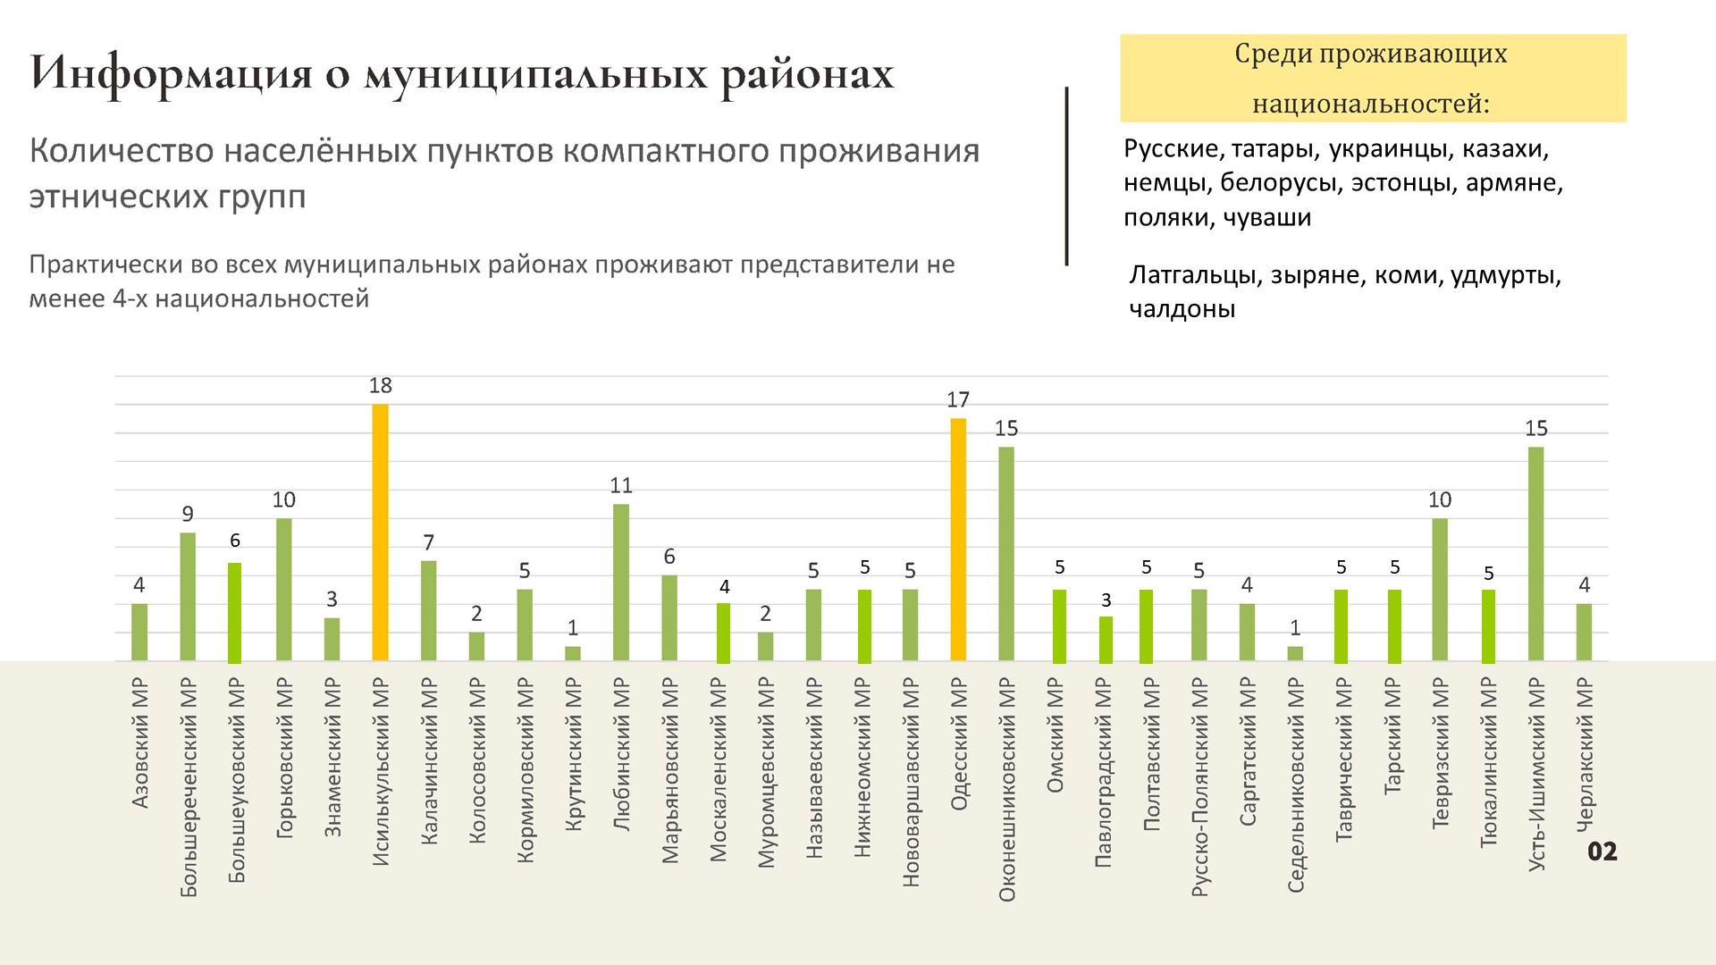
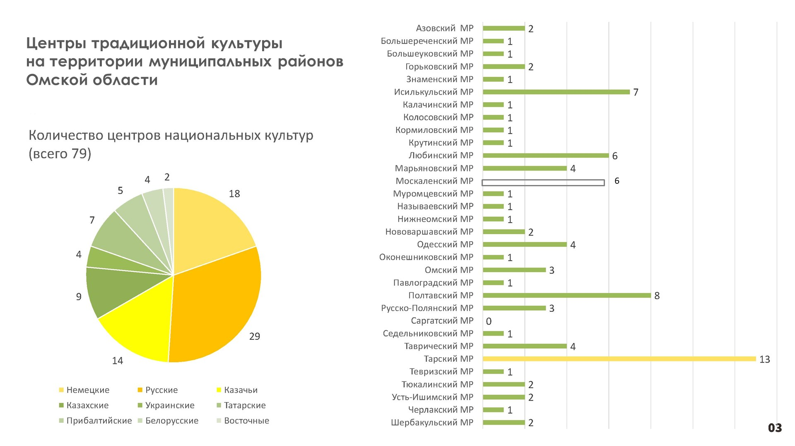

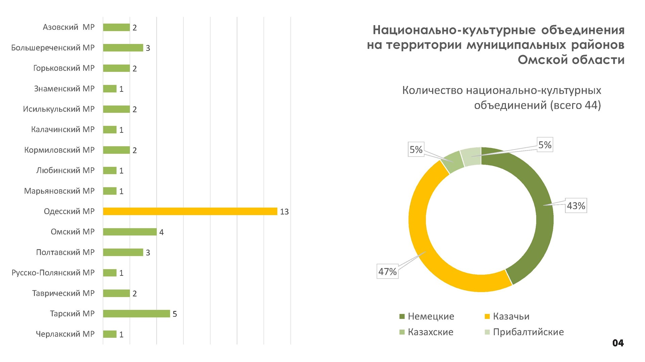

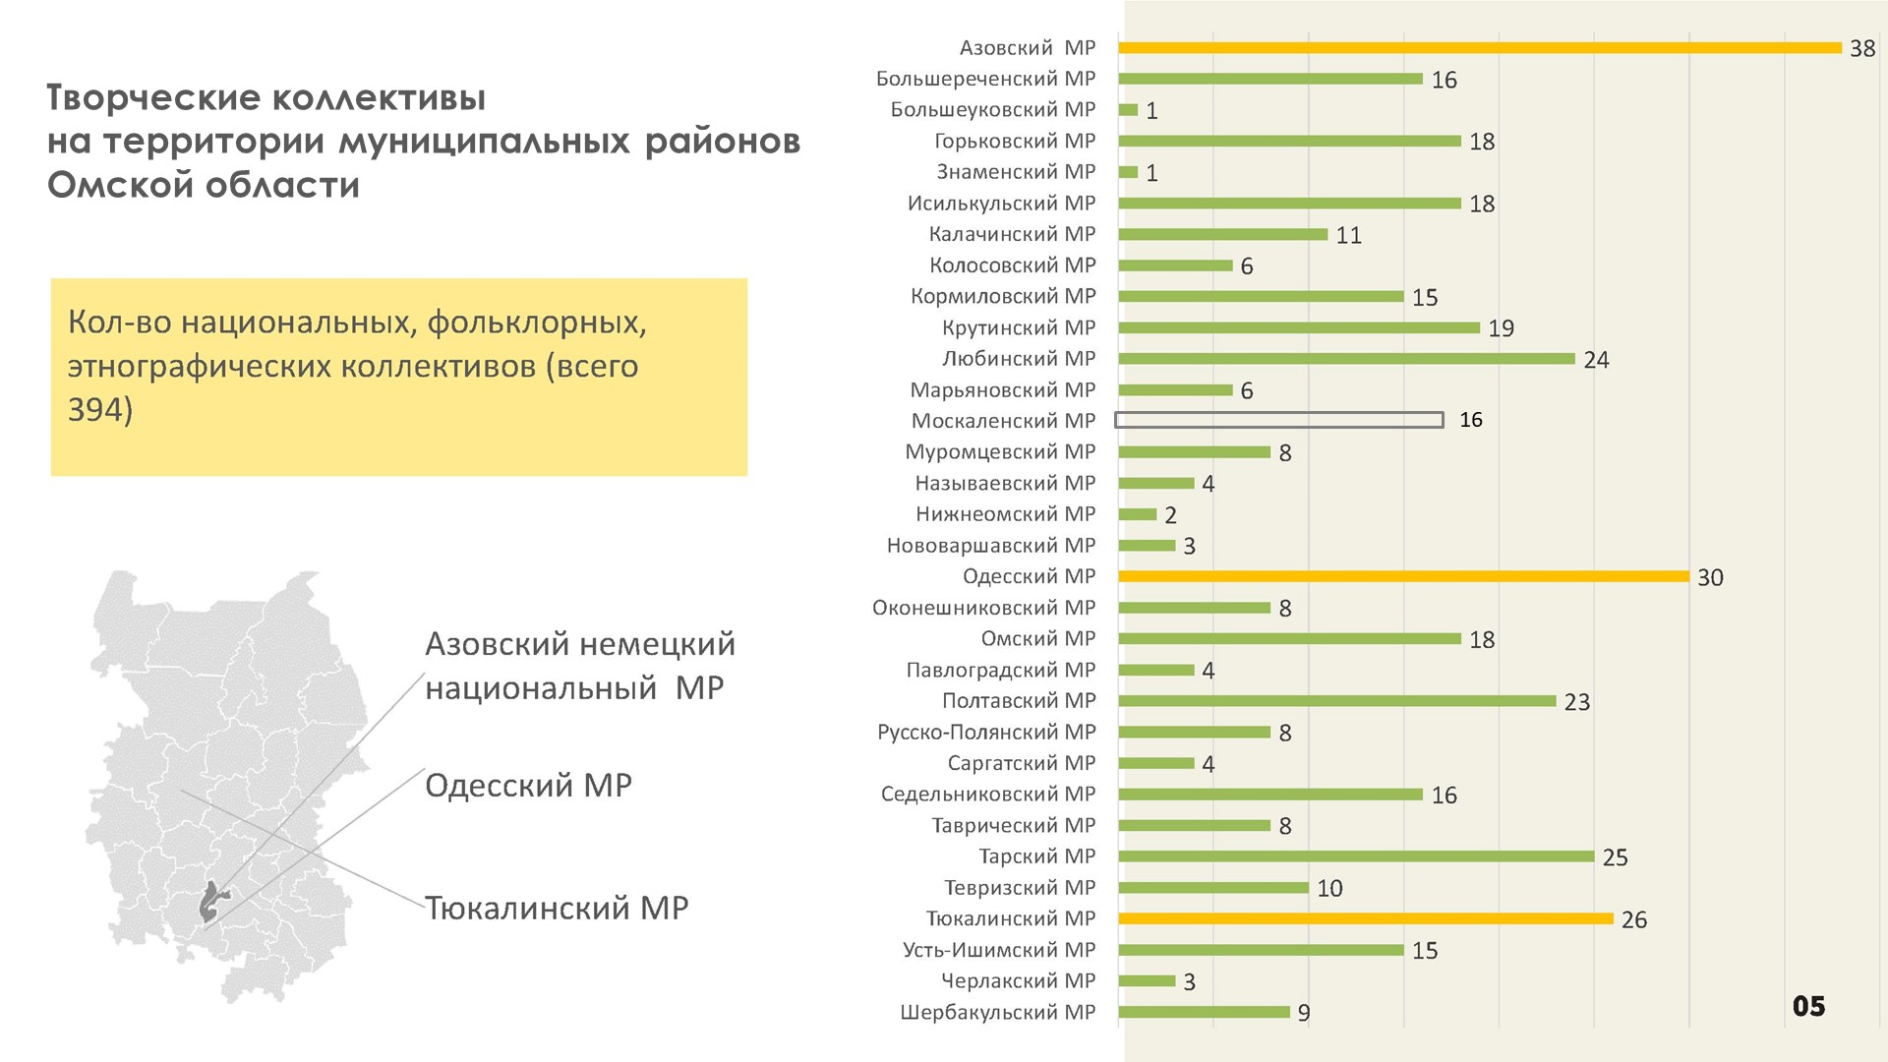

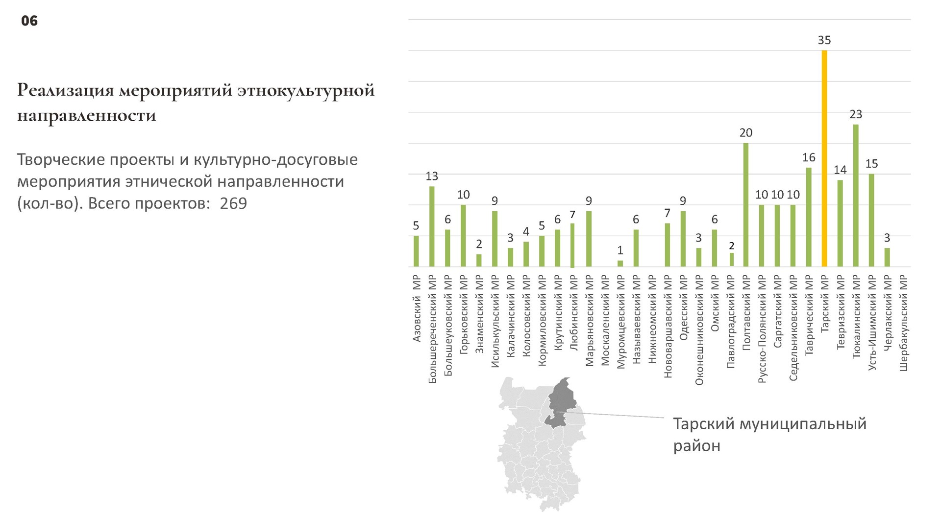

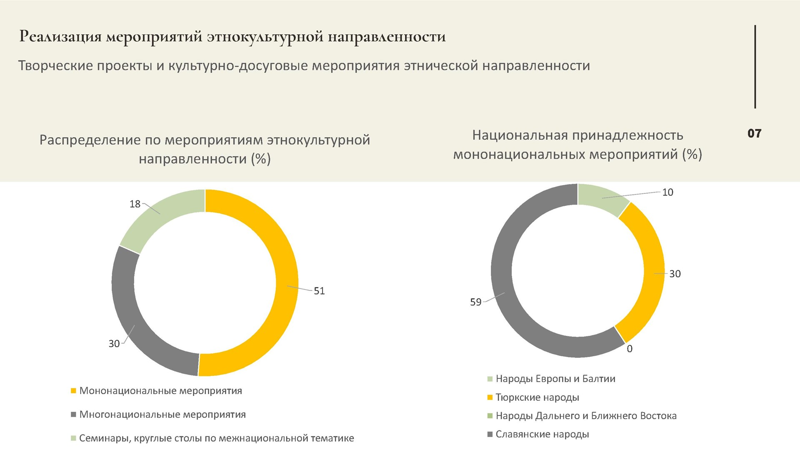

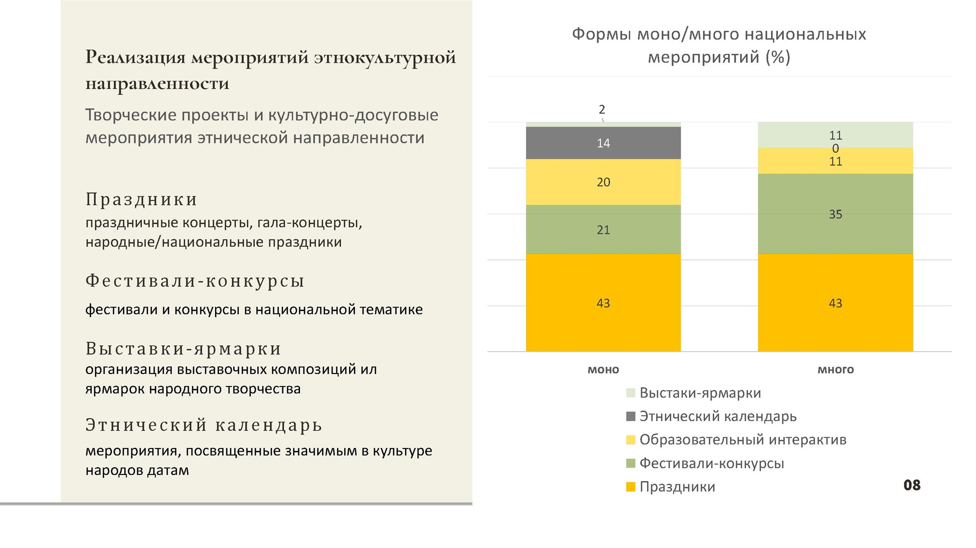

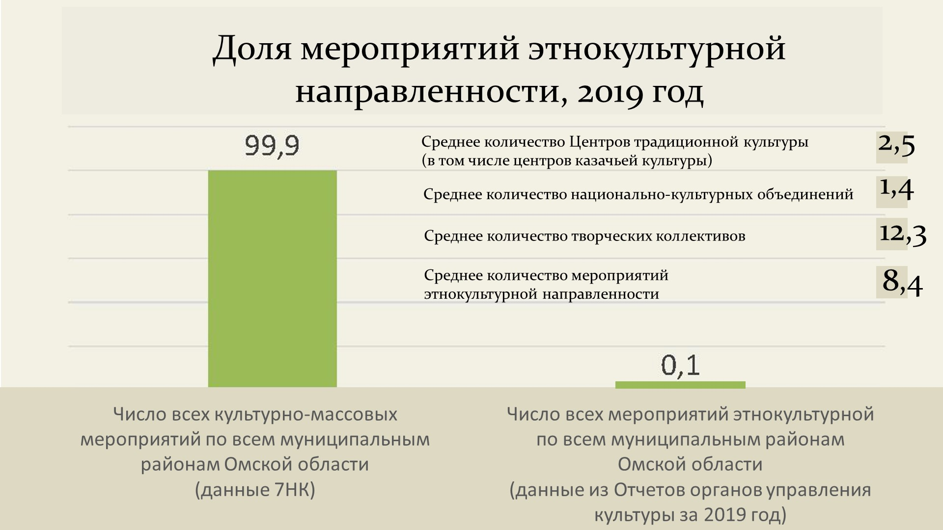

Анализ полученных данных позволяет вычислить среднее количество по каждому показателю, характеризующему уровень развития национально-культурного пространства Омской области, а именно:
- Среднее количество Центров традиционной культуры (в том числе центров казачьей культуры) – 2,5 ед.
- Среднее количество национально-культурных объединений – 1,4 ед.
- Среднее количество творческих коллективов – 12,3 ед.
- Среднее количество мероприятий этнокультурной направленности – 8,4 ед.

Информационное освещение деятельности учреждений культуры муниципальных районов Омской области, направленных на гармонизацию национальных и межэтнических отношений

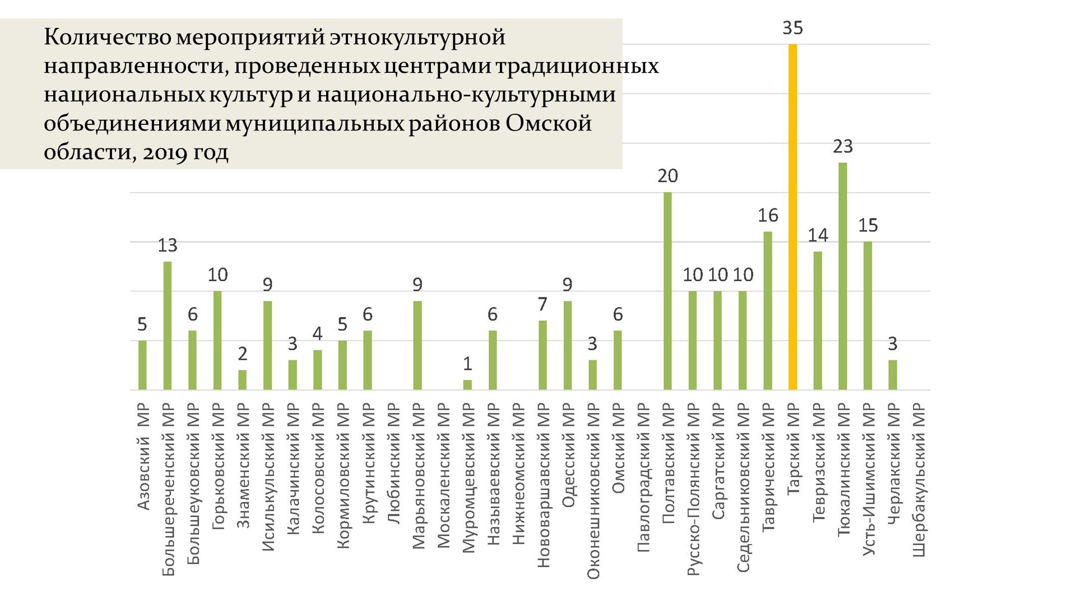

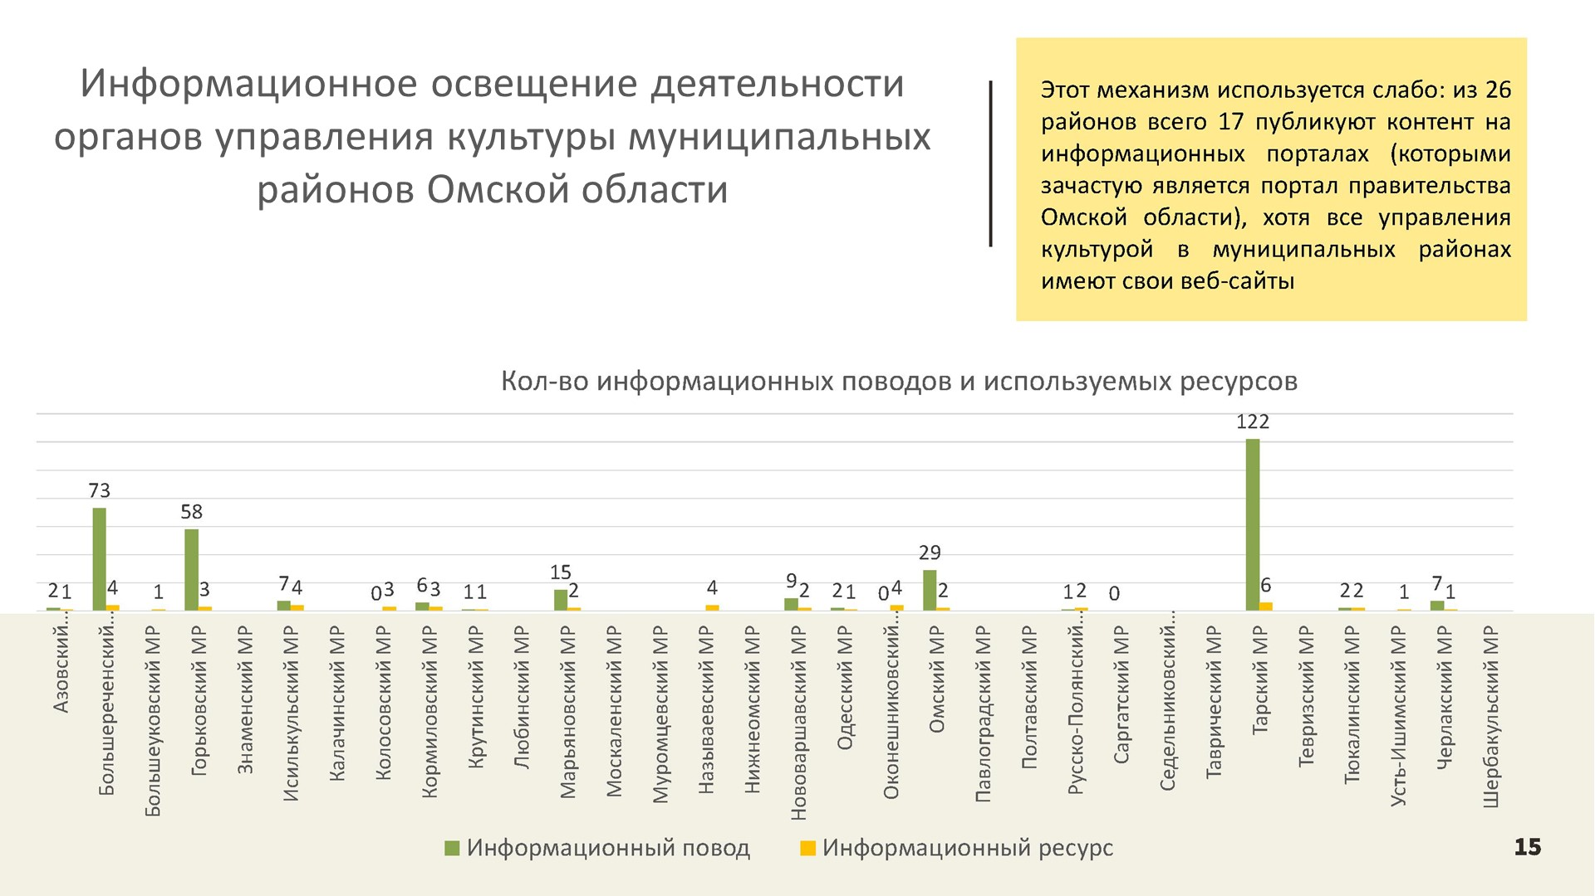

Этнокультурные «портреты» районов Омской области

Помимо общей картины этнокультурного пространства всего региона, вторая часть отчета посвящена детальному изучению деятельности каждого муниципального района по сохранению и развитию этнокультурной сферы Омской области и по взаимодействию с национально-культурными организациями (НКО).
Фокус был преимущественно направлен на сравнительный анализ национального состава района и национальной принадлежности национально-культурных центров и НКО.
Кроме прочего составлялась частотное распределение по национальностям среди репертуара национальных творческих коллективов. Тем самым сформировалась картина распределения национального материла в каждом муниципальном районе.
Творческие проекты и культурно-досуговые мероприятия этнической направленности также подвергались детальному рассмотрению не только с точки зрения национальной принадлежности, но и по признаку: мононациональное, многонациональное.

ПРОЕКТНАЯ ДЕЯТЕЛЬНОСТЬ

2020 год был ознаменован актуализацией проектной деятельностью Омского Дома Дружбы и Омского регионального отделения Общероссийской общественной организации «Ассамблея народов России».
В итоге в 2020 году были сформированы заявки:
- «Просветительский этнопортал «Видеоальманах Дружбы» на Конкурс Фонда президентских грантов;
- Цикл «Родной герой» в рамках информационно – просветительского этнопроекта «Видеоальманах дружбы» на конкурс Правительства Омской области среди социально ориентированных некоммерческих организаций по разработке и выполнению социально значимых проектов на территории Омской области в 2020 году;
- «Межнациональный этнографический спектакль – игра «Свадебный переполох» на конкурс Администрации города Омска среди социально ориентированных некоммерческих организаций по разработке и выполнению социально значимых проектов на территории города Омска в 2020 году;
- «Создание современной интернет площадки для межнациональных и межкультурных коммуникаций, посредством апгрейда официального сайта Омского Дома Дружбы» на конкурс «Общее дело» Фонда Потанина
- Проект Форум «Россия – это мы!» на соискание Всероссийской общественной премии за вклад в этнокультурное развитие и укрепление единства народов России «ГОРДОСТЬ НАЦИИ» в номинации «За лучшие практики Домов дружбы, Домов национальностей, Домов и центров народного творчества»;
- Информационно – просветительский этнопроект «Видеоальманах Дружбы» на III Всероссийский конкурс лучших практик в сфере национальных отношений;
- Конкурс социально-значимых просветительских проектов для старшего поколения «Серебряный возраст» АО «Райффайзенбанк».

В 2020 году получили поддержку:
- Цикл «Родной герой» в рамках информационно – просветительского этнопроекта «Видеоальманах дружбы» - 260 000 руб.;
- «Межнациональный этнографический спектакль – игра «Свадебный переполох» - 100 000 руб.

Директор БУК "Омский Дом Дружбы" Н.А. Степанова, заместитель директора Куликова О.В. и заведующая отделом культурно-досуговой деятельности Громова Ю.Ю. стали лауреатами II степени Всероссийской общественной премии за личный вклад в этнокультурное развитие и укрепление единства народов России «ГОРДОСТЬ НАЦИИ» в номинации «За лучшие практики Домов дружбы, Домов национальностей, Домов и центров народного творчества».
Победителями III Всероссийского конкурса лучших практик в сфере национальных отношений стали 24 организации, в том числе информационно-просветительский этнопроект «Видеоальманах Дружбы» Омского регионального отделения Общероссийской общественной организации «Ассамблея народов России», реализованный в 2019 году на средства субсидии, предоставленной Правительством Омской области в рамках ежегодного конкурсного отбора среди социально ориентированных некоммерческих организаций по разработке и выполнению социально значимых проектов на территории Омской области. Сертификаты лауреатов конкурса получили Цицуева Е.В., заместитель директора по работе с национально – культурными объединениями, казачьими организациями и связям с общественностью, учредитель ОРО ООО «Ассамблея народов России» и Нигматулина Н. И., зав. Информационно-аналитическим отделом, активист ОРО ООО «Ассамблея народов России».

ИНФОРМАЦИОННАЯ ДЕЯТЕЛЬНОСТЬ ОМСКОГО ДОМА
В ИНТЕРНЕТ - ПРОСТРАНСТВЕ СОЦИАЛЬНЫХ СЕТЕЙ

На момент наступления пандемии Омский Дом Дружбы уже имел свои официальные медиа сообщества во всех популярных социальных сетях, со станиц которых транслировалась информация, характеризующая различные направления деятельности учреждения:
#НОВОСТИ_ОМСКОГО_ДОМА_ДРУЖБЫ
#НОВОСТИ_РАЙОНОВ_ОМСКОЙ_ОБЛАСТИ
#НОВОСТИ_НКО_ОМСКОЙ_ОБЛАСТИ
#ДНИ .................КУЛЬТУРЫ
#ОМСКИЕСМИ_ПРОЭТНО
и т.д.
С середины марта 2020 года к уже имеющимся направлениям в медиа пространстве Дома Дружбы добавились:
- #АНТИВИРУСНЫЕ СКАЗКИ И #ПРОТИВОКОРОНАЛЬНЫЕ СТИХИ. Развлекательный контент, сформированный для популяризации детских сказок (в том числе и сказок разных народов).
- #ПЕСНИНАШЕГОДОМА. Проект, который демонстрировал вокальные таланты представителей разных народов Омского Прииртышья в условиях самоизоляции.
- #БЛЮДАНАРОДОВРОССИИ. Мастер-классы по приготовлению традиционных блюд народов Омского Прииртышья в формате видеороликов или подборок фото.
- #ЛИСТАЕМФОТОАЛЬБОМ Проект представлял собой слайд-шоу фотографий из фотоальбомов руководителей творческих коллективов Дома Дружбы и НКО.
- #ЭТНОЛЕТО Проект рассказывал о мероприятиях, проводимых Омским Домом Дружбы в формате OPENAIR.
- и т.д.
Уже по истечении первого месяца, данная деятельность начала приносить свои дивиденды.

Анализ числа подписчиков в социальных медиа на 03.05.2020 года

В контакте  (друзья +подписчики |  | Фейсбук |  | Инстаграм |  | Однокласники |  | Ютуб |  | Всего
Было | Стало | Было | Стало | Было | Стало | Было | Стало | Было | Стало | Было | Стало
1792 | 1917 | 1412 | 1817 | 260 | 282 | 1111 | 1292 | 443 | 463 | 5018 | 5771

Количество постов и количество просмотров в социальных медиа Омского Дома Дружбы с 30.03 по 03.05.2020
 | В контакте | Фейсбук | Инстаграмм | Однокласники | Всего
Количество постов | 337 | 377 | 118 | 256 | 1088
Количество просмотров | 73 158 | Нет статистики | 5 172 | 107 917 | 186 247

Однако, несмотря на определенную периодичность и интенсивность выкладывания медиаконтента на своих страницах, первым полноценным проектом Омского Дома Дружбы можно считать совместный проект Омского Дома Дружбы и национально-культурных объединений, посвященных празднованию Дня Победы - «МНОГОНАЦИОНАЛЬНАЯ ПОБЕДА».
В рамках проекта были организованы и наполнялись рубрики:
#МНОГОНАЦИОНАЛЬНАЯ ПОБЕДА - информационный контент, повествующий о трудовом подвиге омичей во время Великой Отечественной войны
#КНИГАПАМЯТИ - Информационный контент, повествующий о ветеранах Великой Отечественной войны 1941-1945 гг. из Омской области и города Омска
#КАКЭТОБЫЛО Публикация фотоматериалов из архивов Омского Дома Дружбы о мероприятиях, посвященных Дню Победы в разные годы.
#СТИХИВЕЛИКОЙПОБЕДЫ Чтение стихов в рамках Всероссийской онлайн-акции «Стихи Великой Победы»
#ПЕСНИ_ПОБЕДЫ Песни военных лет в исполнении самодеятельных артистов из творческих коллективов Омска и Омской области
Особым содержанием были наполнены дни в преддверии 9 мая.
Под #РОДНОЙ_ГЕРОЙ были опубликованы видеоролики с поздравлениями ветеранов - участников национально-культурных объединений Омской области.
Специально был подготовлен большой четырех частный концерт - поздравление «Солдаты Победы, слава вам на века!».
Видеоролики «Многонациональный батальон Победы» и «Ветеранам минувшей войны» были созданы в качестве альтернативы на несостоявшуюся Всероссийскую акцию "Бессмертный полк".
На 13 мая 2020 года просмотры только концерта-поздравления «Солдаты Победы, слава вам на века!», видеороликов «Многонациональный батальон Победы», «Ветеранам минувшей войны» и поздравлений ветеранов собрали более 11 тысяч просмотров. В проектах Омского Дома Дружбы участвовали 22 национально-культурных объединений.
Общее количество просмотров материалов проектов, посвящённых 75-годовщине Великой Победе на 18 мая составляет более 130 тысяч человек.

В совокупности, общее количество просмотров медиаконтента на аккаунтах Омского Дома Дружбы в период с 30.03 по 18.05.2020 составило 353 394.
Количество постов в социальных медиа Омского Дома Дружбы

 | В контакте | Фейсбук | Инстаграмм | Однокласники | Всего
Количество постов | 465 | 491 | 130 | 370 | 1456

Следующим проектом, нашедшим свое отражение в медиа пространстве Омского Дома Дружбы, стал проект "Форум "Россия - это мы!", посвященный Дню России.
Традиционно организаторами проекта выступили: Омский Дом Дружбы, Омское региональное отделение Общероссийской общественной организации «Ассамблея народов России», национально-культурные объединения Омской области.
При определении характера и содержания Форума – 2020 было принято решение использовать в качестве медиаплощадки официальные сообщества «Форума «Россия – это мы!» (https://vk.com/forumwerussian, https://ok.ru/forumrossii, https://www.facebook.com/forumwerussian), созданные в предыдущем году.
Однако, основной целью SMM-продвижения Форума – 2019 было привлечь как можно больше зрителей непосредственно на саму территорию (!). В 2020 году площадками для реализации основной идеи праздника стали официальные группы Форума. В 2020 году на просторах Интернета нужно было провести сам праздник, создать площадку для разговора с жителями и гостями омского мегаполиса о России, о Родине, об Отчизне. Дать возможность каждому задуматься, что для каждого из нас значат эти слова? Для людей старшего поколения и для молодежи? Какой видят Россию наши дети и внуки? Дать возможность в день рождения любимой страны с уверенностью сказать: «Россия – наш общий дом. Моя Россия – моя судьба».
Новые условия предполагали новые возможности. Таким образом, 15 локаций Форума трансформировались уже в 20 (!) подпроектов, нашедших свое отражение.
Локация «Россия – это дружба!» пополнилась рубрикой #ЭТНОФАКТ, где публиковались интересные короткие факты из истории народов Омской области. Источником публикаций стала книга «Народы Омской области».
Альтернативой ремесленных рядов стала рубрика #СДЕЛАЙСМАСТЕРОМ, где был создан открытый альбом, куда всем желающим будет предложено разместить фотографии своих поделок DIY. В преддверии 12 июня среди подписчиков группы было произведено голосование, в рамках которого был определен победитель.
Более того каждый умелец смог предложить свой видео мастер-класс по изготовлению оригинальных хендмейд предметов и разместить его в ленте проекта под #СДЕЛАЙСАМ
Своеобразным виртуальным фуд кортом стала рубрика #БЛЮДАНАРОДОВРОССИИ. В качестве угощения предлагался видеоконтент, созданный подписчиками, демонстрирующий рецепты и технику приготовления национальных блюд (долма, узбекский плов, казахская коспа и т.д.)
С помощью рубрики #ФИЛЬМЫСНАЦИОНАЛЬНЫМАКЦЕНТОМ подписчикам было предложено расширить список художественных фильмов, раскрывающих традиционные особенности национального менталитета народов, проживающих на территории России.
В рубрике #ПЕСНИНАШЕГОДОМА зазвучали песни на разных языках, а в рубрике #МУЗЫКАНАШЕЙДУШИ зазвучали народные инструменты.
На поэтической площадке #СТИХИОРОССИИ - самые душевные и проникновенные стихи о Родине.
Для тех, кто любит и умеет танцевать народные танцы активным стал подпроект #ТАНЦУЕМВМЕСТЕ
Любителям интеллектуального досуга была адресована локация «Россия – это интеллект!», которая приросла такими подпроектами, как #СОСТАВЬСЛОВО и #ЭТНОВОПРОС, где в режиме реального времени подписчикам предлагалось составить слово из предложенных букв или найти ответ на этновопрос.
Например, вопрос "Какую жидкость, помимо воды, татары добавляют в чай во время кипячения?" (молоко) или "Какой предмет мебели казахи обычно называют «счастьем дочери» (Сандык).
На локации «Россия – это культура!», под #КАКЭТОБЫЛО подписчикам было предложено окунуться в недавнюю историю праздника День России и вспомнить как проходил Форум «Россия – это мы!» в прошлые 2018 и 2019 годы.
В 2018 и 2019 годах в форуме принимали участие творческие коллективы из Омска и Омской области, Республики Беларусь. Рубрика #УЗНАЙМЕНЯ предлагала подписчикам узнать, кто изображен на фотографии, взятой из архива Омского Дома Дружбы.
Творческим коллективам – участникам форума прошлых лет было предложено выслать небольшие приветственные ролики-поздравления #ТВОРЧЕСКИЕВИЗИТКИ на русском и языках народов Омской области.
Локация «Россия – это дети!» пополнилась открытым альбомом #детиРоссии, куда все желающие смогли разместить фото своих детей в национальных костюмах. В преддверии 12 июня среди подписчиков группы было произведено голосование, в рамках которого был определен победитель.
Локация «Россия – это спорт!» пополнилась контентом, повествующим о традиционных национальных играх и забавах, а локация «Россия – это молодежь!» стала площадкой для молодых артистов, реализующихся в современных направлениях.
Необходимо отметить, что одним из ярких и запоминающихся моментов проекта "Форум "Россия - это мы!" на протяжении последних двух лет был Парад национальностей, проведение которого в условиях пандемии стало невозможным.
В ответ на вызов времени организаторами было предложено новое прочтение Парада. На протяжение нескольких недель все желающие смогли представить свои фотографии в национальных костюмах, сделанные ранее или в период самоизоляции, в специально созданный альбом под названием "Национальная костюмерная". В итоге эти фотографии были использованы при создании онлайн акции «Парад национальностей».
11 июня в ленте Форума появился новый #ПОЗДРАВЬРОССИЮ
Под этим хэштегом были выложены видеопоздравления руководителей национально-культурных объединений Омской области, снятые в условиях самоизоляции.
Кульминацией праздника стало размещение видеопостов с четырех частным концертом - поздравлением с одноименным названием "Россия - это мы!"
В реализацию подпроектов Форума активно включились 33 национальных общественных объединения Омской области, все 32 муниципальных района Омского региона, 45 регионов России (82 города, сел, поселка).
Интерес к мероприятиям Форума проявили жители трех государств ближнего и дальнего зарубежья.
Среди участников онлайн-проекта представители Республики Казахстан (гг. Павлодар, Кокшетау), Республики Кыргызстан (Ошская область, с. Гулча), Федеративной Республики Германия (гг. Ораниенбург, Бад-Цвишенан).
Интерес проявленный к площадке форума и обилие материала не позволило организаторам завершить праздник 12 июня. Таким образом, активность в медиа пространствах Форума продолжалась до 28 июня.
За время проведения «Форума «Россия – это мы!» в течение месяца было размещено более 1700 фотографий подпроекта #национальная костюмерная, свыше 700 фотографий подпроекта #детиРоссии.
Участники создали 17 творческих визиток, исполнили 20 музыкальных произведений, спели 115 песен о Родине, прочитали 75 стихотворений о Родине, станцевали 16 танцев, представили 7 молодёжных творческих направлений
Представили своё прикладное творчество более чем тысячей поделок, провели 15 мастер-классов, приготовили 27 блюд национальной кухни.
Просмотрели 6 фильмов, составили 20 слов, ответили на 10 этновопросов, научились играть в 7 национальных игр.

Количество постов и количество просмотров медиаконтента проекта Форум «Россия – это мы!» с 24.05 по 28.06.2020

 | В контакте | Фейсбук | Одноклассники | Инстаграм | Ютуб | Всего
Количество постов | 580 | 560 | 580 | 270 |  | 2 895
Количество просмотров | 250 600 | 297 065 | 567 065 | 7 553 | 1 771 | 1 124 054

Общее число просмотров медиаматериалов Форума составило более 1 миллиона.
Следующими проектами, реализованными Омским Домом Дружбы в медиапространствах стали:
Проект «Давайте дружить».
Знакомство с творческими коллективами Омского Дома Дружбы и национально-культурных объединений Омской области. Проект приурочен к Дню знаний и проходил с 17.08 по 06.10.2020.
В ходе проекта были размещены 19 творческих визиток творческих коллективов Омского Дома Дружбы и национально-культурных объединений Омской области, а именно: НАТ «Сибирские узоры», НСКТ «Аманат-Наследие», ОФС «Омет-Надежда», ДХС «Зефир», НХУП «Сiрый клин», НВА «Хрустальные грёзы», ОФА «Дивно», ОАКТ «Айгерим», НВА «Луйс», ВА «Горлица», НФЭА «Молдир-Прозрачный», ОЦК «Каскад», НФЭА «Ермак», ОАТ «Золотой дракон», НФА «Дайна», ОВА «Блиц», НАУП им. Шевченко, НКА «Шалом», НХВ «Современник».
IV Областной конкурс украинской песни «Зорецвит»
14 октября 2020 года на официальной странице Омского Дома Дружбы в «В Контакте» стартовало голосование за финалистов конкурса на «Приз зрительских симпатий», а 2 ноября была размещена видеоверсия Гала-концерт финалистов и церемония награждения победителей IV Областного конкурса украинской песни «Зорецвит».
VII Региональный конкурс татарской песни «Яна йолдыз – Новая звезда».
12 ноября года на официальной странице Омского Дома Дружбы в «В Контакте» стартовало голосование за финалистов конкурса на «Приз зрительских симпатий», а 25 ноября была размещена видеоверсия церемонии награждения победителей VII Регионального конкурса татарской песни «Яна йолдыз – Новая звезда».
Дни казачьей культуры
В рамках Дней казачьей культуры на страницах медиа сообществ Омского Дома Дружбы были представлены следующие мероприятия:
II Областной детский казачий конкурс «Наследники»
7 декабря стартовало голосование за финалистов конкурса на «Приз зрительских симпатий», а 18 декабря была размещена видеоверсия церемонии награждения победителей II Областного детского казачьего конкурса «Наследники».
Планшетная выставка «Казачество на государевой службе»
7 декабря в 16.00 часов в Омском Доме Дружбы открывается передвижная планшетная выставка «Казачество на государевой службе» из собрания Государственного исторического музея.
Праздничный концерт, посвященный 438 годовщине Сибирского казачьего войска.
22 декабря в эфир вышла видеоверсия концерта.
Дни немецкой культуры
XXIII Областной конкурс эстрадной песни «Weihnachtsstern – 2020 – Рождественская звезда»
С 11 по 18 декабря в «ВК» шло голосование за финалистов конкурса на «Приз зрительских симпатий».
В канун католического Рождества вышла видеоверсия Гала-концерт финалистов XXIII Областного конкурса эстрадной песни «Weihnachtsstern – 2020 – Рождественская звезда».
В 2020 году «ГТРК - Омск - 12 Канал» продолжил цикл программ «Национальный характер». Создание программ происходило при непосредственном участии НКО Омской области. Всего в 2020 году снято 13 программ. В рамках #ОМСКИЕСМИ_ПРОЭТНО, #ЛУЧШИЕСТАТЬИ, #ПРОЭТНО, #ЭТНОПУБЛИКАЦИИ на страницах Омского Дома Дружбы были опубликованы видеоматериалы двух проектов «ГТРК - Омск - 12 Канал»: «Национальный характер» и «Мировые бабушки».
Цикл программ «Национальный характер». Создание программ происходило при непосредственном участии НКО Омской области. Всего в 2020 году снято 13 программ. Новый цикл передач "Национальный характер" знакомит с уникальными чертами этносов, населяющих Омскую область. А заодно учит понимать, что, несмотря на различия, у нас много общего. В 2020 году изменен формат передач, теперь это авторские программы, носящие студийный характер в режиме беседы за круглым столом с новым ведущим – Владимиром Мутовкиным, заместителем генерального директора по спецпроектам, ведущим программ «Наше утро» и «Мутовкин».
Выпуски традиционно монтируются заранее, первый фильм 2020 года вышел в эфир 2 октября и был посвящен татарам. Ведущий программы разбирался, можно ли научиться уникальному горловому пению или это дар от природы, правда ли, что простая тростниковая дудочка является одним из сложнейших в освоении музыкальных инструментов, и как баня может превратиться в музыкальную школу. Об этих и других национальных особенностях татар шёл разговор в студии 12 Канала.
В выпуске программы "Национальный характер" от 9 октября рассказывали о людях, знающих своих предков за прошедшие три столетия. Казахи способны определить родство до седьмого колена! Гостями программы стали Елеутаев Куаныш, председатель правления общественной организации «Казахи Омска», Кинчинбаева Салтанат, директор клуба любителей казахского языка "Ана тiлi" ("Язык матери") и Аубакиров Ержан, представитель молодёжного крыла Омской региональной общественной организации «Казахи Омска». Они рассказали о том, почему важно хранить память о предках в современном мире. Уникальный пример сохранения национальной самоидентичности позволяет вести родословную от полулегендарного первопредка целой нации.
16 октября в гостях у Владимира Мутовкина побывали Александр Ким - председатель омского регионального отделения общественной организации "Общероссийское объединение корейцев" и Татьяна Сим - заместитель председателя омского регионального отделения общественной организации "Общероссийское объединение корейцев", руководитель творческой группы "Жемчужина", преподаватель корейского языка. Зрители узнали, почему у корейцев азбука выглядит как таблица Пифагора, где в Омске можно освоить язык, на котором говорят сто миллионов человек, поведали о самых важных днях рождения и о том, как ребёнок может определить свою судьбу в один год. Поговорили об особенностях корейской кухни, развеяли мифы о собаках и узнали правду о "Дошираке".
23 октября в студии «Национального характера» побывали цыгане - представителей этой национальности можно найти в любой стране. Учёные считают, что они родом из Индии, но своим домом считают весь земной шар. Кочевой образ жизни у них в генах, а о любви к степным просторам рассказывается в протяжных песнях. Цыгане живут рядом с нами многие сотни лет. Удивительная пластичность нации позволяет впитывать традиции окружающих народов, но никогда не терять своей самоидентичности. Как им это удаётся - разбирались в новом выпуске авторской программы. В гостях у ведущего 12 Канала побывала шоу-группа "Рубин": вокалистка Рада Меньшикова, музыканты Владимир Агудалин и Михаил Краснов, а также арт-директор коллектива Илья Агудалин.
27 октября гостем авторского проекта Владимира Мутовкина стал сотрудник управления культуры администрации Азовского немецкого национального района Алексей Штаер. Ведущий выяснял, почему торжества в честь одних и тех же праздников в соседних деревнях у немцев отличались друг от друга. Узнали, могли ли католики и лютеране вступать в брак друг с другом и как потомки переселенцев из Германии сохраняют традиции предков.
30 октября зрители проекта знакомились с финно-уграми. Особый путь развития региональной общественной организации "Омский областной финно-угорский культурный центр" много лет демонстрируют его организаторы. Они воссоздают и сохраняют не только обычаи, но ещё и заняты важным делом - социальным предпринимательством. Говорили о том, как они оказывают помощь пожилым людям и поддерживают молодёжь. Гостем программы "Национальный характер" стал Картелайнен Данил Викторович, который больше десяти лет назад возглавляет региональную общественную организацию "Омский областной финно-угорский культурный центр".
6 ноября гостем проекта стал председатель Омской областной общественной организации "Украинский культурный центр им. Т.Г. Шевченко" Божескул Юрий Дмитриевич, рассказавший зрителям и ведущему, как, уехав в Канаду, можно оказаться в Сибири, почему борщ - залог семейного счастьяи и когда на омской земле может появиться уникальный этнографический объект.
В выпуске от 10 ноября Владимир Мутовкин в авторской программе «Национальный характер» обсуждал с членом правления Омской региональной общественной организации "Польское культурно-просветительское общество" Rodzina - семья" Натальей Ивановной Можан, как поляки встречают Рождество и почему для них это сугубо семейный праздник, что связывает католическую и православную культуру славянских народов, особенности кухни славянского народа и многое другое.
11 ноября в новом выпуске программы "Национальный характер" Владимир Мутовкин обсуждал с Председателем Омской городской общественной организации Местной белорусской национально-культурной автономии «Омские белорусы» Еленой Николаевной Овчаренко и активистом, членом автономии Людмилой Анатольевной Позняк, лишь малый список праздников и торжеств белорусов - сбор урожая и день села; заигрыши, сватовство и женитьбу, Рождество.
18 ноября в гостях у Владимира Мутовкина были исполнительный директор Центра межнационального развития Анна Коржакова, заместитель председателя ОРОО "Союз армян России" Омской области Анаит Сароян и куратор рубрик вопросов, ответов и стримов Центра межнационального развития. Узнали, что зашифровано в древнем армянском алфавите возрастом полторы тысячи лет, чем характерна культура армянского народа и каковы национальные традиции и чем армянские сказки отличаются от сказок других народов.
В выпуске от 25 ноября Владимир Мутовкин беседовал о культурных особенностях чувашей с представителями творческой группы чувашей города Омска "Юлташ" Тарановой Валентиной Аркадьевной, Шумовым Владимиром Александровичем и Шумовой Галиной Петровной. Согласно чувашским мифам, земля похожа на квадрат, в центре которого растёт мировое дерево, держащее небеса. Узнали, что чувашский язык уникальный и единственный живой осколок культуры волжских булгар и что на чувашских национальных костюмах изображена целая вселенная.
1 декабря говорили о том, что плов давно и прочно занял место знакового блюда среднеазиатской кухни. Но у одной нации он приобрёл ещё одно смысловое наполнение - став блюдом для влюблённых. Плов готовят во всем мире. Многие называют его своим национальным блюдом. Всех разновидностей и способов приготовления не знают даже специалисты.
В программе "Национальный характер" с Президентом омской областной общественной организации "Содружество узбекистанцев" Юсуповым Бахромбеком Дусмаматовичем, выясняли, как древнее кушанье помогает сохранять узбекскую семью, в каких случаях плов готовят женщины, а в каких мужчины и можно ли приготовить настоящий плов в Сибири?
В последнем выпуске авторской программы 2020 года, 2 декабря, в студии говорили о том, что музыка связала людей разных национальностей. Симфонические оркестры России и сопредельных государств впервые в мире, как уверяют организаторы, участвовали в масштабном дистанционном концерте. Узнали, кто стал участником шоу, чем удивили участники музыкального действа. Об этом щел разговор в программе "Национальный характер". В гостях у Владимира Мутовкина: директор Омской филармонии Ирина Лапшина, исполнительный директор АНО Центр межнационального развития Анна Коржакова и председатель омского регионального отделения молодёжной ассамблеи народов России Ермек Хапизов.
Главная идея проекта «Национальный характер» на протяжении нескольких лет, вне зависимости от формата программы, - сохранить уважение и любовь к каждой из 121 наций и 24 народностей, исторически закрепившихся в Омском Прииртышье.
2020 год стал стартовым для нового телевизионного проекта по национальному направлению – «Мировые бабушки» 0+. Это новая программа кулинарного формата с ведущим Константином Поминовым. У каждой культуры - свои национальные блюда, а у каждой хозяйки - свой фирменный рецепт. Телепроект знакомит с обаятельными, интересными и современными бабушками разных национальностей, которые ведут инстаграм, танцуют под хиты Тик-Тока и потрясающе готовят.
Героиня первого выпуска - Зульфия Ахмадеева. Вместе с ней зрители учились готовить традиционное татарское блюдо "эчпочмак", разбирались, чем Фейсбук круче Одноклассников и присоединились к популярному танцевальному флешмобу от группы Little Big.
Второй - ароматный, пряный и горячий выпуск проекта "Мировые бабушки" - с Ингой Курашвили, раскрывшей семейный рецепт традиционного грузинского харчо с орехами! Бонусом стал мастер-класс по приготовлению мамалыги, баттл в дженгу и песни о любви в исполнении мировой бабушки Инги. ისიამოვნე! - как говорят в Грузии.
Армянская кухня – такая же красочная, как страна, и такая же яркая, как дух народа. Блюда готовятся по старинным рецептам, подаются в глиняных посудах, а некоторые предпочтительно есть… руками! Вместе с Анаит Тонапетян зрители приготовили армянский "кололак" или "ишли кюфта" или "лцонац кюфта".... В общем, как не назови, третий выпуск программы получился по-армянски вкусным!
Баурсак, шелпек, токаш - жирные, сытные и вкусные блюда казахской кухни. Наши соседи любят и умеют готовить мясо, молочные продукты и выпечку. Казахи, живущие в нашем регионе, даже изобрели собственный рецепт пирожков - бирёки. В четвертом выпуске «Мировых бабушек» Кульджан Жуманова рассказала, как по корочке отличить бирёки с картошкой от мясных, почему заводить тесто доверяют только бабушкам и чем стендап лучше ток-шоу!
Польша – страна с богатой историей и интересными гастрономическими традициями. Руку к созданию польской кухни в ее нынешнем виде "приложили" литовцы, мадьяры, татары, армяне. Финишную же огранку завершили повара из Италии и Франции, на протяжении веков служившие при дворе польских королей и аристократов. Вместе с Валентиной и Юрием Медлярскими зрители в пятой программе приготовили традиционное польское блюдо "копытки", разбирались в хитростях польского языка и приняли участие в челлендже #ЧтоУтебяНаписаноНаСпине.
Чувашская кухня – это сытные мясные блюда, ароматная выпечка и сочные закуски. Ресторанов чувашской кухни в Омске, да и в Москве, не найти. Потому шанс угоститься национальным пирогом "хуплу", приготовленным по рецепту мировой бабушки Валентины Тарановой, уникален! Вместе с героиней шестой передачи выучили задорную чувашскую песню, освоили фигурную лепку из теста и научились читать национальные чувашские орнаменты.
Плов, как зеркало азербайджанской кухни, яркое и разнообразное блюдо! В этой стране готовят до двухсот его видов. Вот только некоторые из них, самые популярные: сябзи плов, говурма, чыгыртма, шах плов… Ведущий же решил остановиться на азербайджанском сладком плове, без которого не обходится ни одно застолье! Главная героиня седьмого выпуска, Кенюль Мамедова, приняла участие в #ПоймиМенячеллендже, рассказала, зачем у азербайджанских девушек в приданом должен был быть самовар и почему шафран - всему голова!
В Беларуси много вкусного: мядзвездь, картофельная бабка, зуцы, деруны и творожный гульбишник. Белорусская кухня сытная, по-домашнему душевная. В общем, о диете придется забыть. Мировая бабушка Людмила Анатольевна Поздняк решила добавить немного волшебства в наш проект и поделилась рецептом белорусских колдунов, дала пару лайфхаков по ведению Ютуб канала и доказала, что ни одно белорусское застолье не обходится без песен!
В девятом выпуске узнали, что такое немецкий штрудель. Совсем не обязательно это сладкая выпечка с яблоками. Вместе с Мировой немецкой бабушкой Тамарой Леонгарт приготовили традиционный немецкий крестьянский штрудель с квашеной капустой и мясом. А пока он томился под крышкой, обновили фотоальбом героини в "Одноклассниках" и поспорили о лучших кондитерах с просторов Ютуба.
Наши знания о русской кухне чаще всего ограничиваются поговоркой "щи да каша - пища наша". И это понятно, ведь каша – веками считалась основным блюдом на русском столе. Традиционно кашу томили в печи, сдобрив её сыром, яйцами или грибами. А сегодня она скорее продукт #ППшной кухни. Но не всегда. Мировая русская бабушка из села Красноярка Омского района поделилась традиционным рецептом гречневой каши, сыграла в русско-народного "Крокодила" и устрола песенный концерт на дому.
Шедевры пряной среднеазиатской кухни требуют особого мастерства в приготовлении, но героев передачи и её зрителей это не испугало. Вместе с Мухаббат Усмановой легко справились с узбекской бурмой из тыквы.
Украинская кухня отлично выполняет главную задачу любой национальной кухни: удивить и накормить. Не зря украинские застолья описаны Гоголем в «Вечерах на хуторе близ Диканьки». Что говорить, этот народ знает толк в еде и отличается гостеприимством. Столпы украинской кухни - это борщ, галушки, сиченики, зразы и вареники! Зрители и ведущий приготовили их с Ларисой Барташевич!
Всех, кто приходит в казахский дом, усаживают на почетное место, на стол выставляют лучшие блюда и так - испокон века. Бешбармак, плов, баурсаки, айран - настоящие сокровища этого народа. Традиционными рецептами местное население очень дорожит, но охотно ими делится. Ведущий вместе с казахской Мировой бабушкой Каинжамал Табулдиновой побаловали зрителей праздничным угощением из конины - куырдаком.
Грузинская кухня славится изобилием и, конечно, традиционными соусами. Их используют в качестве маринада, в них отмачивают мясо, чтобы придать яркий вкус и аромат блюду. Например, "Сациви" сразу и соус, и холодное блюдо. Как его приготовить и правильно подать на праздничный стол, научила грузинская Мировая бабушка, Наталья Джгереная.
Заливные пироги — выпечка для ленивых. Если вы не любите возиться с тестом - это ваш вариант. В русской традиции пироги символизируют гостеприимство и благополучие. Самое больше преимущество такой выпечки – быстрота и простота приготовления. Главной героиней 15 выпуска «Мировых бабушек» стала русская бабушка, жительница р.п. Кормиловка, Надежда Александровна Баженова – активистка Центра традиционной русской культуры «Раздолье» Межпоселенческого учреждения культуры Кормиловского муниципального района «Районный Дом культуры».

АНАЛИЗ ИНФОРМАЦИОННОГО ПРОСТРАНСТВА
ОМСКОГО ДОМА ДРУЖБЫ И НАЦИОНАЛЬНО-КУЛЬТУРНЫХ ОБЪЕДИНЕНИЙ ОМСКОЙ ОБЛАСТИ

Анализ основных показателей деятельности по поддержанию и развитию официального сайта Омского Дома Дружбы демонстрирует положительную динамику увеличения числа посещений основного веб ресурса учреждения.

Динамика посещаемости официального сайта
Омского Дома Дружбы

2014 | 2015 | 2016 | 2017 | 2018 | 2019 | 2020
154099 | 223 401 | 255 504 | 301 918 | 424 699 | 427 708 | 599 686

Однако, опыт работы 2020 года дает основание сделать следующие выводы.
- Рассмотреть возможность обновления интерфейса официального сайта Омского Дома Дружбы.
- Необходимо сохранить практику оперативной передачи информационных сообщений в адрес Омского Дома Дружбы со стороны муниципальных районов Омской области и национально-культурных объединений Омской области.
2. Организовать работу по активизации работы информационных служб тех муниципальных районов, которые проявляют пассивность.

Анализ основных показателей деятельности по развитию информационного пространства Омского Дома Дружбы и национально-культурных объединений Омской области на едином ресурсе о культурной жизни города Омска и Омской области (kultura55) демонстрирует негативную тенденцию.

В 2020 году Омский Дом Дружбы организовал 5 знаковых онлайн проектов: «Многонациональная победа», Форум «Россия- это мы!», IV Областной конкурс украинской песни «Зорецвит», VII Региональный конкурс татарской песни «Яна йолдыз – Новая звезда», II Областной детский казачий конкурс «Наследники», XXIII Областной конкурс эстрадной песни «Weihnachtsstern – 2020 – Рождественская звезда».

На портале «Культура» (kultura55) было проанонсировано только 1 мероприятие Омского Дома Дружбы: XXIII Областной конкурс эстрадной песни «Weihnachtsstern – 2020 – Рождественская звезда» и 2 онлайн проекта Омского регионального отделения общероссийской общественной организации «Ассамблея народов России» - Межнациональный этнографический спектакль – игра «Свадебный переполох», цикл «Родной герой».
Мониторинг частоты и системности появления информации о деятельности Омского Дома Дружбы и национально-культурных объединений Омской области выявил необходимость организовать более системное размещение информационных материалов Омского Дома Дружбы на ресурсах Министерства культуры Омской области.

SMM аналитика официальных страниц Омского Дома Дружбы в социальных сетях.

Омский Дом Дружбы представлен в четырех топовых социальных сетях Интернета. Как формируется и развивается целевая аудитория ОДД можно проследить на рисунке:
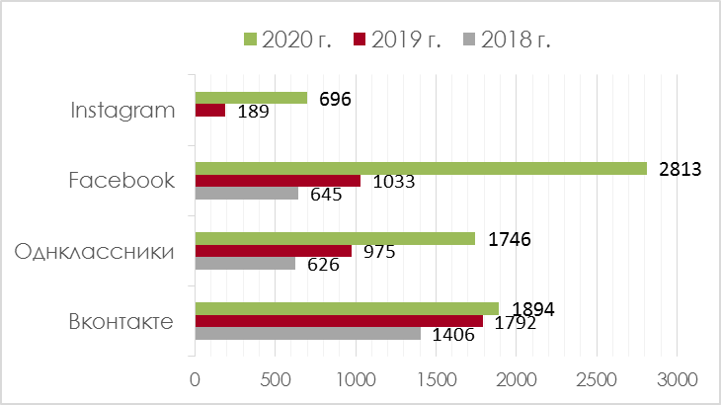

Число подписчиков и друзей в социальных сетях

Стабильный рост (за фиксированный период) отмечается в социальных сетях «В Контакте» и «Одноклассники». Более резкий скачок наблюдается у Инстаграм и Фейсбук, что, вероятно, связано с длительной работой над он-лайн проектами и мероприятиями.
Еще одна основная метрика: темп роста аудитории. Темп роста аудитории сообщества – динамика роста числа подписчиков или иначе – прирост.
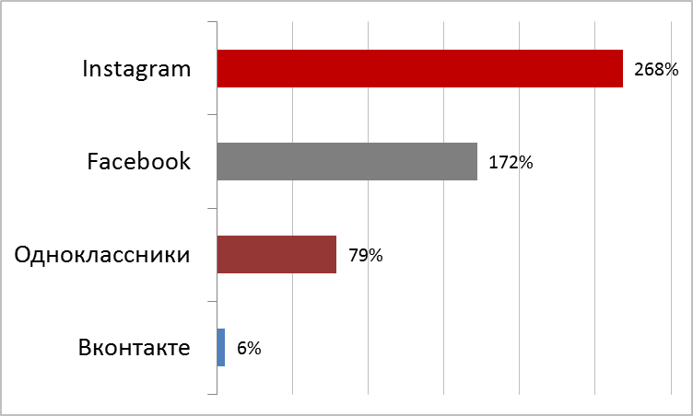

Прирост подписчиков в соотношении

По результатам анализа очевидно, что самый большой прирост подписчиков и друзей – в сети «Инстаграм». Причем, это происходит в период, когда предлагаемый контент находится в стадии адаптации для Инстаграм. Скорее всего, данный процесс связан с растущей популярностью Инстаграма, который предпринимает постоянные действия к расширению своей целевой аудитории.
Следующий показатель, требующий внимания – охват и количество просмотров страницы (за период).
Охват — количество людей, которые хотя бы раз контактировали с публикацией (-ями) сообщества.
Метрика показывает количество людей, подписанных на аккаунт/ сообщество, плюс тех, кто видит в своей ленте посты этого сообщества. Классическое понимание охвата: сумма охватов постов.
Следующие показатели охват и количество просмотров страницы (доступны для ВК и ОК). Следует пояснить, что сравниваются два сервиса, так как в них осуществлялся дубляж контента, что позволяет сделать релевантные выводы относительно данных KPI (ключевые метрики).

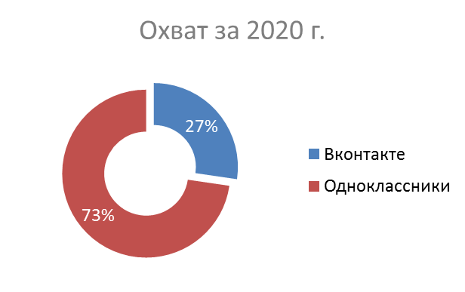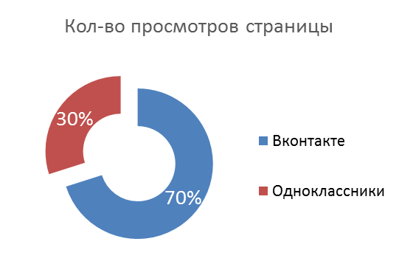

Охват и количество просмотров страниц Омского Дома Дружбы
в ВК и ОК за 2020 г.

Данные указаны в процентном соотношении. Однако, в одном случае сравниваются количество раз, когда контент был показан пользователю, а в другом – количество пользователей, просматривающих страницу. Результат следующий: контент, размещаемы в Одноклассниках, охватывает большее кол-во людей, тогда как в ВКонтакте наоборот: люди больше сами заходят на страницу для просмотра (в среднем в день: 51 заход на страницу).
Говоря об активности пользователя, подразумевается сумма его действий, а именно: лайки, комментарии, шеры.
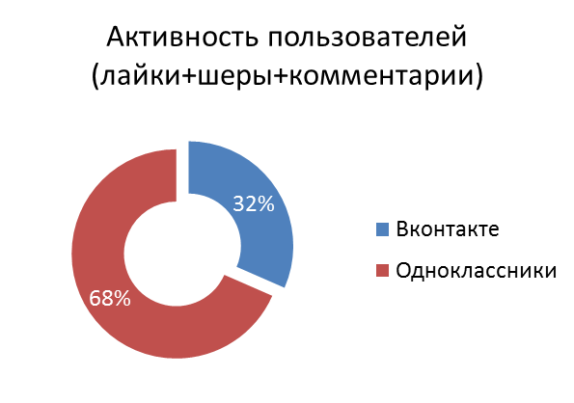
Для более детального видения: среднее суммарное количество активностей пользователя (лайки+шеры+комментарии) в день в Одноклассниках почти в 5 раз превышает количество активностей Вконтакте. Вывод: аудитория в Одноклассниках более лоялна.
Говоря об аудитории, показателен анализ по ключевым метрикам данного показателя.
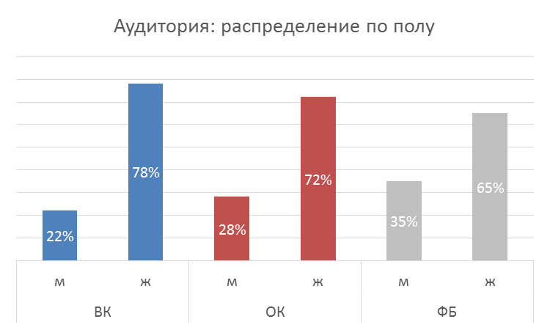

Данные графика также наглядно демонстрируют портрет самого пользователя. Обобщая полученные выводы, изложим их кратко в таблице «Модель поведения пользователя»*.

ВКонтакте | Одноклассники
- Пользователь: женщина от 35 до 45 лет и выше  - Платформа использования: смартфон  - Реже видит записи на странице, но чаще заходит на страницу для ее просмотра.  - Заход на страницу может быть осуществлен через прямые ссылки, раздел «Мои друзья». | - Пользователь: женщина от 35 до 45 лет и выше  - Платформа использования: смартфон  - Реже заходит на страницу для ее просмотра, но чаще видит записи/заметки.  - Просмотр записей может осуществляться из разделов «Рекомендации», лента новостей.

* Прим.: этот вариант анализа доступен только для ВК и ОК.

Среди друзей и подписчиков страниц Омского Дома Дружбы в социальных сетях есть национально-культурные (НКО) объединения Омской области и творческие коллективы Омского Дома Дружбы и НКО. Это позволяет оперативно получать и публиковать информацию об их деятельности. Наряду с этим контакты постоянно расширяются и актуализируются.
В предыдущие годы, на одном из Советов директоров, применялась практика сбора информации от НКО на предмет присутствия в социальных сетях. В 2020 году присутствие некоторых НКО активизировалось, некоторых – минимизировалось.

«Живые» аккаунты/группы представлены у следующих НКО:
Омская областная общественная организация «Центр славянских традиций»
https://vk.com/cst55
Омская региональная общественная организация "Центр этнокультурного развития"
https://vk.com/etno_centr
Омская городская общественная организация «Военно-исторический клуб живой истории «Кованая рать - служилые люди Сибири»
https://vk.com/slujiliesibiri
Омское региональное отделение общероссийской общественной организации «Общероссийское Объединение Корейцев»
https://vk.com/korea_omsk
Омская региональная общественная организация «Сибирский центр украинской культуры «Сiрий Клин»
https://vk.com/public33244553
Омская городская общественная организация Местная белорусская национально-культурная автономия «Омские белорусы»
https://vk.com/omsk.belorus
Сибирский центр казахской культуры "Мөлдір"
https://vk.com/moldir_omby
Общественная организация Региональная татарская национально-культурная автономия Омской области "Маданият"
https://vk.com/rtnka_madaniyat
Омская областная общественная организация «Содружество узбекистанцев»
https://ok.ru/profile/224505577817
Омская областная общественная организация «Азербайджанский культурный центр «Ватан – Родина»
https://vk.com/public137107985
Омская региональная общественная организация «Казахи Омска»
https://vk.com/kazahi_omska
https://ok.ru/profile/578808517868
Омское региональное отделения Общероссийского общественного движения «Молодёжная Ассамблея народов России «Мы – Россияне»
https://ok.ru/group/56657600905448
https://vk.com/club10114493
ОРОО Татарский культурный центр «Заман»
https://vk.com/zamanomsk
Общественная организация Омская городская немецкая национально-культурная автономия
https://www.facebook.com/groups/omsknnka
Омская региональная общественная организация «Польское культурно-просветительское общество «RODZINA-СЕМЬЯ»
https://vk.com/rodzinaclub
Омская областная общественная организация «Польский культурно-просветительский центр «Полонез»
https://vk.com/club6005938
Региональная общественная организация «Омский областной финно-угорский культурный центр»
https://vk.com/finnomsk
https://ok.ru/group/54990525497462
Омское региональное отделения Общероссийской общественная организация «Союз армян России»
https://www.facebook.com/%D0%A1%D0%BE%D1%8E%D0%B7-%D0%B0%D1%80%D0%BC%D1%8F%D0%BD-%D0%9E%D0%BC%D1%81%D0%BA%D0%B0-100980895179516
Омская региональная общественная организация «Возрождение казахских традиций «Путь Чокана»
https://vk.com/club89617144
Омская областная молодежная общественная организация «Методический центр немцев Омской области»
https://vk.com/omskmiteinander

Аккаунты/группы творческих коллективов и НКО представлены:

Студия танца «Зефир»
https://vk.com/club148444575
Образцовый ансамбль эстрадного танца «Сюрприз»
https://vk.com/surprize55
Школа кавказских танцев «Арагви»
https://vk.com/kavkaz_omsk
Народная студия казахского творчества «Аманат»
https://vk.com/club37042421
Народный татаро-башкирский ансамбль «Умырзая»
https://vk.com/club80133214
Образцовый ансамбль танца «Мир детства»
https://vk.com/public133049149
НАТ «Сибирские узоры» | старшая группа
https://vk.com/club83145341
Ансамбль «Алина»
https://vk.com/alinaschool

Изучение виртуальной активности в социальных сетях со стороны клубных формирований и национально-культурных объединений показывает, что в числе заинтересованных в налаживании информационного взаимодействия число клубных формирований снизилось и в 2020 году составляет 8 (2019 – 16), а число национально-культурных объединений выросло и составляет 20 (2019 – 16).
Динамику числа виртуальных участников процесса формирования национально-культурного пространства можно объяснить условиями пандемии, когда появилась необходимость переводить мероприятия в онлайн формат, проводить онлайн репетиции и т.д.
Однако наличие аккаунта/группы не является гарантией наличия актуальной информации об ее владельце. Зачастую информационные пространства не являются активно используемым средством представления своей деятельности, а служат фактом присутствия в социальных сетях. Многие возможности социальных сервисов, на сегодняшний момент, не используются собственниками перечисленных выше аккаунтов и групп. Лишь некоторые понимают важность ведения сообщества и его продвижения, таковыми являются: Казахи Омска, РТНК Маданият, Омские белорусы.

Анализ методик SMM-продвижения медиаконтента Омского Дома Дружбы в 2020 году.

В рамках определенных методик SMM - продвижения используются разные формы взаимодействия с аудиторией в социальных сетях, формируется различного типа контент, позволяющий не только освещать деятельность Омского Дома Дружбы, но и полностью преобразовать ее в онлайн формат, адаптировать для пользователя социальных сетей практически в полном объеме.
В этом году особенно важным оказалось именно деятельность в информационном пространстве. Поэтому для ее поддержания и развития было создано несколько дополнительных направлений в продвижении и конструировании контента. Объединим все медиа-проекты, реализованные за год в следующей таблице:

Направление работы (медиа-проект) | Содержание контента (тип контента: новостной, коммуникационный, развлекательный).
Новости Омского Дома Дружбы | В рамках данного направления на стене страницы публикуются посты, информирующие о планируемых или прошедших мероприятий Омского дома Дружбы, а также новости, непосредственно касающиеся деятельности Учреждения. Данная работа ведется с целью освещения аудитории о деятельности Омского Дома Дружбы. Посты сопровождаются текстовым материалом, аудио и видеоматериалами. Ведется активное взаимодействие и сотрудничество с подразделениями Омского Дома Дружбы, другими учреждениями города, НКО, СОНКО и др. партнерами и соорганизаторами. Официальный хештег: #новости_омского_дома_дружбы, #новостиомскогодомадружбы
Новости районов Омской области | В рамках этого направления на стене страницы публикуются новости районов Омской области, присылаемые учреждениями культуры и Комитетами по культуре муниципальных районов для публикации на сайте Омского Дома Дружбы. С 2019 года введена практика размещения в сети яркого анонса новости района с гиперссылкой на сайт Дома Дружбы для стимуляции посещаемости интернет-представительства Омского Дома Дружбы.  На странице размещаются репосты из официальных групп и страничек муниципальных районов Омской области, а также новости, касающиеся какого-либо района. Целью этой деятельности является освещение деятельности культурных учреждений области, информирование о предстоящих или прошедших мероприятиях. Посты сопровождаются текстовым материалом, аудио и видеоматериалами. Ведется активное взаимодействие и сотрудничество с группами и страницами, представляющие деятельность учреждений районов Омской области. Официальный хештег:  #новости_районов_омской_области
Новости НКО Омской области | В рамках этого направления на стене страницы размещаются репосты из официальных групп и страничек НКО города Омска и Омской области, а также новости, так или иначе касающиеся какого-либо культурного центра или национально-культурной организации. Целью этой работы является информирование аудитории о деятельности НКО. Посты сопровождаются текстовым материалом, аудио и видеоматериалами. Ведется активное взаимодействие и сотрудничество с группами и страницами, представляющие деятельность НКО города Омска и Омской области.  Официальный хештег: #новости_НКО_Омской_области
Дни национальных культур | Целью данного направления является освещение культурных особенностей народов, проживающих на территории региона. Такими особенностями являются: этническая история, переселение в Сибирь, язык, материальная культура, нематериальная культура, праздники и т.д. Посты сопровождаются текстовым материалом, аудио и видеоматериалами. Ведется активная исследовательская работа по выбранным темам: используются только официальные источники, одобренные Министерством культуры, ФАДН, источники регионального характера.  Официальные хештеги: #дни_русской_культуры, #казачья_культура, #дни_казахской_культуры, #дни_татарской_культуры, #дни_украинской_культуры, #дни_белорусской_культуры, #дни_корейской_культуры, #дни_немецкой_культуры, #дни_чувашской_культуры, #дни_армянской_культуры, #дни_осетинской_культуры, #дни_таджикской_культуры, #дни_еврейской_культуры, #дни_китайской_культуры, #дни_азербайджанской_культуры, #дни_узбекской_культуры, #дни_киргизской_культуры, #дни_мордовской_культуры, #дни_финской_культуры, #дни_эстонской_культуры, #дни_латышской_культуры
#ЭТНОФАКТ | Изложение интересного факта из жизни разных народов Омского Прииртышья.
#листаемфотоальбом | Видео и фотоматериалы о руководителях творческих коллективов.
#сделайсмастером | Публикация пользовательского контента: видео или фото мастер-классов по изготовлению атрибутов национальной культуры разных народов (игрушки, обереги и т.д.)
#блюданародовроссии | Публикация пользовательского контента: видео мастер-классов по приготовлению национальных блюд.
#песнинашегодома | Публикация пользовательского контента: видео исполнения песенных композиций, в том числе и на разных языках.
#музыканашейдуши | Публикация пользовательского контента: видео игры на разных национальных музыкальных инструментах.
#составьслово | Онлайн-игра, целью которой является составление слова из предложенных слогов. Как правило, слово касается межнациональной тематики.
#словодня | Определение понятий из разных областей культуры. Значение понятий и их употребление в современном языке.
#этновопрос | Тестовый вопрос, касающийся разных аспектов культуры и быта разных народов Омского Прииртышья.
#сказкидуржбынаночь #противокороновирусныестихи | Публикация пользовательского контента: чтение стихов и сказок разных народов.
#давайдружить | Он-лайн версия Дня открытых дверей: творческая визитка коллектива и приглашение участников.

Анализ некоторых медиа-проектов

Онлайн игра «Составь слово» - развлекательный контент, имеющий своей целью разбавить образовательную и новостную ленту официального аккаунта Омского Дома Дружбы. На этапе внедрения в контент-план эта игра не имела большого успеха в форме количества участников, однако известность этой игры в оффлайн режиме обеспечит ее популярность и на страницах в социальных сетях.
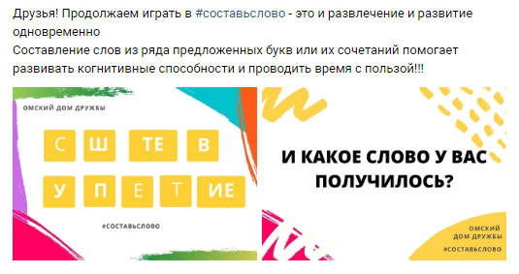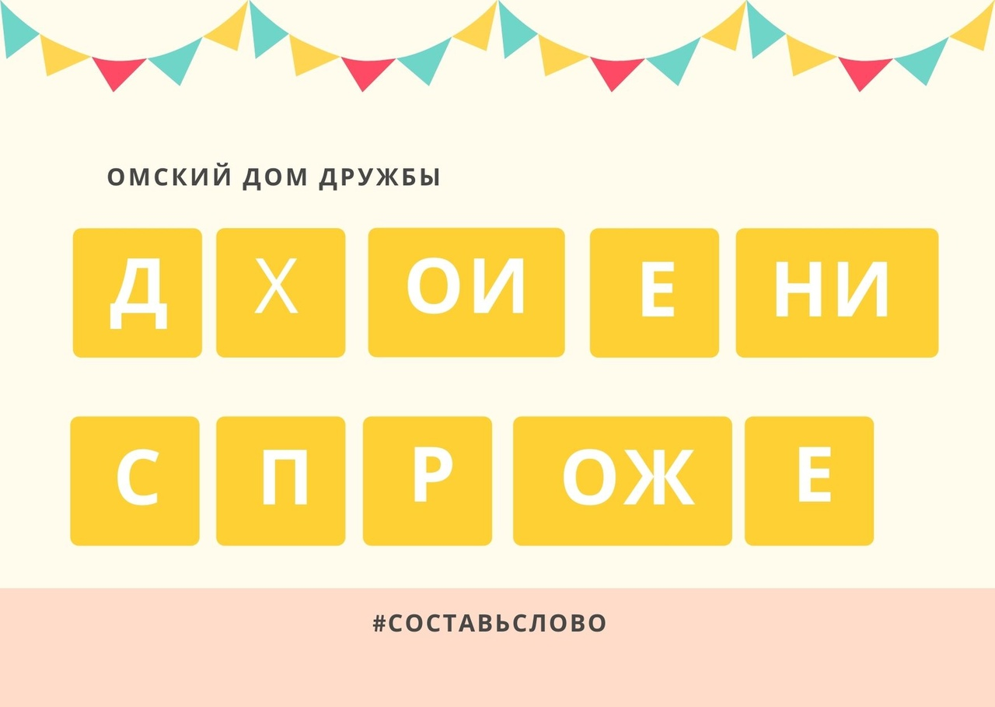
Этновопрос – вовлекающий контент, цель которого не только вовлечь пользователя в так называемую викторину, но и расширить его знания о разных аспектах жизни народов Омского Прииртышья. Инструментом послужил сервис опросов в разных соц. сетях. Это направление стало востребованным среди аудитории и активно использовалось нами и в других проектах.
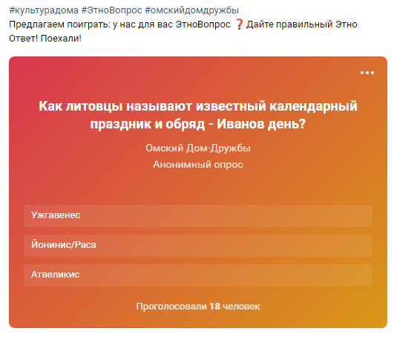
Этнофакт – краткий клиповый контент (имеющий популярность в социальных медиа), рассказывающий об интересный фактах из жизни, истории и культуры разных народов Омского Прииртышья.
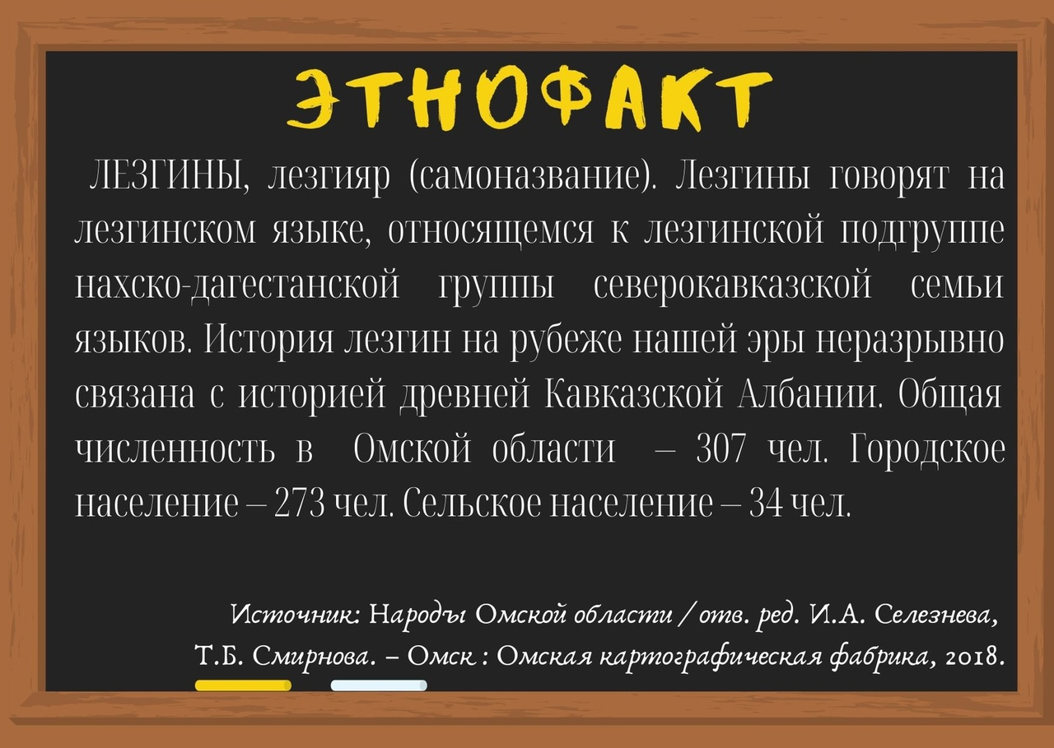
Количественное наполнение всех перечисленных ранее проектов демонстрирует следующий график:
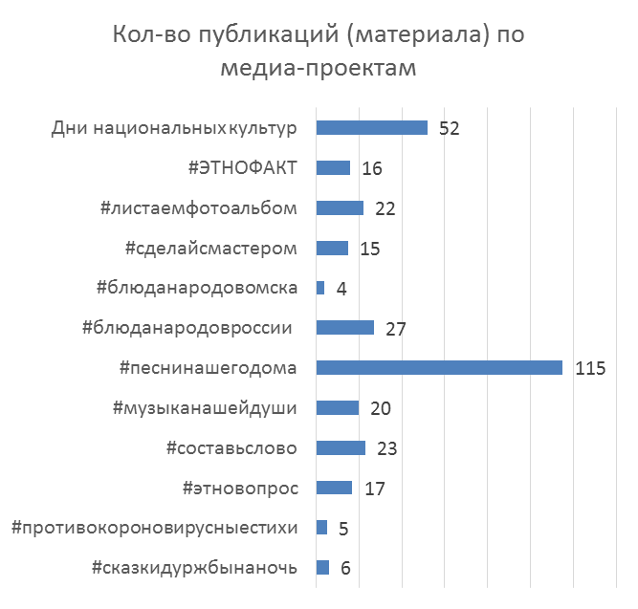
Наполнение медиа-проектов, реализуемых на страницах Омского Дома Дружбы в 2020 году

Лидером всех направлений в 2020 году стал проект #песнинашегодома. Сделано 115 публикаций, участниками стали представители разных национальностей, руководители и участники НКО, творческих коллективов, сотрудники ОДД, просто активисты и т.д. Многие проекты воплощены в видео материалах, размещенных на видео-холдинге YouTube. По просмотрам на первом месте Песни нашего дома.
Так, можно утверждать, что видео-контент наиболее востребован аудиторией. Все реализуемые медиа-проекты можно классифицировать не только по виду материала (фото/видео), но и по его типу. Следующая диаграмма демонстрирует тот факт, что реализуемые медиа-проекты имеют разную типологическую принадлежность. Это характеризует SMM-деятельность как разноплановую по назначению, что может благоприятно влиять на формирование такой же объемной и разной аудитории.
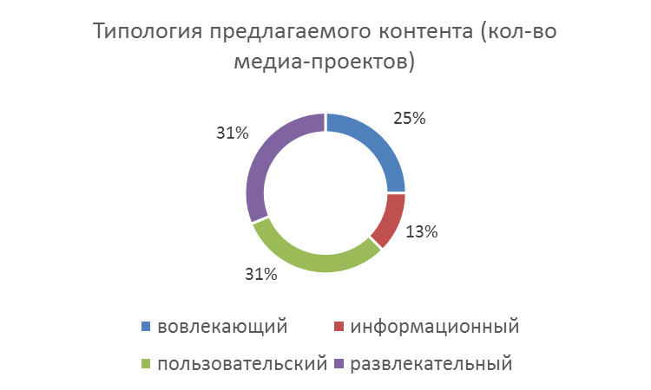
Типология предлагаемого контента

Учитывая специфику и объемы имеющейся информации по всем направлениям и медиа-проектам (особенно включающим в себя пользовательский контент), посты размещались в соответствии с планом публикаций (в том числе в форме лонгридов).
Получившаяся типология показывает, что значительным изменением 2020 года стало появление пользовательского контента в большом объеме. Пользовательский контент (UGC – User Generate Content) — контент, который создают пользователи. В данном случае показателем служит количество постов по хэштегам конкурсов и онлайн-мероприятий, организуемых Омским Домом Дружбы. Еще одно важное изменение – расширение развлекательного направления в контент-мейкинге, что является эффективным инструментом удержания внимания пользователя. Важно: пользовательский и развлекательный контент занимают более половины всей деятельности в социальных сетях.
Заметно сократился тип информационного контента (анонсирования и освещения основных мероприятий, новостей Дома Дружбы и НКО и т.д.), хотя ранее это было одним из ведущих направлений. Новостную составляющую замещает вовлекающие посты: опросы, викторины, мастер-классы и т.д. Это повысило активность пользователей. Таким образом, мы видим, насколько сместился фокус деятельности Омского Дома Дружбы в информационном пространстве за 2020 год.
Приоритетным направлением в данной области остается освещение информации о крупных мероприятиях, проводимых Омским Домом Дружбы. Учитывая и то, что все мероприятия проводились в онлайн формате, важно было продумать медиа-стратегию продвижения. Каждому мероприятию (праздники, конкурсы, и т.д.) уделялось значительное внимание, т.к. они были нацелены на удаленное участие коллективов и исполнителей, а также зрителей. Наиболее эффективным способом является создание группы/сообщества в социальных сетях, посвященных событию или проекту.
Среди технологий, используемых в организации мероприятия в онлайн формате, использовались:
- Презентация концепции, идеи мероприятия (анонсы, пресс-релизы, посты «storytelling», инстаграмм-истории, создание хештегов мероприятия).
- Запуск медиа-проектов и подпроектов мероприятия, присвоение им хештега или названия (фотоконкурс, видеоконкурс, песенное направление, флешмоб, мастер-классы, визитки и т.д.). Каждое направление имело свою специфику, и было направлено на определенную целевую аудиторию.
- Непосредственно проведение онлайн-события: видеозаписи концертов, конкурсов, видеопоздравлений, обращений и т.д.
- Подведение итогов, последующая информационная волна.

В 2020 году продолжилось размещение поздравительных постов с днями рождения лидеров или активистов НКО. Важной частью деятельности Омского Дома Дружбы является активность и предприимчивость руководителей НКО, которые за многие годы работы обеспечили себе узнаваемость среди определенного круга пользователей в сетях. Поздравительный контент в данном случае – успешный инструмент освещения значимости лидеров НКО и привлечения дополнительного кластера пользователей.
В 2020 году сообщество проекта «Этносфера. Тенденции. Успешные практики» стало важной частью коммуникации руководителей органов управления культурой муниципальных районов и Омского Дома Дружбы. Этот проект – важная часть просветительской, исследовательской и научной деятельности Омского Дома Дружбы.
Направления работы сообщества:
- Разделы, посвященные работе семинара - совещания для руководителей органов управления культурой муниципальных районов «Деятельность муниципальных районов Омской области по сохранению и развитию национальной культуры народов региона».
- Наши методики – содержит методическую документацию, материалы выступлений на семинарах и конференциях Омского Дома Дружбы, полезную информацию для муниципальных районов Омской области и т.д.
- Сервисы ВК – набор видеоматериалов образовательного характера, которые сервис ВКонтакте предлагает для работы в сообществах и группах НКО и СО НКО.
- Разделы, посвященные материалам ПРО.Культура.РФ – образовательные материалы для руководителей учреждений культуры, а именно: Основы SMM, Работа в АИС ЕИПСК.
- Разделы, посвященные материалам Медиашколы НКО – проект, реализуемый в целях обучения НКО информационной работе.

В 2020 году продолжилась активная работа по освещению деятельности Омского регионального отделения общероссийской общественной организации «Ассамблея народов России». Информация публикуется под официальными хештегами организации: #ассамблеянародовроссии #дружбанародов#единствороссии.
В сообществах и пабликах в социальных сетях (Вконтакте, Одноклассники, Фейсбук) в 2020 году были реализованы несколько грантовых проектов совместно с Омским Домом Дружбы.

Информационно-просветительский проект «Видеоальманах Дружбы» - Родной герой.

Проект "Родной герой" предполагал проведение двух массовых мероприятий: культурно-массового мероприятия "Межнациональный праздник «Многонациональный батальон Великой Победы» (место проведения: площадь Омского Дома Дружбы) и просветительского мероприятия: презентация видеороликов проекта "Родной герой" в рамках Профильной смены "Многоликое Прииртышье" (ДОЛ "Березовая роща", Саргатский район Омской области). Кроме того, проект "Родной герой" предполагал участие актива национально-культурных объединений Омска и Омской области в Общероссийской акции «Бессмертный полк» в составе «Многонационального батальона Великой Победы».
На основании распоряжения Губернатора Омской области от 17 марта 2020 года № 19-р "О мероприятиях по недопущению завоза и распространения новой короновирусной инфекции на территории Омской области" и распоряжений Министерства культуры Омской области от 19 марта 2020 года № 174-рм, от 23 марта № 195-рм о деятельности организаций культуры, расположенных на территории Омской области, в условиях угрозы распространения новой коронавирусной инфекции (COVID-19) на территории Омской области и невозможности проведения культурно-досуговых мероприятий, было принято решение основной «площадкой» проекта определить телекоммуникационную сеть Интернет.
В целях реализации организационного этапа проекта «Родной герой» с 4 мая по 9 мая 2020 года медиа пространством проекта "Родной герой" стали официальные страницы основного партнера ОРО ООО "Ассамблея народов России" - БУК "Омский Дом Дружбы" (https://vk.com/bukdd, https://ok.ru/ddomsk, https://www.facebook.com/dom.druzbi.omsk/ ), где в ходе проведения мероприятий, посвященных 75-летней годовщине Победы в Великой Отечественной войне, была создана рубрика "Родной герой" (#роднойгерой), в которой транслировалась найденная, в ходе подготовительного этапа проекта, информация о роли Омской области в Великой Отечественной войне, биографическая информация об омичах - героях ВОВ.
Под #РОДНОЙ_ГЕРОЙ были опубликованы видеоролики с поздравлениями ветеранов - участников национально-культурных объединений Омской области. https://www.youtube.com/playlist?list=PLLwpymsVZ12aor5mvYXYnH67Otvd5zstR
Видеоролики «Многонациональный батальон Победы» и «Ветеранам минувшей войны» были созданы в качестве альтернативы на несостоявшуюся Всероссийскую акцию "Бессмертный полк".
https://youtu.be/tXT6anMDhDA?list=PLLwpymsVZ12YmdN8ktd-W2-OOC0-6Ytk1
https://youtu.be/uC7GmhqEfyY?list=PLLwpymsVZ12YmdN8ktd-W2-OOC0-6Ytk1
По мере завершения работ, осуществляемых Омской телевизионной компанией, по художественной отрисовке, анимации и озвучанию материалов, подбору музыкального сопровождения, монтажу и просчету смонтированных видеороликов, все полученные АВП в количестве 5 штук были переданы Омскому региональному отделению Общероссийской общественной организации «Ассамблея народов России» для согласования.
В сентябре 2020 года все согласовательные работы были завершены, готовый материал был передан заказчику в срок, установленный договором, что дало старт практическому этапу проекта "Родной герой" о десяти героях ВОВ разных национальностей.
Местом дислокации видеоконтента проекта выбран YOU TUBE канал Омского Дома Дружбы https://www.youtube.com/c/ДомДружбы, плейлист "Видеоальманах Дружбы".
https://www.youtube.com/playlist?list=PLLwpymsVZ12YuK53LwiaQZqbDXIBSSFGw
Официальными страницами проекта в популярных социальных сетях ("В Контакте", "Одноклассники", "Фейсбук", "Инстаграмм") стали медиа пространства Омского регионального отделения ООО "Ассамблея народов России" (https://vk.com/assemblyomsk, https://ok.ru/assemblyomsk, https://www.facebook.com/groups/assemblyomsk), обложки которых были адаптированы под стилистику проекта "Родной герой".
Для информационного освещения проекта "Родной герой" был составлен контент - план, где материал представлялся потребителю в различных видах контента: информационный и вовлекающий. Информационный материал был представлен в формате текстовых лонгридов, сопровождающихся скриншотами из созданных видеороликов. Персонифицированная информация о героях - омичах сопровождалась фотоматериалами и портретными рисунками, иллюстрирующими их образы, истории, подвиги.
В качестве вовлекающего контента были предложены информационные стикеры, отображающие конкретные факты о роли Омской области в годы Великой Отечественной войны.
Весь материал был стилистически и графически сбалансирован с основным видеоконтентом проекта и был представлен как его неотъемлемая часть.
В соответствии с Календарным планом проекта в контент план были внесены публикации видеоматериалов, иллюстрирующих проведение дискуссионной площадки "Мы победили, потому что были вместе".
В дискуссии приняли участие различные категории: лидеры национально-культурных объединений Омской области, представители партнерских организаций, участники взрослых и детских творческих коллективов. Безусловно, дискуссия была проведена с учетом всех мер безопасности.
В разговоре приняли участие:
- специалисты БУК "Омский Дом Дружбы" https://youtu.be/4pR7858cZiQ?list=PLLwpymsVZ12YuK53LwiaQZqbDXIBSSFGw
- участники народного хора украинской песни «Сiрый Клин» ОРОО «Сибирский центр украинской культуры «Сiрий Клин» https://youtu.be/OHoYnFNtAmA?list=PLLwpymsVZ12YuK53LwiaQZqbDXIBSSFG
- вокалисты народного вокального ансамбля "Хрустальные грёзы" https://youtu.be/eyaudT8fFJk?list=PLLwpymsVZ12YuK53LwiaQZqbDXIBSSFGw
- участники народного ансамбля танца "Сибирские узоры" https://youtu.be/cGuQvQDZeYQ?list=PLLwpymsVZ12YuK53LwiaQZqbDXIBSSFGw
Своим мнением о проекте поделились:
- Овчаренко Елена Николаевна, председатель Омской городская общественная организация Местная белорусская национально-культурная автономия «Омские белорусы» и Харитонов Максим Юрьевич, активист организации
http://youtu.be/VhSfWsNuo_s?list=PLLwpymsVZ12YuK53LwiaQZqbDXIBSSFGw
- Божескул Юрий Дмитриевич, председатель Омской региональная общественная организация «Сибирский центр украинской культуры «Сiрий Клин»
https://youtu.be/3JoFBQRfJ28?list=PLLwpymsVZ12YuK53LwiaQZqbDXIBSSFGw
- президент Общественной организации "Региональная казахская национально-культурная автономия Омской области" Бакулин Бота Зейнилхабиденович https://youtu.be/YIw_sGcgfdw?list=PLLwpymsVZ12YuK53LwiaQZqbDXIBSSFGw
- активисты Омского регионального отделения «Союз армян России»: Марина Назаретян и Родион Назаретян https://youtu.be/llGHK4lkM9c?list=PLLwpymsVZ12YuK53LwiaQZqbDXIBSSFGw
- председатель Омской региональной общественной организации Областной татарский национально-культурный центр «Иртыш» Муратов Наиль Мачрурович
https://youtu.be/0t2LUviXhxA?list=PLLwpymsVZ12YuK53LwiaQZqbDXIBSSFGw
- активисты Омского областного финно-угорского культурного центра во главе с председателем: Картелайнен Даниилом Викторовичем https://youtu.be/yRDjfvn3AFU?list=PLLwpymsVZ12YuK53LwiaQZqbDXIBSSFGw
Общее количество человек, принявших участие в дискуссионной площадке "Мы победили, потому что были вместе" составило 58 человек.
Таким образом, согласно контент - плану в период с 14 сентября 2020 года по 31 октября 2020 года под хэштегами #75летПобеды #роднойгерой #ассамблеянародовроссии #видеоальманахдружбы были опубликованы:
- оригинальные посты: "В Контакте" - 37, "Одноклассники" - 43, "Фейсбук" - 39, Инстаграмм - 15;
- репосты на официальную страницу Омского Дома Дружбы: "В Контакте"- 20, "Одноклассники" - 24, "Фейсбук" - 24.
Количество просмотров размещенных материалов составило: "В Контакте"- 6 830, "Одноклассники" - 20 964, "Фейсбук" - 2546, Инстаграмм - 644, YOUTUBE - 887.
Таком образом, общее количество просмотров в период с 14 сентября по 31 октября составило: 31 371.
Кроме того, в результате деятельности по информационному освещению проекта «Родной герой» были опубликованы следующие материалы:
- Информационное агентство «ОМСКРЕГИОН»: «Омская правда», дата публикации 14 октября 2020 08:45. «Эти проекты – на века». Автор Галина Викторова, фото Сергея Мельникова
http://omskregion.info/news/86057-eti_proekt__na_veka/
- Информационное агентство «ОМСКРЕГИОН»: «Омская правда», дата публикации 7 октября 2020 14:46. Свыше сорока тысяч жителей региона приняли участие в патриотических акциях к юбилею Победы. Автор Виолетта Гордиенко, фото Сергея Мельникова
http://omskregion.info/news/85839-svshe_soroka_tsyach_jiteley_regiona_prinyali_uchas/
- Омский Союз журналистов, сайт. Дата публикации 9 октября, 2020. «У каждой национальности свои герои». Автор Софья Устымчук
http://domjour-omsk.ru/?p=2870
- Вечерний Омск, рубрика «Новости. Социум». Дата публикации 07.10.2020. Общественники рассказали о своих проектах в рамках форума «Люди дела», автор Елена Бережная («…в рамках форума состоялась пресс-конференция, в центре внимания которой оказались патриотические проекты национальных объединений Омской области. Например, региональное отделение «Ассамблеи народов России» запустило цикл «Родной герой». Это специальный тематический раздел в «Видеоальманахе дружбы», который представляет омичей-участников ВОВ разных национальностей…»)
https://omskgazzeta.ru/all-news/omskie-obshhestvenniki-rasskazali-o-svoih-proektah-v-ramkah-foruma-ljudi-dela/
- Информационно-аналитический портал Monavista Daily. Омск. Дата публикации 14/10/2020, 07:02. «Эти проекты – на века». Автор Галина Викторова https://omsk.monavista.ru/news/3731345/

Кроме того, в телекоммуникационной сети были зафиксированы следующие публикации, относящиеся к более ранним срокам.

- Региональный центр по связям с общественностью, сайт. Дата публикации 04.09.2020. Омичи смогут познакомиться с видеороликами цикла «Родной герой», посвященными омичам-участникам Великой Отечественной войны
http://www.xn--55-emchf3a.xn--p1ai/home/omichi-smogut-poznakomitsya-s-videorolikami-cikla-rodnoy-geroy-posvyashchennymi-omicham-uchastnikam-velikoy-otechestvennoy-voyny/
- Интернет-журнал Собака.ru (Sobaka-Omsk). Дата публикации 1 сентября 2020. Омичи снимают видеоролики об участниках ВОВ
https://www.sobaka.ru/omsk/entertainment/art/114776
- Культура. Омский портал (портал Министерства культуры Омской области). Дата публикации 31 августа 2020, 8:46. В Омске снимают видеоролики об омичах - участниках Великой Отечественной войны
https://kultura55.ru/news/v-omske-snimayut-videoroliki-ob-omichah-uchastnikah-velikoy-otechestvennoy-voyny
- Омское областное телевидение - 12 КАНАЛ, рубрика «Общество. Культура». Дата публикации 31 августа 12:43, 302 просмотра. Об омичах-героях войны снимают анимационные ролики
https://12-kanal.ru/news/69401/

«Межнациональный этнографический спектакль – игра «Свадебный переполох».
В рамках организационно – технического этапа проекта «Межнациональный этнографический спектакль – игра «Свадебный переполох» были созданы группы «Свадебный переполох - 2020» в популярных социальных сетях (ВК, ОК, Фейсбук, Инстаграмм).
https://vk.com/svadebnyperepolokh20,
https://ok.ru/group/58350840578270,
https://www.facebook.com/groups/297451754928242/?ref=share
Местом дислокации видеоконтента проекта выбран YOU TUBE канал Омского Дома Дружбы https://www.youtube.com/c/ДомДружбы
Реализация всех этапов работы по подготовке проекта осуществлялась совместно со специалистами Омского Дома Дружбы.
Была разработана следующая структура проекта, состоящая из пяти рубрик: «Сваха FOREVER», «Тили Тили Тесто», «Пир на весь мир», «Свадебный LOOK», «Лейся свадьбы песня».
В рамках SMM – продвижения проекта была разработана навигация проекта, состоящая из пяти хештегов (ключевое слово или несколько слов сообщения, тег, используемый в микроблогах и социальных сетях, облегчающий поиск сообщений по теме или содержанию и начинающийся со знака решётки): #СвахаFOREVER, #ТилиТилиТесто, #Пирнавесьмир, #Свадеб-ныйLOOK, #Лейсясвадьбыпесня
Основным хэштегом проекта стал #свадебныйпереполох.
Для достижения основных целей проекта каждая рубрика выполняла определенную задачу, а именно:
- рубрика «Тили Тили Тесто» повествовала о популярных и забытых свадебных обычаях и традициях народов России и зарубежья;
- рубрика «Пир на весь мир» знакомила с гастрономическими изысками многонациональной свадебной кухни;
- рубрика «Свадебный LOOK» раскрывала секреты, зашифрованные в свадебных нарядах жениха и невесты;
- рубрика «Лейся свадьбы песня» знакомила с тематическим музыкальным творчеством самодеятельных артистов из творческих коллективов Омска и Омской области;
- рубрика «Сваха FOREVER» раскрывала особенности свадебных обрядов и традиций народов, проживающих на территории Омской области.
Информационное сопровождение проекта осуществлялось согласно контент – плана, составленного на период реализации проекта с 17 августа по 28 сентября, где содержание первых двух недель проекта носило ознакомительный, вводный характер. В последующие четыре недели информация размещалась следующим образом: по понедельникам выходили части спектакля (рубрика «Сваха Forever»), по вторникам - информационные посты из рубрики «Тили Тили Тесто», по средам – «Свадебный LOOK», по четвергам – «Пир На Весь Мир», по пятницам – «Лейся Свадьбы Песня».
28 сентября, в последний день проекта в эфир вышел «Эпилог» спектакля и полная версия спектакля – игры «Свадебный переполох». 29 сентября в Ленте были опубликованы посты благодарности с указанием всех участников проекта.
Информационная деятельность в рамках реализации проекта сформировала определенное онлайн-сообщество заинтересованных пользователей - целевую аудиторию проекта (ЦА). По количеству участников лидирует группа в социальной сети «В Контакте» – 1001 участника, на втором месте «Одноклассники» – 306 участников, третье место занимает число участников в группе «Свадебный переполох» в Фейсбуке – 45 участников. Однако, наблюдение за активностью пользователей в социальной сети «Facebook», технические особенности публикации контента и приток участников на официальную страницу Омского Дома Дружбы и регионального отделения Ассамблеи народов России говорят о том, что контент проекта «Межнациональный этнографический спектакль – игра «Свадебный переполох» был привлекателен и востребован.
К сожалению, целевую аудиторию в социальных сетях можно охарактеризовать, только основываясь на показателях пола, возраста и географии, поэтому, такие характеристики, как готовность к вступлению в брак или принадлежность к агентству по организации и проведению свадебных торжеств остаются за пределами исследования.
В рамках реализованной SMM стратегии был применен механизм использования нескольких типов контента, который оказался актуальным в специфике Проекта, а именно: вовлекающий - посты, стимулирующие активность пользователя, например, опросы, викторины, топ-списки; развлекательное вовлечение - посты, вовлекающие пользователя, но не имеющие большой смысловой нагрузки: развлекательное видео. Наиболее представлен в рубрике «Лейся свадьбы песня»; образовательный - контент, предоставляющий пользователю фоновые или специальные знания по теме: статьи, перечни, рассказы, сборники по мини-темам, видео-примеры. Наиболее представлен в рубрике «Тили тили тесто»; интерактивный - посты, включающие в себя несколько типов: мастер-класс (вовлечение) + информация, рассказ и т.д. Наиболее представлен в рубрике «Пир на весь мир»; информационный - новости, актуальная информация по теме в виде поста или лонгрида, анонсы. Представлен во многих рубриках; репутационный - посты, формирующие репутацию Проекта. Например, представление участников и партнеров проекта.
Количество просмотров видеоматериалов, размещенных на видеохостинге YOU TUBE составило 1 376 просмотров.
Таким образом, за весь период реализации проекта в медиа пространстве проекта было сделано 389 публикаций, которые подписчики просмотрели 59 406 раз, что вполне можно дифференцировать как выполнение показателя «зрители Проекта».
Кроме того, в СМИ вышли следующие публикации:

В Омской области стартовал фестиваль «Свадебный переполох»

https://kultura55.ru/news/v-omskoy-oblasti-startoval-festival-svadebnyy-perepoloh

Омские общественники расскажут о свадебных обычаях разных народов

https://admomsk.ru/web/guest/news/-/asset_publisher/mh3W/content/948249

Свадебный переполох

http://www.dd.omsk.ru/www/dom-druzhbi.nsf/0/75EE8FAEB8DE105B462585D70034A716?OpenDocument

Омичам расскажут о свадебных обрядах народов Омской области

http://xn--55-emchf3a.xn--p1ai/home/omicham-rasskazhut-o-svadebnyh-obryadah-narodov-omskoy-oblasti/
Фрагмент передачи «Наше утро», 12 канал
https://www.youtube.com/watch?v=kOSXXLt-ZoM&feature=youtu.be&t=246&fbclid=IwAR23LdowNZ_MWroUZVrU5EhrbFordpeyWuxED7mp0awmGuaoxXNrE5Bf0ns
В календарном плане проекта была запланирована «Тематическая выставка свадебной атрибутики народов Омского Прииртышья».
Основной материал был представлен в рамках рубрики «Свадебный LOOK». В рамках рубрики были созданы альбомы, куда все желающие могли выложить свои свадебные фотографии.
https://vk.com/videos-197884604?section=album_3
В качестве эксперимента в ходе реализации проекта в медиа пространстве INSTAGRAM с помощью инструментария ПО Spark AR HUB была разработана и выгружена фильтр-маска «National Headdress» (Национальные головные уборы). В числе головных уборов были: русский кокошник, белорусский брыль, украинский венок, якутская дьабака, киргизский калпак, татарский калфак, казахский калфак, азербайджанский келагаи, ингушский курхарс, казачья папаха, кавказская папаха, казахский саукеле, чувашская хушпу, аварская чухта.
Количество просмотров рубрики 6904.
В календарном плане проекта была запланирована «Выставка-дегустация традиционных блюд народов Омского Прииртышья». Мероприятие было реализовано в рамках рубрики «Пир на весь мир».
Мастер-классы по приготовлению национальных свадебных блюд стали основой одноименного альбома видео записей, куда были размещены 12 видео (национальное корейское блюдо «Кимпаб», национальный узбекский плов, армянское праздничное блюдо «Фаршированные баклажаны», национальное казахское блюдо «Коспа», национальное грузинское блюдо «Чахохбили» , русский Свадебный пирог "Курник", национальное азербайджанское блюдо «Долма», национальное грузинское блюдо «Сациви», национальное казахское блюдо «Баурсаки», национальное узбекское блюдо «Халвайтар», национальный латышский десерт и др. )
https://vk.com/videos-197884604?section=album_4
Количество просмотров рубрики 9622.
Основным мероприятием проекта стал Межнациональный этнографический спектакль – игра «Свадебный переполох», который состоял из четырех частей и Эпилога.
Мероприятие реализовано в рамках рубрики «Сваха FOREVER».
Рубрика «Сваха FOREVER» была определена как основная рубрика для размещения видеоверсии спектакля – игры «Свадебный переполох». Был разработан сценарий, определены действующие лица и исполнители, сформированы творческие задания для национально-культурных объединений и творческих коллективов муниципальных районов Омской области с целью подготовки свадебных обрядовых эпизодов.
Первая часть «У вас - товар, у нас - купец!» была посвящена свадебной обрядности славянских народов (русские, казаки, белорусы, украинцы, поляки): «сватовство», «выкуп невесты», «одевание невесты» и др.
Вторая часть носила название «Пусть дом наполнится детьми, а двор добром!» и представляла фрагменты свадебных обрядов тюркских народов (казахи, татары, узбеки, азербайджанцы, чуваши, киргизы). Часть была посвящена обрядам одевания невесты, вхождение в дом жениха, обряд «беташар» и «шашу».
Третья часть «Оберег на счастье сохранит семью от ненастья!» рассказывала о свадебной обрядности немцев, латышей, народов финно – угорской группы. Были реконструированы обряды: «Приглашение гостей», «Переход невесты в статус жены», «Сбор приданного» и т.д.
Четвертая часть «Совет да любовь», была посвящена обрядам восточной свадьбы: «Встреча молодых в доме жениха», «Церемония бракосочетания». Основу части составили обряды армян, евреев, корейцев, китайцев.
В Эпилоге – финальной части «Свадебный пир на весь мир» прозвучали ответы на главный вопрос Проекта – «Что для вас свадьба?», на который отвечали молодые пары разных национальностей в традиционных свадебных нарядах, в том числе изготовленных в рамках сметы Проекта.
Как и планировалось, в ходе Проекта были подготовлены и увидели свет 18 традиционных свадебных обрядов.
Совместно с творческими группами национально-культурных объединений были подобраны национальные свадебные костюмы, необходимый реквизит.
В рамках сметы для реализации проекта были изготовлены женские свадебные костюмы (белорусский, узбекский, азербайджанский) в количестве 3 шт.
Подбор музыкального материала, видеозапись сюжетов спектакля, съемка персонифицированных ведущих, создание видеоверсии проекта – это работа была проведена специалистами Омского Дома Дружбы.
Количество просмотров рубрики 5288. Ссылка на альбом рубрики «Сваха FOREVER» https://vk.com/videos-197884604?section=album_5
Календарный план проекта предполагал проведение исследований по теме проекта.
Формат онлайн проекта не предполагает проведение прямых опросов. Однако, в качестве альтернативы пользователям было предложено принять участие в онлайн опросах, размещаемых в качестве вовлекающего контента. Таким образом, участникам медиа сообществ Проекта было предложено ответить на пять вопросов, позволяющих определить отношение к церемонии свадьбы как таковой: «Что для вас свадьба?», «Как Вы представляете свою Идеальную свадьбу?», «Какой была Ваша свадьба?», «Как вы относитесь к заимствованию чужих свадебных традиций и замене собственных?», «А Вы хотели бы свадьбу в национальном стиле?».
Общее количество участников опроса – 84 человека (планировалось 40 респондентов).
Результаты опроса таковы:
При ответе на вопрос «Как Вы представляете свою Идеальную свадьбу?» 73.33 % согласились с утверждением, что в свадьбе должны присутствовать и современные, и народные традиции.
На вопрос «Какой была Ваша свадьба?» 35,7 % определили свою церемонию, как небольшое семейное торжество.
53.85 % респондентов относятся к теме заимствования чужих свадебных традиций и замене собственных с осторожностью, отмечая, что «важно знать все нюансы».
70 % респондентов на вопрос «А Вы хотели бы свадьбу в национальном стиле?» ответили утвердительно, а 90,91 % опрошенных хотели бы получить в подарок свадебный костюм в национальном стиле.
Подавляющее большинство респондентов (70 %) при ответе на вопрос «Что для вас свадьба?» выбрали вариант «Соединение двух любящих сердец для совместной жизни».
Анализ ответов свидетельствует, что среди участников бытует благоприятное отношение к свадебному торжеству, а больше половины участников приверженцы традиционных обрядовых действий.
Кроме опроса на предмет отношения к свадебной церемонии, участникам медиа сообществ предлагались вопросы, определяющие степень вовлеченности в содержательный компонент контента. Иными словами, участникам предлагались вопросы, ответы на которые они могли получить только из информационного содержания контента. Например, «Что является главным атрибутом в приданном корейской невесты?» или «Кто первым входит под хупу по традиционному еврейскому свадебному обычаю?».
В данной активности приняли участие 115 человек.

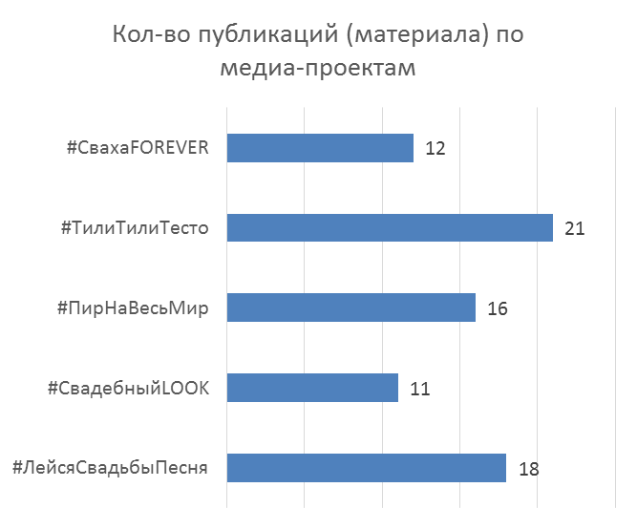

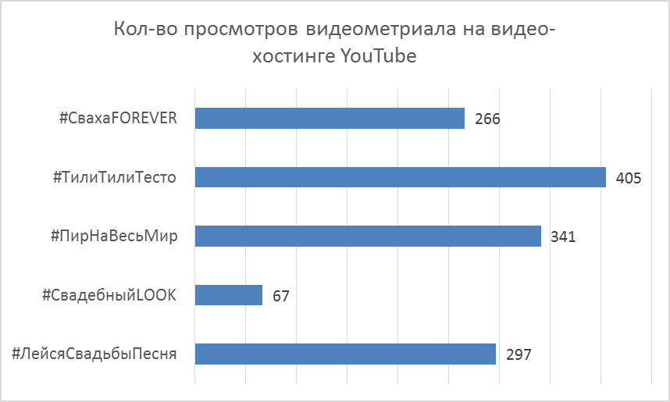
Так, можно утверждать, что весь видео-контент проекта «Межнациональный этнографический спектакль – игра «Свадебный переполох» был востребован аудиторией.
Транслируемый материал можно классифицировать не только по виду материала (фото/видео), но и по его типу. Следующая диаграмма демонстрирует тот факт, что большинство информационных постов – имеют тип образовательного и информационного контента:
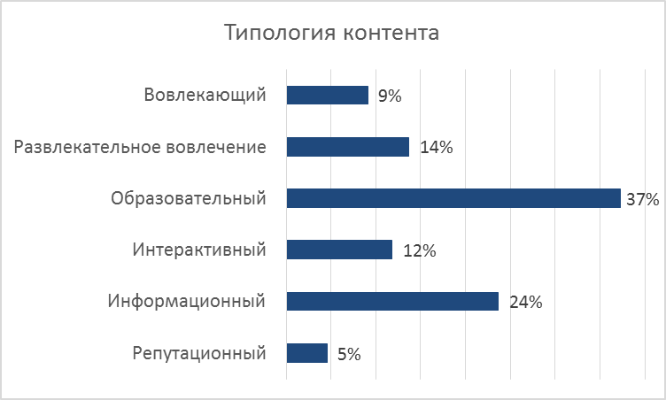
Так, с точки зрения типологии контента проект «Межнациональный этнографический спектакль – игра «Свадебный переполох» можно охарактеризовать как продукт, результаты которого можно использовать в игровой форме в сфере образования и эрудиции. Каждый тип контента необходимо конкретизировать:
Вовлекающий - посты, стимулирующие активность пользователя, например, опросы, викторины, топ-списки
Развлекательное вовлечение - посты, вовлекающие пользователя, но не имеющие большой смысловой нагрузки: развлекательное видео. Наиболее представлен в рубрике Лейся свадьбы песня
Образовательный - контент, предоставляющий пользователю фоновые или специальные знания по теме: статьи, перечни, рассказы, сборники по мини-темам, видео-примеры. Наиболее представлен в рубрике Тили тили тесто
Интерактивный - пост, включающий в себя несколько типов: мастер-класс (вовлечение) + информация, рассказ и т.д. Наиболее представлен в рубрике Пир на весь мир
Информационный - новости, актуальная информация по теме в виде поста или лонгрида, анонсы. Представлен во многих рубриках
Репутационный - посты, формирующие репутацию Проекта, например, представление участников и партнеров
Отметим, что показы постов и записей осуществлялись из нескольких источников:
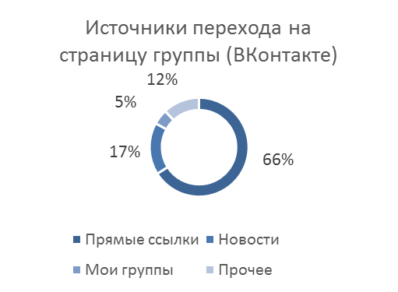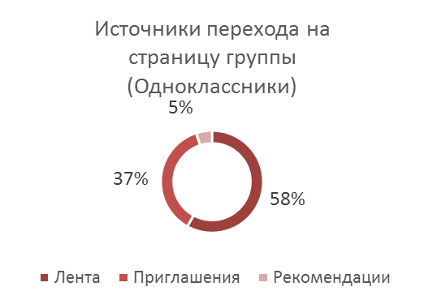

В 2020 году в новом формате была реализована практика анализа эффективности продвижения в период проведения онлайн события/мероприятия. Результатом стало исследование, посвящённое изучению эффективности используемых технологий SMM в рамках организации форума «РОССИЯ – ЭТО МЫ!».
Анализ основных KPI онлайн проекта «Форум «Россия – это мы!» проходил по нескольким метрикам.
Основная метрика: темп роста аудитории. Она показывает, как формируется целевая аудитория в той или иной социальной сети.
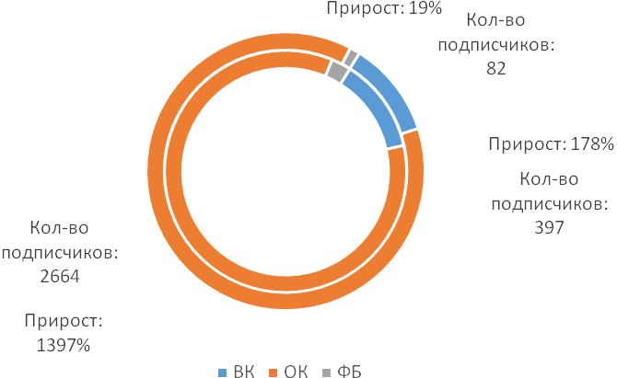
На рисунке мы видим, что самый большой прирост имеет группа в ОК, данные ВК приняли такую же структуру данных, но в меньшем масштабе. Прирост и кол-во подписчиков в ФБ – низкий.
Контент, размещенный в группах Форума охватывает больше всего пользователей в сети ОК (52841 чел.), как и количество раз, когда пользователи заходят на страницу для просмотра (15011 раз).
Значения показателя «Просмотры страницы» распределились несколько иначе в сети ВК: люди больше раз просматривают страницу, нежели ее материалы в ленте (попадание в топ Новостей или Рекомендации). Это говорит о том, что размещаемый контент Форума в ОК чаще попадает в ленту пользователя, а сам пользователь реже просматривает группу, ВК - наоборот.
Необходимо обратить внимание на тот факт, что один и тот же контент и одна и та же SMM стратегия, реализуемая во всех социальных медиа, вызывает неодинаковую реакцию пользователя. Например, результаты анализа основных метрик в ФБ очень низкие по сравнению с ВК и ОК.
Характеристика целевой аудитории основывается на показателях пола, возраста и географии.
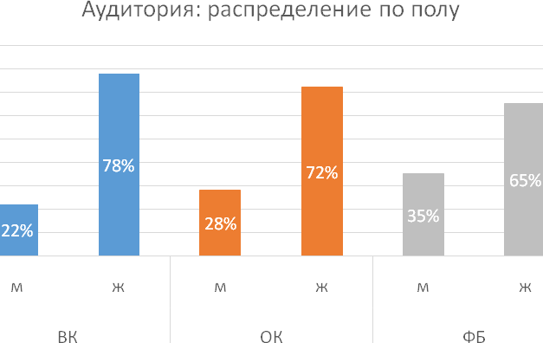
Распределение по возрасту:

 | ВК | ОК | ФБ
Мужчины | от 35 до 45 лет  и от 45 лет | от 55 до 64 лет по охвату  и 34 до 44 лет по участникам | от 45 до 54 лет
Женщины | от 35 до 45 лет | от 45 до 54 лет | от 35 до 44 лет

По локационному признаку целевая аудитория распределилась преимущественно так: страна Россия, город Омск.

В данном разделе анализ детерминируется категориями контента (построенными по его типу, по медиа-проектам). Начать следует с наполняемости каждого медиа-проекта.
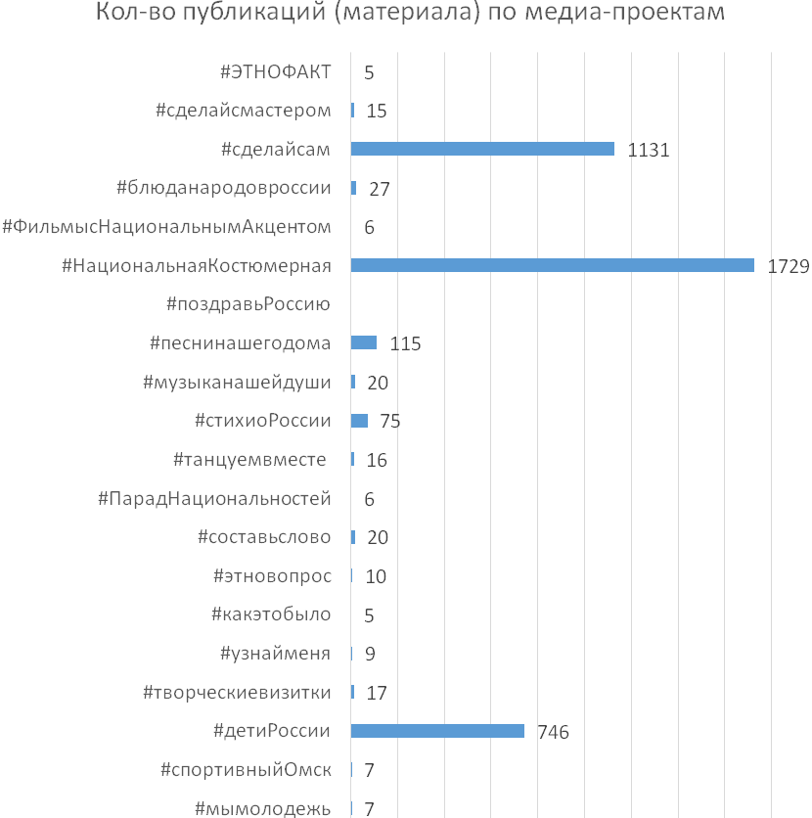
Лидерами среди направлений стали фотоальбомы «Национальная костюмерная», «Сделай сам», «Дети России», наполняемые фотоматериалами пользователей.
Помимо фотоальбомов, пользователи сформировали большой пласт видеоконтента в рамках некоторых подпроектов, реализуемых в группах Форума. Лидерами по просмотрам среди них оказались проекты «Песни нашего дома» и «Поздравь Россию», что видно на графике:
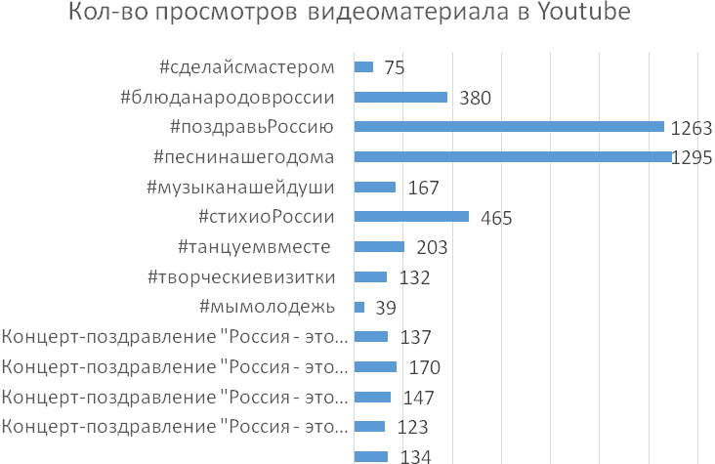
Таким образом, можно утверждать, что фото и видео-контент наиболее востребован аудиторией. Все реализуемые медиа-проекты можно классифицировать не только по виду материала (фото/видео), но и по его типу. Следующая диаграмма демонстрирует тот факт, что большинство медиа-проектов – имеют тип пользовательского контента:
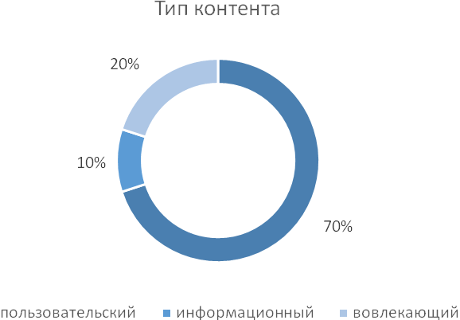
Оценить рентабельность использования того или иного социального сервиса при продвижении мероприятия в сети, с точки зрения попадания контента к пользователю, можно с помощью двух показателей: общее количество постов и просмотров записей всего контента:
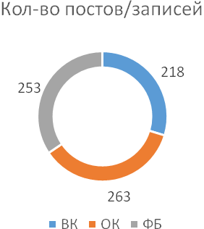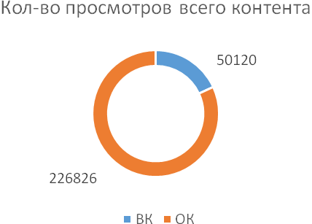
Поясним, что на втором графике указано суммарное количество просмотров записей в ленте по двум социальным сервисам. При примерной одинаковой интенсивности размещения постов в социальных сетях, кол-во просмотров разительно отличается, наиболее успешным в этом плане является ОК.
Отметим, что показы постов и записей осуществлялись из нескольких источников:
- ВК: прямые ссылки, Новости, Мои группы, Внешние сайты. Мало тех, кто переходит на страницу из поиска ВК или других поисковых систем, это значит, что активной аудиторией является некое заинтересованное сообщество. В ленту Рекомендаций попаданий нет.
- ОК: Рекомендации, Обсуждения, ленты новостей, Мои группы.
- ФБ: из ВК, попаданий в Рекомендации нет.

Таким образом, анализ действий пользователей социальных сетей доказывает неизменный интерес к электронным фото и видео материалам мероприятий Дома Дружбы и национально-культурных объединений.

Количество видеоматериалов, размещенных в течение года
 | 2016 г. | 2017 г. | 2018 г. | 2019 г. | 2020 г.
«ВКонтакте» | 18 | 29 | 31 | 30 | 90
«Одноклассники» | 29 | 32 | 41 | 58 | 182
YOUTUBE | 33 | 44 | 74 | 66 | 549
ИТОГО | 95 | 130 | 160 | 154 | 821
Количество просмотров видеоматериалов в год
 | 2016 г. | 2017 г. | 2018 г. | 2019 г. | 2020 г.
«Вконтакте» | 1 727 | 2 052 | 6 943 | 25 540 | 29041
«Одноклассники» | 4 502 | 24 255 | 34 129 | 54 853 | 114946
YOUTUBE | 12 721 | 10 743 | 22 195 | 33 262 | 57 731
ИТОГО | 24671 | 20 201 | 68 035 | 113 655 | 249 648

В 2020 году была продолжена работа по изучению динамики запросов пользователей в Интернете. Для оценки частоты поиска информации об Омском Доме Дружбы со стороны пользователя сети Интернет был использован механизм WordStatYandex.
Вордстат – сервис Яндекса, с помощью которого можно бесплатно определить популярность поискового запроса. Аналитика проведена по трем наиболее важным запросам с точки зрения деятельности учреждения на момент проведения аналитики:
- Омский Дом Дружбы
- Форум Россия – это мы! Омск
- Областной фестиваль национальных культур «Единение».
Частота использования этих поисковых запросов исследована по следующим переменным:
- среднее количество запросов в месяц;
- общее количество запросов в год;
- региональная популярность,
где среднее количество запросов в месяц - предварительный прогноз числа показов в месяц, которое получается вследствие выбора данного запроса в качестве ключевого слова; региональная популярность - это доля, которую занимает регион в показах по данному слову, деленная на долю всех показов результатов поиска, пришедшихся на этот регион.
Популярность слова/словосочетания, равная 100%, означает, что данное слово в данном регионе ничем не выделено. Если популярность более 100%, это означает, что в данном регионе существует повышенный интерес к этому слову, если меньше 100% - пониженный. Для любителей статистики можем заметить, что региональная популярность - это affinityindex. Аффинити-индекс вычисляется следующим образом:
AffinityIndex = (А/В)*100
Где:
А – доля целевой группы в аудитории, охватываемой запросом;
В – доля целевой группы во всем населении.

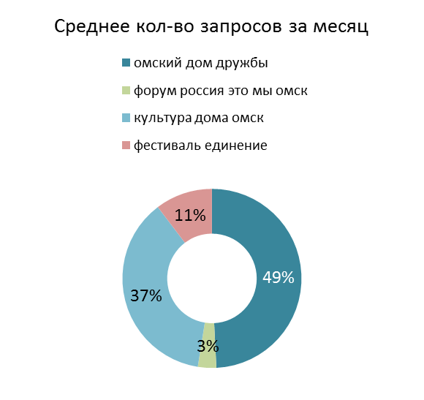  Среднее кол-во запросов за месяц | 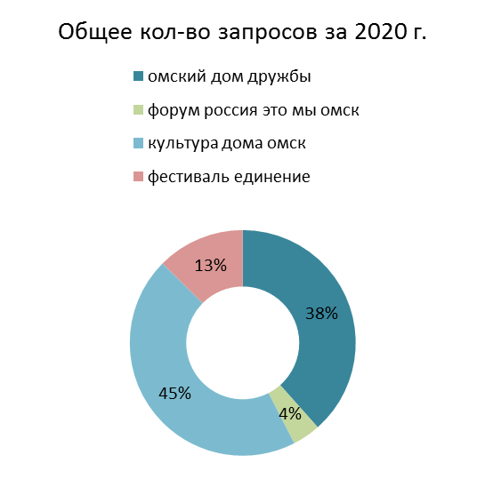  Общее кол-во запросов за год

Рисунки демонстрируют, что формулировка запроса «Омский Дом Дружбы» наиболее популярна среди других.

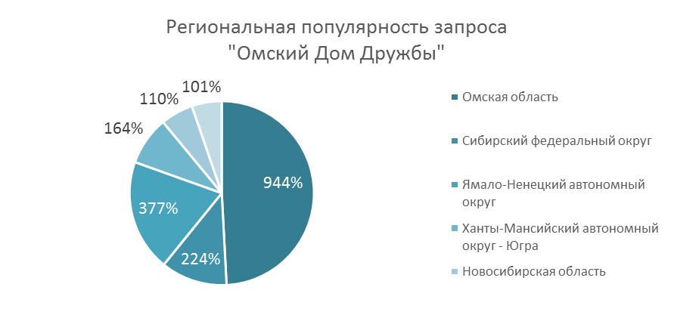
Региональная популярность запроса «Омский Дом Дружбы» в 2020 году

Анализ региональной популярности показал, что индекс соответствия (affinityindex) самый высокий в Омске и Омской области, что отвечает логике исследования. Далее по каждому региону выведем те регионы, где индекс соответствия выше 100%. По сравнению с результатами того же исследования в 2019 году, индекс региональной популярности в Омске увеличился на 200%, но снизился во многих регионах.
Результаты динамики запрашиваемой пользователем информации по теме «Омский Дом Дружбы» демонстрирует следующий график.

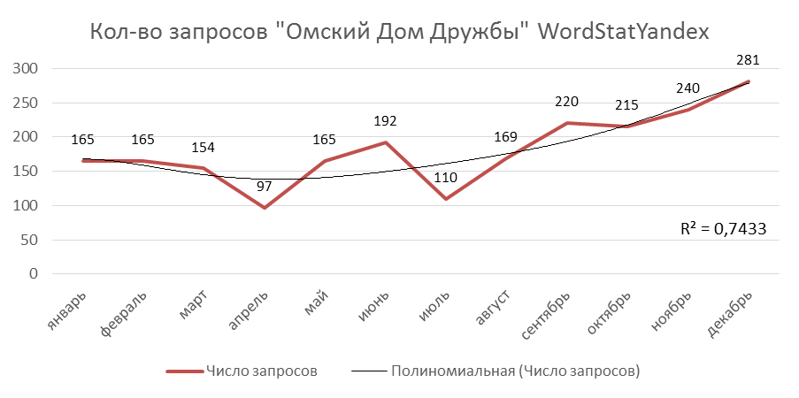
Запрос «Омский Дом Дружбы»: динамика за 2020 год

Анализ динамики демонстрирует, что количество запросов информации хоть и объясняется полиномиальной моделью, но растет по экспоненте. К концу года кол-во запросов увеличилось в 2 раза.
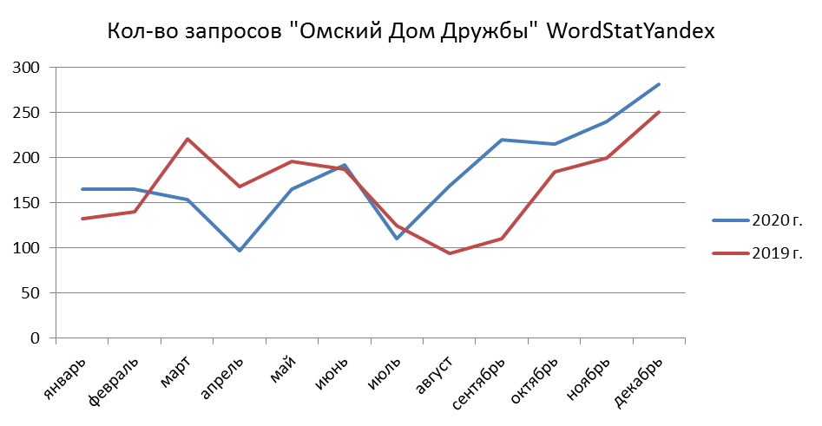
График демонстрирует разницу в динамике количества запросов. Налицо заметное увеличение показателя с марта по июль. Отметим, что именно в этот период на страницах Омского Дома Дружбы велась активная деятельность в разных направлениях. Таким образом, отчетливо видна корреляция между реализуемой информационной политикой в социальных сетях и популярностью среди пользователей.
Безусловно, что исследование динамики запросов с помощью сервиса WordStatYandex не может быть единственным инструментом получения релевантных данных, однако полученные в ходе исследования результаты свидетельствуют, что наибольшее число запросов приходятся на периоды проведения крупных мероприятий (в том числе в онлайн формате) и активизации их продвижения в информационном пространстве.

В качестве эксперимента, кроме данных по региональной популярности Омского Дома Дружбы, был осуществлен сравнительный анализ количества поисковых запросов других Домов Дружбы в масштабах всей России.
Базой для построения рейтинга домов Дружбы разных регионов России послужили данные WordStatYandex за 2020 год. Показатель – среднее взвешенное количество запросов в Интернете (название учреждения). Данные взвешивались по численности населения в регионе/субъекте.

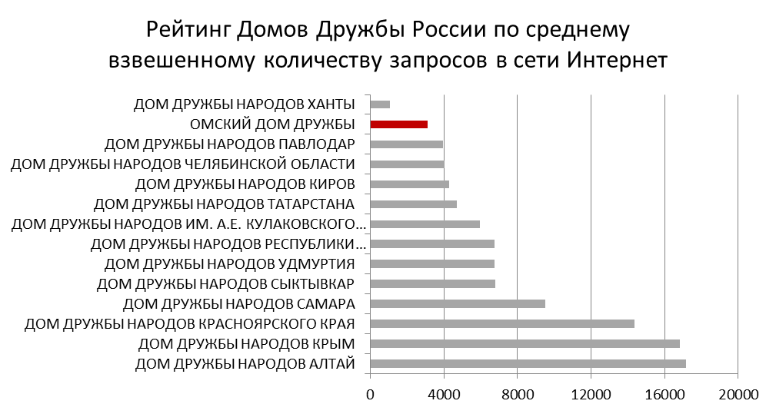

Результат такого рода анализа говорит о том, что реализация различных методик организации информационного пространства Омского Дома Дружбы в сети Интернет и в социальных сетях, является эффективной в масштабах Омской области, но недостаточной в масштабах РФ. Что свидетельствует о необходимости формирования запросов о деятельности Омского Дома Дружбы со стороны пользователей, находящихся за пределами Омской области.
Одним из возможных механизмов достижения данной тенденции могут стать результаты проектной деятельности Омского Дома Дружбы и национально-культурных объединений Омска и Омской области.
Проведенные исследования данного направления, а именно:
- измерение эффективности использования методик SMM-продвижения в разных социальных сетях;
- измерение эффективности использования методик SMM-продвижения в рамках проведения и реализации онлайн мероприятий и событий;
- еженедельный мониторинг эффективности использования методик SMM-продвижения;
- анализ количества запросов пользователей в сети Интернет по теме деятельности Омского Дома Дружбы
дают основание для переосмысления стратегии организации информационного пространства Омского Дома Дружбы. Анализ востребованности информации о деятельности Омского Дома Дружбы в сети Интернет является эффективным инструментом построения новой стратегии работы по информационному обеспечению деятельности учреждения, которая должна руководствоваться комплексным подходом в информационном продвижении события/мероприятия и совершенствованием системы кадрового обеспечения.
Комплексный подход в информационном продвижении события/мероприятия. Запрос в Интернете – результат уже полученного знания об объекте исследования. Прежде чем искать информацию о мероприятиях/новостях/деятельности Омского Дома Дружбы целевая аудитория ее должна где-то увидеть и сформировать свой поисковый запрос.
Совершенствование системы кадрового обеспечения в сфере коммуникационных технологий. Как бы то ни было, в процессе создания имиджа Омского Дома Дружбы находятся все сотрудники учреждения. Имеет место быть работа по формированию у каждого понимания специфики этой деятельности и необходимости участия в ней. Это, в свою очередь, повлечет за собой повышение степени вовлеченности в процесс и повышения своих навыков.
Размещение видеоматериалов на официальных страницах Омского Дома Дружбы в социальных сетях

Просматривать видео и фотоматериалы могут не только пользователи социальных сетей, но и посетители официального сайта Омского Дома Дружбы, т.к. ссылки на эти ресурсы являются неотъемлемой частью итоговой информации о мероприятиях Дома Дружбы и национально-культурных объединений, размещаемой на www.dd.omsk.ru.
Формирование документного фонда Омского Дома Дружбы
Основным наглядным источником информации, размещаемой в Интернет пространстве Дома Дружбы является документный фонд Омского Дома Дружбы, процесс формирования которого начался в 1998 году.
Основными источниками формирования фонда являются следующие позиции:
- информационные материалы (книги, брошюры, методические материалы и т.д.), полученные специалистами Омского Дома Дружбы, в т.ч. методистами национально-культурных объединений, в ходе участия в межрегиональных, региональных и областных мероприятиях - 10 единиц;
- аудио и видео материалы, созданные специалистами Омского Дома Дружбы по итогам проведения культурно-досуговых мероприятий Омского Дома Дружбы и национально-культурных объединений – 9 видеофильмов;
- дары и т.д.
В 2020 году было создано 9 новых электронных записей (2019 – 13, 2018 – 32, 2017 – 168, 2016 - 15, 2015 – 36). Общий объем электронного каталога документов на электронных носителях – 877 записей.
Таким образом, после проведенной библиографической обработки, появилась возможность быстрого поиска по всему объему видео и фотоматериалов, находящемуся в электронном каталоге, что значительно облегчает и оптимизирует процесс поиска архивных материалов по запросам: наименование коллектива, наименование национально-культурного объединения, название праздника, фестиваля, конкурса и т.д.

Этнические СМИ национально-культурных объединений

Национальные издания в Омской области малочисленны. Всего зарегистрировано шесть официальных этнических СМИ, среди них:
1. «Омбы Казактары» - газета Омской региональной общественной организации «Казахи Омска» («Казахи Омска»). На казахском языке
2. Газета татар г. Омска «Татар дөньясы»
Учредитель: Алимбаев Тамир Алимбаевич.
Издатель: Омская городская татарская национально-культурная автономия г. Омска. Издается с декабря 2003г. 1 раз в месяц на русском и татарском языках. Общий тираж газеты – 2500. Главный редактор: Единякова Гульнара
3. Культура. Немцы Сибири.
Журнал (информационно-методический бюллетень) издается Межрегиональным координационным советом немцев Западной Сибири, ОО "Немецкая национально-культурная автономия Омской области" при содействии АОО “Международный союз немецкой культуры” и финансовой поддержке МВД Германии в рамках Программы поддержки российских немцев. Публикации представлены на русском и немецком языках. Выходит два раза в год с 2001 года.
4. Газета / Ihre Zeitung (Ваша газета). Еженедельная газета Азовского немецкого национального района, издается с 1992 года. Учредитель - Главное управление по делам печати, телерадиовещания и СМИ Омской области; Администрация Азовского немецкого национального района, БУ «Редакция газеты «Ире Цайтунг».
5. Журнал «Казаки Сибири»
Журнал выходит в 2012 года ко Дню празднования Святого Николая Чудотворца. Материалы и статьи о реализации уставной деятельности отдельских казачьих обществ, входящих в Сибирское войсковое казачье общество.

ОПРЕДЕЛЕНИЕ СТЕПЕНИ УДОВЛЕТВОРЕННОСТИ ПОТРЕБИТЕЛЕЙ КАЧЕСТВОМ И ДОСТУПНОСТЬЮ УСЛУГ БУК «ОМСКИЙ ДОМ ДРУЖБЫ»

В 2020, году в рамках выполнения государственного задания Омского Дома Дружбы на 2019-2021 года, утвержденного приказом Министерства культуры Омской области от 5 июня 2019 года № 72 «Об утверждения перечня услуг (работ), оказываемых (выполняемых) государственными учреждениями Омской области, функции и полномочия учредителя которых осуществляет Министерство культуры Омской области» и соблюдения региональных стандартов государственных услуг (работ), оказываемых государственными учреждениями Омской области, функции учредителя которых осуществляет Министерство культуры Омской области, утвержденных приказом Министерства культуры Омской области от 27 декабря 2017 года № 119, был осуществлен мониторинг степени удовлетворенности качеством и доступностью потребителей следующих услуг:
- Государственная услуга «Организация деятельности клубных формирований и формирований самодеятельного народного творчества в стационарных условиях (бесплатно)»;
- Государственная услуга «Организация деятельности клубных формирований и формирований самодеятельного народного творчества в стационарных условиях (платно)»;
- Государственная услуга «Организация и проведение мероприятий (платная)».

Государственная услуга «Организация деятельности клубных формирований и формирований самодеятельного народного творчества в стационарных условиях (бесплатно)»
В части потребителей государственной услуги «Организация деятельности клубных формирований и формирований самодеятельного народного творчества в стационарных условиях (бесплатно)», приказом от 09.01.2020 года № 9 утвержден перечень клубных формирований и формирований самодеятельного народного творчества, действующих на базе учреждения, подверженных мониторингу уровня качества и доступности. В выборку для мониторинга государственной услуги были отобраны следующие:
- кружок по изучению культуры белорусского народа (традиции и обычаи) – 10 человек
- детский кружок оригами «Глобус» – 8 человек
- хореографический ансамбль «Пнина» – 27человек
- вокальный ансамбль «Полонез» – 16 человек
- творческое объединение «Берегиня» – 12 человек
- исторический клуб «Клуб любителей истории российских немцев» – 26 человек
- группа здоровья «Дельфин-1» – 20 человек
- группа здоровья «Парус» – 20 человек
- народный вокальный ансамбль «Розинэ» – 7 человек
- народный фольклорный ансамбль «Дайна» – 23 человек
- образцовый вокальный ансамбль «Блиц» – 18 человек
Опрос (анкетирование) проводился среди всех граждан вне зависимости от пола, возраста, национальности, образования, социального положения, политических и религиозных убеждений и отдельных категорий потребителей (граждане с ограниченными возможностями), которые обращались за получением государственной услуги в учреждение.
Опрос проводился с применением метода анкетирования по телефону и через мессенджеры. Выбор данного метода обусловлен ограничительными мерами в связи с эпидемиологической ситуацией в регионе. Данный метод позволил оперативно собрать необходимые данные, заполнить анкеты без брака (заполняли интервьюеры), нивелировать возникшую проблему доступа к респондентам и реализовать мониторинг.
Основные критерии оценки: открытость и доступность информации об учреждении, комфортность условий предоставления государственной услуги, доброжелательность и вежливость работников учреждения, удовлетворенность условиями оказания услуги, доступность услуги для инвалидов, а также готовность рекомендовать услуги Дома Дружбы родственникам и знакомым.
Получены следующие результаты:
- общее число участников клубных формирований - 824
- число участников клубных формирований Омского Дома Дружбы - 444
- число участников клубных формирований спортивно-оздоровительного направления - 60
- число участников клубных формирований НКО, других организаций, осуществляющих свою деятельность совместно с Омским Домом Дружбы - 261
- число опрошенных участников клубных формирований - 187
- число участников клубных формирований, удовлетворенных уровнем качества и доступности услуг и готовых рекомендовать услуги Омского Дома Дружбы - 187 (100%).
В соответствии с требованиями региональных стандартов к организации учета мнения потребителей о качестве и доступности выполнения государственной услуги «Организация деятельности клубных формирований и формирований народного творчества в стационарных условиях (бесплатно)», в учреждении организован регулярный анкетный опрос посетителей в объеме не менее 15 % от общего числа получателей услуги.
Доля опрошенных среди получателей услуги «Организация деятельности клубных формирований и формирований самодеятельного народного творчества в стационарных условиях (бесплатно)» составляет 22,7%.

Государственная услуга «Организация деятельности клубных формирований и формирований самодеятельного народного творчества в стационарных условиях (платно)»
В части потребителей государственной услуги «Организация деятельности клубных формирований и формирований самодеятельного народного творчества в стационарных условиях (платно)», приказом от 09.01.2020 года № 9 утвержден перечень клубных формирований и формирований самодеятельного народного творчества, действующих на базе учреждения, подверженных мониторингу уровня качества и доступности. В выборку для мониторинга были отобраны следующие:
- Фитнес-группа «Гармония» – 6 человек
- Секция «Азы плавания» – 80 человек
- Фитнес-группа «Ритм» – 4 человека
Опрос (анкетирование) проводился среди всех граждан вне зависимости от пола, возраста, национальности, образования, социального положения, политических и религиозных убеждений и отдельных категорий потребителей (граждане с ограниченными возможностями), которые обращались за получением государственной услуги в учреждение.
Опрос проводился с применением метода анкетирования по телефону и через мессенджеры. Выбор данного метода обусловлен ограничительными мерами в связи с эпидемиологической ситуацией в регионе. Данный метод позволил оперативно собрать необходимые данные, заполнить анкеты без брака (заполняли интервьюеры), нивелировать возникшую проблему доступа к респондентам и реализовать мониторинг.
Основные критерии оценки: открытость и доступность информации об учреждении, комфортность условий предоставления государственной услуги, доброжелательность и вежливость работников учреждения, удовлетворенность условиями оказания услуги, доступность услуги для инвалидов, а также готовность рекомендовать услуги Дома дружбы родственникам и знакомым.
Получены следующие результаты:
- общее число участников клубных формирований - 530
- число участников клубных формирований спортивно-оздоровительного направления - 401
- число участников клубных формирований НКО, других организаций, осуществляющих свою деятельность совместно с Омским Домом Дружбы - 129
- число опрошенных участников клубных формирований - 90
- число участников клубных формирований, удовлетворенных уровнем качества и доступности услуг и готовых рекомендовать услуги омского дома дружбы - 90 (100%).
В соответствии с требованиями региональных стандартов к организации учета мнения потребителей о качестве и доступности выполнения государственной услуги «Организация деятельности клубных формирований и формирований народного творчества в стационарных условиях (платно)», в учреждении организован регулярный анкетный опрос посетителей в объеме не менее 15 % от общего числа получателей услуги. Доля опрошенных среди получателей услуги «Организация деятельности клубных формирований и формирований самодеятельного народного творчества в стационарных условиях (бесплатно)»: 17%.
Государственная услуга «Организация и проведение мероприятий (платная)»
В части потребителей государственной услуги «Организация и проведение мероприятий (платная)» были определены 13 мероприятий:
- культурно – досуговое мероприятие праздничный вечер «Дыхание Весны», посвященный Международному женскому Дню – 75 чел.
- Культурно – досуговое мероприятие семейный фотофестиваль «Зимняя мозаика» - 40 чел.
- Культурно – досуговое мероприятие театрализованная программа «Я- Гимназист» (2 мероприятия) - 330 чел.
- Культурно – досуговое мероприятие концертная программа «Симха – радость» - 81 чел.
- Культурно – досуговое мероприятие концертная программа «Моя Россия» - 62 чел.
- Культурно – досуговое мероприятие концертная программа «Дорога к счастью» - 123 чел.
- Культурно – досуговое мероприятие концерт «Дебют» - 154 чел.
- Культурно – досуговое мероприятие концертная программа «Зимний сувенир» - 190 чел.
- Культурно – досуговое мероприятие новогоднее театрализованное представление «Карнавал» (4 мероприятия) - 351 чел.

Опрос (анкетирование) проводился среди разных возрастных групп, которые обращались за получением государственной услуги в учреждение. Основные критерии оценки: уровень качества организации мероприятия, состояние помещений проведения мероприятия, доступность необходимых услуг, наличие актуальной информации на информационных ресурсах, доброжелательность, вежливость сотрудников, возможность использования дистанционных форм взаимодействия с учреждением.
Получены следующие результаты:
Общее число участников мероприятий: 1 406 человек.
В соответствии с требованиями региональных стандартов к организации учета мнения потребителей о качестве и доступности выполнения государственной услуги «Организация и проведение мероприятий (платная)», в учреждении организован регулярный анкетный опрос посетителей в объеме не менее 15 % от общего числа получателей услуги.
Соответственно, число опрошенных участников мероприятий на платной основе: 215 чел.
Число участников, удовлетворенных уровнем качества и доступности услуг и готовых рекомендовать услуги Омского Дома Дружбы: 215 чел.

НЕЗАВИСИМАЯ ОЦЕНКА КАЧЕСТВА

В 2020 году Омский Дом Дружбы проходит процедуру независимой оценки качества.
В ходе анализа результатов были получены следующие рекомендации по реализацию мероприятий.
В части обеспечения открытости и доступности информации о деятельности учреждения культуры на его официальном сайте в сети «Интернет», а также на стендах внутри учреждения было получено 96,9 из 100 баллов.
По мнению НОК необходимо разместить на официальном сайте учреждения раздел «Часто задаваемые вопросы», обеспечить его функционирование.
В 2020 году раздел «Часто задаваемые вопросы» был размещен. В качестве самых часто задаваемых были определены следующие вопросы:
1.Чем занимается Омский Дом Дружбы?
Ответ: Омский Дом Дружбы занимается реализацией государственной национальной политики Российской Федерации на территории Омской области.
Эта деятельность осуществляется через взаимодействие с национально-культурными центрами региона, путём создания условий для их работы. Основным механизмом сотрудничества является организация международных, межрегиональных и областных мероприятий: многонациональных фестивалей, конкурсов, народных праздников и др.
Омский Дом Дружбы является также методическим центром областного уровня по вопросам национально-культурной политики.
Вторым основополагающим направлением работы Омского Дома Дружбы является спортивно-оздоровительная деятельность на базе спортивно-оздоровительного комплекса Дома Дружбы.
2. Какие творческие коллективы занимаются в Омском Доме Дружбы?
Ответ: На базе Омского Дома Дружбы занимаются творческие коллективы, популяризирующие вокальные, хореографические аспекты многонациональной культуры народов Омского Прииртышья. Среди них: казахские, украинские, татарские, армянские, немецкие, корейские и т.д.
Творческие коллективы Омского Дома Дружбы
3. Что включает в себя спортивно-оздоровительный комплекс Омского Дома Дружбы?
Спортивно-оздоровительный комплекс Омского Дома Дружбы включает в себя бассейн, спортивный и атлетический залы.
В части показателя «Удовлетворенность условиями оказания услуг» Омский Дом Дружбы набрал 95,8 из 100 баллов. Объем данного показателя требует продолжить работу по оценке удовлетворенности потребителей качеством условий оказания услуг, а именно: осуществлять мониторинг мнений потребителей о качестве условий оказания услуг на постоянной основе.
В связи с тем, что мониторинг мнений потребителей о качестве условий оказания услуг проводится в Омском Доме Дружбы постоянно, то необходимо изменить методику сбора данных.

ИЗДАТЕЛЬСКИЙ ПРОЕКТ «БИБЛИОТЕЧКА ДОМА ДРУЖБЫ».

Общая сумма затрат на реализацию издательского проекта «Библиотечка Дома Дружбы» (в т.ч. изготовление баннерной и печатной продукции, изготовление рекламных роликов и т.д.) в 2020 году составила – 47 255 рублей из бюджетных средств.

Виды деятельности | Единица измерения | 2018 | 2019 | 2020
Подготовка материалов для фотовыставки | фотография | 220 | 240 | -
Изготовление дипломов и благодарственных писем, пригласительных билетов, штендеров | макет | 77 | 30 | 15
Изготовление аудио и видеороликов | ролик | 5 | 4 | -
Изготовление информационных буклетов | макет | - | - | -
Приобретение расходных материалов:  альбом для оформления фотовыставки по итогам мероприятий: | альбом | 3 | - | -
Изготовление продукции с логотипами | макет | 2 | 3 | -
Изготовление баннеров | шт. | 19 | 53 | 9
Приобретение выставочного оборудования | шт. | 3 | - | -

В 2020 году директором Омского Дома Дружбы Натальей Альфредовной Степановой 3 июня 2020 года в программе «Актуальное интервью» в рубрике «Вести. Культура» с ведущей Натальей Суровой на телеканале «Россия 24», в преддверии Дня России и Форума «Россия – это мы!», было дано интервью на Государственной телевизионной и радиовещательной компании «Иртыш».

На «ГТРК-Омск» «12 канал» 1 июня 2020 года в программе «Час новостей» показан сюжет с интервью Н.А Степановой о голосовании по поправкам в Конституцию РФ. Сюжет был снят в Омском Доме Дружбы.
10 июня в программе «Час новостей» вышел большой информативный сюжет о Форуме «Россия – это мы!» с интервью директора Омского Дома Дружбы с пресс-конференции из Дома Журналиста г. Омска.
12 июня, в День России, вышел видеосюжет из музея Омского Дома Дружбы, где директор рассказала о рубрике «Национальная костюмерная» в рамках онлайн проекта-2020 Форум «Россия – это мы!», о коллекции национальных костюмов народов Омского Прииртышья и тонком понимании важных моментов в этимологии костюмов (сюжет «Вышивка на фартуке или полоски на юбке: секреты национальных костюмов народов России»).
25 сентября директор Омского Дома Дружбы Наталья Альфредовна Степанова и художественный руководитель Ольга Владимировна Куликова стали гостями телепроекта «Наше утро» на 12 Канале (Омское областное телевидение). Темой встречи стало время свадеб – осень и новый проект «Межнациональный этнографический спектакль – игра «Свадебный переполох» Омского регионального отделения Общероссийской общественной организации «Ассамблея народов России», национально-культурных объединений города и области, совместно с Омским Домом Дружбы. Проект проводился онлайн с 17 августа по 28 сентября. В качестве «сценической площадки» для проекта были созданы группы «Свадебный переполох - 2020» в популярных социальных сетях (ВК, ОК, Фейсбук).

СПОРТИВНО-ОЗДОРОВИТЕЛЬНАЯ ДЕЯТЕЛЬНОСТЬ

Современные представления о физической культуре связаны с ее оценкой как специфической части общей культуры. Как и культура общества в целом, физическая культура включает в себя довольно широкий круг разнообразных процессов и явлений: тело человека с его характеристиками; физическое состояние человека; процесс его физического развития; занятия определенными формами двигательной деятельности; связанные с вышеназванным знания, потребности, ценностные ориентации, социальные отношения.
Каждое из перечисленного, входит в мир культуры в качестве элементов более широкой системы, включающей не только социально сформированные физические качества человека, но и такие элементы социальной деятельности, как нормы и правила поведения, виды, формы и средства деятельности. Таким образом, физическая культура представляет собой сложное общественное явление, которое не ограничено решением задач физического развития, а выполняет и другие социальные функции общества в области морали, воспитания, этики. Современное общество заинтересовано в том, чтобы молодое поколение росло физически развитым, здоровым, жизнерадостным.
За отчетный период общая посещаемость спортивно-оздоровительного комплекса Дома Дружбы составила - 41880 чел.:
- бассейн – 28863 чел.;
- спортивный зал – 11694 чел.;
- атлетический зал –1323 чел.

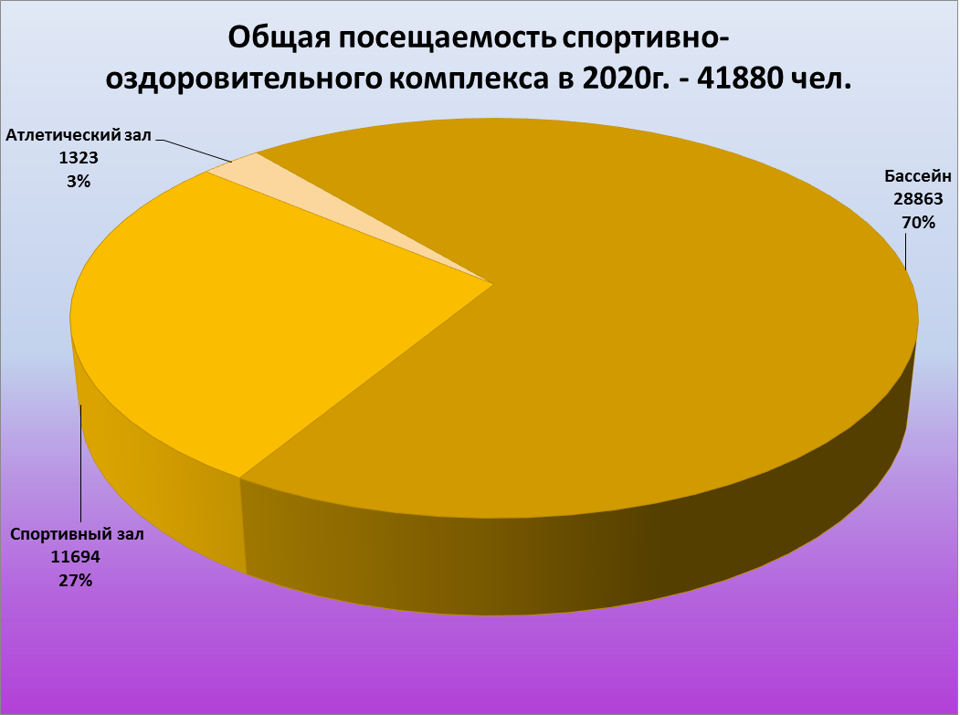

В перечень услуг, оказываемых нашим учреждением, в соответствии с утвержденными региональными стандартами государственных услуг (работ), входит услуга «Организация деятельности клубных формирований и формирований самодеятельного народного творчества (платно)».
На 2020 г. в спортивно-оздоровительном комплексе существует 15 формирований спортивно-оздоровительной направленности, действующих на платной основе. Число посещений платных клубных формирований в 2020г. -11955 чел.
Для каждого человека, и для общества в целом, нет большей ценности, чем здоровье. Неуклонно возрастает значение физической культуры и спорта, внедрения их в повседневную жизнь.
Результатом постоянного совершенствования методик работы, неукоснительного соблюдения санитарных норм и правил и сохранения цен на услуги на доступном уровне стал рост посещаемости спортивного комплекса в I квартале 2020г.
Общество заинтересовано в том, чтобы молодое поколение росло физически развитым, здоровым, жизнерадостным. Стабильно высоко востребованы детские группы и секции бассейна:
- Секция «Азы плавания-1» (руководитель - инструктор-методист ФСО Константинова Е.П.) – 2172 чел.
- Секция «Азы плавания -3» (руководитель - инструктор-методист ФСО Лопатина С.В.) -560 чел.
- Секция «Малыш» (руководитель - инструктор-методист ФСО Константинова Е.П.) – 320 чел.

Выросла посещаемость группы прикладного волейбола - 312 чел. и детской фитнес-группы атлетического зала -320 чел.

Общее число посещений детьми и подростками за 2020 год - 15313 чел.

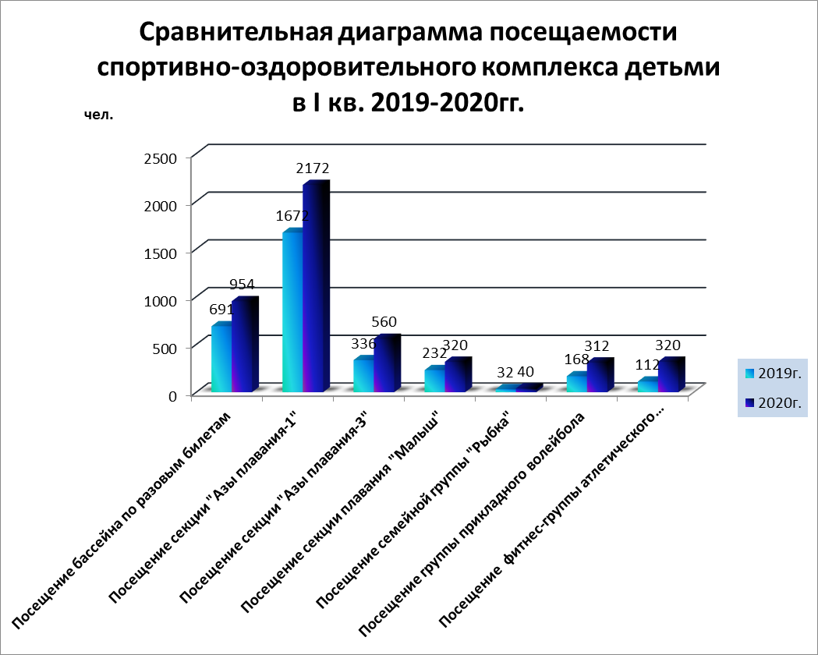

Разнообразие предоставляемых услуги и удобное расписание занятий положительно сказалось на росте посещений спортивно-оздоровительного комплекса взрослыми. Общее число посещений за 2020 год составило - 26567 чел.

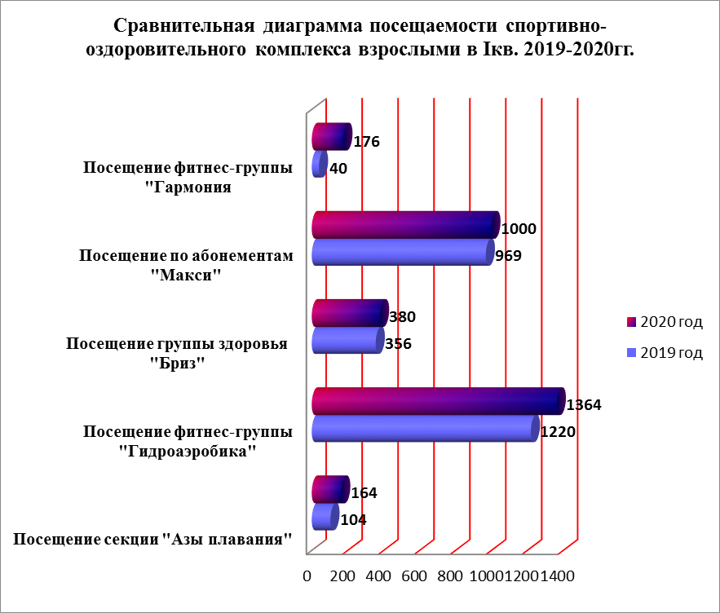

В рамках предоставления государственной услуги «Организация деятельности клубных формирований и формирований самодеятельного народного творчества (бесплатно)» в спортивно-оздоровительном комплексе постоянно действуют 3 формирования. Общее число посещений в данных формированиях составило в 2020г. - 640 чел.

Клубные формирования, осуществляющие свою деятельность на бесплатной основе, руководители которых состоят в штате

№ п/п | Наименование клубного формирования | Руководитель | Число участников формирования
1 | Группа здоровья «Дельфин-1» | Константинова Е.П. | 20
2 | Группа здоровья «Дельфин-2» | Константинова Е.П. | 20
3 | Группа здоровья «Парус» | Константинова Е.П. | 20

Одним из важных направлений работы спорткомплекса является вовлечение инвалидов в физкультурно-оздоровительные занятия. Бесплатная группа здоровья «Парус» организована на основании многолетних партнерских отношений с социально-ориентированными некоммерческими организациями:
- Омская областная организация Общероссийской общественной организации «Всероссийское общество инвалидов» (ВОИ).
В 2020 г. посещаемость бассейна группой здоровья «Парус» - 400 чел.
Ведутся занятия в группе СОГ (волейбол для слабослышащих). За отчетный период количество постоянных участников составило 20 чел.
Вовлечение подростков в занятия физической культурой и спортом является одним из приоритетных направлений работы спортивного комплекса. В 2020г. были проведены спортивно-оздоровительные занятия для студентов БПОУ «Омский колледж библиотечно-информационных технологий». Число посещений составило 1750 чел. Совместно с колледжем были проведены спортивно-оздоровительные праздники «Сила, воля плюс характер», «Салют, Победа!» и «Новогодний марафон».
В течение оздоровительного сезона бассейн и спортзал посещают воспитанники «Центра лыжного спорта» -22 чел. и футбольной школы «Иртыш» -15 чел.
2020 г. стал одним из самых сложных в истории Омского Дома Дружбы. В связи с возникновением и распространением в мире новой коронавирусной инфекции (COVID-19) 11 марта ВОЗ была объявлена пандемия. Распоряжениями Губернатора Омской области и Министерства культуры Омской области в целях недопущения распространения коронавирусной инфекции с 27 марта была приостановлена деятельность клубных формирований спортивно-оздоровительного направления.
Спортивно-оздоровительный комплекс возобновил свою работу 27 августа 2020г.
В период действия режима самоизоляции была проведена огромная работа по обновлению и усовершенствованию методических материалов и программ спортивно-оздоровительных групп и секций.
Сотрудники отдела по спортивно-оздоровительной работе приняли участие в реализации онлайн проектов Омского Дома Дружбы, посвященных Дню Победы и Дню России.
Локдаун дал толчок для развития странички спортивно-оздоровительного комплекса в социальной сети «Вконтакте». В рубрике под хэштегом #спортивныйОмск был размещен ряд материалов, посвященных спортивным играм, фильмам о спорте и домашним тренировкам.
Для открытия спортивно-оздоровительного комплекса в условиях пандемии потребовался пересмотр привычных условий работы. В целях обеспечения соблюдений требований:
- Федерального закона от 30 марта 1999 г. № 52-ФЗ «О санитарно-эпидемиологическом благополучии населения»;
- Распоряжения Губернатора Омской области от 17 августа 2020 года № 100-р «О внесении изменений в распоряжение Губернатора Омской области от 17 марта 2020 года № 19-р»;
- Письма Роспотребнадзора от 10 марта 2020 г. № 02/3853-2020-27 «О мерах по профилактике новой коронавирусной инфекции (COVID-19)»,

были разработаны «Правила организации работы в учреждении». Данный документ регламентирует все аспекты деятельности (от уборки помещений до работы клубных формирований) в период пандемии.
Были приобретены бесконтактные термометры, облучатели-рециркуляторы, средства индивидуальной защиты для сотрудников, защитные экраны для рецепции спортивного комплекса и дезинфицирующие средства.
Строго соблюдается принцип социального дистанцирования, масочный режим. Работает входной фильтр для сотрудников и посетителей. Усилен режим обработки воды бассейна.
При всем многообразии организации форм и видов работ спортивно-оздоровительного комплекса наблюдается снижение показателей посещаемости по объективным причинам. В соответствии с рекомендациями Роспотребнадзора ограничена наполняемость групп и секций спортивного комплекса, для проведения санитарной обработки изменены интервалы между запусками посетителей, соответственно произошло уменьшение количества часов занятий. Запрещены занятия организованных групп для лиц старше 65 лет. На период пандемии запрещена работа саун, что понизило привлекательность бассейна для посетителей, особенно в зимнее время.
В конце года в рамках проведения капитального ремонта учреждения были выполнены работы по замене окон в бассейне, спортивном и атлетическом залах и витража входной группы спортивного комплекса. На центральном фасаде здания установлены объемные светодиодные буквы «БАССЕЙН» и «СПОРТЗАЛЫ». В раздевалках бассейна установлены дополнительные тепловые приборы для повышения комфорта посетителей.
Все улучшения призваны повысить интерес к спортивно-оздоровительному комплексу у постоянных посетителей и привлечь новых.
Спортивно-оздоровительная деятельность нашего учреждения – один из основных видов, за счёт которой формируется большая часть статьи доходов учреждения. Доход, полученный от предоставления платных услуг в учреждении за 2020г. составил 6 278 245 руб., где 4 682 195 руб. получено в результате предоставления платных услуг в спортивно-оздоровительном комплексе.
Достижение задач физического и духовного оздоровления населения невозможно без соответствующего развития базы для занятий физической культурой и спортом. Важнейшим условием качества обслуживания, поднятия престижа и повышения количества посещаемости является продолжение работ по реконструкции помещений спортивных залов, обновление базы спортивного инвентаря современным оборудованием, создание комфортных условий отдыха на территории спортивно-оздоровительного комплекса Дома Дружбы.

РАЗВИТИЕ, МОДЕРНИЗАЦИЯ И МАТЕРИАЛЬНО-ТЕХНИЧЕСКОЕ ОБЕСПЕЧЕНИЕ ОБЪЕДИНЕНИЯ
С 14 августа 2013 года, в соответствие с новым техническим планом здания, на балансе БУК «Омский Дом Дружбы» числится одно здание с инвентарным номером 332841 и общим годом постройки 1957г. Общий процент износа основных строительных конструкций здания БУК «Омский Дом Дружбы» по состоянию на 1 января 2021 года составляет – 81,67 %. Имущественный комплекс объединения, состоящий из ДК, спортивного комплекса и бассейна, не подлежал капитальному ремонту от 30 до 63 лет. (ДК- 63 лет, спортивный зал – 48 лет, бассейн - 31 лет).
В 2020 году на развитие, модернизацию, материально-техническое обеспечение учреждения, реализацию государственного задания, областного фестиваля национальных культур «Единение» и долгосрочного социального проекта «Национальный мегаполис» направлено финансовых вложений и оказано услуг на безвозмездной основе на общую сумму 12 191,99 тыс. руб.

На развитие, исполнения государственного задания, реализацию государственного задания, областного фестиваля национальных культур «Единение» и мероприятия по казачеству, модернизацию, ремонт, материально-техническое обеспечение было израсходовано 12 191,99 тыс. руб., в том числе:
- из бюджетных источников — 11483,36 тыс. руб.
- за счет средств от приносящей доход деятельности — 675,53 тыс. руб.;
- услуги социальных партнёров и дарение – 33,1 тыс. руб.:
- Ремонтно-строительные работы — 10193,22 тыс. руб.:
- из бюджетных источников — 10049,00 тыс. руб.
- за счет средств от приносящей доход деятельности — 144,02 тыс. руб;
- Инженерно-технические работы — 263,25 тыс. руб.:
- из бюджетных источников — 232,8 тыс. руб.
- за счет средств от приносящей доход деятельности — 30,45 тыс. руб.;
- Проект «ХII Областной фестиваль национальных культур «Единение» (в том числе на МТБ, издательскую деятельность – баннеры, дипломы, благодарственные письма) - 728,43 тыс. руб.
- из бюджетных источников — 728,43 тыс. руб. (в том числе на укрепление материально-техниченской базы – 605,57 тыс. руб.);
- Мероприятия по казачеству – 190 тыс. руб.
- за счет средств от приносящей доход деятельности — 190,0 тыс. руб.;
- Телекоммуникационное и информационное обеспечение мероприятий по государственному заданию — 428,21 тыс. руб.
- из бюджетных источников — 233,69 тыс. руб.
- за счет средств от приносящей доход деятельности — 194,52 тыс. руб.;
- Укрепление материально-технической базы — 749,63 тыс. руб.
- из бюджетных источников — 736,07 тыс. руб. (в рамках смет по проекту «ХII Областной фестиваль национальных культур «Единение» и на охрану труда);
- за счет средств от приносящей доход деятельности — 12,56 тыс. руб.(8,66 тыс. руб. + 3,9 тыс. руб.);
- Охрана труда — 347,12 тыс. руб.:
- из бюджетных источников — 239,44 тыс. руб.
- за счет средств от приносящей доход деятельности — 107,68 тыс. руб.;
- Услуги социальных партнеров — 32,1 тыс. руб.
- Договор дарения — 1 тыс. руб.

В рамках национального проекта «Формирование комфортной городской среды» по благоустройству территории БУК «Омский Дом Дружбы» попал в список победителей, благодаря голосованию омичей. В соответствии с проектом благоустройства, который неоднократно обсуждался на общественных слушаниях с жителями микрорайона, представителями Дома Дружбы и администрации Октябрьского АО, на территории провели работы по реновации пространства – площади для проведения массовых мероприятий, которая стала в полтора раза больше после реконструкции, заменено асфальтовое покрытие и тротуарная плитка, изготовлены и установлены арт-объекты «Дерево Дружбы» и «Глобус Мира», установлены вазоны для цветов, лавочки для зрителей, урны, проведены работы по озеленению территории. Финансирование этого проекта прошло за счёт федеральных и муниципальных средств.
В 2020 году в учреждении проведены работы по капитальному ремонту на сумму 9 842,78 тыс. руб.:
- из областного бюджета для проведения капитального ремонта выделено – 9 700,0 тыс. руб.;
- за счет средств от приносящей доход деятельности — 142,78 тыс. руб.
Проведены два аукциона:
- первый аукцион (4 700,00 тыс. руб.) – выполнен капитальный ремонт центральной части фасада и мягкой кровли с системой водоотведения и обогрева на сумму 3 976,5 тыс. руб. На сэкономленные средства от первого аукциона в сумме 723,5 тыс. руб. выполнены работы по замене входных дверей на центральной части фасада, капитальный ремонт цоколя, вентиляционных шахт, парапетов и козырьков входа;
- второй аукцион (4 410,00 тыс. руб.) – заменены окна в учреждении не в полном объёме, из-за снижения суммы аукциона до 3 704,4 тыс. руб. На сэкономленные средства от второго аукциона в сумме 705,60 тыс. руб. выполнены работы по замене дверных блоков эвакуационных выходов и замена витражных окон входной зоны и угловых витражных окон.
Выполнены работы (по прямым договорам) по монтажу декоративных элементов на фасаде здания (декоративные колонны с орнаментами, эмблема «Омский Дом Дружбы», рамка под баннер и объемные светодиодные вывески) на сумму 590 тыс. руб.
Кроме того на текущий ремонт и текущее обслуживание выделено – 648,93 тыс. руб.:
- из бюджетных источников — 581,8 тыс. руб.
- за счет средств от приносящей доход деятельности — 67,13 тыс. руб.

Из областного бюджета выделены денежные средства на текущий ремонт и техническое обслуживание в сумме 581,8 тыс. руб., из них: выполнен ремонт раздевалок бассейна на сумму 349,00 тыс. руб., ремонт системы отопления на сумму 188,16 тыс. руб., проведена государственная поверка манометров и техническое обслуживание узлов учета тепловой энергии на сумму 44,64 тыс. руб.

Ремонтно-строительные работы — 10193,22 тыс. руб., в том числе:
- из бюджетных источников — 10049,00 тыс. руб.,
замена окон
- согласно договора № 82030-82031 от 09.12.2020 г. выполнена замена витражных окон входной зоны (Литера А5) и угловых витражных окон (Литера А4) на сумму 396,02 тыс. руб. (ООО ПК «Алюком»);
- согласно договора № 82157 от 10.12.2020 г. выполнена замена малых круглых окон бассейна (фронтальная сторона) Литера А 4 на сумму 505,7 тыс.руб. (ООО «РостПласт»);
- согласно договора № 82158 от 10.12.2020 г. выполнена замена больших круглых окон бассейна (тыльная сторона) Литера А4 на сумму 474,3 тыс. руб. (ООО «РостПласт»);
- согласно договора № 82177 от 10.12.2020 г. выполнена замена окон правой торцевой и тыльной стороны здания Литера А3 на сумму 543,00 тыс. руб. (ООО ПК «Алюком»);
- согласно договора № 129/2020 от 10.12.2020 г. выполнена замена окон северной стороны здания, Литера А, замена окон Литера А2 на сумму 516,95 тыс. руб. (ООО «Завод Окна Пласт 55»);
- согласно договора № 130/2020 от 10.12.2020 г. выполнена замена витражных окон северной стороны учреждения Литера А на сумму 492,44 тыс. руб. (ООО «Интегро»);
- согласно договора № 131/2020 от 10.12.2020 г. выполнена замена окон фасадной и тыльной стороны Дворца культуры Литера А на сумму 483,01 тыс. руб. (ООО «МОНОЛИТ»);
- согласно договора № 132/2020 от 11.12.2020 г. выполнена замена окон спортивного зала (фронтальная сторона) Литера А3 на сумму 598,07 тыс. руб. (ООО «Грикон»);
- согласно договора № 133/2020 от 11.12.2020 г. выполнена отделка окон спортивного зала (фронтальная сторона) Литера А3 на сумму 90,93 тыс. руб. (ООО «Грикон»);
дизайнерские работы:
- согласно договора № 49/2020 от 20.11.2020 г. изготовление и монтаж декоративных элементов на фасаде здания (декоративные колонны с орнаментом, эмблема «Омский Дом Дружбы», рамка под баннер 3000*6000 и объемные светодиодные вывески «Омский Дом Дружбы» и « Бассейн. Спортзалы») на сумму 590,00 тыс. руб. (Остаенков Сергей Павлович (ИП));
- за счет средств от приносящей доход деятельности — 35,2 тыс. руб.:
выполнены работы по монтажу кабелей, подключению к электросети электроаппаратуры автоматизированного управления вывесками «Омский Дом Дружбы» и « Бассейн. Спортзалы» — 35,2 тыс. руб.
капитальный и текущий ремонт
- согласно договора № 40/2020 от 02.07.2020 г. выполнен текущий ремонт раздевалок бассейна на сумму 349,00 тыс. руб. (ООО «Альянс»);
- согласно договора № 47/2020 от 25.09.2020 г. выполнен капремонт цоколя, вентиляционных шахт, парапетов, козырьков входа на сумму 376,09 тыс. руб. (ООО «Мега-Строй»);
- согласно договора № 58/2020 от14.10.2020 г. выполнена замена входных дверей на центральной части фасада на сумму 347,41 тыс. руб. (ООО ПК «Алюком»);
- согласно договора № 42/2020 от 04.08.2020 г. выполнен капремонт центральной части фасада, мягкой кровли на сумму 3976,5 тыс. руб. (ООО «Сити-Строй»);
- согласно договора № 09122020 от 09.12.2020 г. выполнена замена дверных блоков эвакуационных выходов на сумму 309,58 тыс. руб. (ООО «РостПласт»);

за счет средств от приносящей доход деятельности — 107,58 тыс. руб. (на капитальный ремонт):
- согласно договора № 0812/12/474с от 14.12.2020 г. выполнена проверка (экспертиза) локального сметного расчёта на сумму 7,8 тыс. руб. (ООО «Земство»);
- согласно договора № 0812/06/392с от 11.06.2020 г. выполнена проверка (экспертиза) локального сметного расчёта на сумму 13,34 тыс. руб. (ООО «Земство»);
- согласно договора № 0812/09/432с от 25.09.2020 г. выполнена проверка (экспертиза) локального сметного расчёта на сумму 8,75 тыс. руб. (ООО «Земство»);
- согласно договора № 0812/10/460с от 30.10.2020 г. выполнена проверка (экспертиза) локального сметного расчёта на сумму 4,65 тыс. руб. (ООО «Земство»);
- согласно договора № 0812/12/480с от 17.12.2020 г. выполнена проверка (экспертиза) локального сметного расчёта на сумму 5,67 тыс. руб. (ООО «Земство»);
- согласно договора № 0812/12/484с от 18.12.2020 г. выполнена проверка (экспертиза) локального сметного расчёта на сумму 15,48 тыс. руб. (ООО «Земство»);
- согласно договора № 56/2020 от 01.12.2020 г. подготовка локальных смет, корректировка проекто-сметной документации (за 2019 год) на сумму 51,89 тыс. руб. (ИП Мартемьянов Д.В.);

за счет средств от приносящей доход деятельности – 1,44 тыс. руб. (на текущий ремонт).
Силами сотрудников БУК «Омский Дом Дружбы», с приобретением строительных материалов на сумму 1,44 тыс. руб. за счет средств от приносящей доход деятельности, выполнены следующие работы по текущему ремонту общей площадью 79,7м²:
- окраска стен в коридорах перед спортзалом за 2 раза с колером 28,6м²;
- окраска фасада южной стороны здания (под витражом) за 2 раза 2,1м²;
- частичная окраска стен в женском санузле ДК 32,8м².;
- ремонт настенной плитки (и перегородок) в санузлах 4,3ДК м².;
- ремонт напольной плитки в коридорах ДК толщиной слоя в 6 мм. 7,9м².;
- затирка межплиточных швов в санузлах (стен и перегородок) ДК 4,0м².

Инженерно-технические работы – 263,25 тыс. руб. в том числе:
- из бюджетных источников — 232,8 тыс. руб.:
- за счет средств от приносящей доход деятельности — 30,45 тыс. руб.;
Тепло/сантехнические работы – 236,54 тыс. руб.
- из бюджетных источников — 232,8 тыс. руб. (текущий ремонт):
- согласно договора № 43/2020 от 21.08.2020 г. выполнен текущий ремонт системы отопления на сумму 188,16 тыс. руб. (ООО СК «МОНОЛИТ»);
согласно договора № 05-12 от 10.06.2020 г. проведена государственная поверка манометров – 3,04 тыс. руб. (ООО «СТАНИЦА»);
согласно договора № 39/2020 от 10.06.2020 г проведено техническое обслуживание узлов учета тепловой энергии – 41,6 тыс. руб. (ООО «ЭТИС-СЕРВИС»).
Собственными силами были подготовлены тепловые узлы в количестве 3шт. и коммуникации, произведены работы по прочистке грязевиков системы отопления, заменены подшипники электронасоса бассейна. В течение года осуществлялись работы по химводоочистке воды бассейна и поддержанию её температурного и кислотно-щелочного баланса с промывками фильтрующих агрегатов на сумму – 3,74 тыс. руб.
Электротехнические работы — 26,71 тыс. руб.
- за счет средств от приносящей доход деятельности — 26,71 тыс. руб.
Собственными силами были проведены работы с использованием электротехнических материалов на сумму 26,71 тыс. руб.:
- по замене прожекторов в бассейне и на сцене ДК;
- по ремонту насоса в бассейне;
- по замене элементов и аппаратуры освещения.
В течение года велись работы по поддержанию в рабочем состоянии осветительных и силовых электроприборов, электрофенов, средств связи.

Проект «ХII Областной фестиваль национальных культур «Единение» (в том числе на материально-технической обеспечение, издательскую деятельность – баннеры, дипломы, благодарственные письма) - 728,43 тыс. руб.
(за счет субсидий на выполнение государственного задания и реализацию проекта «ХII Областного фестиваля национальных культур «Единение» на проведение мероприятий) расходы на изготовление баннеров, пригласительных билетов, благодарственных писем, дипломов, укрепление материально-технической базы было израсходовано – 728,43 тыс. руб.
Мероприятия по казачеству – 190.00 тыс. руб.
- за счет средств от приносящей доход деятельности была изготовлена баннерная и печатная продукция, заказан транспорт на сумму – 190,0 тыс. руб.

Телекоммуникационное и информационное обеспечение мероприятий по выполнению государственного задания (в том числе проект «ХII Областной фестиваль национальных культур «Единение») были освоены финансовые средства в размере – 428,21 тыс. руб.
- из бюджетных источников – 233,69. руб., в том числе:
- информационные услуги ООО «Темаск-Информ» – 63,13 тыс.руб.
- обновление программного обеспечения с ООО «НПО «Криста» – 80,52 тыс.руб.;
- подключение (обеспечение доступа) к внешним информационным ресурсам (доступ к телефонной сети связи общего пользования, предоставление доступа к услугам междугородной и международной связи и доступ к сети Интернет» – 90,04 тыс.руб.

- за счет средств от приносящей доход деятельности — 194,52 тыс. руб.
Подключение (обеспечение доступа) к внешним информационным ресурсам (доступ к телефонной сети связи общего пользования, предоставление доступа к услугам междугородной и международной связи, приобретение и обновление справочно-информационных баз данных, доступ к сети Интернет и размещение на сайт на сумму 194,52 тыс.руб. («Ростелеком» – 187,67 тыс.руб. и «Коммет-Инфо» – 6,85 тыс.руб.).
Для эффективного осуществления деятельности Омского Дома Дружбы в части требований к материально-техническому обеспечению, предоставления государственных услуг оборудовано персональными компьютерами 32 рабочее место, в том числе с выходом в сеть Интернет.

Укрепление материально-технической базы

На укрепления материально-технической базы были сделаны приобретения на сумму 749,63 тыс. руб.:
- из бюджетных источников были сделаны приобретения на сумму – 736,07 тыс. руб. (в сметах проекта «ХII Областного фестиваля национальных культур «Единение» и на охрану труда):
    - приобретение ноутбука 2 шт. – 95,00 тыс. руб.;
    - приобретение видеокамеры – 64,80 тыс. руб.;
    - приобретение персонального компьютера 2 шт. – 75,86 тыс. руб.;
    - приобретение комплекта оборудования коммуникационного (интернет-камера, переговорное устройство, пульт Ду, коммуникация) – 98,00 тыс. руб.;
    - приобретение проектора – 67,00 тыс. руб.;
    - приобретение офисного оборудования – сервер – 102,22 тыс. руб.;
    - приобретение комплекта: микрофон-экраны 2 шт. – 78,15 тыс. руб.;
    - приобретение хромакея (2 шт.) – 24,54 тыс. руб.;
    - рециркуляторы 6 шт. – 130,5 тыс.руб.
- за счет средств от приносящей доход деятельности были сделаны приобретения на сумму – 12,56 тыс. руб.:

- пылесос в количестве 1 шт. – 4,95 тыс. руб.;
- защитный экран – 3,9 тыс.руб.;
- хозинвентарь – 3,71 тыс. руб.
- Договор дарения: получены пирометры в количестве 2 шт. — 1 тыс. руб.

Охрана труда.
Профилактика новой коронавирусной инфекции (COVID – 19)

Для обеспечения соблюдения требований охраны труда, осуществления контроля за их выполнением в учреждении создана комиссия по охране труда.
Всего на охрану труда и улучшение условий труда в 2020 году было израсходовано 347,12 тыс. руб.:
- из бюджетных источников были сделаны приобретения на сумму –239,44 тыс. руб.
Выполнение мероприятий по профилактике новой коронавирусной инфекции (COVID – 19) на сумму – 239,44 тыс. руб.
Для обеспечения соблюдений требований:
- Федерального закона от 30 марта 1999 г. № 52-ФЗ «О санитарно-эпидемиологическом благополучии населения»;
- Распоряжения Губернатора Омской области от 17 августа 2020 года № 100-р «О внесении изменений в распоряжение Губернатора Омской области от 17 марта 2020 года № 19-р»;
- Письма Роспотребнадзора от 10 марта 2020 г. № 02/3853-2020-27 «О мерах по профилактике новой коронавирусной инфекции (COVID-19)»,
- из бюджетных источников были сделаны приобретения на сумму – 239,44 тыс. руб.:
перчатки виниловые одноразовые – 15,20 тыс.руб.;
рециркуляторы 6 шт. – 130,5 тыс.руб.;
дезсредства – 83,30 тыс.руб.;
одноразовые маски – 10,44 тыс.руб.
за счет средств от приносящей доход деятельности – 107,68 тыс. руб. в том числе:
- приобретение индивидуальных средств защиты – 9,39 тыс.руб.;
- приобретение моющих средств для работников, занятых на работах, связанных с загрязнением – 22,24 тыс.руб.;
- защитный экран – 3,9 тыс.руб.;
- проведено обучение по охране труда 3 чел. – 4,8 тыс. руб.;
- медицинские осмотры – 11,25 тыс. руб.;
- проведена спецоценка условий труда на рабочих местах 66 мест – 56,1 тыс. руб.
- По договору дарения получены пирометры в количестве 2 шт. на общую сумму 1,00 тыс.руб.

Социальные партнеры, инвесторы, дарители.

Использование системы фандрайзинга в работе Омского Дома Дружбы для реализации уставных целей, выполнение плана мероприятий областного фестиваля национальных культур «Единение», государственного задания позволило привлечь социальных партнеров, инвесторов и дарителей. Социальные партнеры, оказавшие услуги по формированию призового фонда, памятных подарков, сувениров.
Услуги оказаны БУК «Омский Дом Дружбы» на безвозмездной основе на сумму 33,1 тыс. руб., в том числе:
- договор дарения пирометры в количестве 2 шт. – 1тыс. руб.

Антитеррористические мероприятия,
пожарная безопасность, мероприятия ГО и ЧС

Укрепление антитеррористической, пожарной безопасности и обеспечение мероприятий по локализации и ликвидации последствий возникающих чрезвычайных ситуаций.
Работоспособность системы пожарной сигнализации и системы оповещения в процессе эксплуатации поддерживается путем периодического проведения работ по профилактике, контроля технического состояния и устранения характерных неисправностей, определенных эксплуатационной документацией и типовыми технологическими процессами ТО.
Укомплектованность первичными средствами пожаротушения составляет – 100 %.
В целях совершенствования теоретических знаний и приобретения практических навыков по предупреждению и ликвидации чрезвычайных ситуаций, а также по противодействию терроризму и в соответствии с Планом основных мероприятий в августе месяце 2020 года былопроведено тактико-специальное учение по теме: «Действия руководящего, командно-начальствующего состава, сил и средств объектового звена территориальной подсистемы единой государственной системы предупреждения и ликвидации чрезвычайных ситуаций Омской областипо обеспечению мероприятий гражданской обороны, предупреждению и ликвидации чрезвычайных ситуаций природного и техногенного характера и антитеррористической деятельности».
Также, в соответствии с Планом работы Учебно-методического центра по гражданской обороне и чрезвычайным ситуациям Омской области по подготовке слушателей, в 2020 году прошли обучение семь специалистов дежурно-диспетчерской службы.
Для страхования расходов по локализации и ликвидации последствий чрезвычайных ситуаций в 2020 году был заключен договор с СОАО «ВСК» на страховую сумму в 100,00 тыс. рублей, со страховой премией единовременного взноса в 1,6 тыс. рублей.
Данный вид страхования необходимо провести и в 2021 году.
Выполнение мероприятий ГО и ЧС.
В учреждении установлена система пожарной сигнализации с автоматической системой оповещения людей о пожаре. Работоспособность системы пожарной сигнализации и системы оповещения в процессе эксплуатации поддерживается путем периодического проведения работ по профилактике, контроля технического состояния и устранения характерных неисправностей, определенных эксплуатационной документацией и типовыми технологическими процессами ТО. Укомплектованность первичными средствами пожаротушения составляет – 100 %.
В целях совершенствования теоретических знаний и приобретения практических навыков по предупреждению и ликвидации чрезвычайных ситуаций, а также по противодействию терроризму и в соответствии с Планом основных мероприятий в августе месяце 2020 года было проведено тактико-специальное учение по теме: «Действия руководящего, командно-начальствующего состава, сил и средств объектового звена территориальной подсистемы единой государственной системы предупреждения и ликвидации чрезвычайных ситуаций Омской области по обеспечению мероприятий гражданской обороны, предупреждению и ликвидации чрезвычайных ситуаций природного и техногенного характера и антитеррористической деятельности».
В соответствии с Планом работы Учебно-методического центра по гражданской обороне и чрезвычайным ситуациям Омской области по подготовке слушателей, в 2020 году прошли обучение семь специалистов дежурно-диспетчерской службы.
Для страхования расходов по локализации и ликвидации последствий чрезвычайных ситуаций в 2020 году был заключен договор с САО «ВСК» на страховую сумму в 100 тыс. рублей, со страховой премией единовременного взноса в 1,6 тыс. рублей. Данный вид страхования необходимо провести и в 2021 году.

Потребность в ремонтных работах
и реконструкции БУК «Омский Дом Дружбы».

Для успешной реализации государственного задания, региональных стандартов государственных услуг (работ) и для создания благоприятных условий дальнейшей работы БУК «Омский Дом Дружбы» необходимо выполнение следующих требований, обеспечивающих повышение качества условий предоставления и доступности государственных услуг для потребителей:
1. Реконструкция комплекса зданий БУК «Омский Дом Дружбы» с увеличение недостающих площадей на 3,4 тыс. кв.м.
2. Осуществление дополнительных мер по повышению безопасности учреждения, недопущения возможных террористических проявлений путем дооборудование здания БУК «Омский Дом Дружбы»:
- дооборудование системы видеонаблюдения 3 (тремя) камерами наружного и 5 (пятью) камерами внутреннего наблюдения.
- установка дополнительных ламп наружного освещения по периметру здания и прилегающей территории учреждения в количестве 6 штук.
Для качественного выполнения стандартов содержания здания объединения, состоящего из основного здания Дворец культуры, пристроенных к нему спортивного зала, бассейна, и содержания в надлежащем техническом состоянии инженерно-технического оборудования, на 2021 год требуются дополнительные затраты в размере 19 423,65 тыс. руб., в т. ч.:
- ремонт кровли здания ДК (южная часть) и части кровли здания спортзала и фасада 3976,5 тыс. руб.;
- ремонт кровли над административными помещениями бассейна –3897,9 тыс. руб.;
- ремонт фасада (западная часть ДК, спортзала и бассейна – 640,62 тыс. руб.;
- ремонт остальных частей фасада (с заменой окон на пластиковые) – 9025,39 тыс. руб.;
- электромонтажные работы – 720,00 тыс. руб. (в том числе электрические измерения);
- сантехнические работы – 600,00 тыс. руб.;
- общестроительные работы балетного класса № 14 – 563,24 тыс. руб. (ремонт пола).
В настоящее время БУК «Омский Дом Дружбы» и национально-культурные объединения Омской области насчитывают 66 клубных формирований самодеятельного народного творчества, любительских объединений, клубов по интересам, в которых занимаются 1346 человек. Из-за отсутствия репетиционных площадей большая часть коллективов вынуждена организовывать репетиционный процесс на других территориях, зачастую не отвечающих требованиям СанПин и направлениям их творческой деятельности.
Для организации репетиционного процесса и проведения разноплановых мероприятий в соответствии с СанПиН 2.4.4. 1251- 03 (раздел V:5.4, 5.5, раздел VII), СНиП 31-06-2009 «Сооружения, здания и помещения для культурно-досуговой деятельности населения» и ФЗ «О Санитарно-эпидемиологическом благополучии населения» необходимо дополнительно:
- 4 балетных класса общей площадью 360 кв.м,
- 4 репетиционных кабинета в национальном стиле для занятий клубов по интересам, проведению досуговых встреч и т. п. общей площадью 330 кв.м.;
- 5 хоровых классов общей площадью 240 кв. м;
- дополнительные подсобные помещения.
- Выполнение ремонтно-строительных работ по увеличению дополнительных площадей на 3,4 тыс. кв. м. послужит расширению репетиционной базы для национальных творческих коллективов, организации центра народного фольклора и ремесел, мастерских и цехов народных промыслов, художественного салона предметов декоративно-прикладного и национального творчества, школы по обучению игре на национальных инструментах, обучающих лингвистических кабинетов, кафе национальных блюд, галереи, представительского салона, библиотеки, выставочного зала-музея; работе круглых столов, семинаров, творческих лабораторий; проведению национальных и межнациональных фестивалей, конкурсов, праздников.
Затраты, необходимые на строительно-монтажные работы по реконструкции здания по укрупненным базовым ценам, составят 521,00 млн. руб.

ЗАКЛЮЧЕНИЕ

В 2020 году санитарно-эпидемиологическая обстановка с распространением коронавируса COVID-19 внесла серьёзные коррективы в работу учреждений культуры, общественных организаций, приостановила проведение массовых праздничных и событийных мероприятий.
Наравне с другими учреждениями культуры региона Омский Дом Дружбы совместно с национально-культурными объединениями также изменили формат работы, сконцентрировавшись на реализации творческих проектов в виртуальном пространстве.
Сотрудники Учреждения показали себя компетентными, исполнительными и инициативными работниками. Поставленные цели и задачи достигнуты благодаря активному участию специалистов Омского Дома Дружбы, представителей НКО, наших постоянных партнеров. Слаженность работы коллектива Омского Дома Дружбы проверена временем, а профессионализм каждого стал надежным залогом ее успешности и эффективности.
Омским Домом Дружбы накоплен уникальный опыт работы, который неоднократно получал высокую оценку на федеральном и региональном уровнях, что подтверждают документы, в которых отмечен вклад учреждения:
- благодарность организационного комитета XXVII Фестивальной программы «Рождественская ёлка «Казачий круг» за помощь в подготовке и направлении делегации для участия в программе и большую работу по гражданско-патриотическому, культурному воспитанию подрастающего поколения, 7 января, 2020 г.
- диплом Лауреата регионального этапа конкурса на определение лучшего реализованного проекта в субъектах Российской Федерации «ДОМ КУЛЬТУРЫ. НОВЫЙ ФОРМАТ» в номинации «Проект, реализованный региональным культурно - досуговым учреждением клубного типа (уровень субъекта)», г. Омск, февраль, 2020 г.
- благодарность Руководителя исполнительной Дирекции Года памяти и славы за значительный вклад в сохранение исторической памяти о событиях и участниках Великой Отечественной войны 1941-1945 годов, активное участие в подготовке и реализации проектов и мероприятий Года памяти и славы в Российской Федерации, 2020 г.
- благодарность Директора РНИИ культурного и природного наследия имени Д.С. Лихачева – национального координатора Европейских дней наследия в России - за организацию и проведение культурно-просветительского мероприятия в рамках совместной программы Совета Европы и Европейской Комиссии «Европейские дни наследия - 2020», г. Москва, 2020.
- благодарственное письмо Министерства образования Омской области за организацию и проведение областной научно-практической конференции «Многоликое Прииртышье», Омск, 2020.
- сертификат участника Степановой Н.А. за активное участие в Московском международном форуме домов дружбы «Мосты дружбы», г. Москва, 22-23 сентября, 2020 г.
- благодарственное письмо Министерства образования Омской области за оказание содействия в организации и проведении форума «Омская область – территория, свободная от экстремизма (терроризма)», Омск, 2020.
- благодарственное письмо Министерства культуры Омской области за активное участие в организации и проведении общероссийского голосования по вопросу одобрения изменений в Конституцию Российской Федерации, 2020.
- дипломы лауреата II степени Всероссийской общественной премии за личный вклад в этнокультурное развитие и укрепление единства народов России «Гордость нации» в номинации «За лучшие практики Домов дружбы. Домов национальностей, Домов и центров народного творчества», Москва, 2020. (Степановой Н.А., Куликовой О.В., Громовой Ю.Ю.).

2020 год был ознаменован актуализацией проектной деятельностью Омского Дома Дружбы и Омского регионального отделения Общероссийской общественной организации «Ассамблея народов России».
Победителями III Всероссийского конкурса лучших практик в сфере национальных отношений стали 24 организации, в том числе информационно-просветительский этнопроект «Видеоальманах Дружбы» Омского регионального отделения Общероссийской общественной организации «Ассамблея народов России», созданной и действующей на базе Омского Дома Дружбы.
Сертификаты участников конкурса Всероссийской общественной премии за личный вклад в этнокультурное развитие и укрепление единства народов России «Гордость нации» в номинации «За лучший проект национально-культурных объединений в сфере межнациональных (межэтнических отношений)» были вручены Цицуевой Е.В., Нигматулиной Н.И. – сотрудникам Омского Дома Дружбы и активистам ОРОООО «Ассамблея народов России».
В 2020 году Омский Дом Дружбы проходил процедуру независимой оценки качества (далее- НОК) Министерства культуры Омской области. Итоговое значение по НОК Учреждению 90,0%.
В соответствии с пунктом 7 статьи 11 Федерального закона от 05.12.2017 года № 392-ФЗ «О внесении изменений в отдельные законодательные акты Российской Федерации по вопросам совершенствования проведения независимой оценки качества условий оказания услуг организациями в сфере культуры, охраны здоровья, образования, социального обслуживания и федеральными учреждениями медико-социальной экспертизы» Министерство культуры Омской области (далее – Министерство) осуществляет подготовку проекта плана по устранению недостатков, выявленных по итогам проведения независимой оценки качества условий оказания услуг в 2020 году. Учреждение подготовило свой План по устранению недостатков, выявленных в ходе независимой оценки качества условий оказания услуг в 2021 году.
Основу недостатков составляют требования по продолжению реализации мероприятий по улучшению комфортности условий предоставления услуг и доступности их получения в части материальной базы.

ПЛАН
основных мероприятий БУК «Омский Дом Дружбы»
XII Областного фестиваля национальных культур «Единение»
2021 год

Цикл государственных, календарных национальных праздников, памятных и юбилейных дат, в том числе:
- Межнациональный праздник, посвящённый Дню Победы;
- Межнациональный вечер, посвящённый Дню пожилых людей;
- Новогодние и рождественские праздники;
- Народный праздник «Масленичные гулянья»;
- VII Региональный конкурс казахской песни «Жас дарын - Молодые таланты»;
- XII Областной детский вокальный конкурс «Maigloсkchen - Ландыш» (на немецком языке);
- Областной конкурс (фестиваль) казачьей культуры «Вольница»;
- Форум «Россия – это мы!», посвященный Дню России;
- Народный праздник Сабантуй
- VIII Областной фестиваль украинского народного творчества «В душе звучат Украины мотивы»;
- Межнациональный фестиваль «Орнамент восточной души»;
- Межнациональный фестиваль - конкурс «Детства яркая палитра»;
- Участие творческих коллективов Омской области во Всероссийском фольклорном конкурсе «Казачий круг», Международном фестивале «Казачья станица Москва»);
- Семинар-совещание по программе Министерства культуры Омской области «Поддержка и развитие центров традиционных культуры народов Омской области»;
- Круглый стол по вопросам профилактики экстремизма, терроризма, ксенофобии и национализма в рамках постоянно действующей дискуссионной площадки «Диалог – путь к согласию».

В 2021 году перед Омским Домом Дружбы совместно с Омским региональным отделением общероссийской общественной организации «Ассамблея народов России» и национально-культурными объединениями стоят новые задачи и планы:
- работа над реализацией основных направлений национального проекта «Культура»;
- проведение комплексных межнациональных и моно культурно-просветительских мероприятий, направленных на патриотическое, духовно-нравственное воспитание подрастающего поколения, профилактику экстремизма, ксенофобии и терроризма в рамках государственной программы Омской области «Развитие культуры и туризма» на 2014 – 2023 годы» и XII областного фестиваля национальных культур «Единение»;
- обеспечение доступности мероприятий для всех категорий жителей, интерактивность, насыщенность программ, культурное многообразие.
Знание истории, традиций народов, живущих на территории Омской области, уважение друг к другу – это и есть основа межнационального мира и согласия. Именно на решение этой задачи направлены все мероприятия Учреждения, которые являются скромным вкладом в решение глобальной задачи сохранения мира между людьми.

П Р И Л О Ж Е Н И Я
- Форма № 7-НК «Сведения об организации культурно-досугового типа» за 2020 год.
- Пояснительная записка о результатах выполнения государственного задания на оказание государственных услуг (выполнение работ) бюджетным учреждением культуры Омской области «Межрегиональное национальное культурно-спортивное объединение «Сибирь» (Дом Дружбы)» на 2020 год и на плановый период 2021 и 2022 годов за 2020 год.
- Пояснительная записка БУК «Омский Дом Дружбы» об оказании (выполнении) государственных услуг (работ) и требований региональных стандартов государственных услуг (работ) в 2020 году.

